
Жаңаарқа ауданы бойынша 2025-2029 жылдарға арналған Жайылымдарды басқару және оларды пайдалану жөніндегі жоспарды бекіту туралы
Ұлытау облысы Жаңаарқа аудандық мәслихатының 2025 жылғы 15 қазандағы № 32/189 шешімі
Қазақстан Республикасының 2001 жылғы 23 қаңтардағы "Қазақстан Республикасындағы жергілікті мемлекеттік басқару және өзін-өзі басқару туралы" және 2017 жылғы 20 ақпандағы "Жайылымдар туралы" Қазақстан Республикасының "Жайылымдар туралы" Заңына, Қазақстан Республикасы Премьер-Министрінің орынбасары - Қазақстан Республикасы Ауыл шаруашылығы министрінің 2017 жылғы 24 сәуірдегі № 173 "Жайылымдарды ұтымды пайдалану қағидаларын бекіту туралы" бұйрығы Заңына сәйкес аудандық мәслихаты ШЕШТІ :
1. Осы шешімнің қосымшасына сәйкес Жаңаарқа ауданы бойынша 2025-2029 жылдарға арналған жайылымдарды басқару және оларды пайдалану жөніндегі жоспары бекітілсін.
2. Жаңаарқа ауданы мәслихатының 2024 жылғы 14 наурыздағы №15/97 "Жаңаарқа ауданы бойынша 2024-2025 жылдарға арналған жайлымдарды басқару және оларды пайдалану жөніндегі жоспарды бекіту туралы" (Қазақстан Республикасы нормативтік құқықтық актілерінің эталондық бақылау банкінде 2024 жылдың 28 наурыздағы № 194803 болып жарияланған) шешімі жойылсын.
3. Осы шешім алғашқы ресми жарияланған күнінен бастап қолданысқа енгізіледі.
Жаңаарқа аудандық мәслихат төрағасы | Ю.Бекқожин
Жаңаарқа аудандық мәслихатының
2025 жылғы 15 қазандағы №32/189
шешіміне қосымша
Жаңаарқа ауданы бойынша 2025 – 2029 жылдарға арналған Жайылымдарды басқару және оларды пайдалану жөніндегі жоспар
1-Тарау. Кіріспе
Осы Жаңаарқа ауданы бойынша жайылымдарды басқару және оларды пайдалану жөніндегі 2025-2029 жылдарға арналған жоспар (бұдан әрі- Жоспар) Қазақстан Республикасының "Жайылымдар туралы" Заңына, Қазақстан Республикасы Премьер-Министрінің орынбасары - Қазақстан Республикасы Ауыл шаруашылығы министрінің 2017 жылғы 24 сәуірдегі № 173 "Жайылымдарды ұтымды пайдалану қағидаларын бекіту туралы" бұйрығы, Қазақстан Республикасы Ауыл шаруашылығы министрінің 2015 жылғы 14 сәуірдегі № 3-3/332 "Жайылымдардың жалпы алаңына түсетін жүктеменің шекті рұқсат етілетін нормасын бекіту туралы" бұйрығына сәйкес әзірленді.
Жоспар құрамында:
1) осы Жоспардың 1-8 қосымшаларына сәйкес Айнабұлақ ауылдық округінің 2025 – 2029 жылдарға арналған жайылымдарды басқару және оларды пайдалану жөніндегі жоспар;
2) осы Жоспардың 9-16 қосымшаларына сәйкес Ақтау ауылдық округінің 2025 – 2029 жылдарға арналған жайылымдарды басқару және оларды пайдалану жөніндегі жоспар;
3) осы Жоспардың 17-24 қосымшаларына сәйкес Ақтүбек ауылдық округінің 2025 – 2029 жылдарға арналған жайылымдарды басқару және оларды пайдалану жөніндегі жоспар;
4) осы Жоспардың 25-32 қосымшаларына сәйкес Байдалы би ауылдық округінің 2025 – 2029 жылдарға арналған жайылымдарды басқару және оларды пайдалану жөніндегі жоспар;
5) осы Жоспардың 33-40 қосымшаларына сәйкес Бидайық ауылдық округінің 2025 – 2029 жылдарға арналған жайылымдарды басқару және оларды пайдалану жөніндегі жоспар;
6) осы Жоспардың 41-48 қосымшаларына сәйкес Ералиев ауылдық округінің 2025 – 2029 жылдарға арналған жайылымдарды басқару және оларды пайдалану жөніндегі жоспар;
7) осы Жоспардың 49-56 қосымшасына сәйкес Жаңаарқа кентінің 2025 – 2029 жылдарға арналған жайылымдарды басқару және оларды пайдалану жөніндегі жоспар;
8) осы Жоспардың 57-64 қосымшасына сәйкес Қараағаш ауылдық округінің 2025 – 2029 жылдарға арналған жайылымдарды басқару және оларды пайдалану жөніндегі жоспар;
9) осы Жоспардың 65-72 қосымшасына сәйкес Қызылжар кентінің 2025 – 2029 жылдарға арналған жайылымдарды басқару және оларды пайдалану жөніндегі жоспар;
10) осы Жоспардың 73-80 қосымшасына сәйкес Орынбай ауылдық округінің 2025 – 2029 жылдарға арналған жайылымдарды басқару және оларды пайдалану жөніндегі жоспар;
11) осы Жоспардың 81-88 қосымшасына сәйкес М.Жұмажанов атындағы ауылдық округінің 2025 – 2029 жылдарға арналған жайылымдарды басқару және оларды пайдалану жөніндегі жоспар;
12) осы Жоспардың 89-96 қосымшасына сәйкес С.Сейфуллин ауылдық округінің 2025 – 2029 жылдарға арналған жайылымдарды басқару және оларды пайдалану жөніндегі жоспар;
13) осы Жоспардың 97-104 қосымшасына сәйкес Талдыбұлақ ауылдық округінің 2025 – 2029 жылдарға арналған жайылымдарды басқару және оларды пайдалану жөніндегі жоспар;
14) осы Жоспардың 105-112 қосымшасына сәйкес Түгіскен ауылдық округінің 2025 – 2029 жылдарға арналған жайылымдарды басқару және оларды пайдалану жөніндегі жоспар;
15) осы Жоспардың 113 қосымшасына сәйкес ауыл шаруашылығы жануарларын жаюдың және айдаудың маусымдық маршруттарын белгілейтін жайылымдарды пайдалану жөніндегі күнтізбелік маусым.
16) осы Жоспардың 114 қосымшасына сәйкес ауылдық округтер бөлінісіндегі ауыл шаруашылығы жануарлары мал басының саны туралы деректер.
17) осы Жоспардың 115 қосымшасына сәйкес ветеринариялық санитариялық объектілер туралы мәліметтер.
Жоспар жайылымдарды геоботаникалық зерттеп-қараудың жай-күйі туралы мәліметтер, ветеринариялық-санитариялық объектілер туралы мәліметтер, иелерін – жайылым пайдаланушыларды, жеке және (немесе) заңды тұлғаларды көрсете отырып, ауыл шаруашылығы жануарлары мал басының саны туралы деректер, ауыл шаруашылығы жануарларының түрлері мен жыныстық жас топтары бойынша қалыптастырылған үйірлердің, отарлардың, табындардың саны туралы деректер, шалғайдағы жайылымдарда жаю үшін ауыл шаруашылығы жануарларының мал басын қалыптастыру туралы мәліметтер, екпе және аридтік жайылымдарда ауыл шаруашылығы жануарларын жаю ерекшеліктері, малды айдап өтуге арналған сервитуттар туралы мәліметтер, мемлекеттік органдар, жеке және (немесе) заңды тұлғалар берген өзге де деректер ескеріле отырып қабылданды.
2-Тарау. Жайылымдарды тиімді пайдалану
Қазіргі уақытта бұрынғы жайылым учаскелерінің едәуір бөлігі әртүрлі себептер бойынша пайдаланылмайды. Жеке меншік иелері, кейбір шаруа қожалықтары малдарын құнарлы шалғай жайылымдарға шығаруға, жайылым ауыстырып отыруға көңіл бөлмейді. Малдың қысы-жазы бір орында болуынан жер тозып, азықтық өсімдіктердің түрлері азайып, жайылымдар шаруашылық айналымынан шығып, эрозияға ұшырауда.
Ауылдық округтерде малдың басым көпшілігі қолда ұсталады және жылына 6-7 ай бойы ауыл маңында жайылады, яғни мал ауылдан 2-5 километрден көп қашыққа ұзамайды. Бұл жерлердің басым бөлігі іс жүзінде бүлінген, әрі тозған. Жайылымды пайдалану тәртібінің сақталмауынан және көп мал бастарының сандарын жайғаннан азықтық өсімдіктер қоры жылдан-жылға азаюда. Мұның салдарынан ондай жайылымдарды есекмия, итсигек, адыраспан, ошаған сияқты және тағы басқа ірі сабақты жануарлар жемейтін өсімдіктер басып барады.
Сондықтан, осы кезеңде малы көп елді мекендерде суаты бар шалғай жайылымдарда малдарын бағуды ұйымдастыруды жоспарлап отырмыз.
Жайылымдардың өнімділігін ұзақ жылдарға сақтау үшін жайылым пайдаланушылар үш негізгі талапты ескерулері қажет:
1) жайылым учаскесінде малдың мөлшерлі санын сақтау;
2) жайылымды пайдаланып болғаннан кейін жалпы өнімнің 30-40% сақталуы тиіс;
жайылымда мал жайылып болғаннан кейін, өсімдіктердің биіктігі 4-5 сантиметр болуы қажет;
3) мал жаю мерзімін қатаң сақтау. Мал жаюды көктемде көп жылдық шөптер түктенуді (астық тұқымдастар), ал енді біреулері бұтақтануды (жартылай бұталар) бастаған соң 10-12 күннен кейін бастау керек.
3-Тарау. Қорытынды
Жаңаарқа ауданының аумағындағы жайылымдарды басқару, оларды пайдалану Жоспарын іске асыру жерлерді тиімді және ұтымды пайдалануға, жайылымдардың өнімділігін арттыруға, ұзақ уақыт ішінде шөп қабатының бағалы құрамын сақтауға, жайылым жемшөптерімен жануарлардың неғұрлым көп санын қамтуға, мал шаруашылығы өнімдерінің сапасын жоғарылатуға және мал басын арттыруға мүмкіндік береді.
Жаңаарқа ауданы бойынша
2025-2029 жылдарға арналған
Жайылымдарды басқару және
оларды пайдалану жөніндегі
жоспарға 1-қосымша
Айнабұлақ ауылдық округінің 2025 – 2029 жылдарға арналған Жайылымдарды басқару және оларды пайдалану жөніндегі жоспар
Айнабұлақ ауылдық округі - Жаңаарқа ауданының солтүстік бөлігінде көршілес Нұра ауданының шекарасымен түйіскен жерде орналасқан, Жаңаарқа кентінің аудан орталығынан солтүстік-батысқа қарай 78 км қашықтықта орналасқан.
Айнабұлақ ауылының жобаланатын елді мекені орналасқан аумақта ашық қыртысты толық дамымаған топырақ, сортаңдалған далалық сортаңдар, кәдімгі шалғынды қыртыстар басым. Ауылдың жобаланған аумағының жер үсті сулары ауылдан 4,0 км қашықтықта солтүстік-батыс жағында орналасқан Шошқакөл көлінен тұрады. Ауылға қатысты солтүстік бөлігінде атауы жоқ жерүсті су объектісі 90 метр қашықтықта (солтүстік-шығыстан оңтүстік-батысқа қарай) созылған. Су көзі бұлақтар есебінен.
Әкімшілік орталығы - Айнабұлақ ауылы.
Жер санаттары бойынша:
Округ бойынша барлық жер көлемі 132111 гектар алаңды алып жатыр.
Шаруа қожалықтарына тиесілі барлық жер көлемі - 100133 гектар;
Ауыл шаруашылығы мақсатындағы пайдаланыстағы жалпы жер көлемі – 100133 гектар;
егістік – 5910 гектар, шабындық – 3783 гектар, жайылым – 79616 гектар, бос жер – 21100 гектар, басқада жерлер – 44980 гектар (тау-тас, батпақ, екпеағаш су). Елді мекеннің барлық жерлері – 10627 гектар, оның ішінде құрлысқа бөлінген жер – 4,8 гектар, жайлым жер - 9678 гектар, су қорының жері – 19 гектар, басқада жерлер - 757 гектар.
Жаңаарқа ауданы бойынша
2025-2029 жылдарға арналған
Жайылымдарды басқару және
оларды пайдалану жөніндегі
жоспарға 2-қосымша
Айнабұлақ ауылдық округінің құқық белгілейтін құжаттар негізінде жер санаттары, жер учаскелерінің меншік иелері және жер пайдаланушылар бөлінісінде әкімшілік-аумақтық бірлік аумағында жайылымдардың орналасу схемасы (картасы)

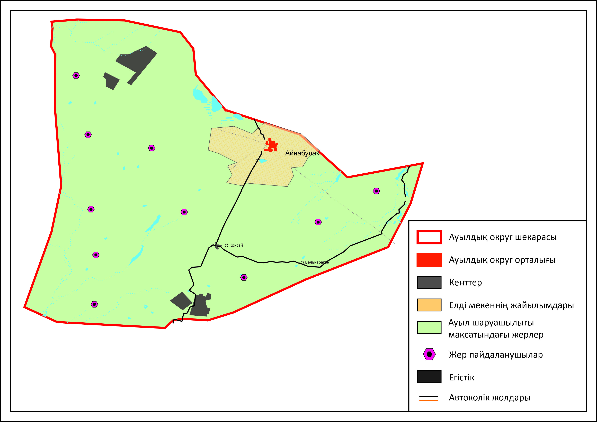

Жаңаарқа ауданы бойынша
2025-2029 жылдарға арналған
Жайылымдарды басқару және
оларды пайдалану жөніндегі
жоспарға 3-қосымша
Айнабұлақ ауылдық округінің жайылым айналымдарының қолайлы схемасы

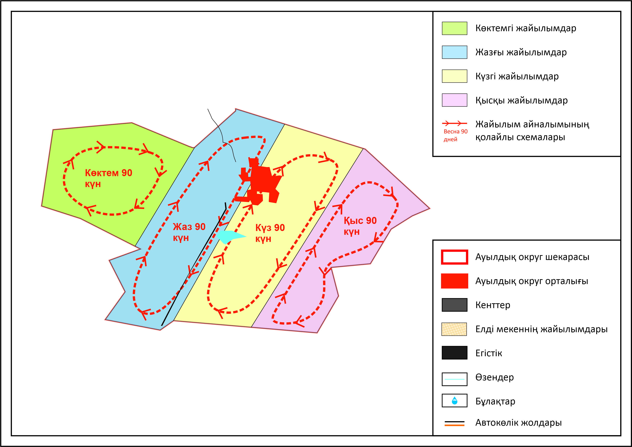

Жаңаарқа ауданы бойынша
2025-2029 жылдарға арналған
Жайылымдарды басқару және
оларды пайдалану жөніндегі
жоспарға 4-қосымша
Айнабұлақ ауылдық округінің жайылымдардың, оның ішінде маусымдық жайылымдардың сыртқы және ішкі шекаралары мен алаңдары, жайылымдық инфрақұрылым объектілері белгіленген картасы

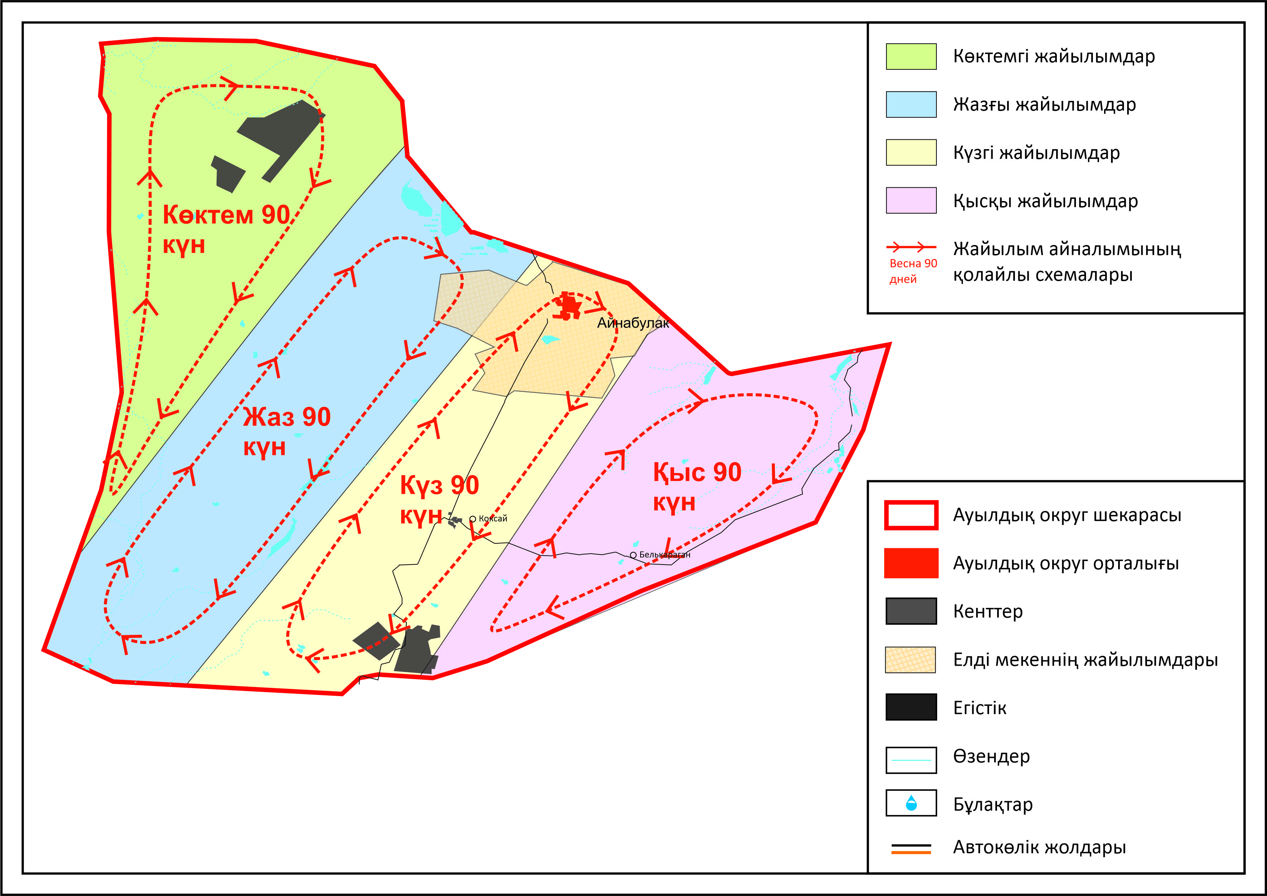

Жаңаарқа ауданы бойынша
2025-2029 жылдарға арналған
Жайылымдарды басқару және
оларды пайдалану жөніндегі
жоспарға 5-қосымша
Айнабұлақ ауылдық округінің жайылым пайдаланушыларының су тұтыну нормасына сәйкес жасалған су көздерiне (көлдерге, өзендерге, тоғандарға, апандарға, суару немесе суландыру каналдарына, құбырлы немесе шахталы құдықтарға) қол жеткізу схемасы

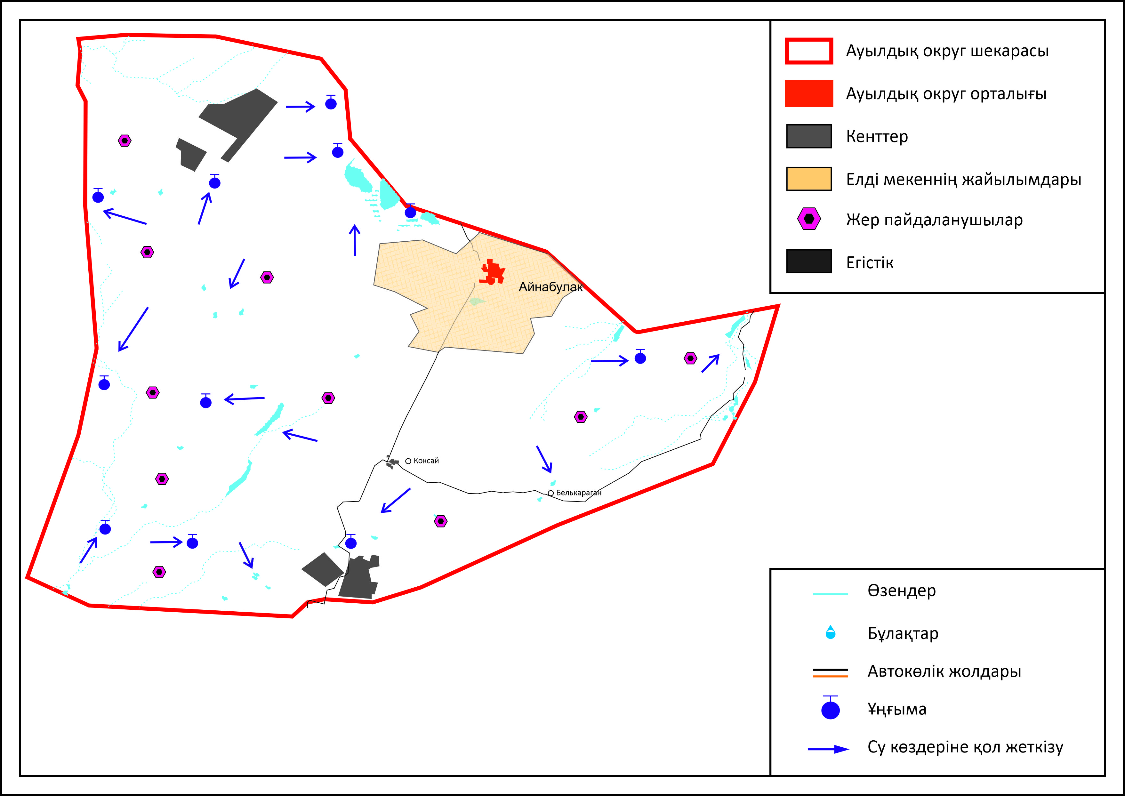

Жаңаарқа ауданы бойынша
2025-2029 жылдарға арналған
Жайылымдарды басқару және
оларды пайдалану жөніндегі
жоспарға 6-қосымша
Айнабұлақ ауылдық округінің жайылымы жоқ жеке және (немесе) заңды тұлғалардың ауыл шаруашылығы жануарларының мал басын орналастыру үшін жайылымдарды қайта бөлу және оны берілетін жайылымдарға ауыстыру схемасы

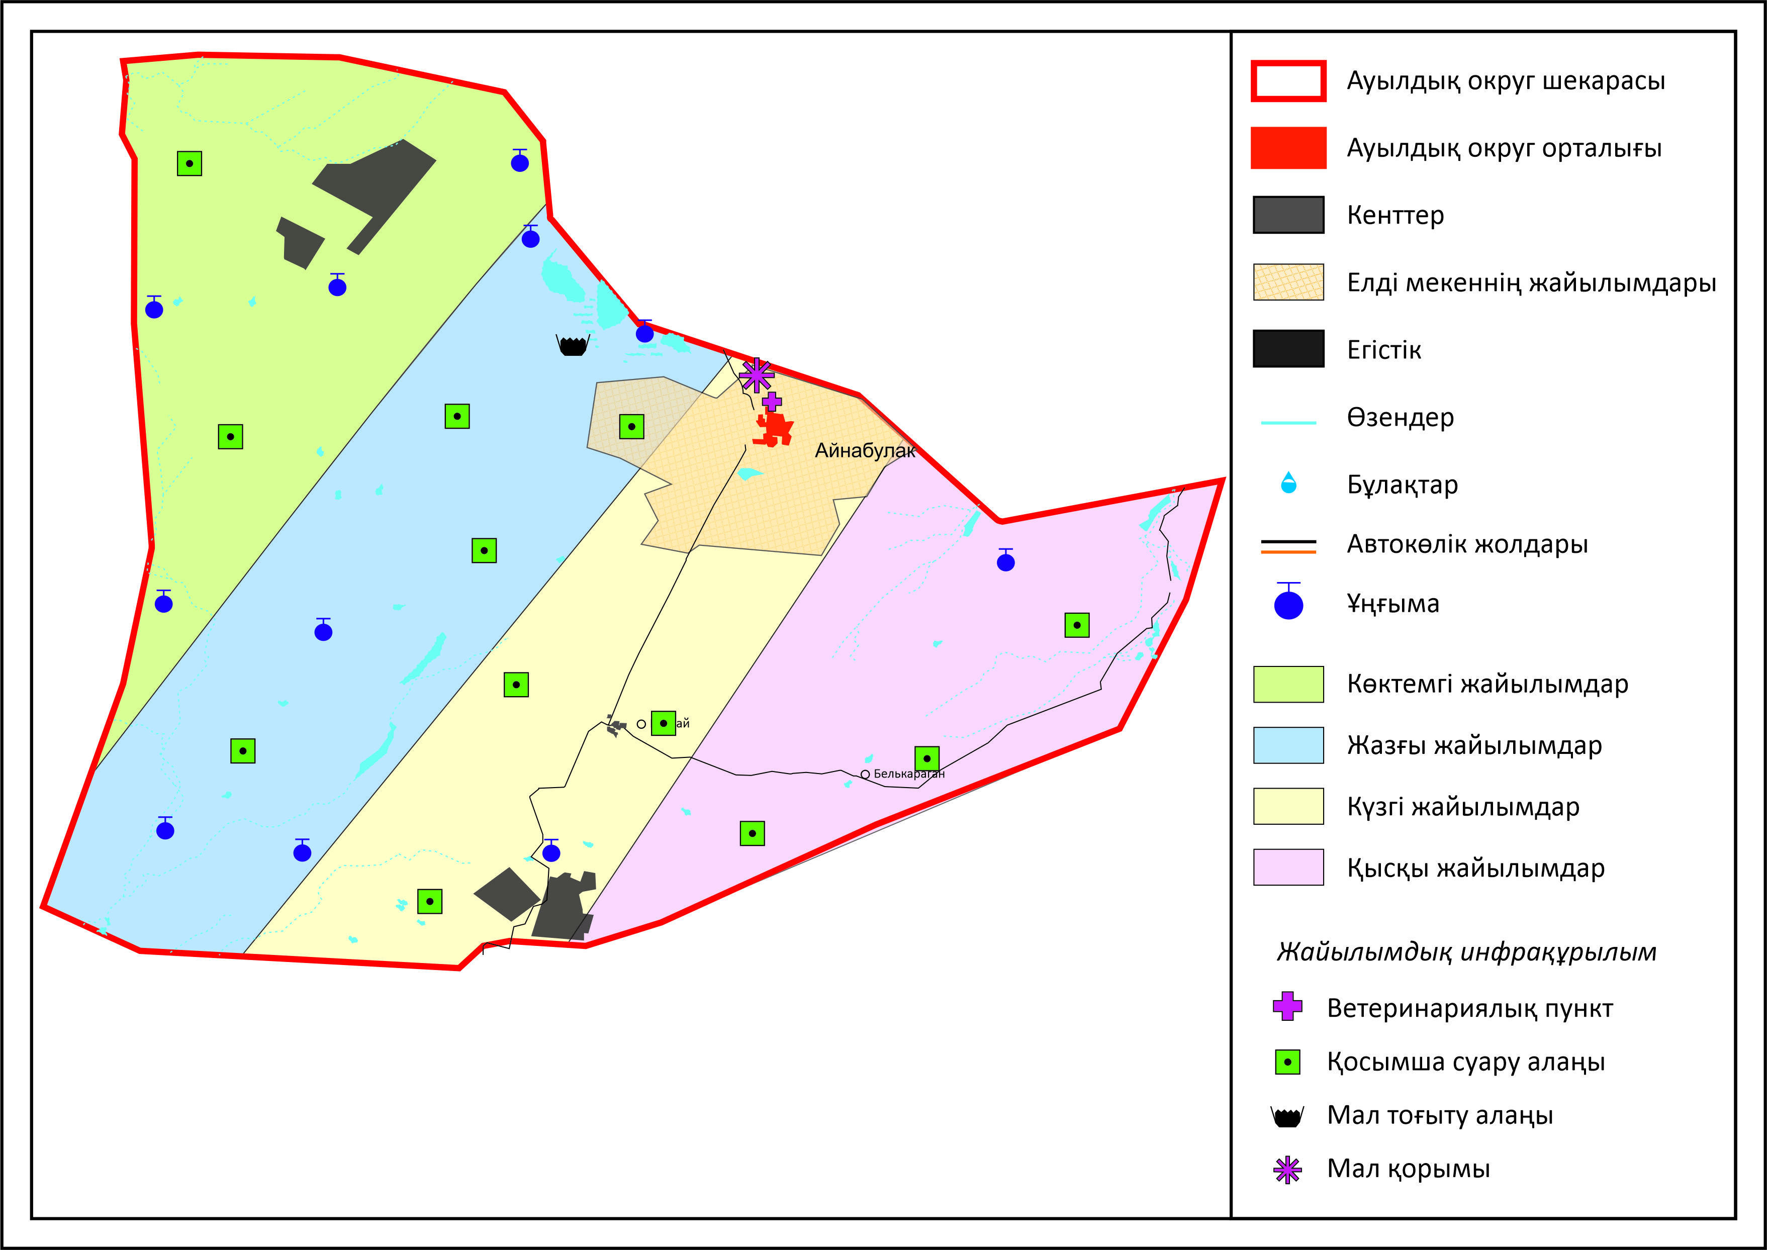

Жаңаарқа ауданы бойынша
2025-2029 жылдарға арналған
Жайылымдарды басқару және
оларды пайдалану жөніндегі
жоспарға 7-қосымша
Айнабұлақ ауылдық округінің аумағында орналасқан жайылымдармен қамтамасыз етілмеген жеке және (немесе) заңды тұлғалардың ауыл шаруашылығы жануарларының мал басын шалғайдағы жайылымдарға орналастыру схемасы

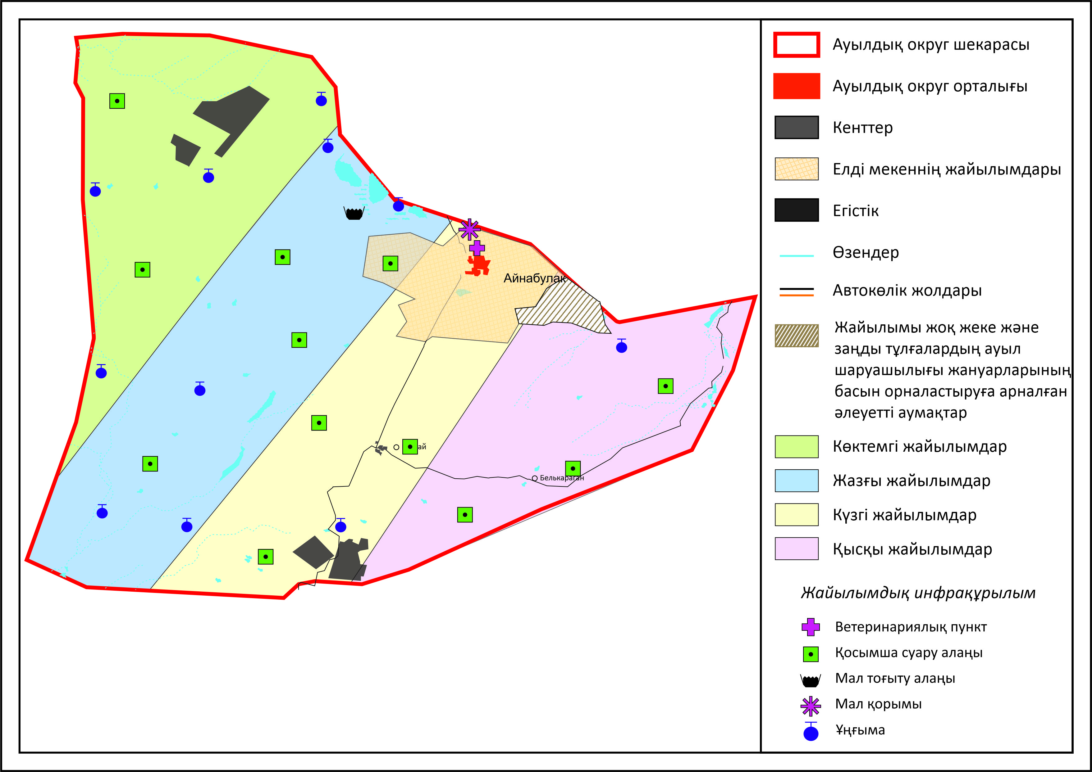

Жаңаарқа ауданы бойынша
2025-2029 жылдарға арналған
Жайылымдарды басқару және
оларды пайдалану жөніндегі
жоспарға 8-қосымша
Айнабұлақ ауылдық округінің ауыл шаруашылығы жануарларын жаюдың және айдаудың маусымдық маршруттарын белгілейтін жайылымдарды пайдалану жөніндегі күнтізбелік графигі, жергілікті жағдайлар мен ерекшеліктерге қарай жеке ауладағы ауыл шаруашылығы жануарларын жаюға халық мұқтажын қанағаттандыру үшін (картасы)

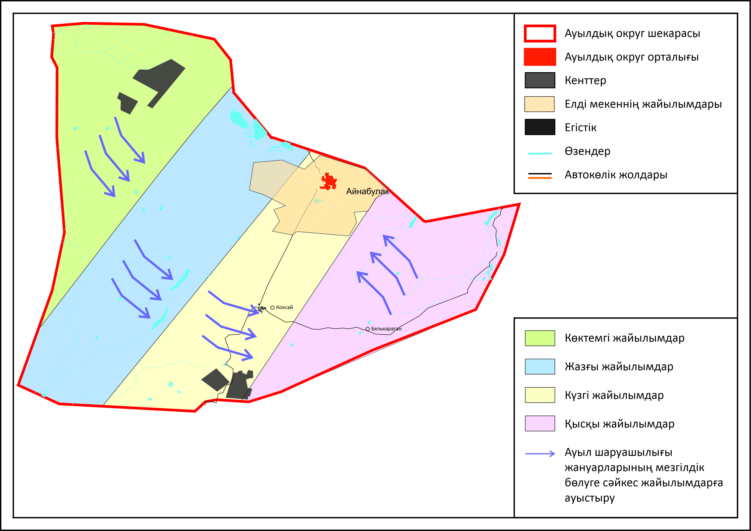

Жаңаарқа ауданы бойынша
2025-2029 жылдарға арналған
Жайылымдарды басқару және
оларды пайдалану жөніндегі
жоспарға 9-қосымша
Ақтау ауылдық округінің 2025 –2029 жылдарға арналған жайылымдарды басқару және оларды пайдалану жөніндегі жоспар
Ақтау ауылдық округі Жаңаарқа ауданының орталық бөлігінде Атасу өзенінің оң жақ жағалауын бойлай, таулы-дала және құрғақ дала аймақтарында орналасқан.
Таулы-дала аймағы таулы шалғынды-дала, тау бөктеріндегі далалық орташа-ылғалды және далалық орташа-құрғақ кіші аймақтарға бөлінеді. климаты орташа-құрғақ, орташа ыстық, жылдық орташа жауын-шашыны 360-390 мм. Орташа жылдық температурасы +10. Салыстырмалы ылғалдылығы - 68 %. Оңтүстік-шығыс және солтүстік-батыс бағыттағы желдер басым, орташа жылдық жылдамдығы 2,7 м/сек. Топырағы қара-қоңыр, оңтүстік таулы қара топырақты, кәдімгі қара топырақты, оңтүстік қара топырақты, жай қара топырақты таулы сілтілі қара топырақты.
Өсімдік жамылғысы: бетегелі-бетегелі-жусанды, бетегелі-бетегелі-түрлі шөпті, түрлі шөпті-дәнді, жұмсақ қабатты және түрлі шөпті бұта-шым-дәнді дақылдар болып табылады.
Тұрақты қар жамылғысы қараша айының ортасында орнықтайды, сәуір айының бірінші он күндігінде кетеді. Аязсыз кезеңнің ұзақтығы 130-150 күн.
Гидрография - Атасу өзенінің бойында Қылыш, Дарат тоғандары орналасқан: Атасу өзенінің ағысы болып Мыңбай, Кесік, өзендері тараған және көптеген басқада су көзі бұлақтар бар Талдыбұлақ, Өкімбұлағы, Телжанбұлағы, Құсайынбұлағы, Қосбұлақ, Ақсай, Отаутас, Қандыбұлақ.
Әкімшілік орталығы - Ақтау ауылы. Аудан орталығы Жаңаарқа кентінен оңтүстікке қарай 140,0 шақырым жерде орналасқан. Айшырақ елді мекені бар.
Жер санаттары бойынша:
Округ бойынша барлық жер көлемі 8444557 гектар алаңды алып жатыр.
Шаруа қожалықтарына тиесілі барлық жер көлемі – 216212 гектар;
ауыл шаруашылығы мақсатындағы пайдаланыстағы жалпы жер көлемі – 216149 гектар; егістік – 95 гектар, шабындық – 2312 гектар, жайылым – 213742 гектар, бос жер – 63 гектар, басқада жерлер – 62,8 гектар (тау-тас, батпақ, су). Елді мекеннің барлық жерлері – 37158 гектар, оның ішінде құрлысқа бөлінген жер – 23007 гектар, жайлым жер – 36776 гектар, су қорының жері – 4 гектар, басқада жерлер – 1265 гектар.
Жаңаарқа ауданы бойынша
2025-2029 жылдарға арналған
Жайылымдарды басқару және
оларды пайдалану жөніндегі
жоспарға 10-қосымша
Ақтау ауылдық округінің құқық белгілейтін құжаттар негізінде жер санаттары, жер учаскелерінің меншік иелері және жер пайдаланушылар бөлінісінде әкімшілік-аумақтық бірлік аумағында жайылымдардың орналасу схемасы (картасы)

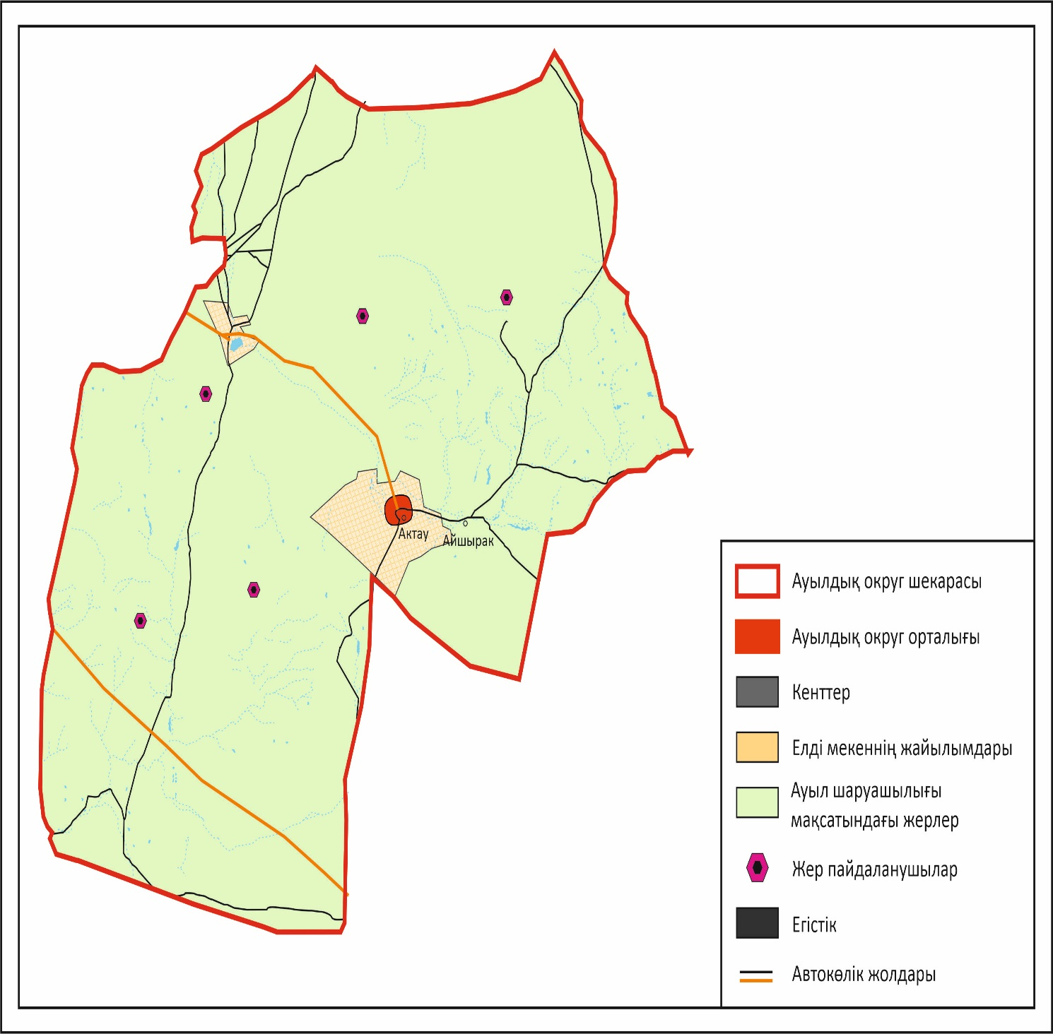

Жаңаарқа ауданы бойынша
2025-2029 жылдарға арналған
Жайылымдарды басқару және
оларды пайдалану жөніндегі
жоспарға 11-қосымша
Ақтау ауылдық округінің жайылым айналымдарының қолайлы схемасы

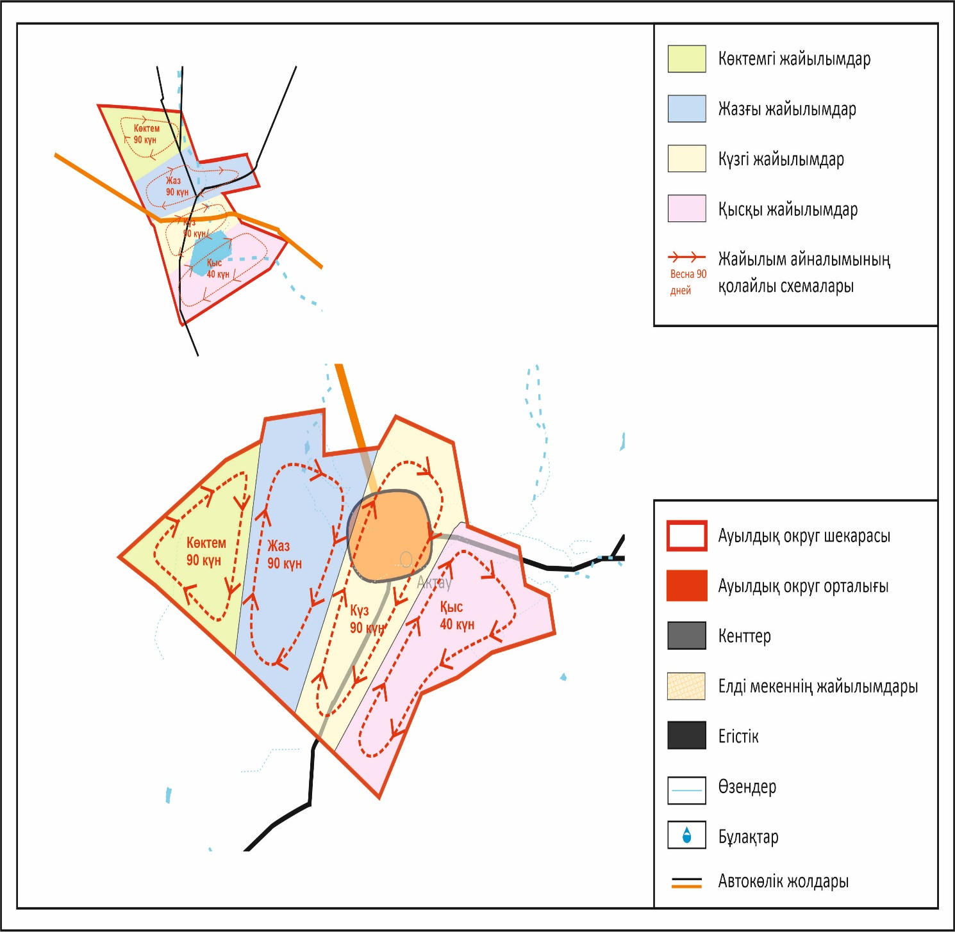

Жаңаарқа ауданы бойынша
2025-2029 жылдарға арналған
Жайылымдарды басқару және
оларды пайдалану жөніндегі
жоспарға 12-қосымша
Ақтау ауылдық округінің жайылымдардың, оның ішінде маусымдық жайылымдардың сыртқы және ішкі шекаралары мен алаңдары, жайылымдық инфрақұрылым объектілері белгіленген картасы

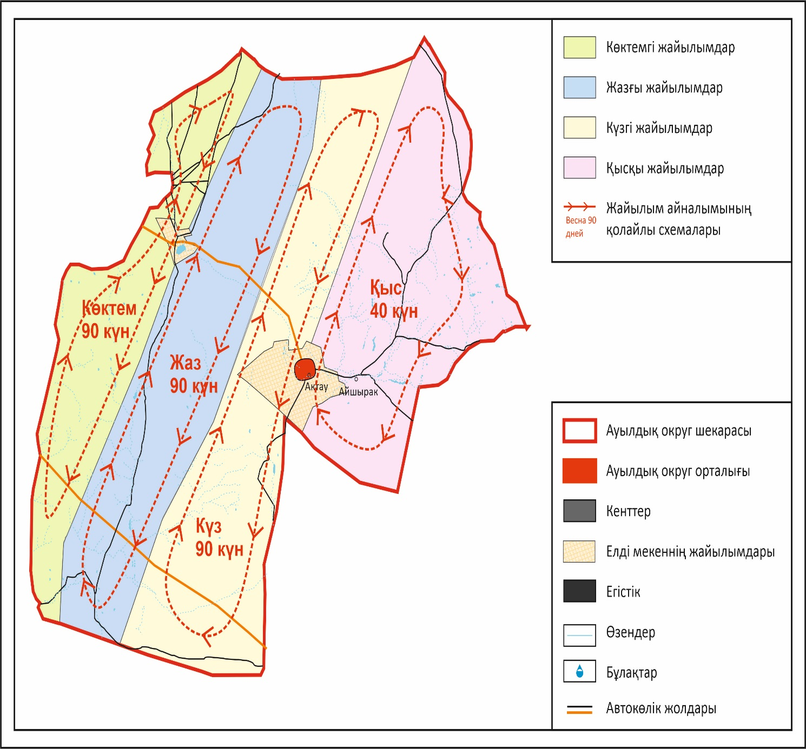

Жаңаарқа ауданы бойынша
2025-2029 жылдарға арналған
Жайылымдарды басқару және
оларды пайдалану жөніндегі
жоспарға 13-қосымша
Ақтау ауылдық округінің жайылым пайдаланушыларының су тұтыну нормасына сәйкес жасалған су көздерiне (көлдерге, өзендерге, тоғандарға, апандарға, суару немесе суландыру каналдарына, құбырлы немесе шахталы құдықтарға) қол жеткізу схемасы

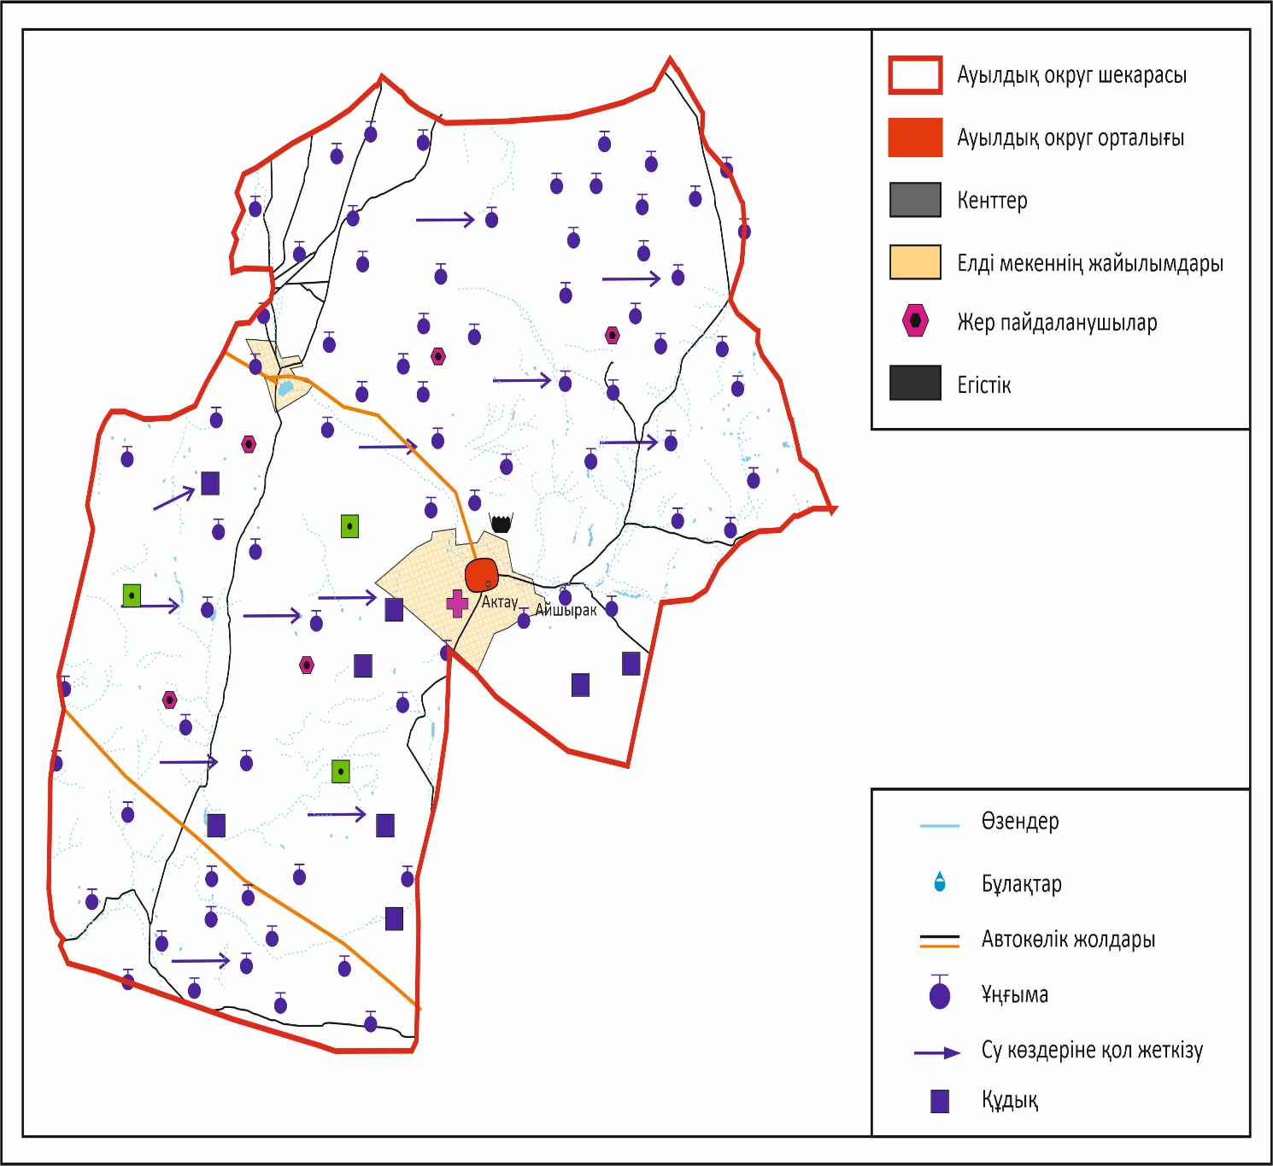

Жаңаарқа ауданы бойынша
2025-2029 жылдарға арналған
Жайылымдарды басқару және
оларды пайдалану жөніндегі
жоспарға 14-қосымша
Ақтау ауылдық округінің жайылымы жоқ жеке және (немесе) заңды тұлғалардың ауыл шаруашылығы жануарларының мал басын орналастыру үшін жайылымдарды қайта бөлу және оны берілетін жайылымдарға ауыстыру схемасы

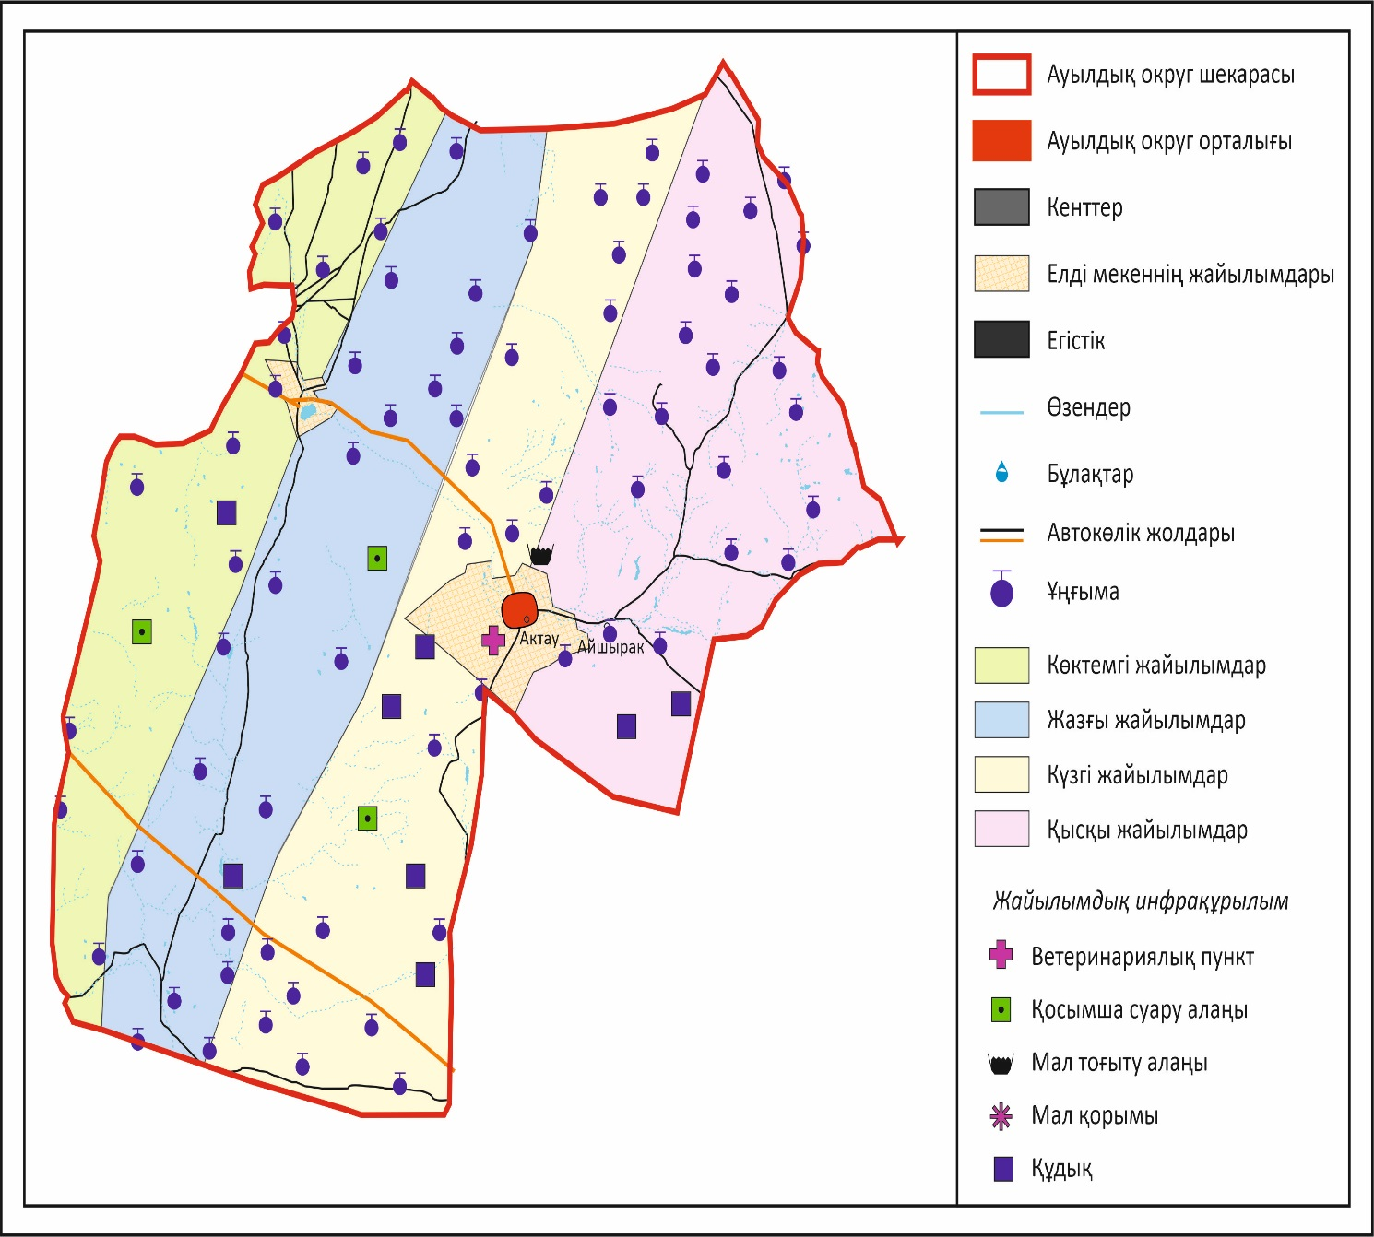

Жаңаарқа ауданы бойынша
2025-2029 жылдарға арналған
Жайылымдарды басқару және
оларды пайдалану жөніндегі
жоспарға 15-қосымша
Ақтау ауылдық округінің аумағында орналасқан жайылымдармен қамтамасыз етілмеген жеке және (немесе) заңды тұлғалардың ауыл шаруашылығы жануарларының мал басын шалғайдағы жайылымдарға орналастыру схемасы

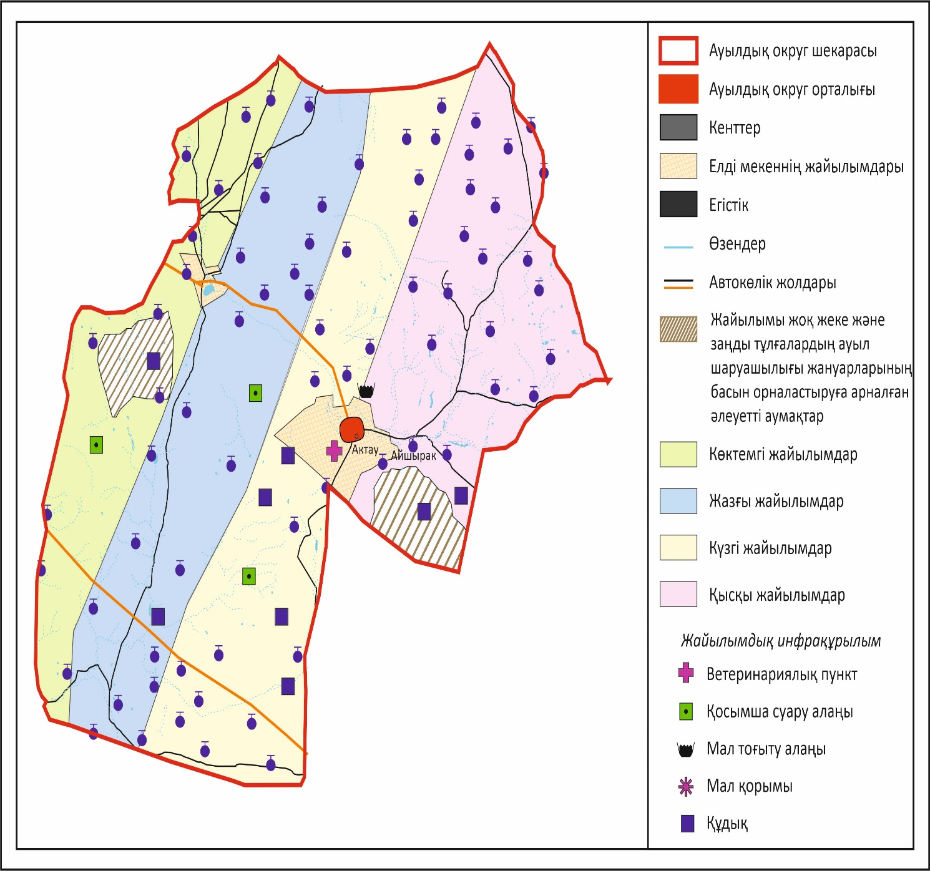

Жаңаарқа ауданы бойынша
2025-2029 жылдарға арналған
Жайылымдарды басқару және
оларды пайдалану жөніндегі
жоспарға 16-қосымша
Актау ауылдық округінің ауыл шаруашылығы жануарларын жаюдың және айдаудың маусымдық маршруттарын белгілейтін жайылымдарды пайдалану жөніндегі күнтізбелік графигі, жергілікті жағдайлар мен ерекшеліктерге қарай жеке ауладағы ауыл шаруашылығы жануарларын жаюға халық мұқтажын қанағаттандыру үшін (картасы)

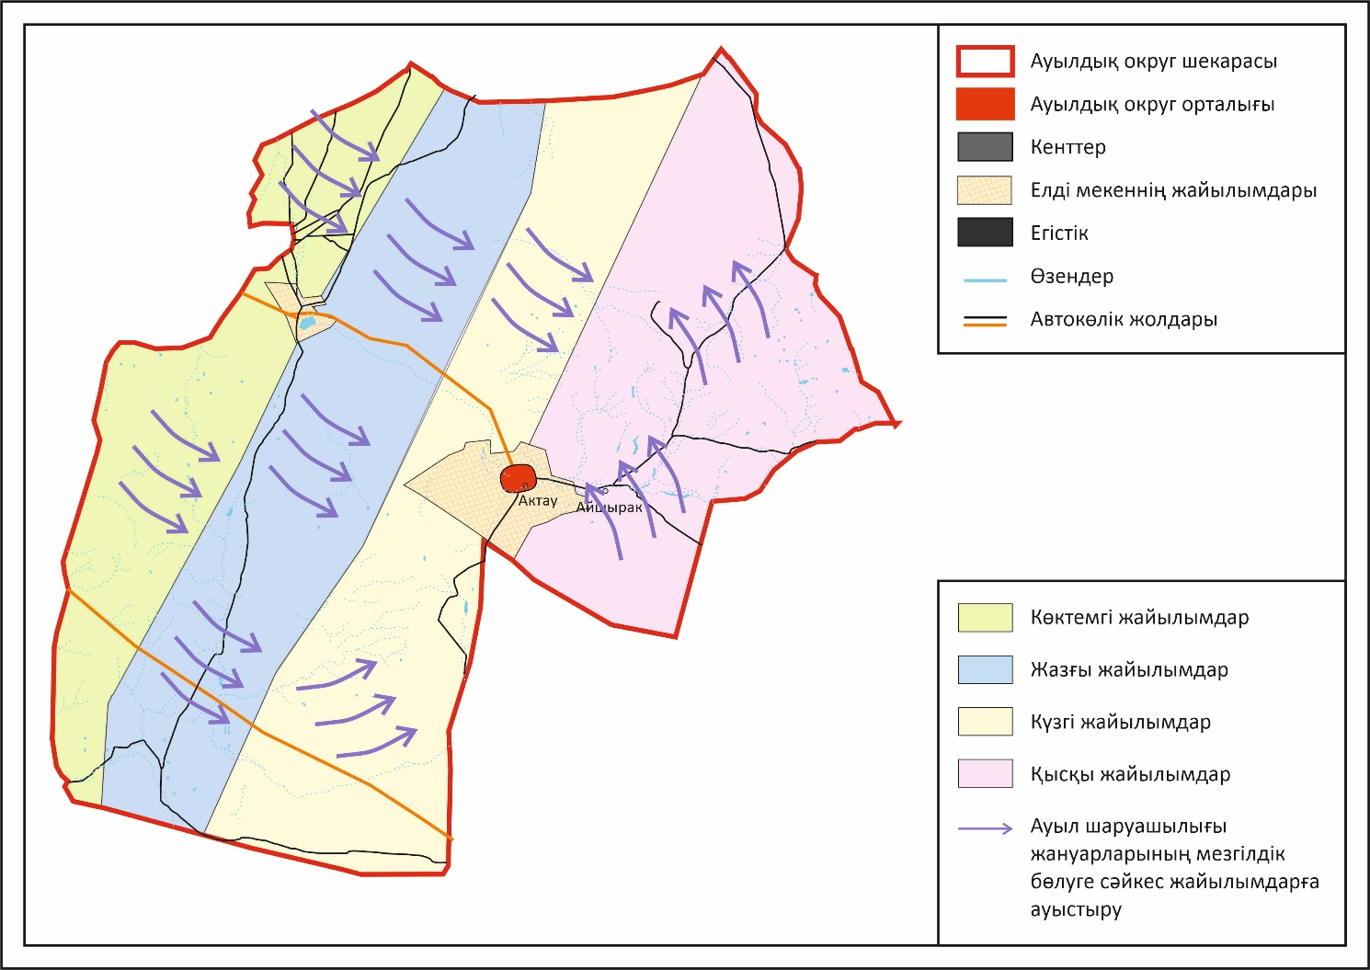

Жаңаарқа ауданы бойынша
2025-2029 жылдарға арналған
Жайылымдарды басқару және
оларды пайдалану жөніндегі
жоспарға 17-қосымша
Ақтүбек ауылдық округінің 2025– 2029 жылдарға арналған Жайылымдарды басқару және оларды пайдалану жөніндегі жоспар
Ақтүбек ауылдық округі Жаңаарқа ауданының орталық бөлігінде Сарысу өзенінің оң жағалауын бойлай, таулы-дала және құрғақ дала аймақтарында орналасқан.
Таулы-дала аймағы таулы шалғынды-дала, тау бөктеріндегі далалық орташа-ылғалды және далалық орташа-құрғақ кіші аймақтарға бөлінеді. Климаты орташа-құрғақ, орташа ыстық, жылдық орташа жауын-шашыны 360-390 мм. Орташа жылдық температурасы +10. Салыстырмалы ылғалдылығы - 68 %. Оңтүстік-шығыс және солтүстік-батыс бағыттағы желдер басым, орташа жылдық жылдамдығы 2,7 м/сек.Топырағы қара-қоңыр, солтүстік таулы тастақ қоңыр топырақты, кәдімгі қоңыр топырақты, солтүстік қоңыр топырақты, жай қоңыр топырақты таулы сілтілі қоңыр топырақты.
Өсімдік жамылғысы: бетегелі-бетегелі-жусанды, бетегелі-бетегелі-түрлі шөпті, түрлі шөпті-дәнді, жұмсақ қабатты және түрлі шөпті бұта-шым-дәнді дақылдар болып табылады.
Тұрақты қар жамылғысы қараша айының ортасында орнықтайды, сәуір айының бірінші он күндігінде кетеді. Аязсыз кезеңнің ұзақтығы 130-150 күн.
Гидрография – Сарысу өзенінің бассейні болып табылады. Сарысу өзенінің ағысы болып Манақа, Машақай, Құдайменде, өзендерінен тұрады және көптеген басқада су көзі бұлақтар бар Шиліқарасу, Бастаубұлақ, Ақбұлақ, Қызылбұлақ, Күдіңбұлақ, Тұма, Маңғадыр тауы қарсуы.
Әкімшілік орталығы – Ақтүбек ауылы. Аудан орталығы Жаңаарқа кентінен оңтүстік-шығысқа қарай 40,0 шақырым жерде орналасқан. Өркендеу, Бесмаршал, Манадыр, Атасу стансасынан елді мекендері бар.
Жер санаттары бойынша:
Округ бойынша барлық жер көлемі 218199 гектар алаңды алып жатыр.
Шаруа қожалықтарына тиесілі барлық жер көлемі - 86704 гектар;
Ауыл шаруашылығы мақсатындағы пайдаланыстағы жалпы жер көлемі – 95687 гектар;
егістік –1600 гектар, шабындық – 3000 гектар, жайылым – 104823 гектар, басқада жерлер – 1120 гектар (тау-тас, батпақ,). Елді мекеннің барлық жерлері – 45642 гектар, оның ішінде құрлысқа бөлінген жер - 14 гектар, жайлым жер - 15000 гектар, су қорының жері –7 гектар, басқада жерлер - 1082 гектар.
Жаңаарқа ауданы бойынша
2025-2029 жылдарға арналған
Жайылымдарды басқару және
оларды пайдалану жөніндегі
жоспарға 18-қосымша
Ақтүбек ауылдық округінің құқық белгілейтін құжаттар негізінде жер санаттары, жер учаскелерінің меншік иелері және жер пайдаланушылар бөлінісінде әкімшілік-аумақтық бірлік аумағында жайылымдардың орналасу схемасы (картасы)

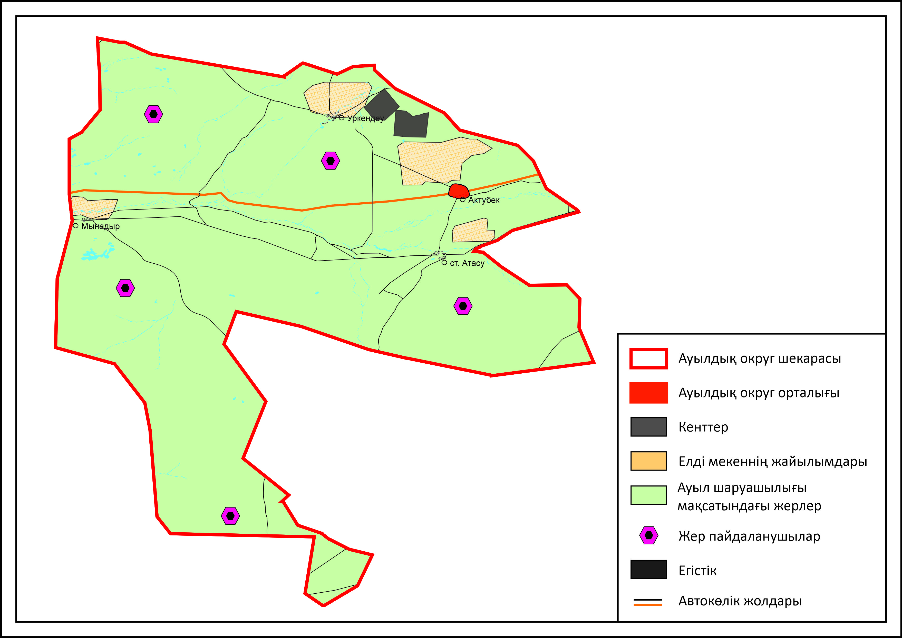

Жаңаарқа ауданы бойынша
2025-2029 жылдарға арналған
Жайылымдарды басқару және
оларды пайдалану жөніндегі
жоспарға 19-қосымша
Ақтүбек ауылдық округінің жайылым айналымдарының қолайлы схемасы

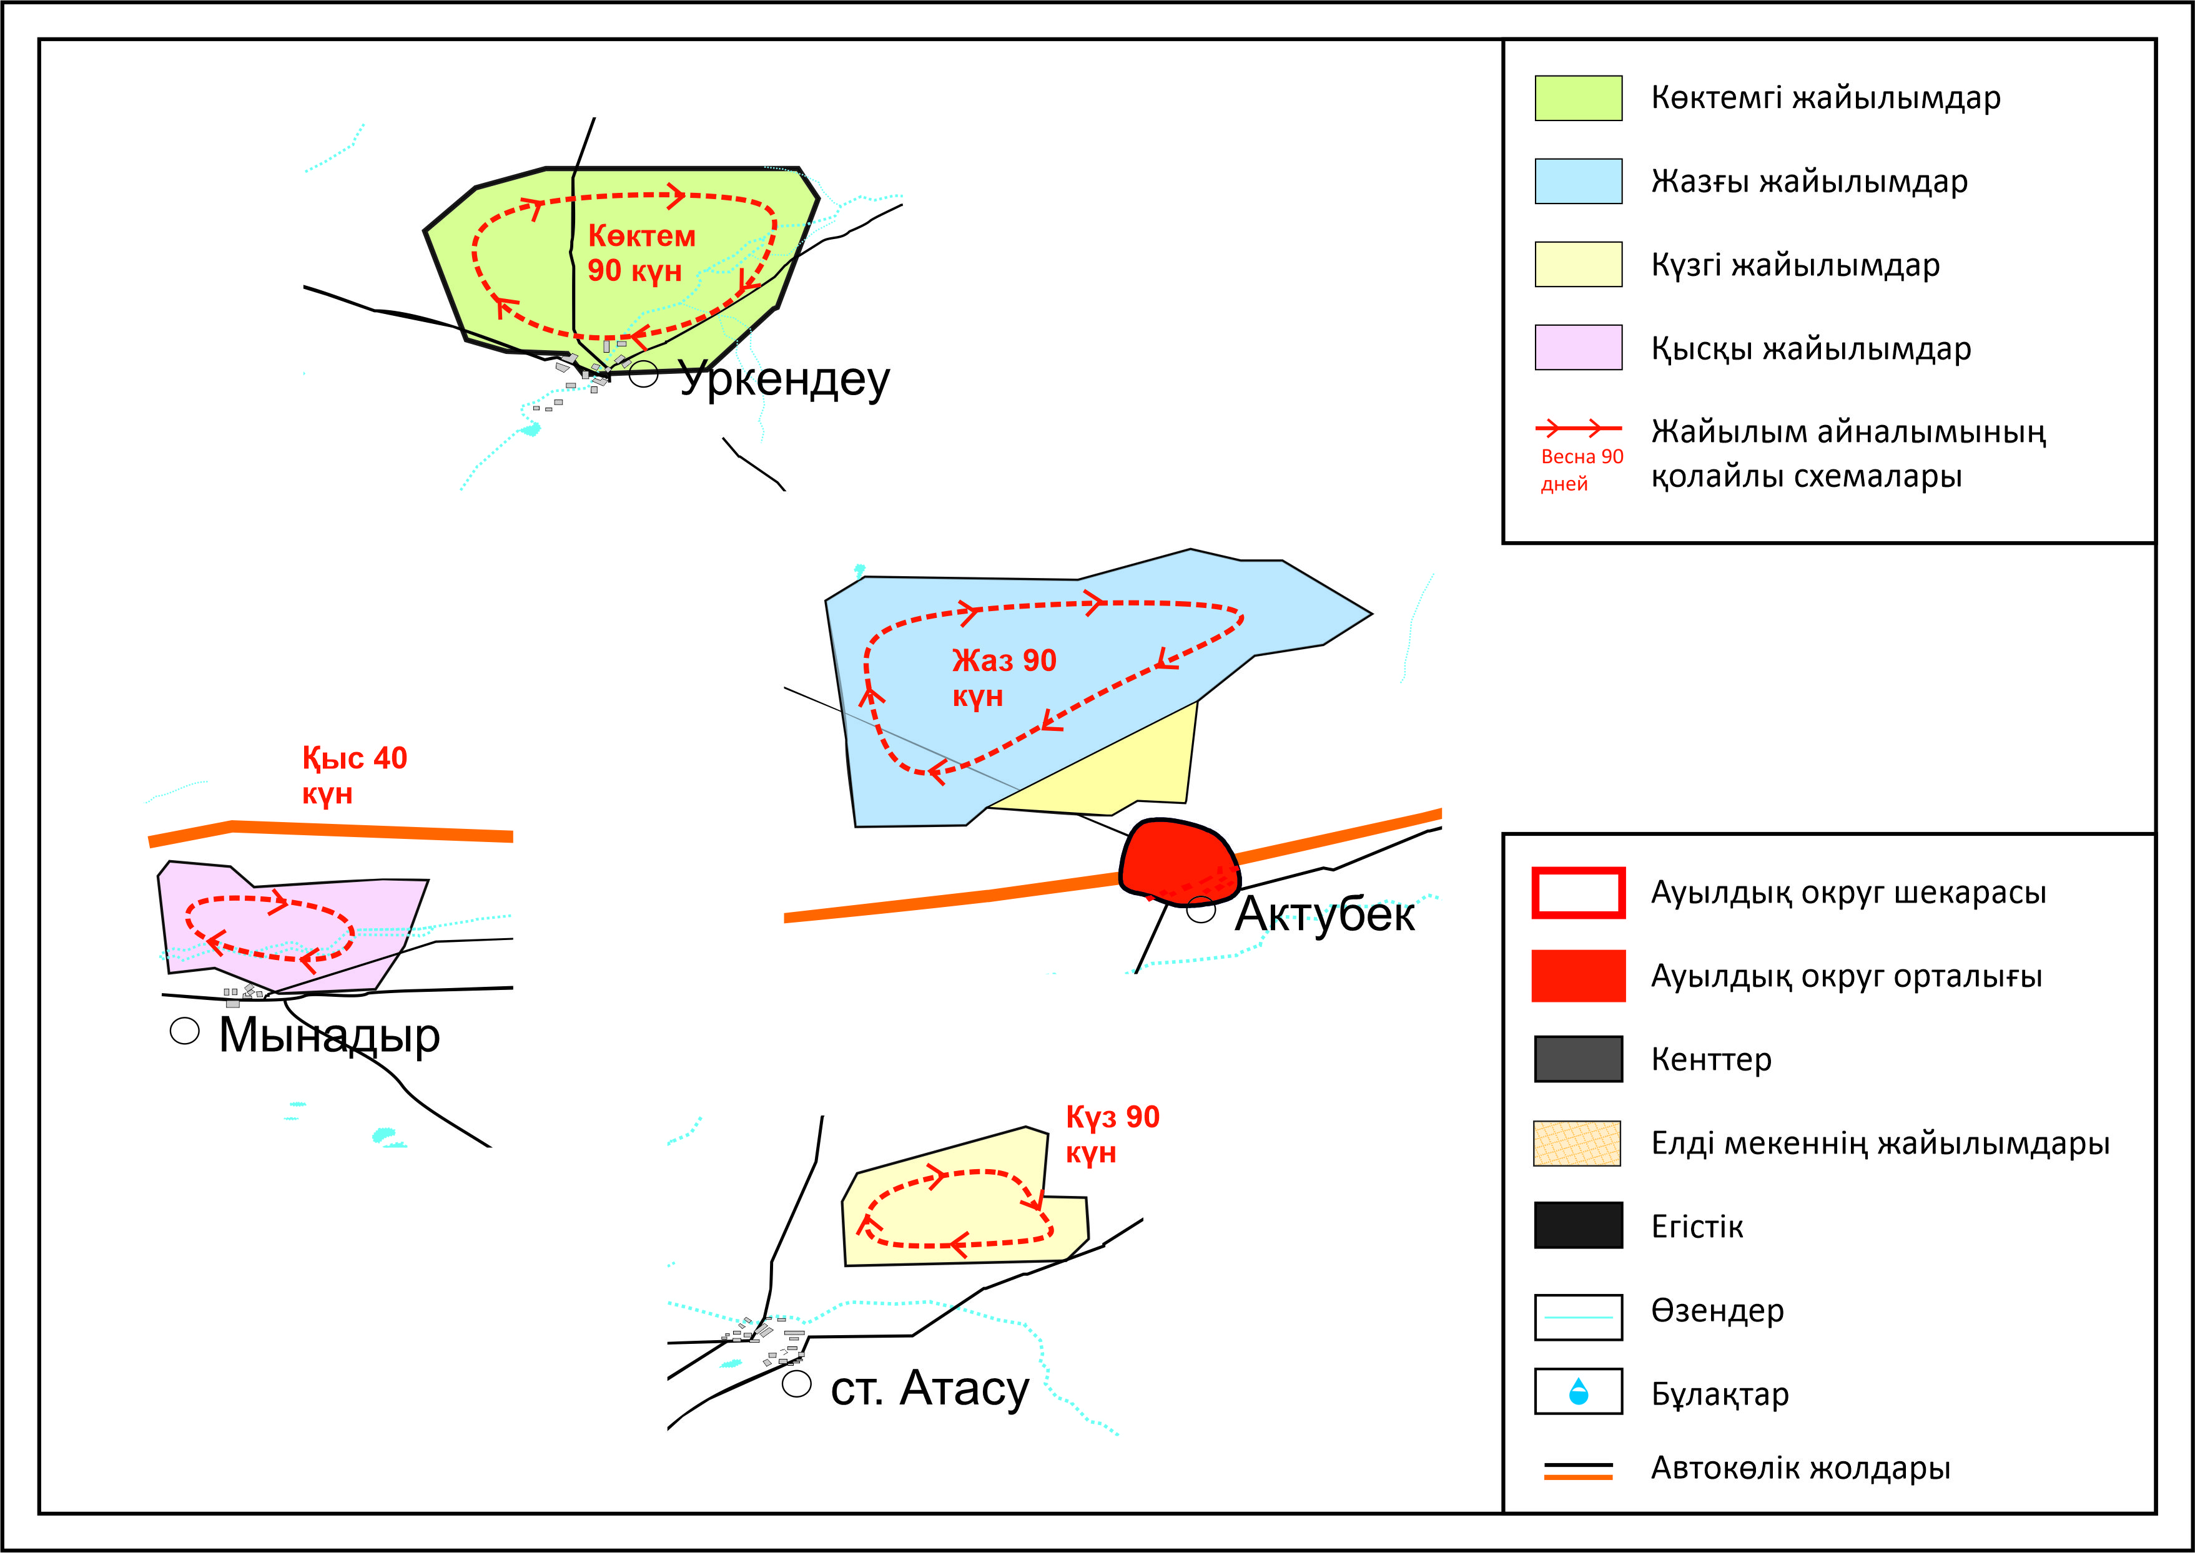

Жаңаарқа ауданы бойынша
2025-2029 жылдарға арналған
Жайылымдарды басқару және
оларды пайдалану жөніндегі
жоспарға 20-қосымша
Ақтүбек ауылдық округінің жайылымдардың, оның ішінде маусымдық жайылымдардың сыртқы және ішкі шекаралары мен алаңдары, жайылымдық инфрақұрылым объектілері белгіленген картасы

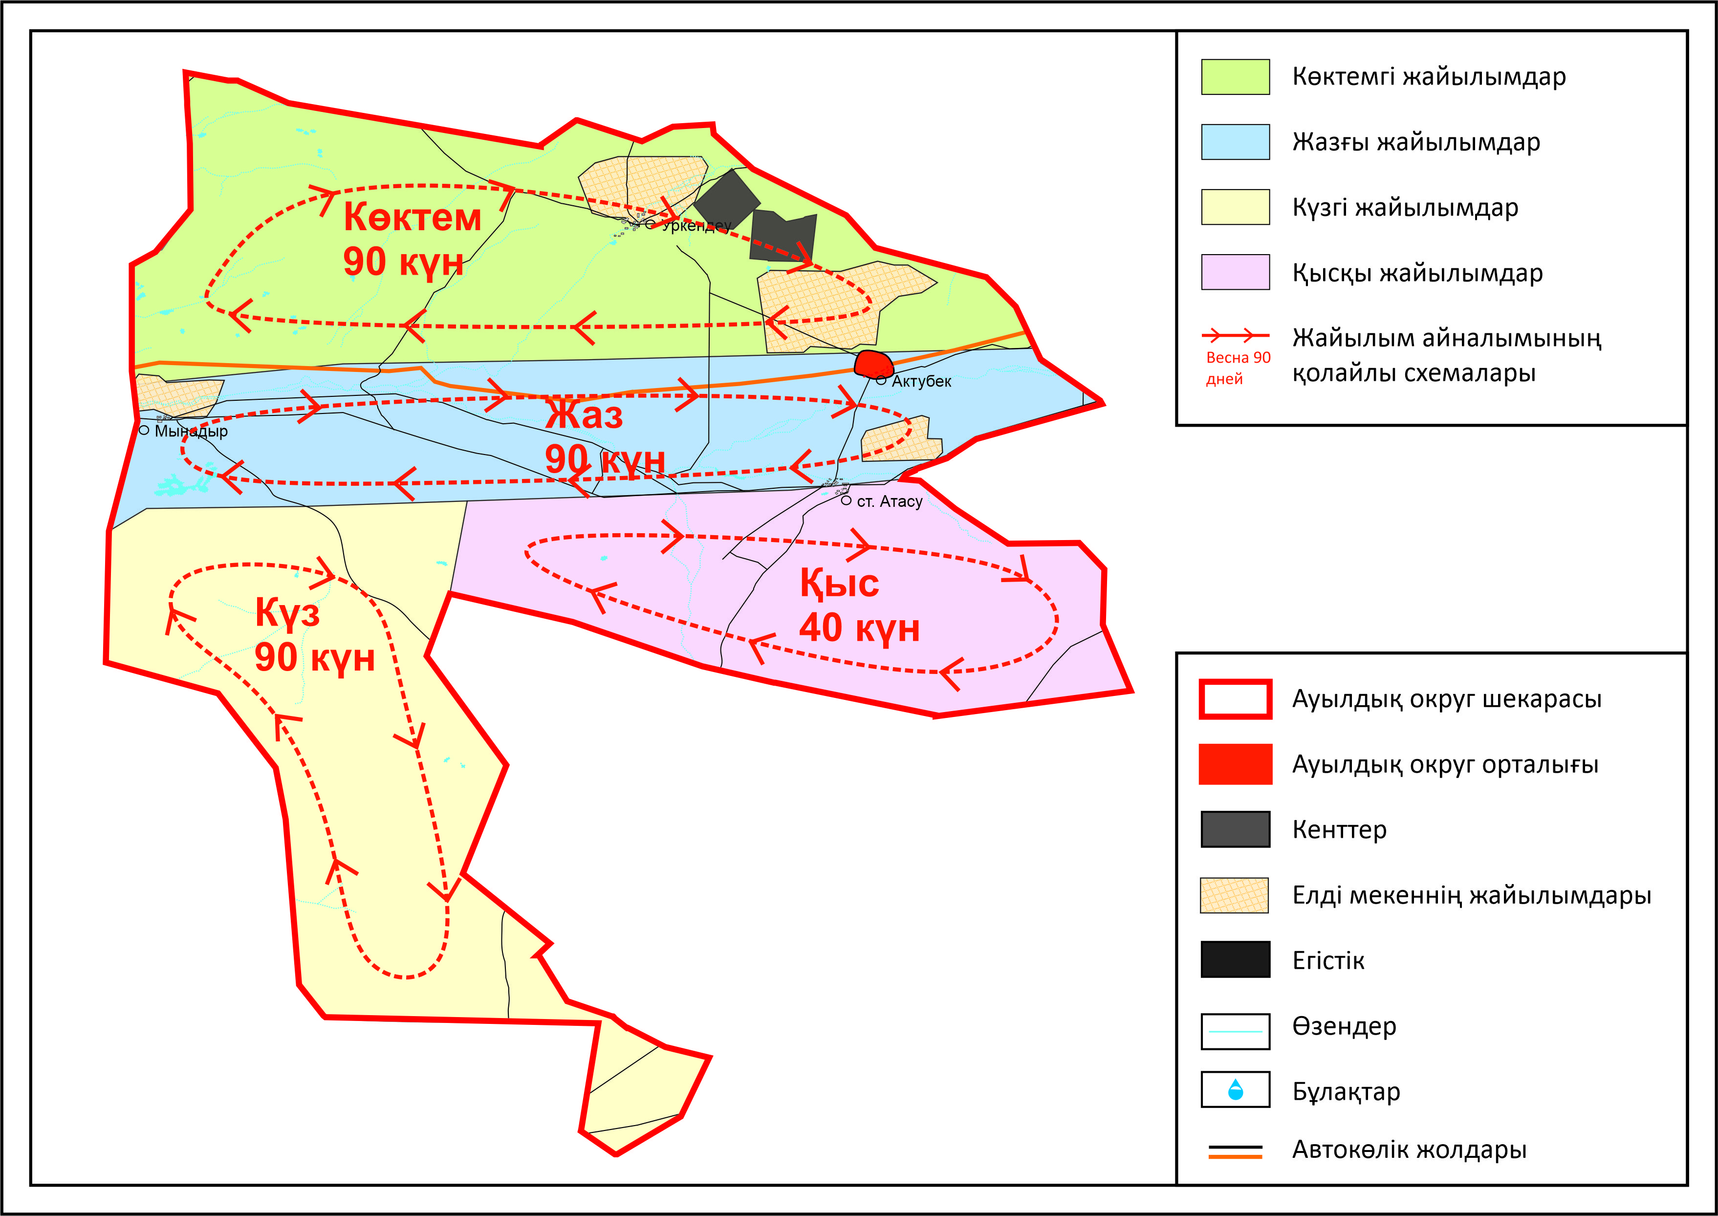

Жаңаарқа ауданы бойынша
2025-2029 жылдарға арналған
Жайылымдарды басқару және
оларды пайдалану жөніндегі
жоспарға 21-қосымша
Ақтүбек ауылдық округінің жайылым пайдаланушыларының су тұтыну нормасына сәйкес жасалған су көздерiне (көлдерге, өзендерге, тоғандарға, апандарға, суару немесе суландыру каналдарына, құбырлы немесе шахталы құдықтарға) қол жеткізу схемасы

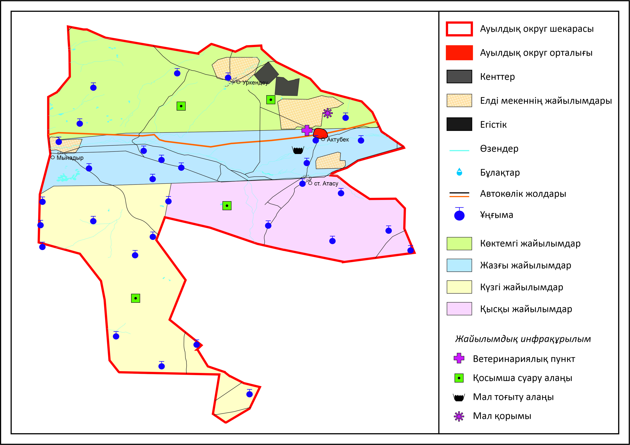

Жаңаарқа ауданы бойынша
2025-2029 жылдарға арналған
Жайылымдарды басқару және
оларды пайдалану жөніндегі
жоспарға 22 - қосымша
Ақтүбек ауылдық округінің жайылымы жоқ жеке және (немесе) заңды тұлғалардың ауыл шаруашылығы жануарларының мал басын орналастыру үшін жайылымдарды қайта бөлу және оны берілетін жайылымдарға ауыстыру схемасы

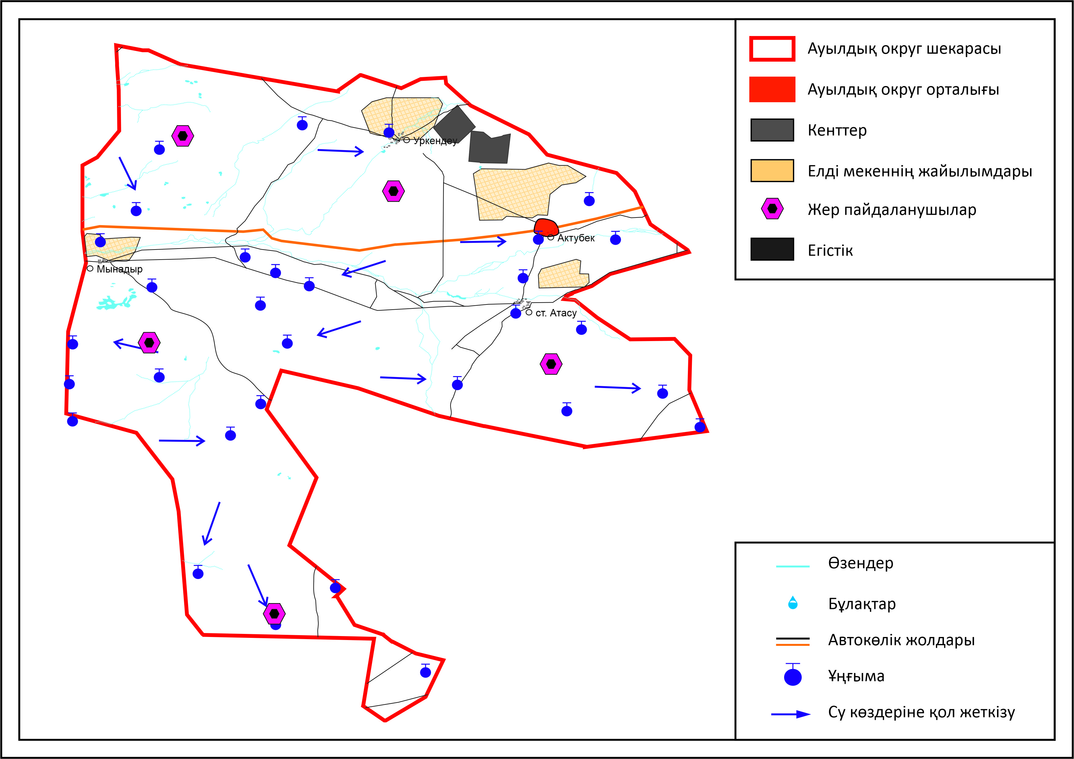

Жаңаарқа ауданы бойынша
2025-2029 жылдарға арналған
Жайылымдарды басқару және
оларды пайдалану жөніндегі
жоспарға 23-қосымша
Ақтүбек ауылдық округінің аумағында орналасқан жайылымдармен қамтамасыз етілмеген жеке және (немесе) заңды тұлғалардың ауыл шаруашылығы жануарларының мал басын шалғайдағы жайылымдарға орналастыру схемасы

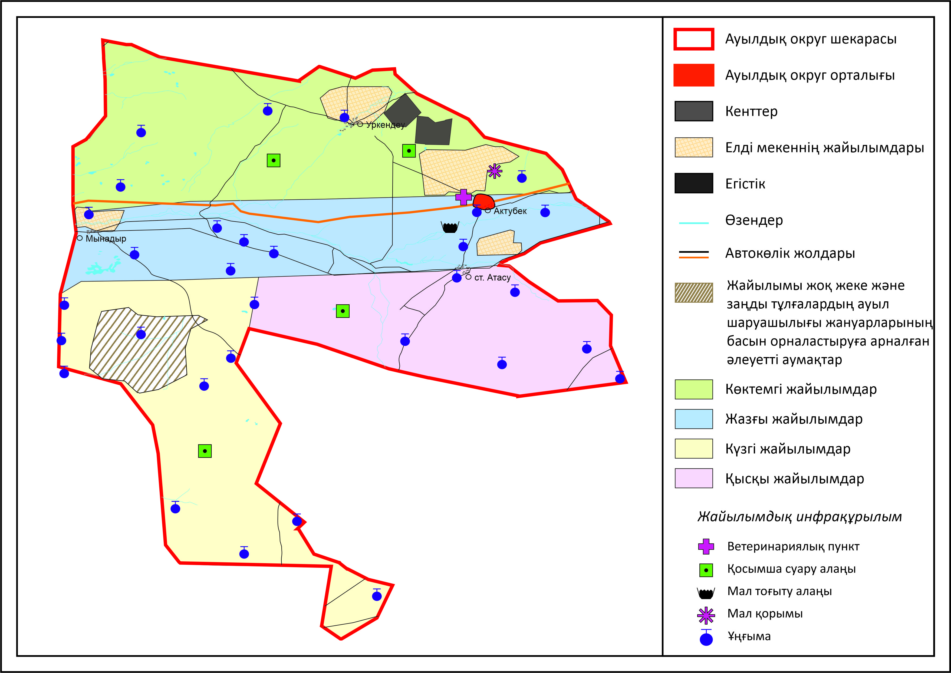

Жаңаарқа ауданы бойынша
2025-2029 жылдарға арналған
Жайылымдарды басқару және
оларды пайдалану жөніндегі
жоспарға 24-қосымша
Ақтүбек ауылдық округінің ауыл шаруашылығы жануарларын жаюдың және айдаудың маусымдық маршруттарын белгілейтін жайылымдарды пайдалану жөніндегі күнтізбелік графигі, жергілікті жағдайлар мен ерекшеліктерге қарай жеке ауладағы ауыл шаруашылығы жануарларын жаюға халық мұқтажын қанағаттандыру үшін (картасы)

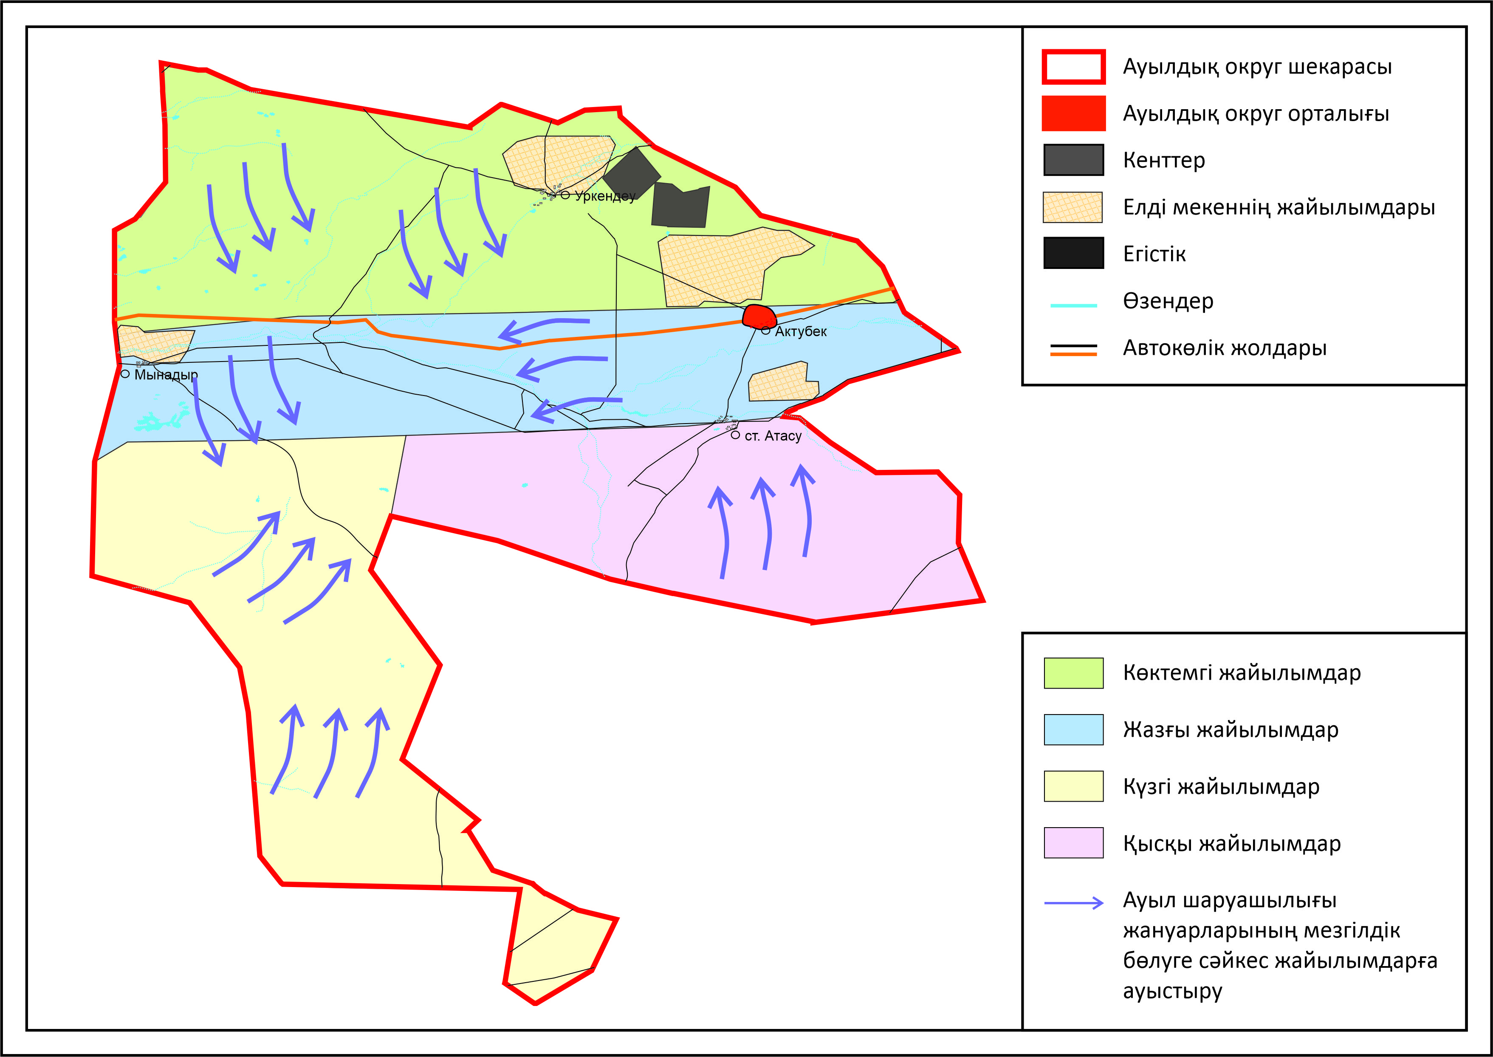

Жаңаарқа ауданы бойынша
2025-2029 жылдарға арналған
Жайылымдарды басқару және
оларды пайдалану жөніндегі
жоспарға 25-қосымша
Байдалы би ауылдық округінің 2025 – 2029 жылдарға арналған жайылымдарды басқару және оларды пайдалану жөніндегі жоспар
Байдалы би ауылдық округі Жаңаарқа ауданының орталық бөлігінде Сарысу өзенін бойлай, жазық-дала және құрғақ дала аймақтарында орналасқан.
Таулы-дала аймағы таулы шалғынды-дала, тау бөктеріндегі далалық орташа-ылғалды және далалық орташа-құрғақ кіші аймақтарға бөлінеді. Климаты орташа-құрғақ, орташа ыстық, жылдық орташа жауын-шашыны 360-390 мм. Орташа жылдық температурасы +10. Салыстырмалы ылғалдылығы - 68 %. Оңтүстік-шығыс және солтүстік-батыс бағыттағы желдер басым, орташа жылдық жылдамдығы 2,7 м/сек. Топырағы қара-қоңыр, оңтүстік таулы қара топырақты, кәдімгі қара топырақты, оңтүстік қара топырақты, жай қара топырақты таулы сілтілі қара топырақты.
Өсімдік жамылғысы: бетегелі-жусанды, бетегелі-түрлі шөпті, жұмсақ қабатты және түрлі шөпті дәнді, бұта-шым-дәнді дақылдар болып табылады.
Тұрақты қар жамылғысы қараша айының ортасында орнықтайды, сәуір айының бірінші он күндігінде кетеді. Аязсыз кезеңнің ұзақтығы 130-150 күн.
Гидрография - Сарысу өзенінің бассейні болып табылады. Ең ірі өзендер: Сарысу, Балтабай, Құдайменді және көптеген басқа бұлақтар.
Әкімшілік орталығы - Атасу ауылы. Аудан орталығы Жаңаарқа кентінен батысқа қарай 18,0 шақырым жерде орналасқан. Рзд 117 елді мекені бар.
Жер санаттары бойынша:
Ауылдық округ бойынша барлық жер көлемі 57060 гектар құрайды.
Шаруа қожалықтарына тиесілі барлық жер көлемі - 38033 гектар;
Ауыл шаруашылығы мақсатындағы пайдаланыстағы жалпы жер көлемі – 53033 гектар;
егістік – 4445 гектар, шабындық – 3221 гектар, жайылым – 30357 гектар, елді мекеннің барлық жерлері – 33179 гектар;
Жаңаарқа ауданы бойынша
2025-2029 жылдарға арналған
Жайылымдарды басқару және
оларды пайдалану жөніндегі
жоспарға 26-қосымша
Байдалы би ауылдық округінің құқық белгілейтін құжаттар негізінде жер санаттары, жер учаскелерінің меншік иелері және жер пайдаланушылар бөлінісінде әкімшілік-аумақтық бірлік аумағында жайылымдардың орналасу схемасы (картасы)

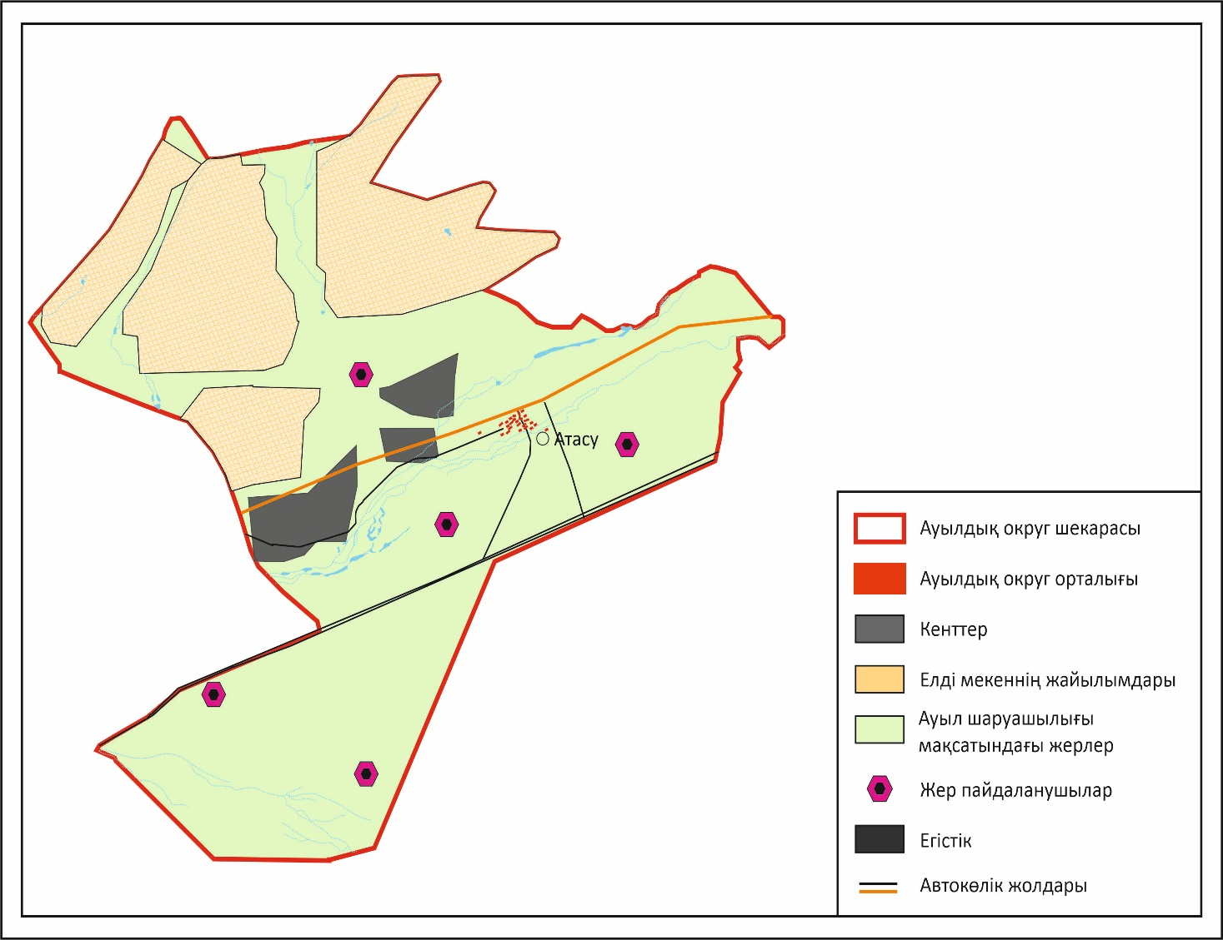

Жаңаарқа ауданы бойынша
2025-2029 жылдарға арналған
Жайылымдарды басқару және
оларды пайдалану жөніндегі
жоспарға 27-қосымша
Байдалы би ауылдық округінің жайылым айналымдарының қолайлы схемасы

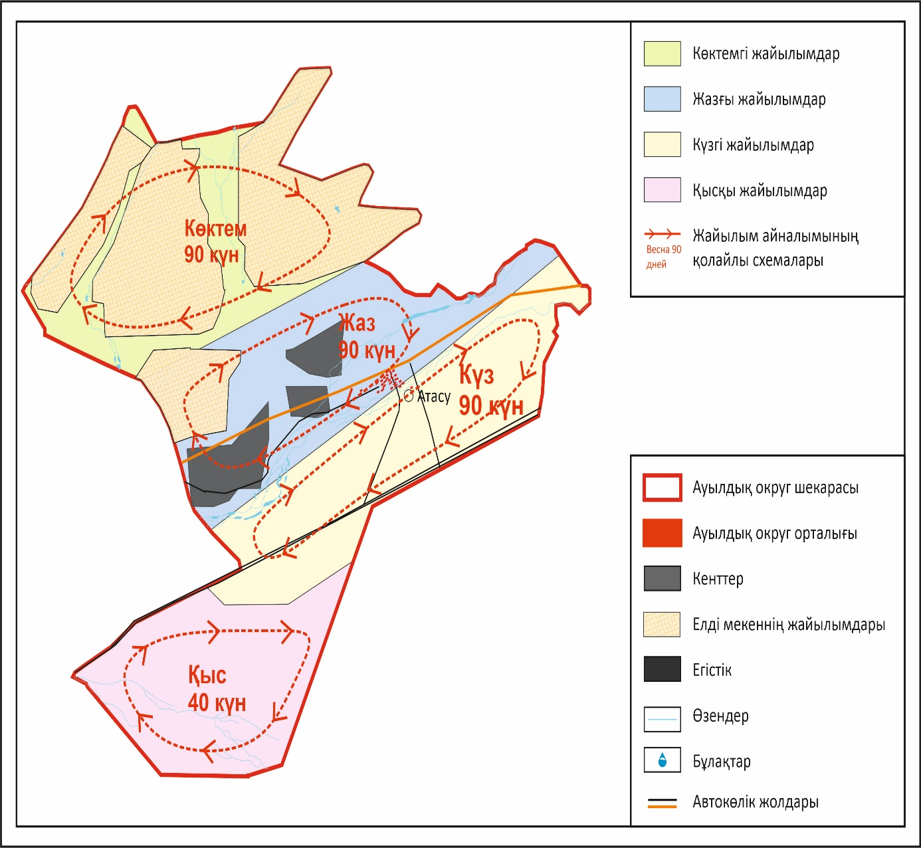

Жаңаарқа ауданы бойынша
2025-2029 жылдарға арналған
Жайылымдарды басқару және
оларды пайдалану жөніндегі
жоспарға 28-қосымша
Байдалы би ауылдық округінің жайылымдардың, оның ішінде маусымдық жайылымдардың сыртқы және ішкі шекаралары мен алаңдары, жайылымдық инфрақұрылым объектілері белгіленген картасы

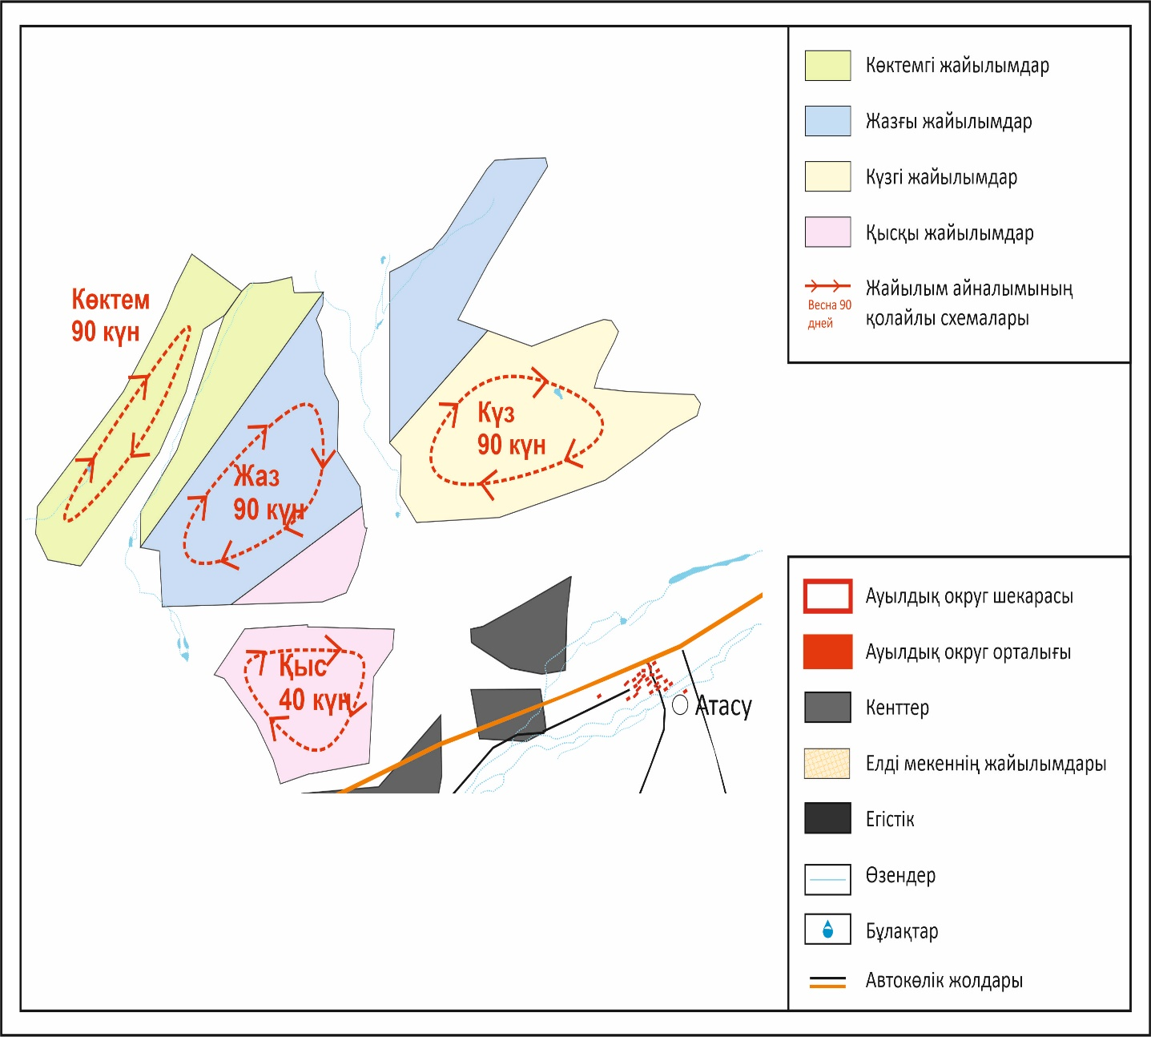

Жаңаарқа ауданы бойынша
2025-2029 жылдарға арналған
Жайылымдарды басқару және
оларды пайдалану жөніндегі
жоспарға 29-қосымша
Байдалы би ауылдық округінің жайылым пайдаланушыларының су тұтыну нормасына сәйкес жасалған су көздерiне (көлдерге, өзендерге, тоғандарға, апандарға, суару немесе суландыру каналдарына, құбырлы немесе шахталы құдықтарға) қол жеткізу схемасы

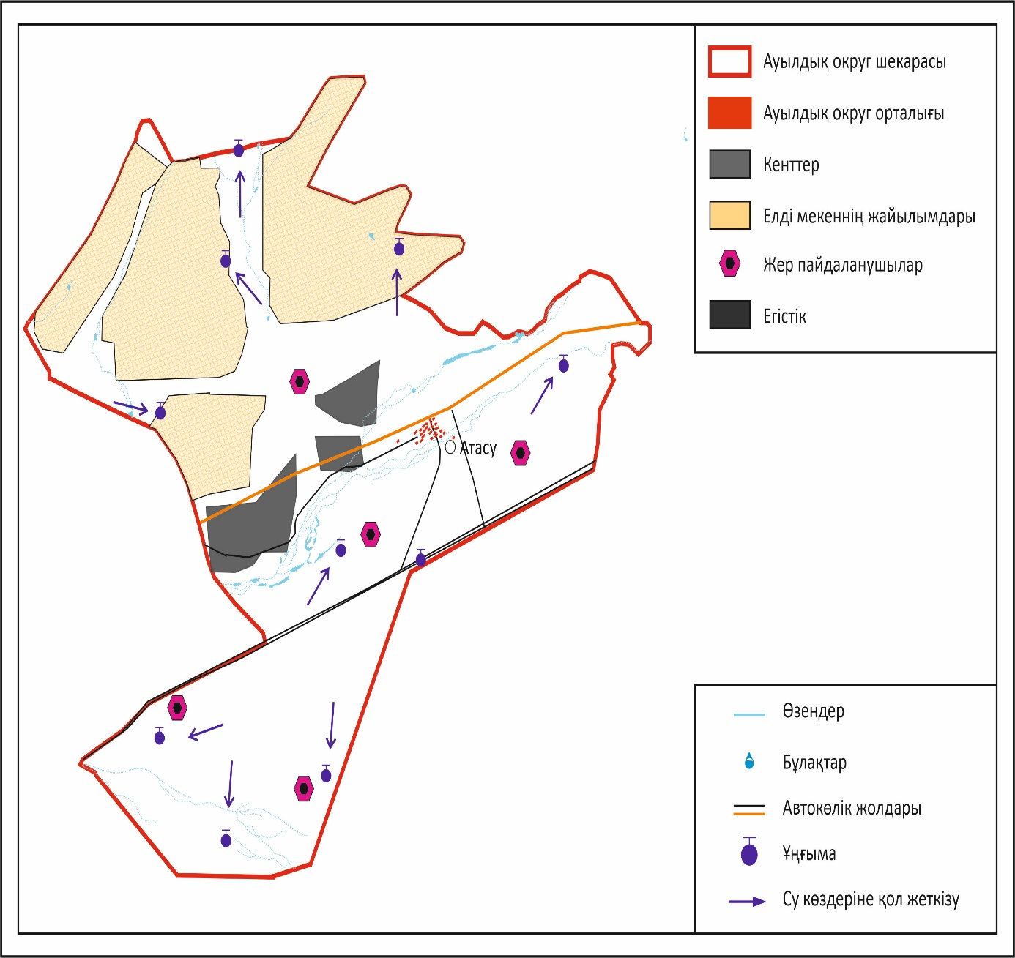

Жаңаарқа ауданы бойынша
2025-2029 жылдарға арналған
Жайылымдарды басқару және
оларды пайдалану жөніндегі
жоспарға 30-қосымша
Байдалы би ауылдық округінің жайылымы жоқ жеке және (немесе) заңды тұлғалардың ауыл шаруашылығы жануарларының мал басын орналастыру үшін жайылымдарды қайта бөлу және оны берілетін жайылымдарға ауыстыру схемасы

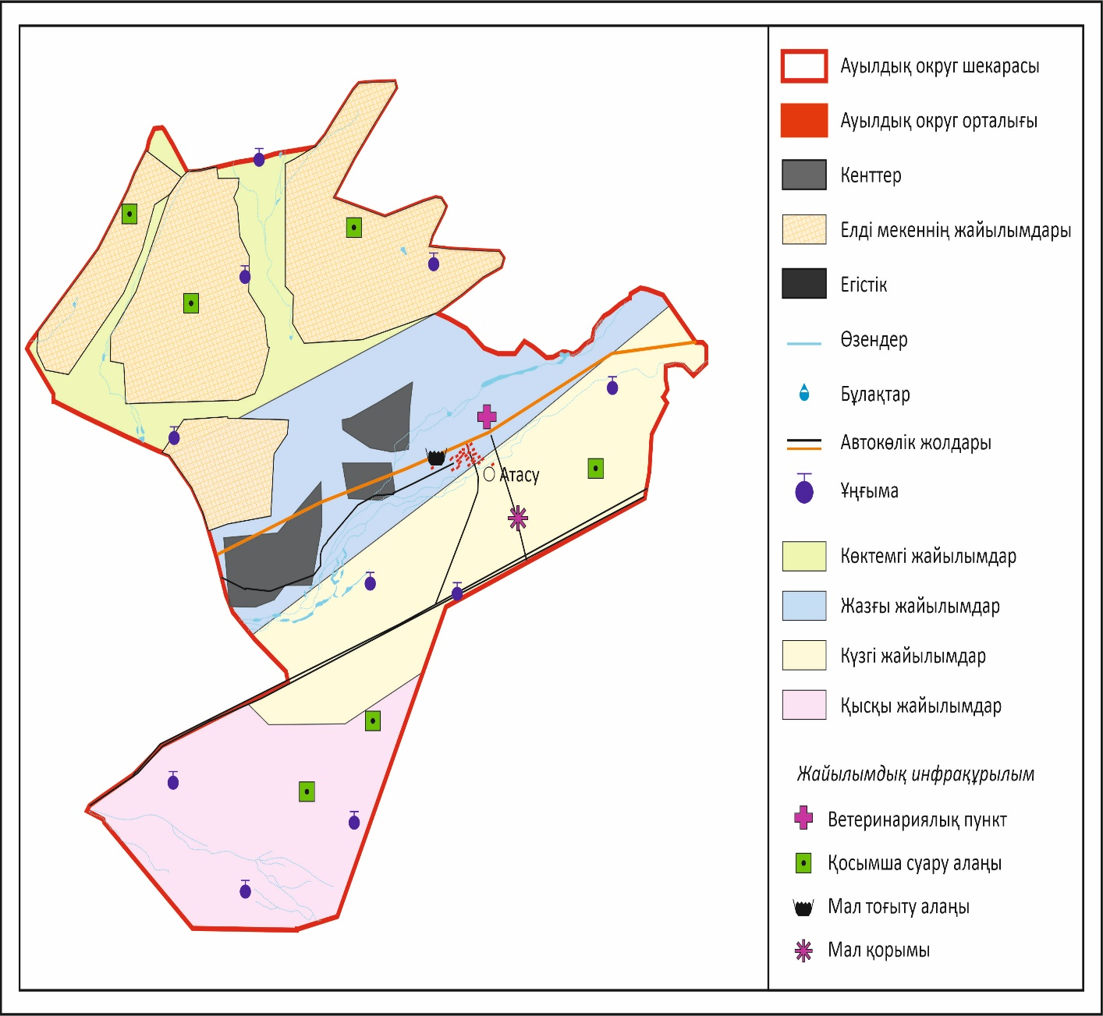

Жаңаарқа ауданы бойынша
2025-2029 жылдарға арналған
Жайылымдарды басқару және
оларды пайдалану жөніндегі
жоспарға 31-қосымша
Байдалы би ауылдық округінің аумағында орналасқан жайылымдармен қамтамасыз етілмеген жеке және (немесе) заңды тұлғалардың ауыл шаруашылығы жануарларының мал басын шалғайдағы жайылымдарға орналастыру схемасы

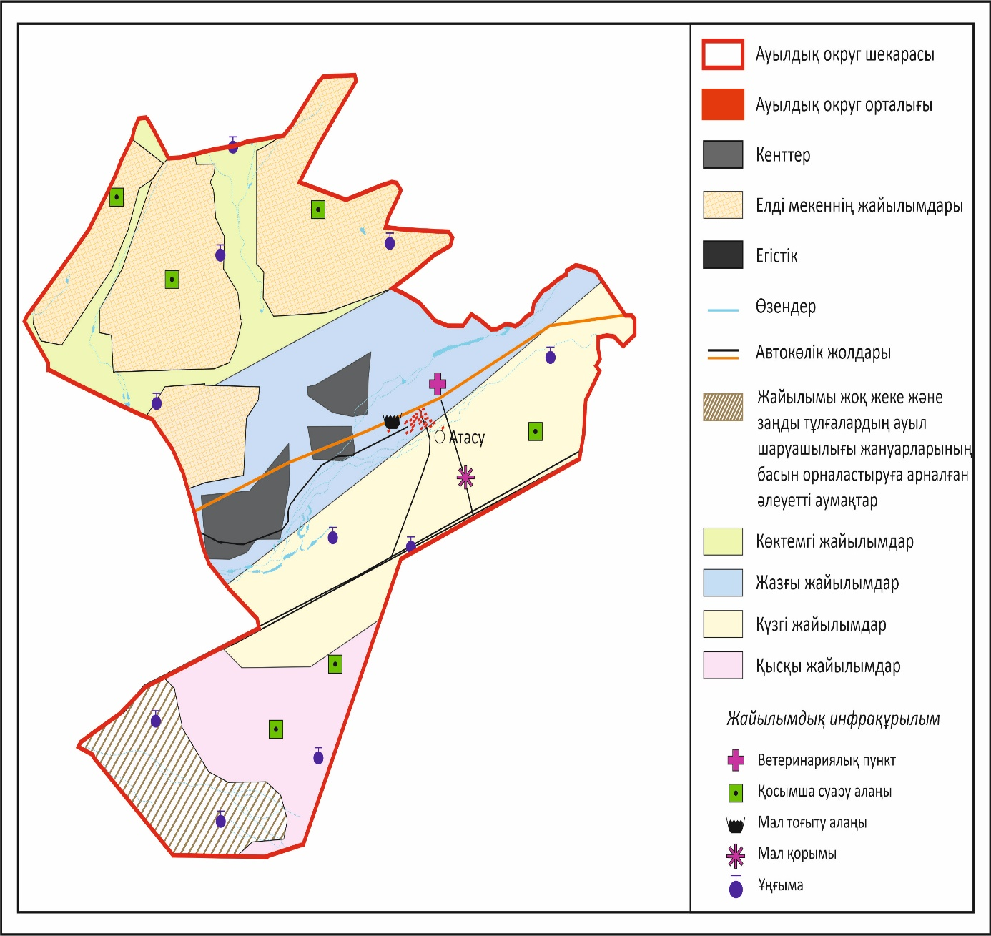

Жаңаарқа ауданы бойынша
2025-2029 жылдарға арналған
Жайылымдарды басқару және
оларды пайдалану жөніндегі
жоспарға 32-қосымша
Байдалы би ауылдық округінің ауыл шаруашылығы жануарларын жаюдың және айдаудың маусымдық маршруттарын белгілейтін жайылымдарды пайдалану жөніндегі күнтізбелік графигі, жергілікті жағдайлар мен ерекшеліктерге қарай жеке ауладағы ауыл шаруашылығы жануарларын жаюға халық мұқтажын қанағаттандыру үшін (картасы)

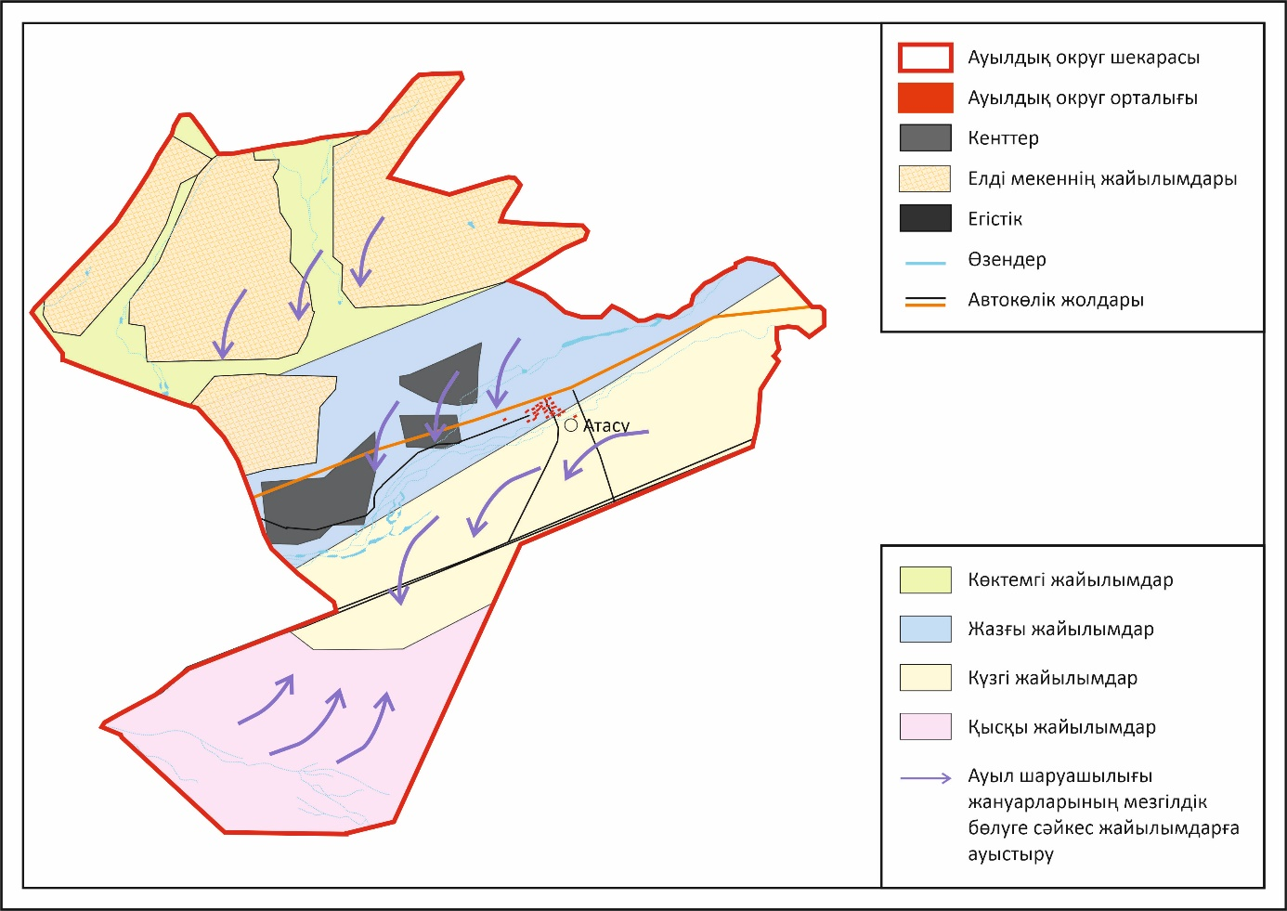

Жаңаарқа ауданы бойынша
2025-2029 жылдарға арналған
Жайылымдарды басқару және
оларды пайдалану жөніндегі
жоспарға 33-қосымша
Бидайық ауылдық округі 2025 – 2029 жылдарға арналған Жайылымдарды басқару және оларды пайдалану жөніндегі жоспар
Бидайық ауылдық округі - Жаңаарқа ауданының солтүстік бөлігінде Сарысу өзенінің сол жағалауын бойлай, қырат- дала және құрғақ дала аймақтарында орналасқан.
Қырат-дала аймағы қыратты шалғынды-дала, тау бөктеріндегі далалық орташа-ылғалды және далалық орташа-құрғақ кіші аймақтарға бөлінеді. Климаты орташа-құрғақ, орташа ыстық, жылдық орташа жауын-шашыны 360-390 мм. Орташа жылдық температурасы +10. Салыстырмалы ылғалдылығы - 68 %. Оңтүстік-шығыс және солтүстік-батыс бағыттағы желдер басым, орташа жылдық жылдамдығы 2,7 м/сек. Топырағы қара-қоңыр, оңтүстік таулы қара топырақты, кәдімгі қара топырақты, оңтүстік қара топырақты, жай қара топырақты таулы сілтілі қара топырақты.
Өсімдік жамылғысы: бетегелі - бетегелі-жусанды, бетегелі- бетегелі-түрлі шөпті, жұмсақ қабатты және түрлі шөпті дәнді, бұта-шым-дәнді дақылдар болып табылады.
Тұрақты қар жамылғысы қараша айының ортасында орнықтайды, сәуір айының бірінші он күндігінде кетеді. Аязсыз кезеңнің ұзақтығы 130-150 күн.
Гидрография - Сарысу өзенінің бассейні болып табылады.
Әкімшілік орталығы – Бидайық ауылы. Аудан орталығы Жаңаарқа кентінен солтүстікке қарай 25,0 шақырым жерде орналасқан.
Жер санаттары бойынша:
Округ бойынша барлық жер көлемі 44442 гектар алаңды алып жатыр.
Шаруа қожалықтарына тиесілі барлық жер көлемі - 26604 гектар;
ауыл шаруашылығы мақсатындағы пайдаланыстағы жалпы жер көлемі – 24513 гектар; егістік – 1045 гектар, шабындық – 1013 гектар, жайылым – 22993 гектар, бос жер – 956 гектар, басқада жерлер – 1220 гектар (тау-тас, батпақ, екпеағаш су). Елді мекеннің барлық жерлері – 13285 гектар, оның ішінде құрлысқа бөлінген жер - 25 гектар, жайлым жер - 9856 гектар, су қорының жері – 4 гектар.
Жаңаарқа ауданы бойынша
2025-2029 жылдарға арналған
Жайылымдарды басқару және
оларды пайдалану жөніндегі
жоспарға 34-қосымша
Бидайық ауылдық округінің құқық белгілейтін құжаттар негізінде жер санаттары, жер учаскелерінің меншік иелері және жер пайдаланушылар бөлінісінде әкімшілік-аумақтық бірлік аумағында жайылымдардың орналасу схемасы (картасы)

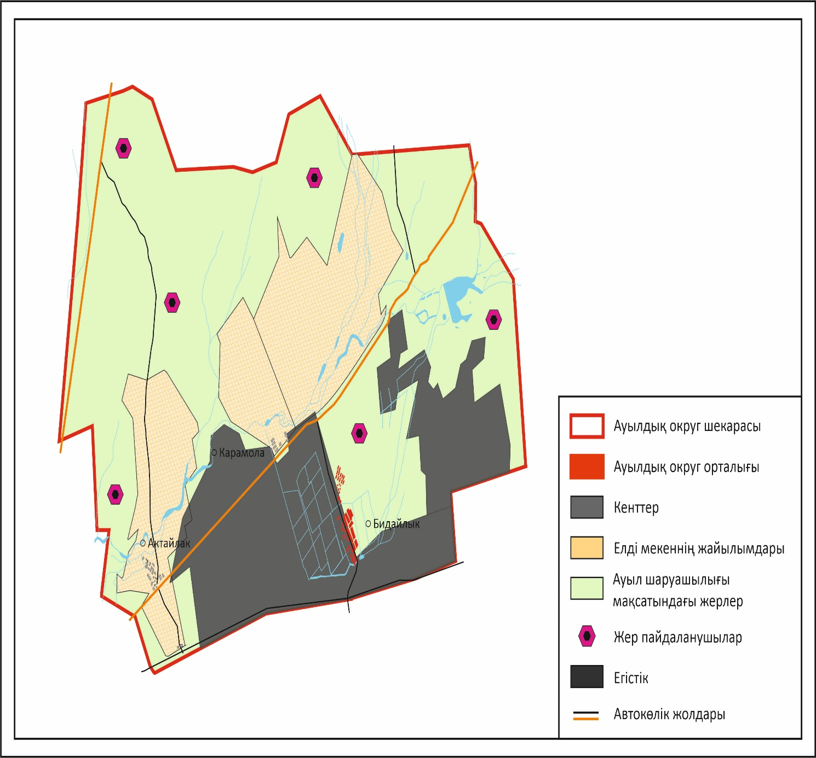

Жаңаарқа ауданы бойынша
2025-2029 жылдарға арналған
Жайылымдарды басқару және
оларды пайдалану жөніндегі
жоспарға 35-қосымша
Бидайық ауылдық округінің жайылым айналымдарының қолайлы схемасы

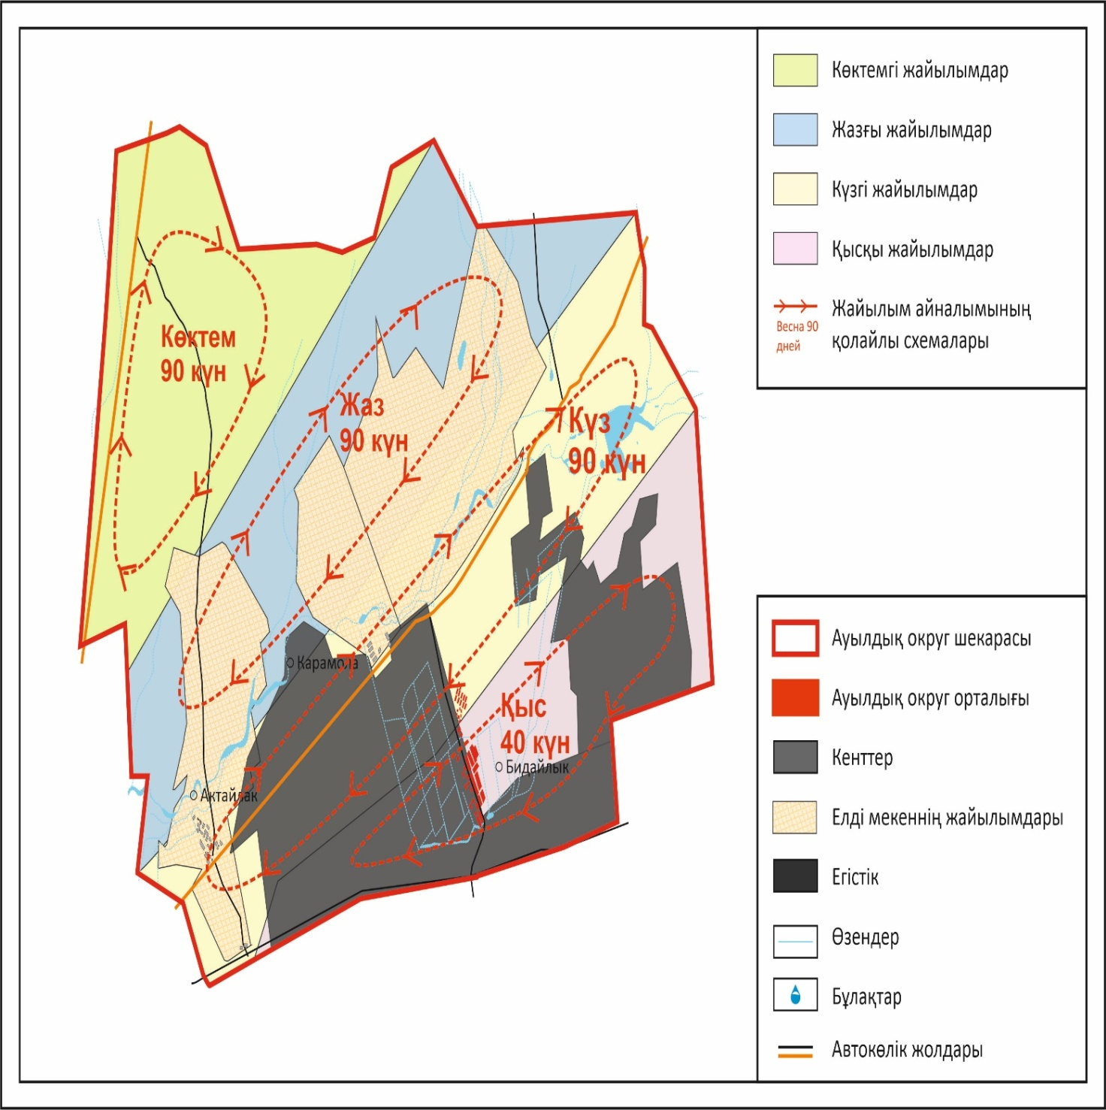

Жаңаарқа ауданы бойынша
2025-2029 жылдарға арналған
Жайылымдарды басқару және
оларды пайдалану жөніндегі
жоспарға 36-қосымша
Бидайық ауылдық округінің жайылымдардың, оның ішінде маусымдық жайылымдардың сыртқы және ішкі шекаралары мен алаңдары, жайылымдық инфрақұрылым объектілері белгіленген картасы

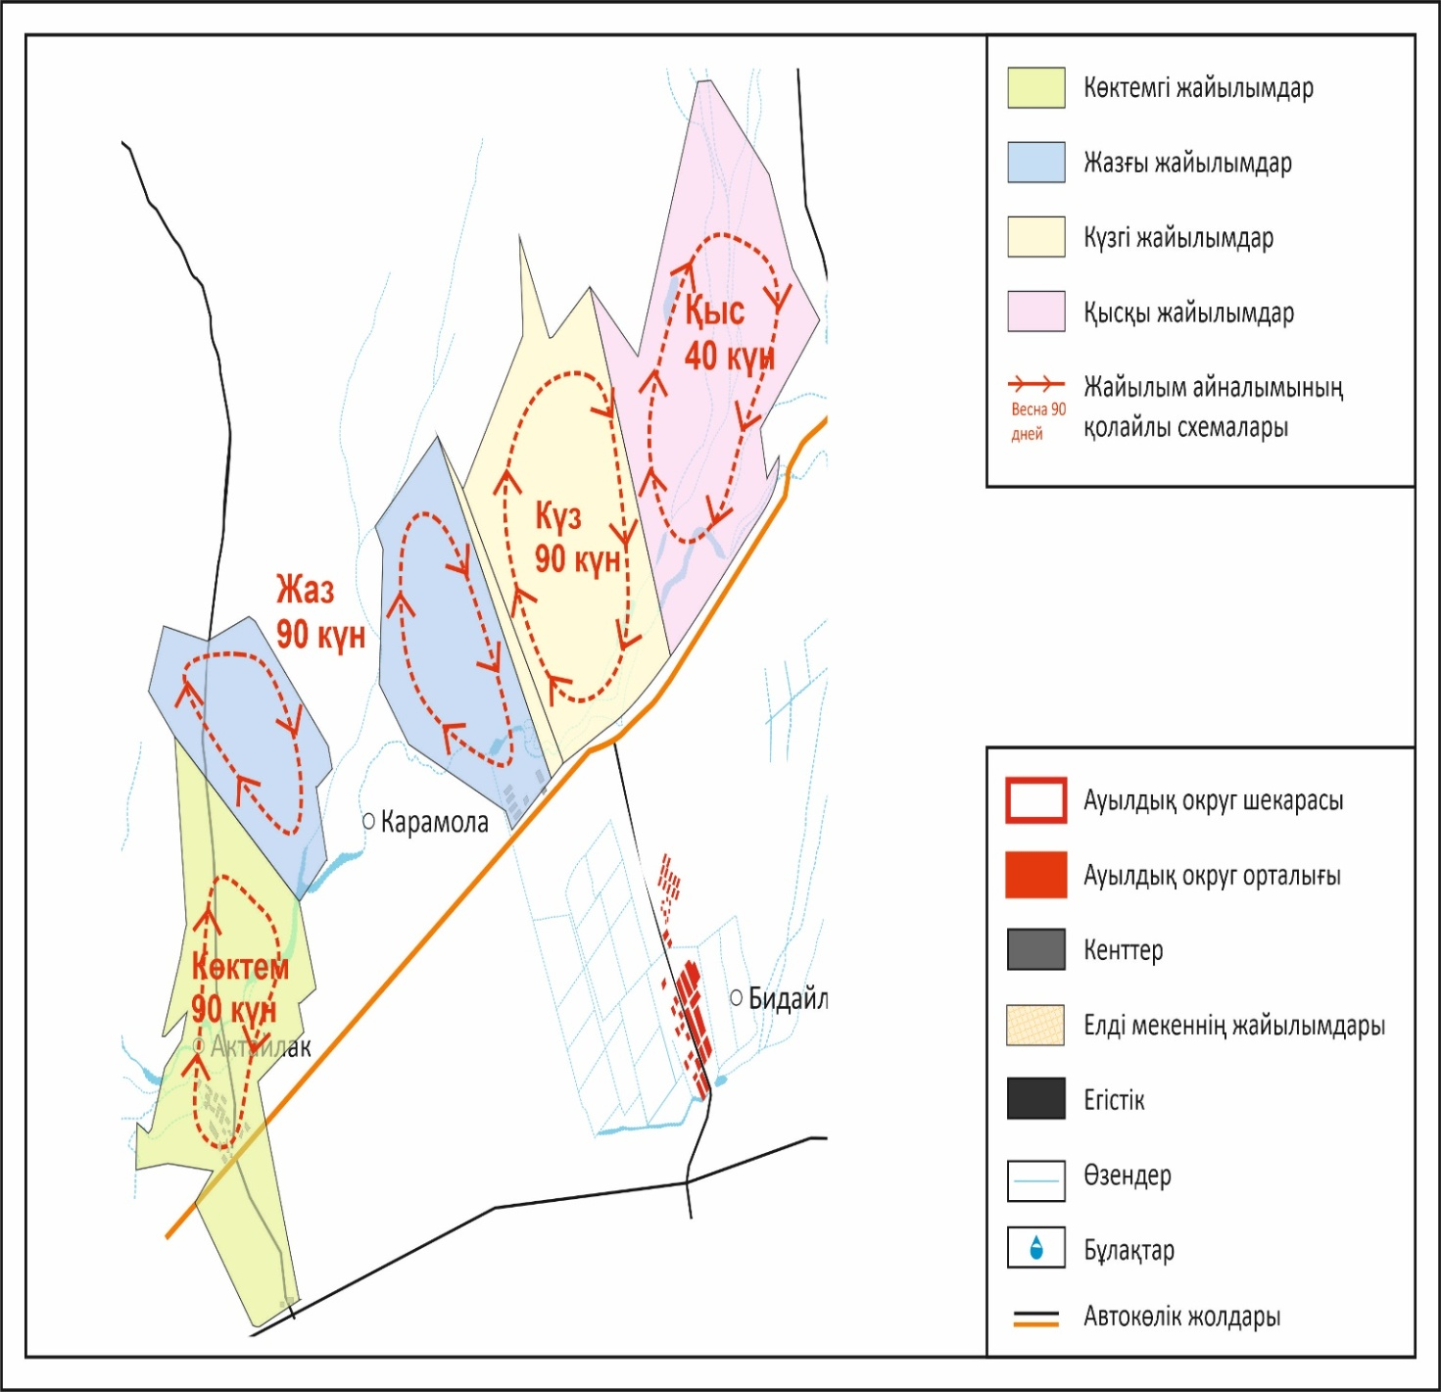

Жаңаарқа ауданы бойынша
2025-2029 жылдарға арналған
Жайылымдарды басқару және
оларды пайдалану жөніндегі
жоспарға 37-қосымша
Бидайық ауылдық округінің жайылым пайдаланушыларының су тұтыну нормасына сәйкес жасалған су көздерiне (көлдерге, өзендерге, тоғандарға, апандарға, суару немесе суландыру каналдарына, құбырлы немесе шахталы құдықтарға) қол жеткізу схемасы

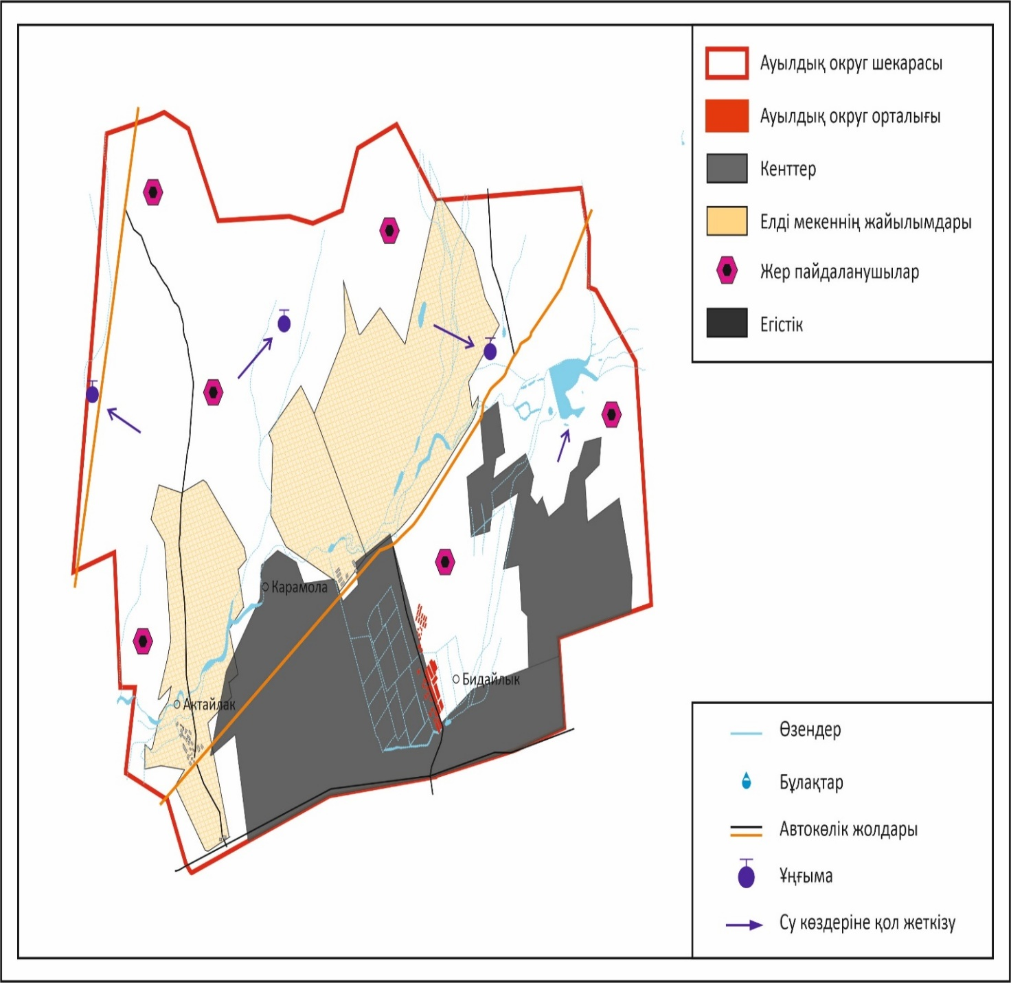

Жаңаарқа ауданы бойынша
2025-2029 жылдарға арналған
Жайылымдарды басқару және
оларды пайдалану жөніндегі
жоспарға 38-қосымша
Бидайық ауылдық округінің жайылымы жоқ жеке және (немесе) заңды тұлғалардың ауыл шаруашылығы жануарларының мал басын орналастыру үшін жайылымдарды қайта бөлу және оны берілетін жайылымдарға ауыстыру схемасы

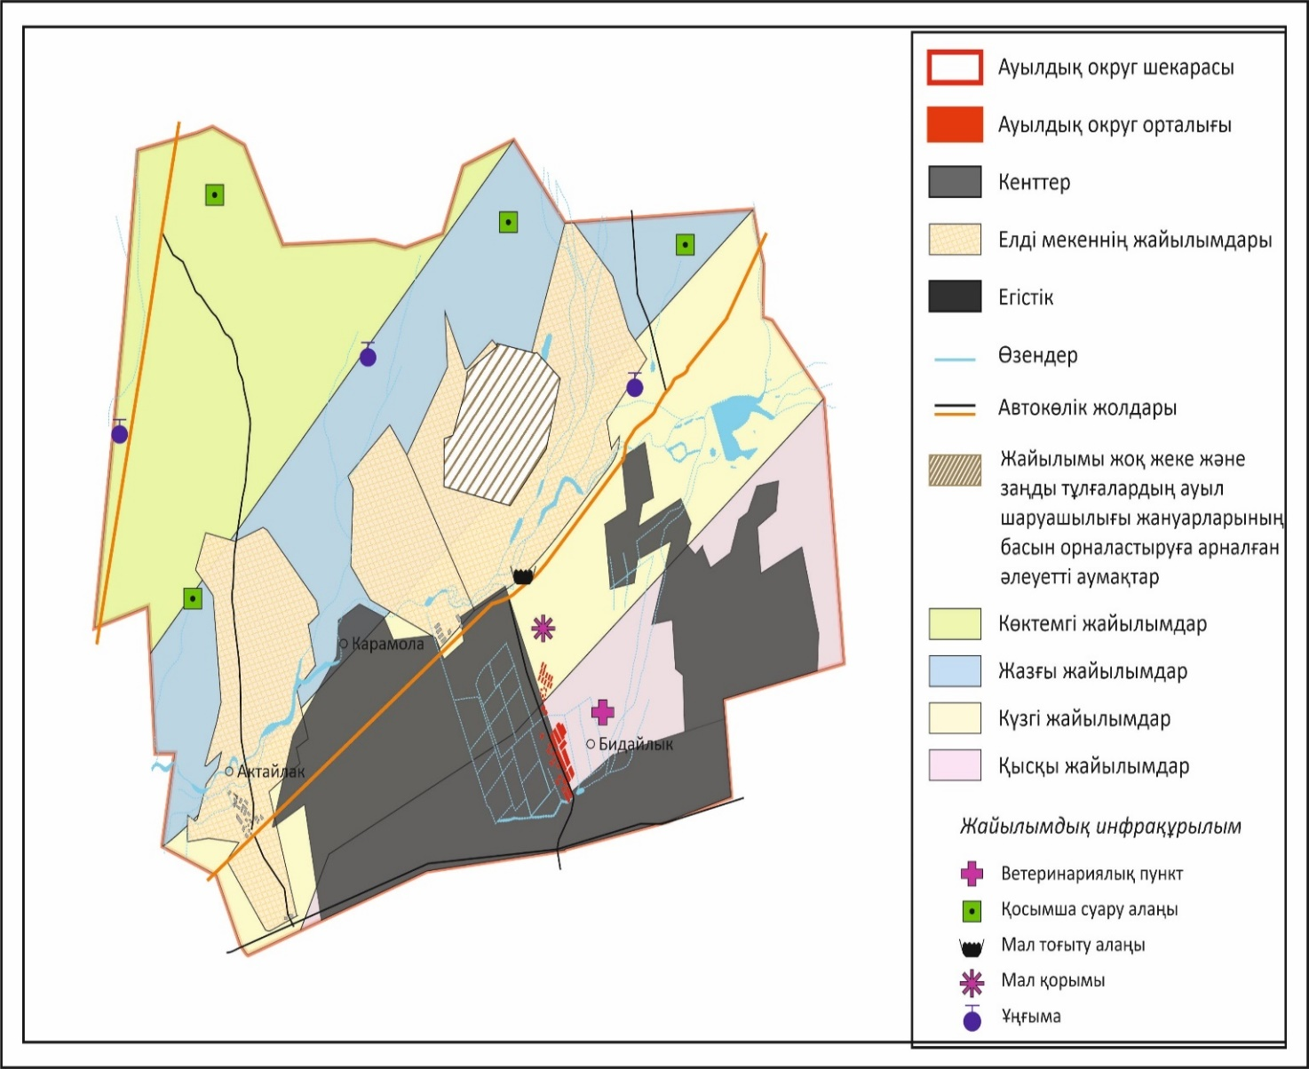

Жаңаарқа ауданы бойынша
2025-2029 жылдарға арналған
Жайылымдарды басқару және
оларды пайдалану жөніндегі
жоспарға 39-қосымша
Бидайық ауылдық округінің аумағында орналасқан жайылымдармен қамтамасыз етілмеген жеке және (немесе) заңды тұлғалардың ауыл шаруашылығы жануарларының мал басын шалғайдағы жайылымдарға орналастыру схемасы

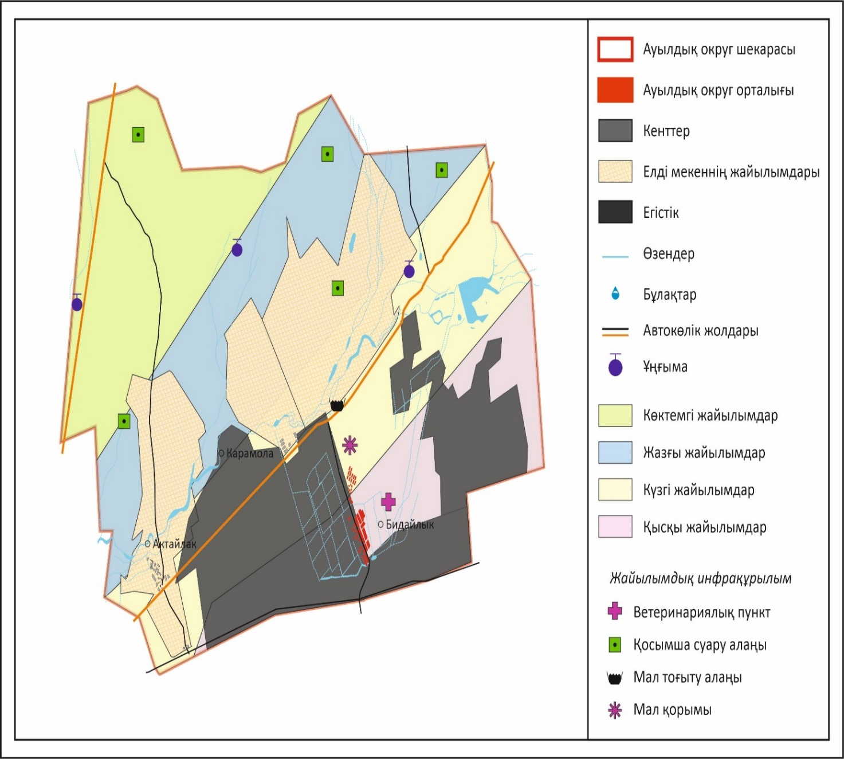

Жаңаарқа ауданы бойынша
2025-2029 жылдарға арналған
Жайылымдарды басқару және
оларды пайдалану жөніндегі
жоспарға 40-қосымша
Бидайық ауылдық округінің ауыл шаруашылығы жануарларын жаюдың және айдаудың маусымдық маршруттарын белгілейтін жайылымдарды пайдалану жөніндегі күнтізбелік графигі, жергілікті жағдайлар мен ерекшеліктерге қарай жеке ауладағы ауыл шаруашылығы жануарларын жаюға халық мұқтажын қанағаттандыру үшін (картасы)

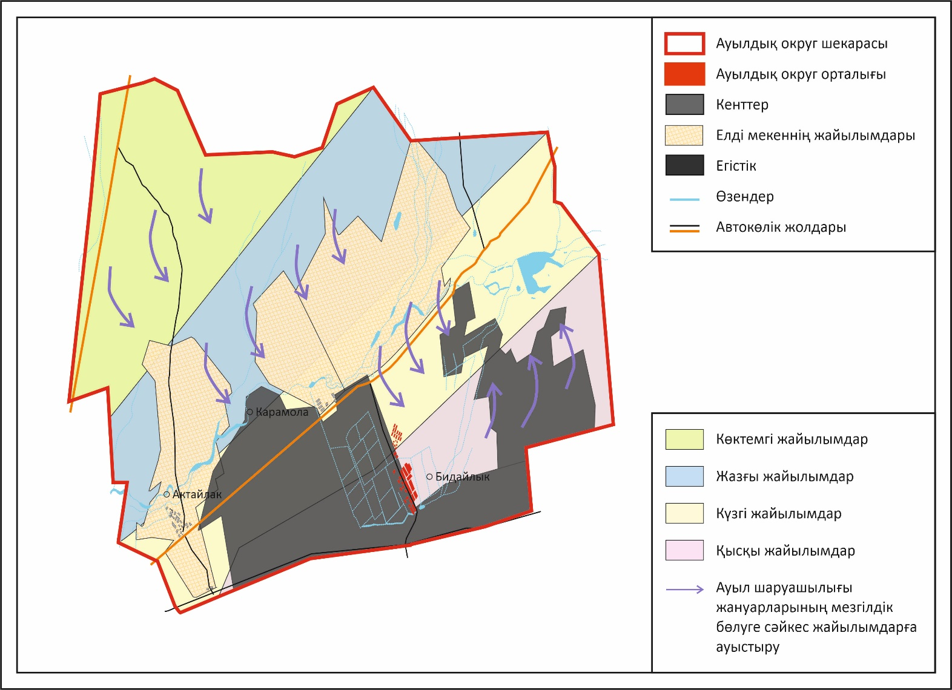

Жаңаарқа ауданы бойынша
2025-2029 жылдарға арналған
Жайылымдарды басқару және
оларды пайдалану жөніндегі
жоспарға 41-қосымша
Ералиев ауылдық округінің 2025 – 2029 жылдарға арналған Жайылымдарды басқару және оларды пайдалану жөніндегі жоспар
Ералиев ауылдық округі Жаңаарқа ауданының батыс бөлігінде құрғақ дала аймақтарында орналасқан.
Таулы-дала аймағы таулы шалғынды-дала, тау бөктеріндегі далалық орташа-ылғалды және далалық орташа-құрғақ кіші аймақтарға бөлінеді. Климаты орташа-құрғақ, орташа ыстық, жылдық орташа жауын-шашыны 360-390 ММ. Орташа жылдық температурасы +10. Салыстырмалы ылғалдылығы - 68 %. Оңтүстік-батыс және шығыс бағыттағы желдер басым, орташа жылдық жылдамдығы 2,7 м/сек. Жері қоңыр,сұрғылт, құба топырақтар, сортандар мен құмдақтар .
Өсімдік жамылғысы: бетегелі-бетегелі-жусанды, бетегелі-бетегелі-түрлі шөпті, түрлі шөпті-дәнді, жұмсақ қабатты және түрлі шөпті бұта-шым-дәнді дақылдар болып табылады.
Тұрақты қар жамылғысы қараша айының ортасында орнықтайды, сәуір айының бірінші он күндігінде кетеді. Аязсыз кезеңнің ұзақтығы 130-150 күн.
Гидрография - Сарысу , Сөрті өзендері және көптеген басқа бұлақтар.
Әкімшілік орталығы - Ералиев ауылы. Аудан орталығы Жаңаарқа кентінен оңтүстік-батысқа қарай 100,0 шақырым жерде орналасқан. Ералиев ауылдық округі Кезең, Ақбастау,Рзд 189, Жомарт елді мекендері бар.
Жер санаттары бойынша:
Округ бойынша барлық жер көлемі 329841 гектар құрайды.
Шаруа қожалықтарына тиесілі барлық жер көлемі – 169536,98 гектар;
ауыл шаруашылығы мақсатындағы пайдаланыстағы жалпы жер көлемі – 162005,76 гектар;
егістік – 1004,79 гектар, шабындық – 4903,4 гектар, жайылым – 156042,07 гектар, бос жер – 7531,22 гектар, басқада жерлер –55,5 гектар (тау-тас, батпақ, екпеағаш су). Елді мекеннің барлық жерлері – 349841 гектар, оның ішінде құрлысқа бөлінген жер - 27 гектар, жайлым жер – 238521 гектар, су қорының жері – 3123 гектар, басқада жерлер – 234 гектар, босалқы жерлердің жалпы көлемі – 73166 гектар.
Жаңаарқа ауданы бойынша
2025-2029 жылдарға арналған
Жайылымдарды басқару және
оларды пайдалану жөніндегі
жоспарға 42-қосымша
Ералиев ауылдық округінің құқық белгілейтін құжаттар негізінде жер санаттары, жер учаскелерінің меншік иелері және жер пайдаланушылар бөлінісінде әкімшілік-аумақтық бірлік аумағында жайылымдардың орналасу схемасы (картасы)

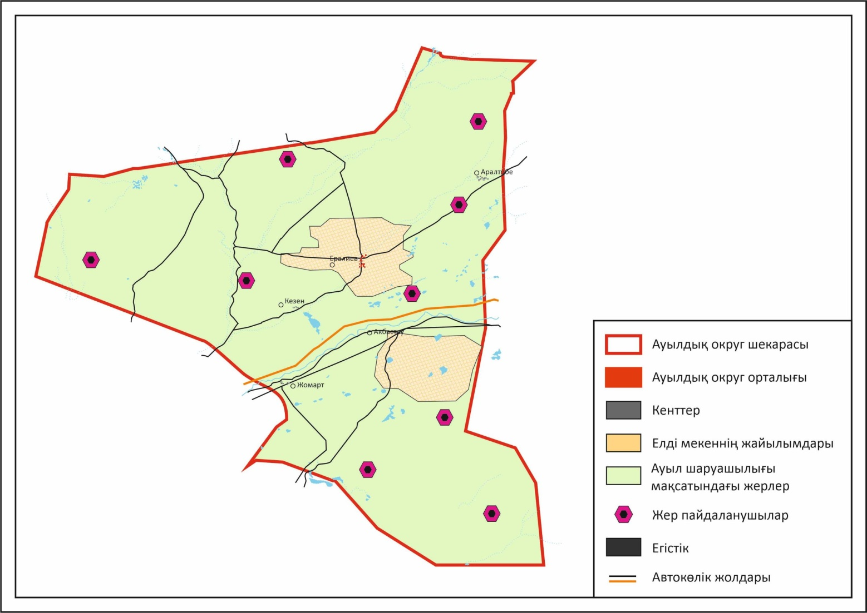

Жаңаарқа ауданы бойынша
2025-2029 жылдарға арналған
Жайылымдарды басқару және
оларды пайдалану жөніндегі
жоспарға 43-қосымша
Ералиев ауылдық округінің жайылым айналымдарының қолайлы схемасы

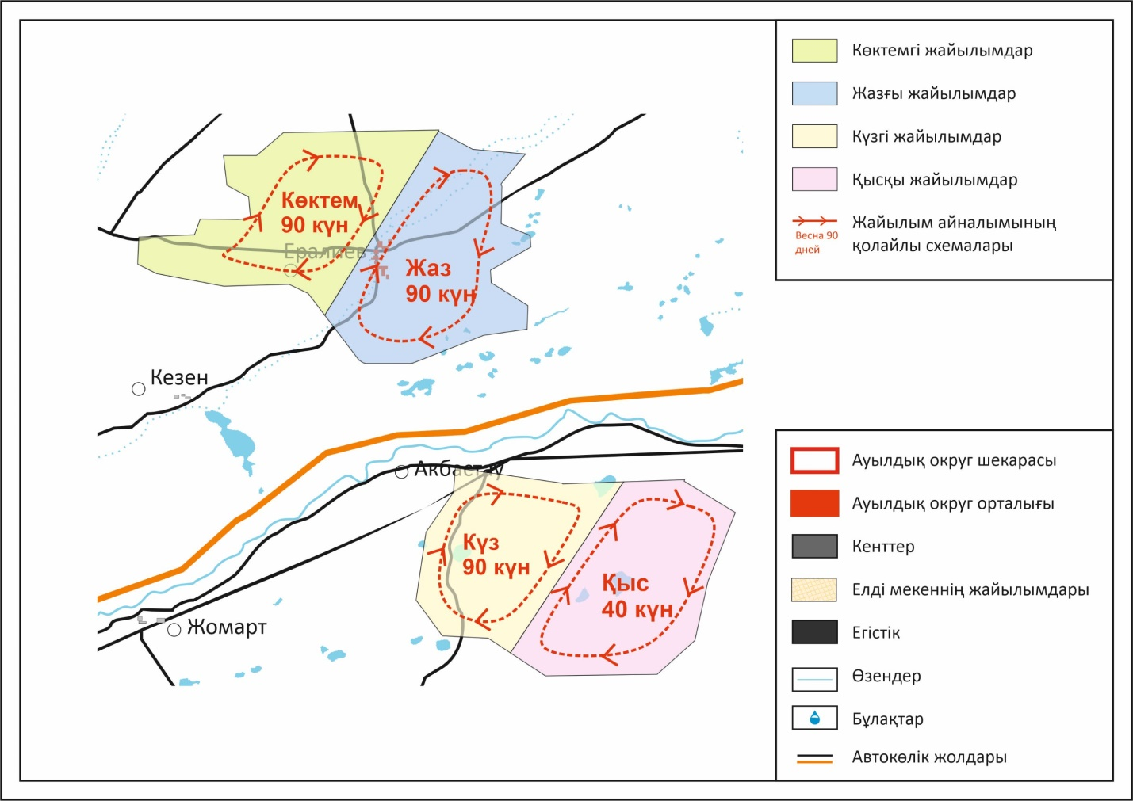

Жаңаарқа ауданы бойынша
2025-2029 жылдарға арналған
Жайылымдарды басқару және
оларды пайдалану жөніндегі
жоспарға 44-қосымша
Ералиев ауылдық округінің жайылымдардың, оның ішінде маусымдық жайылымдардың сыртқы және ішкі шекаралары мен алаңдары, жайылымдық инфрақұрылым объектілері белгіленген картасы

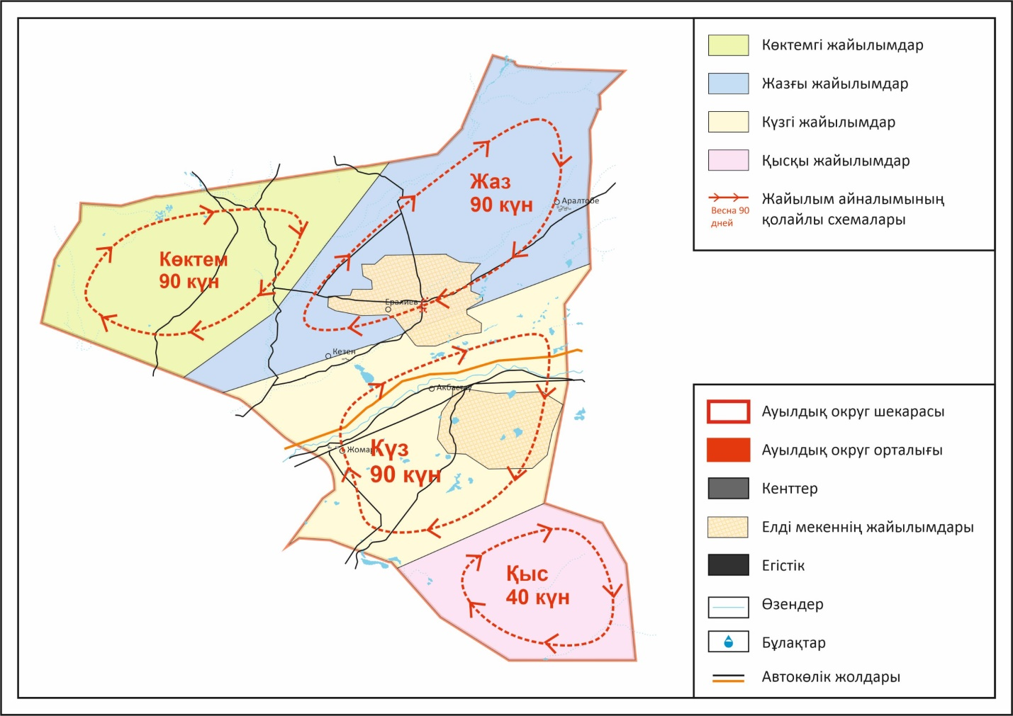

Жаңаарқа ауданы бойынша
2025-2029 жылдарға арналған
Жайылымдарды басқару және
оларды пайдалану жөніндегі
жоспарға 45-қосымша
Ералиев ауылдық округінің жайылым пайдаланушыларының су тұтыну нормасына сәйкес жасалған су көздерiне (көлдерге, өзендерге, тоғандарға, апандарға, суару немесе суландыру каналдарына, құбырлы немесе шахталы құдықтарға) қол жеткізу схемасы

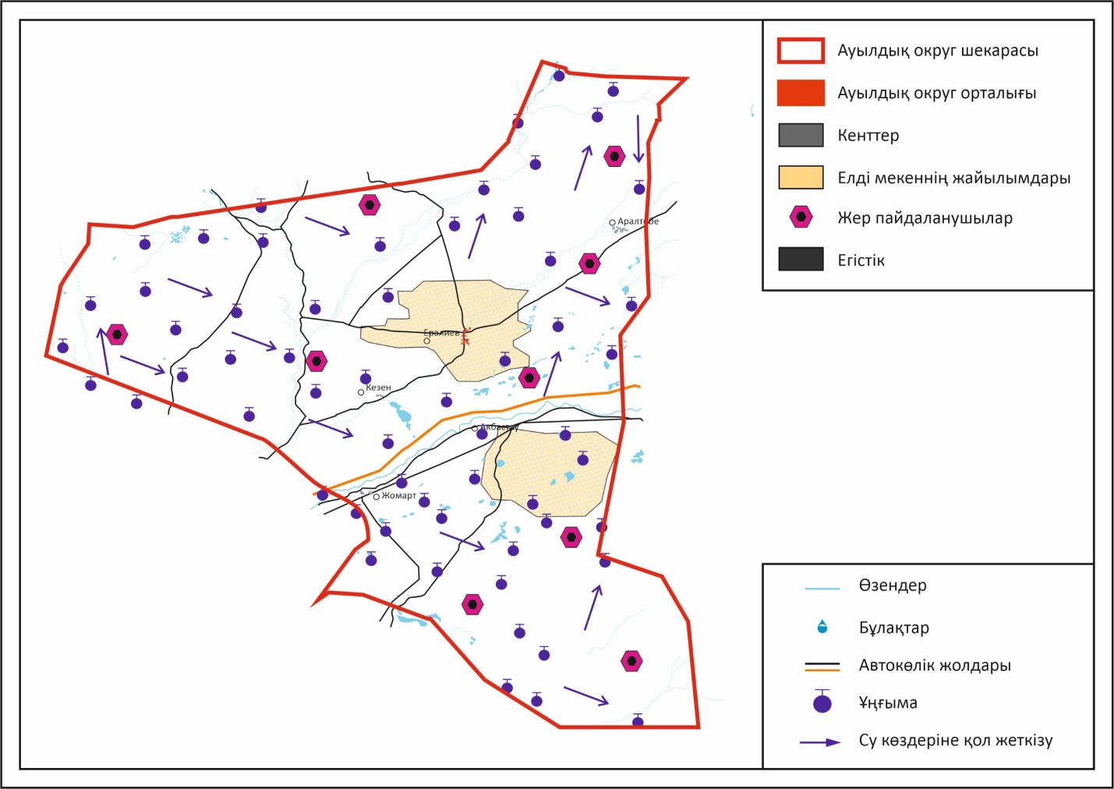

Жаңаарқа ауданы бойынша
2025-2029 жылдарға арналған
Жайылымдарды басқару және
оларды пайдалану жөніндегі
жоспарға 46-қосымша
Ералиев ауылдық округінің жайылымы жоқ жеке және (немесе) заңды тұлғалардың ауыл шаруашылығы жануарларының мал басын орналастыру үшін жайылымдарды қайта бөлу және оны берілетін жайылымдарға ауыстыру схемасы

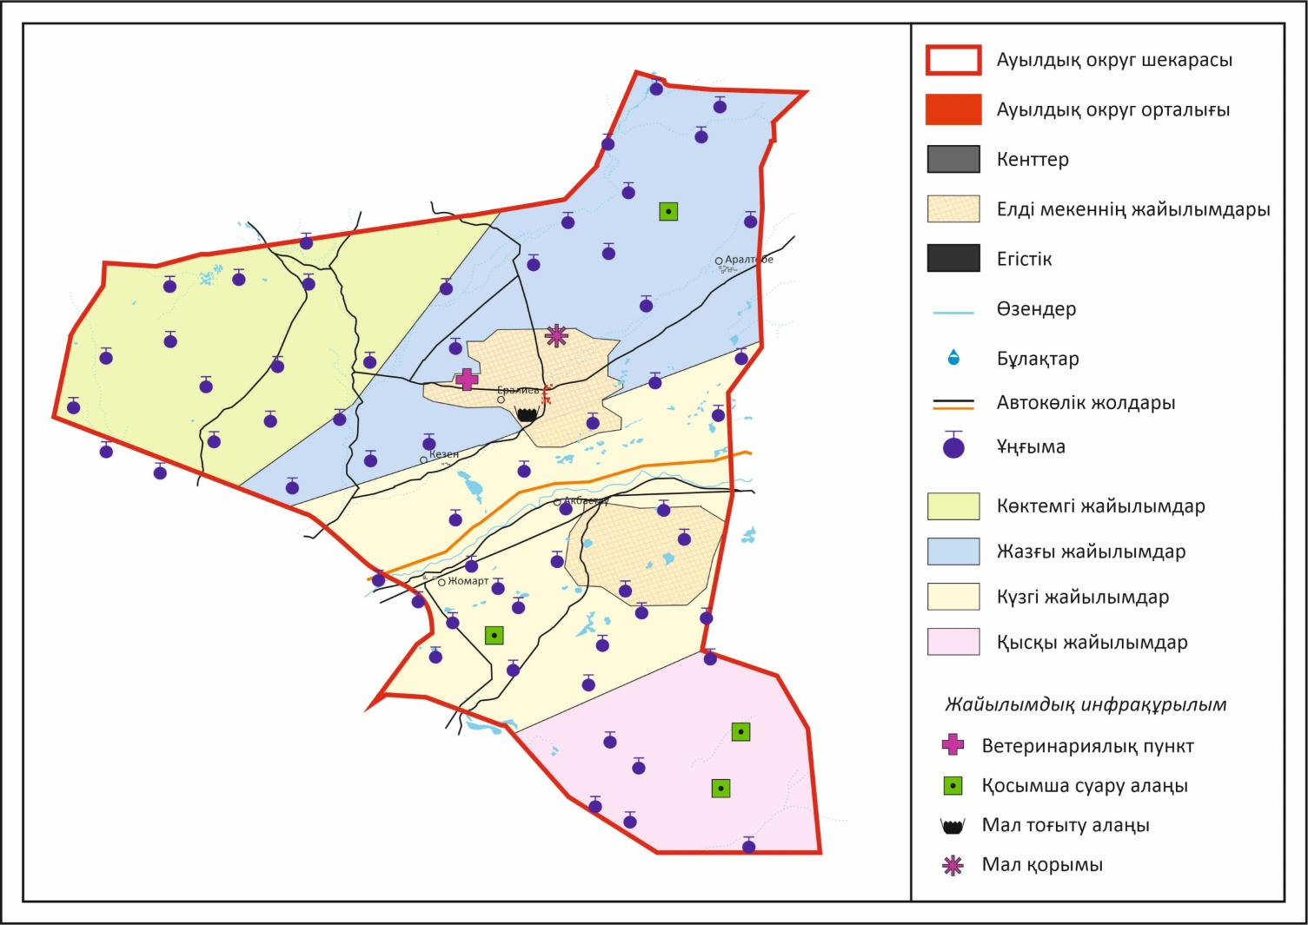

Жаңаарқа ауданы бойынша
2025-2029 жылдарға арналған
Жайылымдарды басқару және
оларды пайдалану жөніндегі
жоспарға 47-қосымша
Ералиев ауылдық округінің аумағында орналасқан жайылымдармен қамтамасыз етілмеген жеке және (немесе) заңды тұлғалардың ауыл шаруашылығы жануарларының мал басын шалғайдағы жайылымдарға орналастыру схемасы

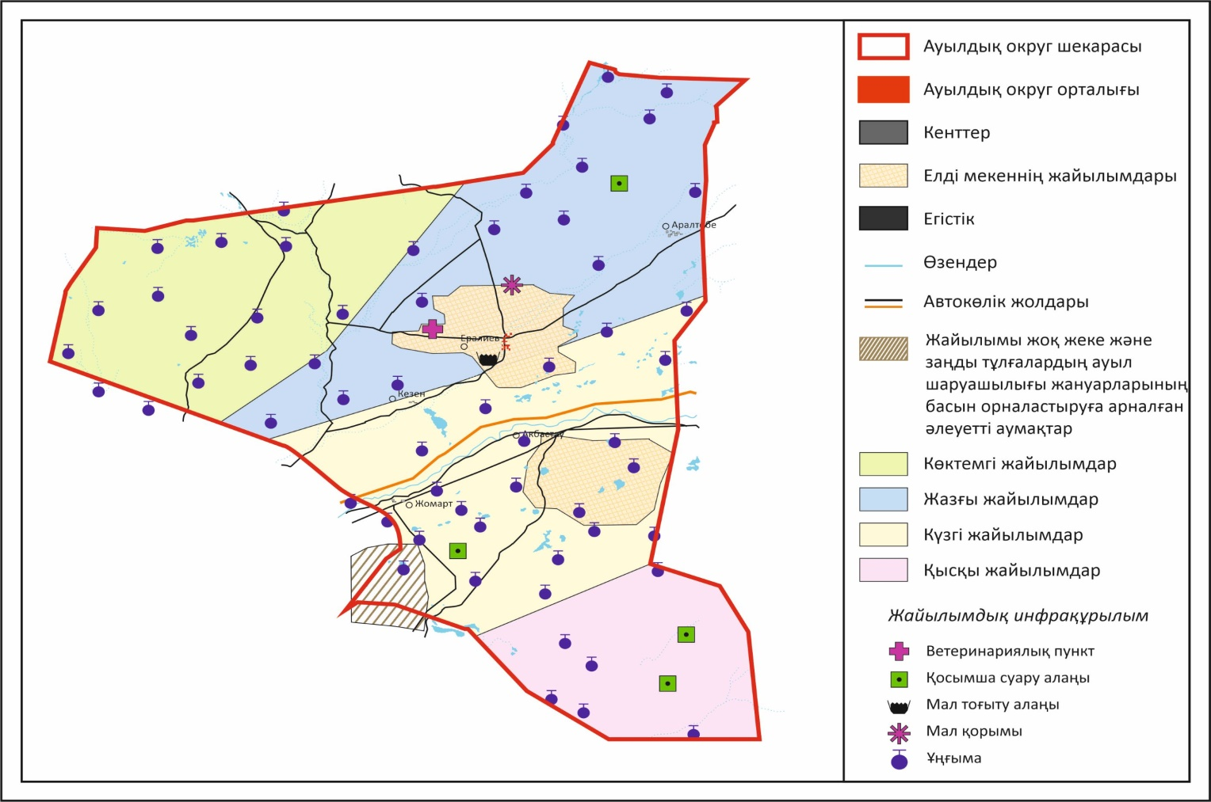

Жаңаарқа ауданы бойынша
2025-2029 жылдарға арналған
Жайылымдарды басқару және
оларды пайдалану жөніндегі
жоспарға 48-қосымша
Ералиев ауылдық округінің ауыл шаруашылығы жануарларын жаюдың және айдаудың маусымдық маршруттарын белгілейтін жайылымдарды пайдалану жөніндегі күнтізбелік графигі, жергілікті жағдайлар мен ерекшеліктерге қарай жеке ауладағы ауыл шаруашылығы жануарларын жаюға халық мұқтажын қанағаттандыру үшін (картасы)

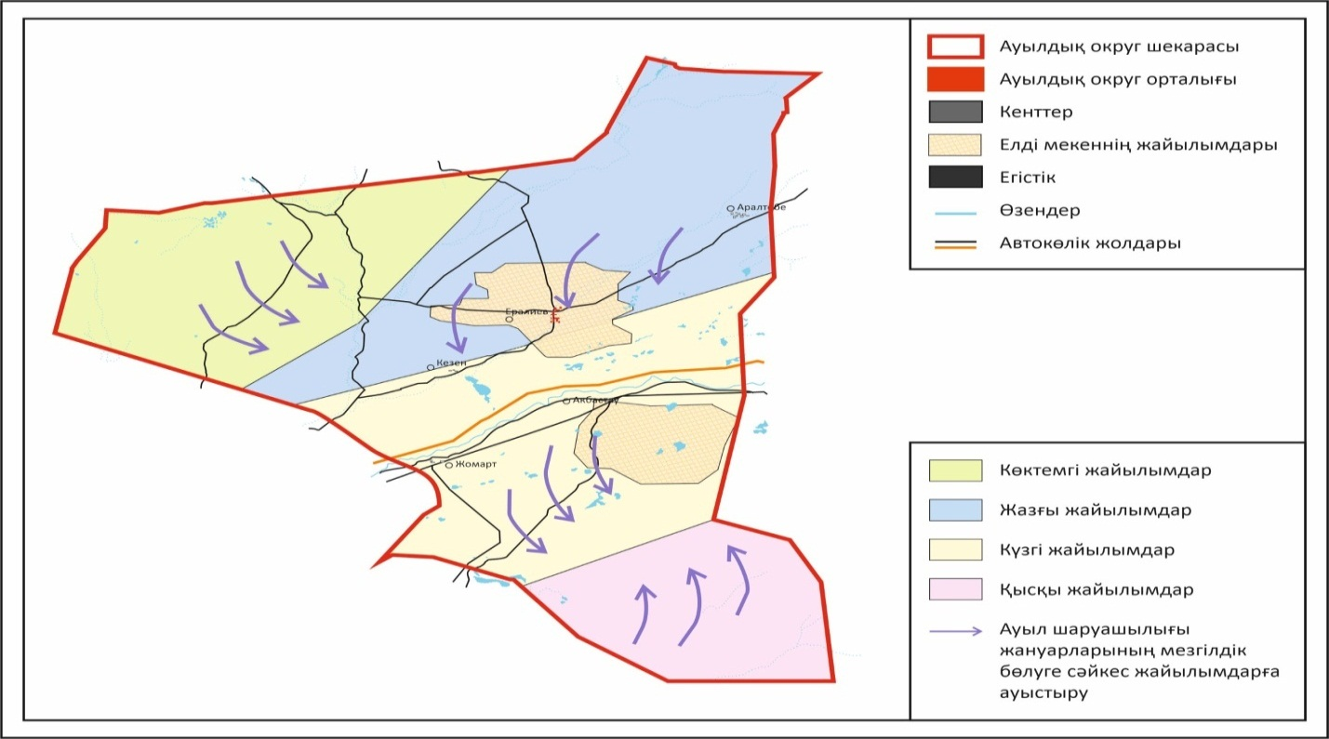

Жаңаарқа ауданы бойынша
2025-2029 жылдарға арналған
Жайылымдарды басқару және
оларды пайдалану жөніндегі
жоспарға 49-қосымша
Жаңаарқа кентінің 2025– 2029 жылдарға арналған Жайылымдарды басқару және оларды пайдалану жөніндегі жоспар
Жаңаарқа кенті Ұлытау облысынаң оң түстігіне қарай Сарысу өзеннің жағалауын бойлай, дала және құрғақ дала аймақтарында орналасқан.
Климаты орташа-құрғақ, орташа ыстық, жылдық орташа жауын-шашыны 360-390 мм. Орташа жылдық температурасы +10. Салыстырмалы ылғалдылығы - 68 %. Оңтүстік-шығыс және солтүстік-батыс бағыттағы желдер басым, орташа жылдық жылдамдығы. 2,7 м/сек.Топырағы қара-қоңыр.
Өсімдік жамылғысы: бетегелі-бетегелі-жусанды, бетегелі-бетегелі-түрлі шөпті, түрлі шөпті-дәнді, жұмсақ қабатты және түрлі шөпті бұта-шым-дәнді дақылдар болып табылады.
Тұрақты қар жамылғысы қараша айының ортасында орнықтайды, сәуір айының бірінші он күндігінде кетеді. Аязсыз кезеңнің ұзақтығы 130-150 күн.
Гидрография - Сарысу өзенінің бассейні болып табылады.
Әкімшілік орталығы – Жаңаарқа кенті. Облыс орталығы Жезқазған қаласынаң оң түстігіне 320,0 шақырым жерде орналасқан.
Жер санаттары бойынша:
Кент бойынша барлық жер көлемі 16317 гектар құрайды.
Шаруа қожалықтарына тиесілі барлық жер көлемі - 0 гектар;
ауыл шаруашылығы мақсатындағы пайдаланыстағы жалпы жер көлемі –13999 гектар;
егістік –0 гектар, шабындық –0 гектар, жайылым –13999 гектар, бос жер – 0 гектар, басқада жерлер – 0.Елді мекеннің барлық жерлері 5317 гектар;
Жаңаарқа ауданы бойынша
2025-2029 жылдарға арналған
Жайылымдарды басқару және
оларды пайдалану жөніндегі
жоспарға 50-қосымша
Жаңаарқа кентінің құқық белгілейтін құжаттар негізінде жер санаттары, жер учаскелерінің меншік иелері және жер пайдаланушылар бөлінісінде әкімшілік-аумақтық бірлік аумағында жайылымдардың орналасу схемасы (картасы)

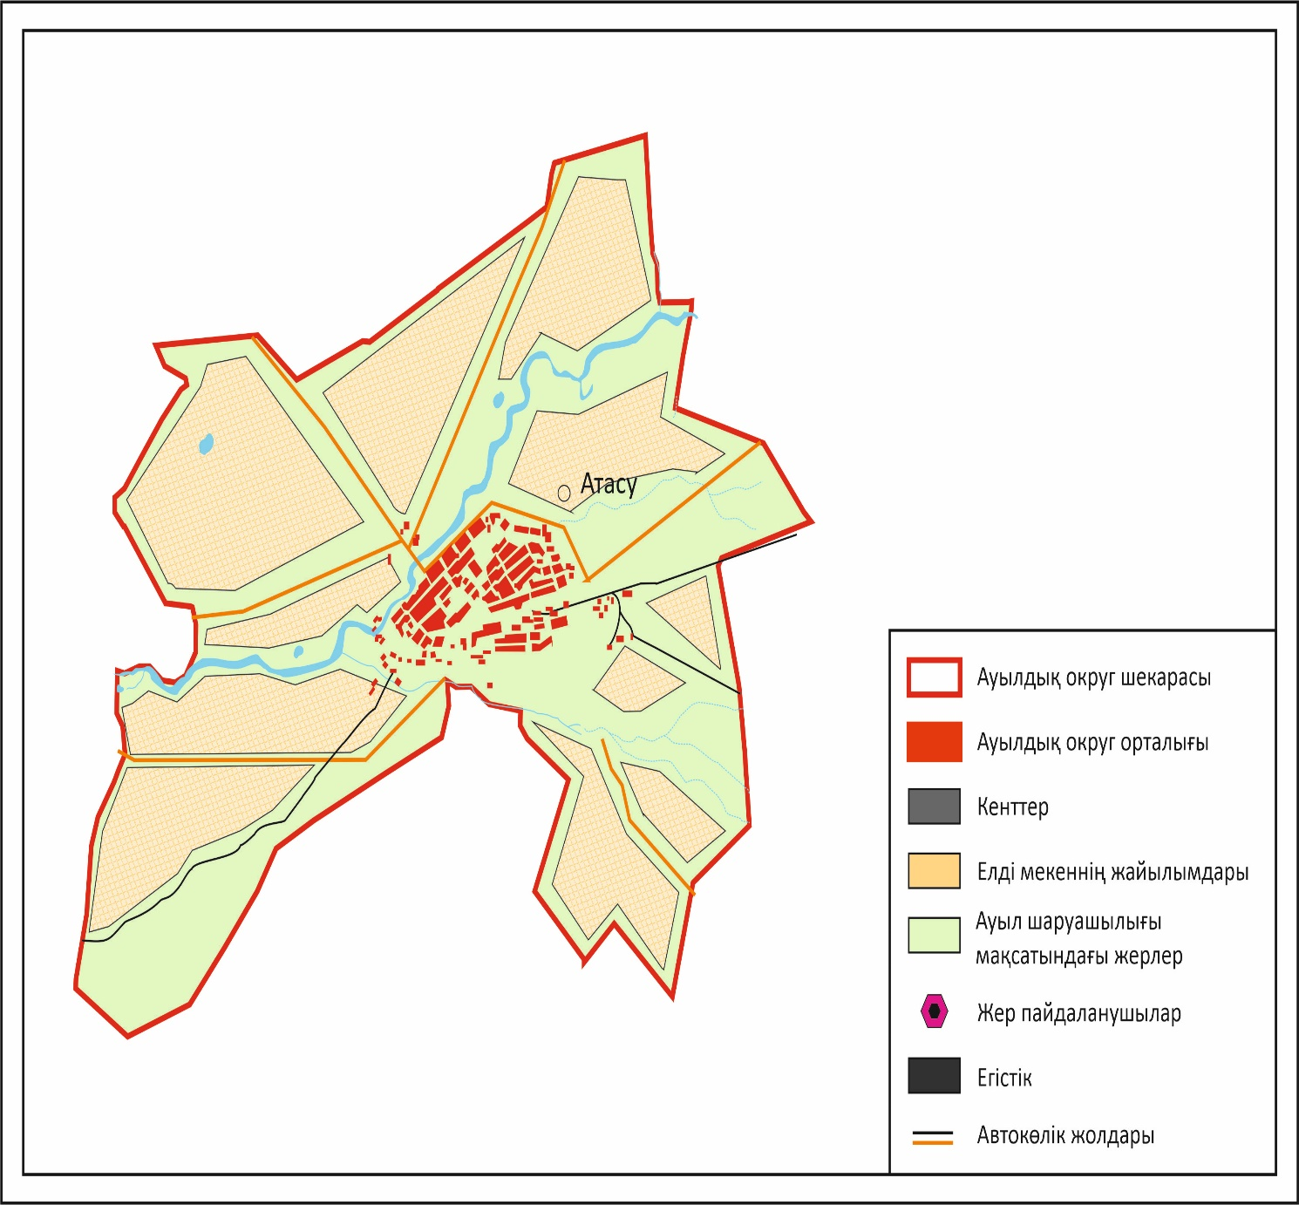

Жаңаарқа ауданы бойынша
2025-2029 жылдарға арналған
Жайылымдарды басқару және
оларды пайдалану жөніндегі
жоспарға 51-қосымша
Жаңаарқа кентінің жайылым айналымдарының қолайлы схемасы

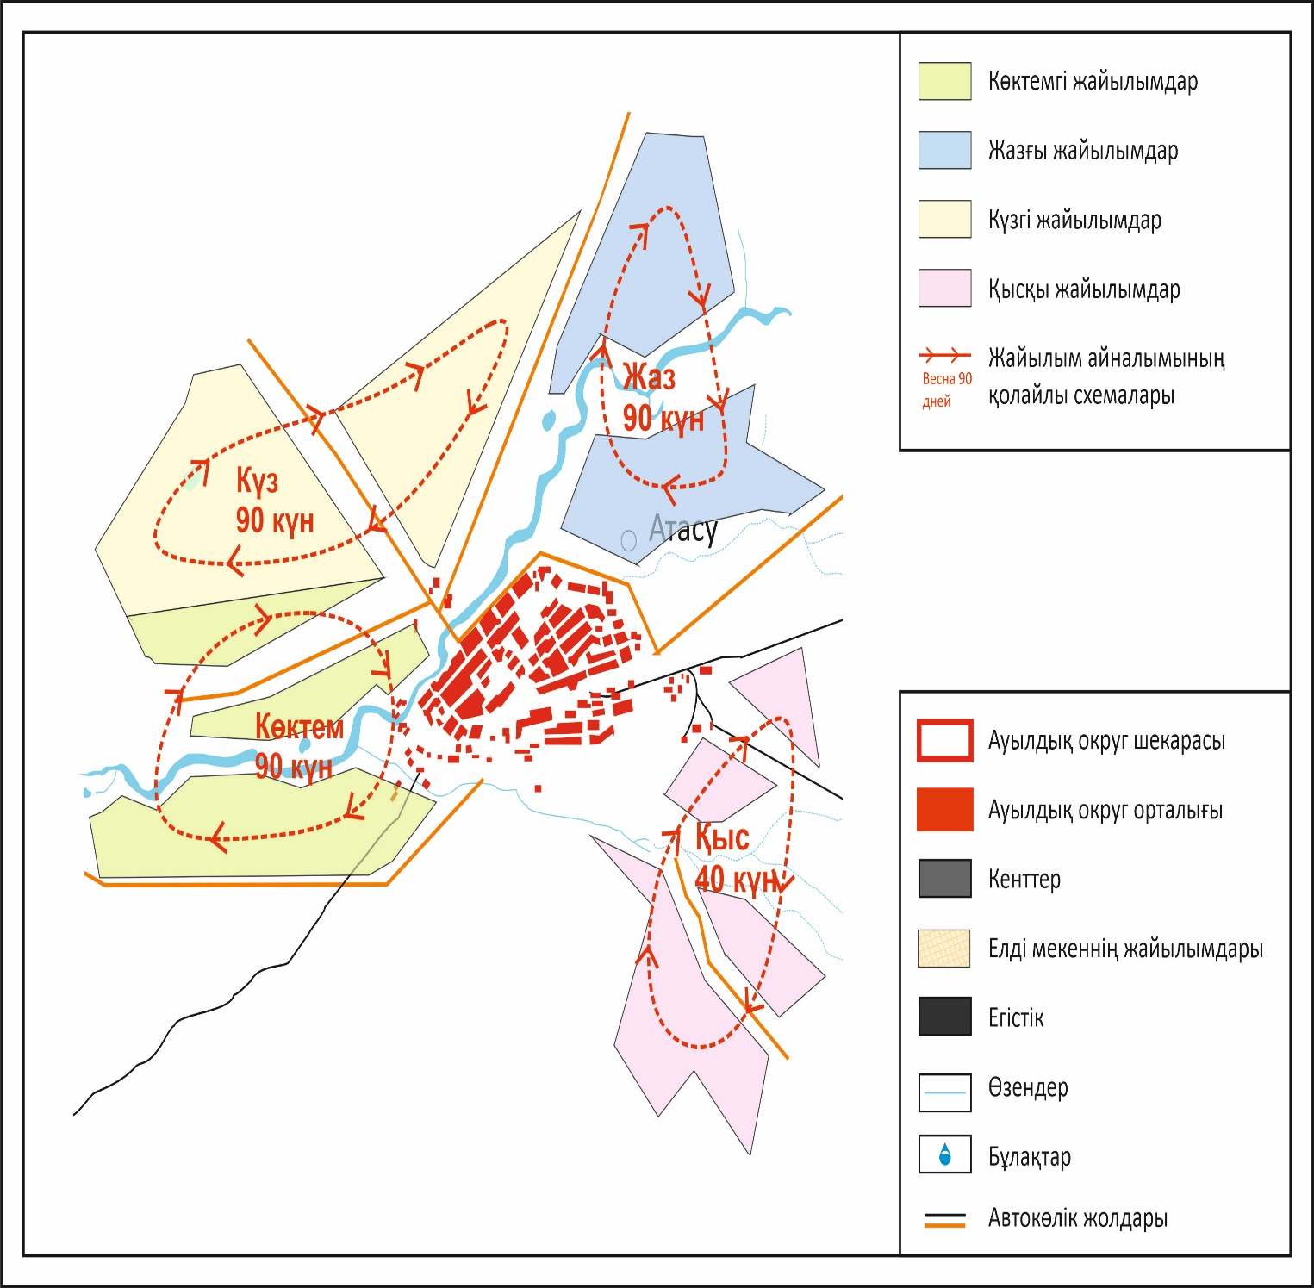

Жаңаарқа ауданы бойынша
2025-2029 жылдарға арналған
Жайылымдарды басқару және
оларды пайдалану жөніндегі
жоспарға 52-қосымша
Жаңаарқа кентінің жайылымдардың, оның ішінде маусымдық жайылымдардың сыртқы және ішкі шекаралары мен алаңдары, жайылымдық инфрақұрылым объектілері белгіленген картасы

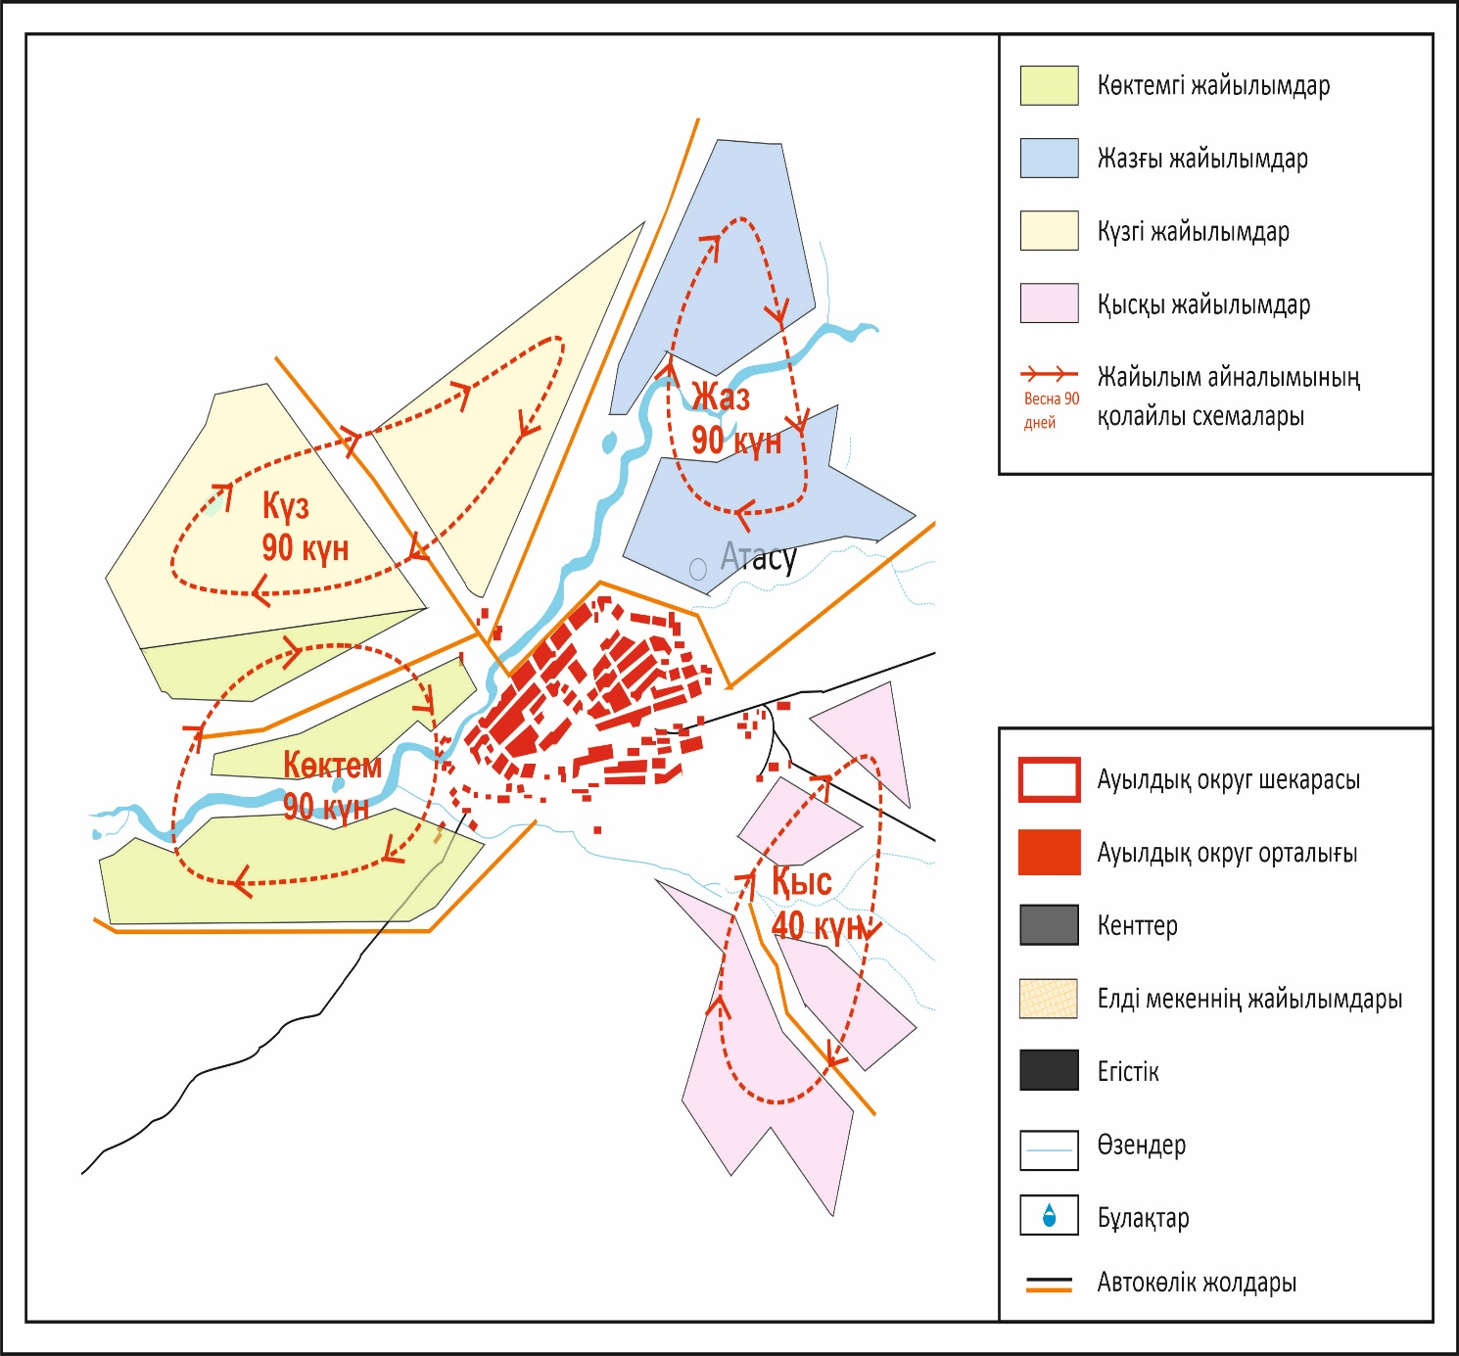

Жаңаарқа ауданы бойынша
2025-2029 жылдарға арналған
Жайылымдарды басқару және
оларды пайдалану жөніндегі
жоспарға 53-қосымша
Жаңаарқа кентінің жайылым пайдаланушыларының су тұтыну нормасына сәйкес жасалған су көздерiне (көлдерге, өзендерге, тоғандарға, апандарға, суару немесе суландыру каналдарына, құбырлы немесе шахталы құдықтарға) қол жеткізу схемасы

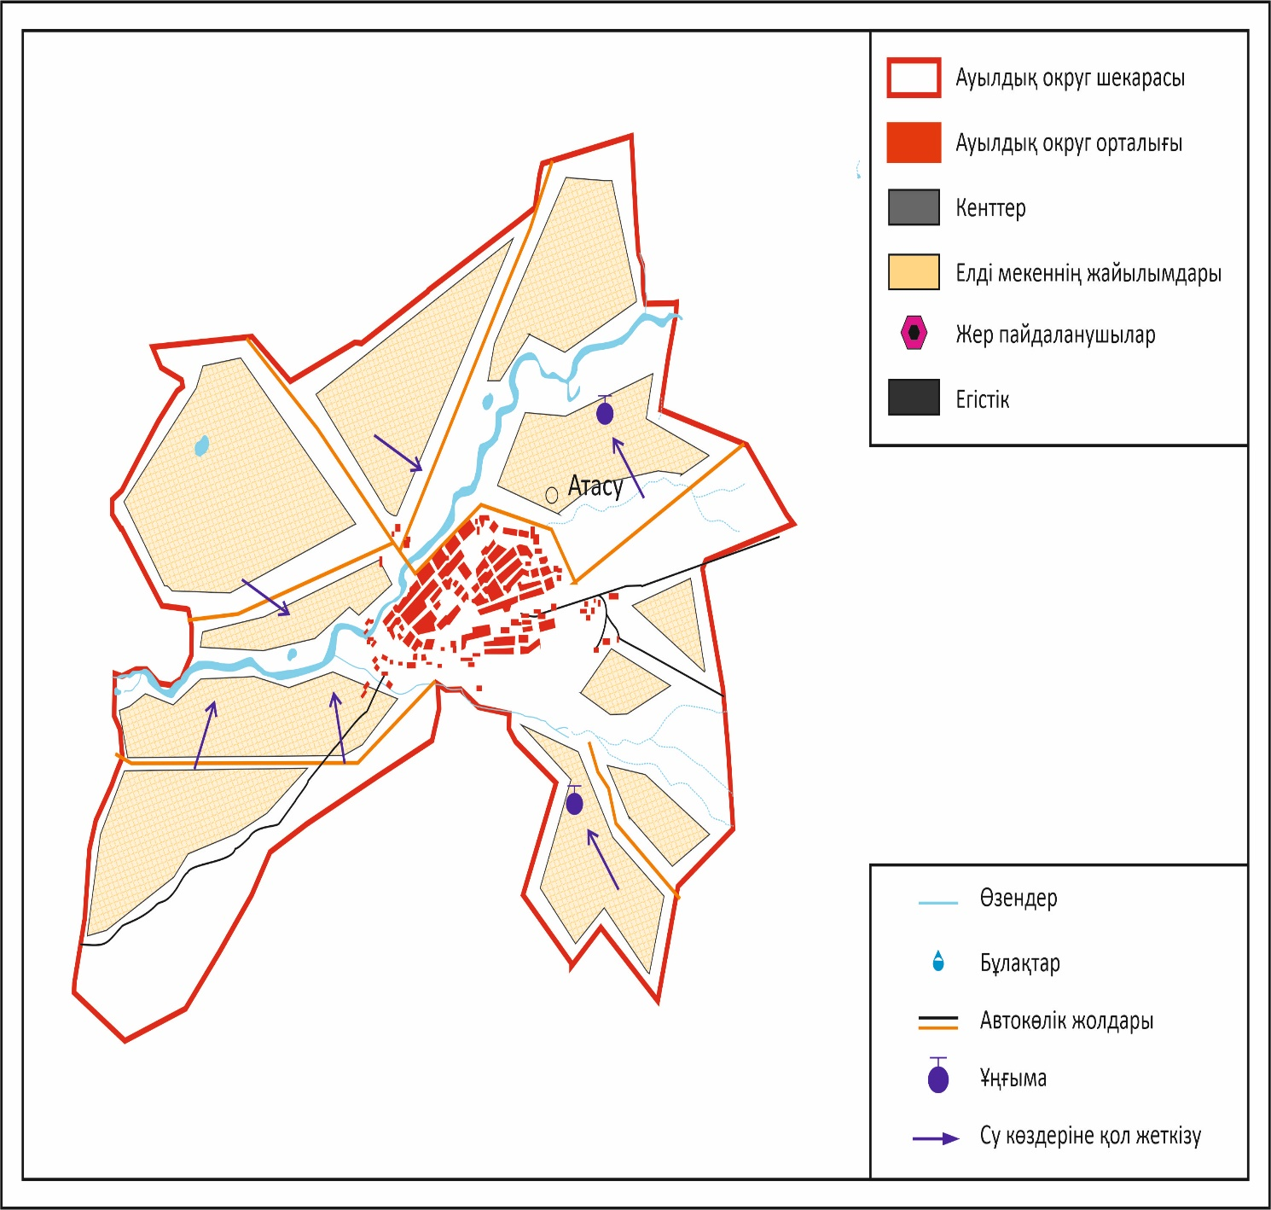

Жаңаарқа ауданы бойынша
2025-2029 жылдарға арналған
Жайылымдарды басқару және
оларды пайдалану жөніндегі
жоспарға 54-қосымша
Жаңаарқа кентінің жайылымы жоқ жеке және (немесе) заңды тұлғалардың ауыл шаруашылығы жануарларының мал басын орналастыру үшін жайылымдарды қайта бөлу және оны берілетін жайылымдарға ауыстыру схемасы

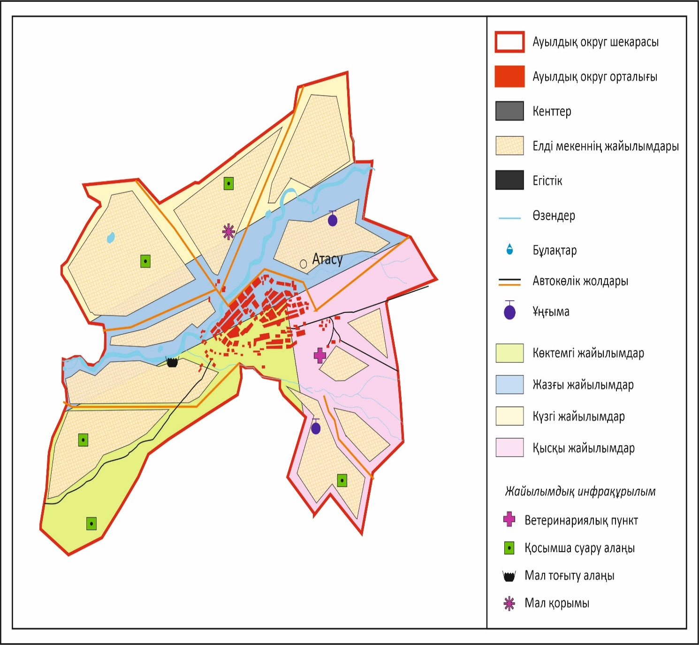

Жаңаарқа ауданы бойынша
2025-2029 жылдарға арналған
Жайылымдарды басқару және
оларды пайдалану жөніндегі
жоспарға 55-қосымша
Жаңаарқа кентінің аумағында орналасқан жайылымдармен қамтамасыз етілмеген жеке және (немесе) заңды тұлғалардың ауыл шаруашылығы жануарларының мал басын шалғайдағы жайылымдарға орналастыру схемасы

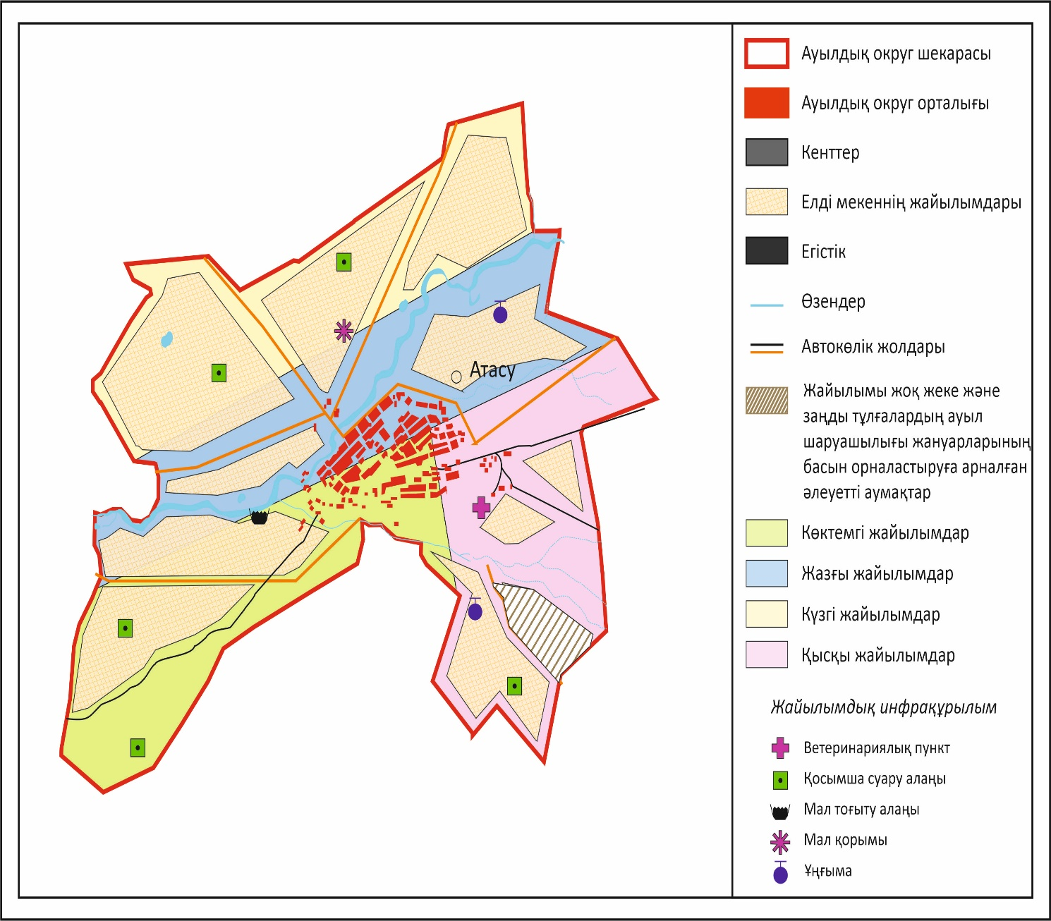

Жаңаарқа ауданы бойынша
2025-2029 жылдарға арналған
Жайылымдарды басқару және
оларды пайдалану жөніндегі
жоспарға 56-қосымша
Жаңаарқа кентінің ауыл шаруашылығы жануарларын жаюдың және айдаудың маусымдық маршруттарын белгілейтін жайылымдарды пайдалану жөніндегі күнтізбелік графигі жергілікті жағдайлар мен ерекшеліктерге қарай жеке ауладағы ауыл шаруашылығы жануарларын жаюға халық мұқтажын қанағаттандыру үшін (картасы)

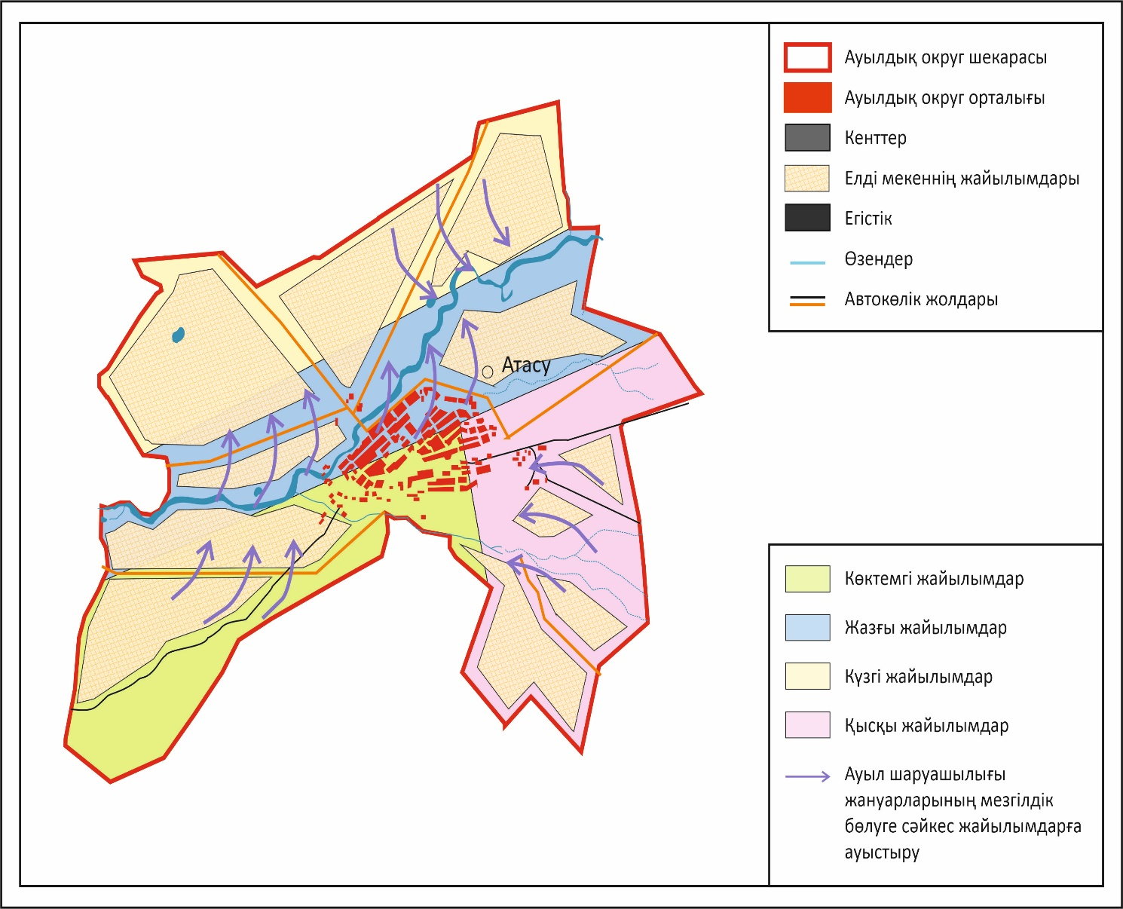

Жаңаарқа ауданы бойынша
2025-2029 жылдарға арналған
Жайылымдарды басқару және
оларды пайдалану жөніндегі
жоспарға 57-қосымша
Қараағаш ауылдық округінің 2025 – 2029 жылдарға арналған Жайылымдарды басқару және оларды пайдалану жөніндегі жоспар
Қараағаш ауылдық округі Жаңаарқа ауданының орталық бөлігінде Тереңбұтақ өзенінің сол жағалауын бойлай, таулы-дала және құрғақ дала аймақтарында орналасқан.
Таулы-дала аймағы таулы шалғынды-дала, тау бөктеріндегі далалық орташа-ылғалды және далалық орташа-құрғақ кіші аймақтарға бөлінеді. Климаты орташа-құрғақ, орташа ыстық, жылдық орташа жауын-шашыны 360-390 мм. Орташа жылдық температурасы +10. Салыстырмалы ылғалдылығы - 68 %. Оңтүстік-шығыс және солтүстік-батыс бағыттағы желдер басым, орташа жылдық жылдамдығы 2,7 м/сек. Топырағы қара-қоңыр, оңтүстік таулы қара топырақты, кәдімгі қара топырақты, оңтүстік қара топырақты, жай қара топырақты таулы сілтілі қара топырақты.
Өсімдік жамылғысы: бетегелі-бетегелі-жусанды, бетегелі-бетегелі-түрлі шөпті, түрлі шөпті-дәнді, жұмсақ қабатты және түрлі шөпті бұта-шым-дәнді дақылдар болып табылады.
Тұрақты қар жамылғысы қараша айының ортасында орнықтайды, сәуір айының бірінші он күндігінде кетеді. Аязсыз кезеңнің ұзақтығы 130-150 күн.
Гидрография - Тереңбұтақ өзенінің бассейні болып табылады. Тереңбұтақ өзенінің ағысы болып Қарасу, Бекбайбұлақ, Жосалы өзендері тараған және Сарыкөл, Ермек, Құдайменде, Ұзын өзендерінен тұрады және көптеген басқада су көзі бұлақтар бар. Олар: Бекбайбұлақ, Бұзаубұлақ, Қабайжанай, Қарашілік, Олжабай, Қызылбұлақ, Торайғыр.
Әкімшілік орталығы - Ынталы ауылы. Аудан орталығы Жаңаарқа кентінен оңтүстік-шығысқа қарай 70,0 шақырым жерде орналасқан. Елді мекені Жартас.
Жер санаттары бойынша:
Округ бойынша барлық жер көлемі 115390 гектар алаңды алып жатыр.
Шаруа қожалықтарына тиесілі барлық жер көлемі - 74670 гектар;
ауыл шаруашылығы мақсатындағы пайдаланыстағы жалпы жер көлемі – 73550 гектар;
егістік – 3309 гектар, шабындық – 1213 гектар, жайылым – 68048 гектар, бос жер – 980 гектар, басқада жерлер – 1120 гектар (тау-тас, батпақ, екпеағаш су). Елді мекеннің барлық жерлері – 21277 гектар, оның ішінде құрлысқа бөлінген жер - 27 гектар, жайлым жер - 20164 гектар, су қорының жері – 4 гектар, басқада жерлер - 1082 гектар, босалқы жерлердің жалпы көлемі - 4482 гектар.
Жаңаарқа ауданы бойынша
2025-2029 жылдарға арналған
Жайылымдарды басқару және
оларды пайдалану жөніндегі
жоспарға 58-қосымша
Қараағаш ауылдық округінің құқық белгілейтін құжаттар негізінде жер санаттары, жер учаскелерінің меншік иелері және жер пайдаланушылар бөлінісінде әкімшілік-аумақтық бірлік аумағында жайылымдардың орналасу схемасы (картасы)

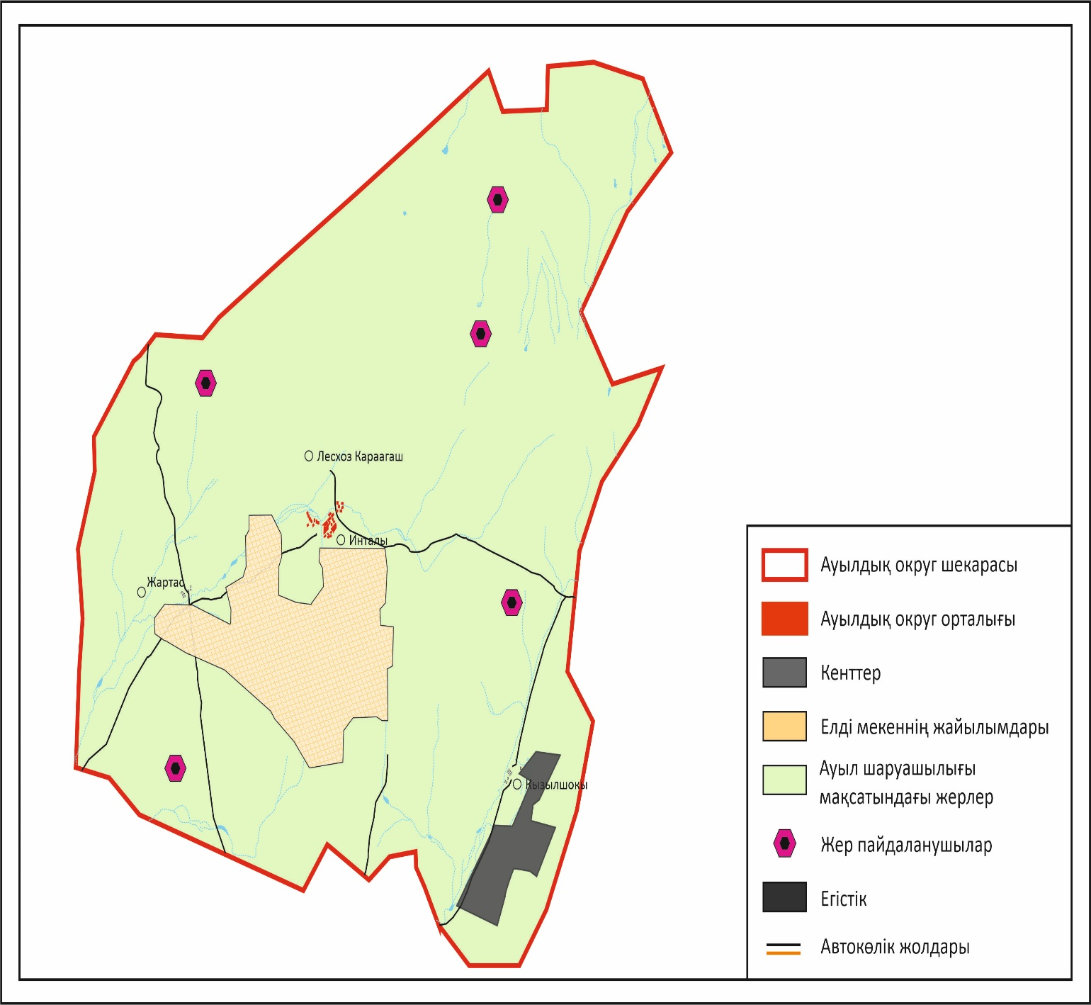

Жаңаарқа ауданы бойынша
2025-2029 жылдарға арналған
Жайылымдарды басқару және
оларды пайдалану жөніндегі
жоспарға 59-қосымша
Қараағаш ауылдық округінің жайылым айналымдарының қолайлы схемасы

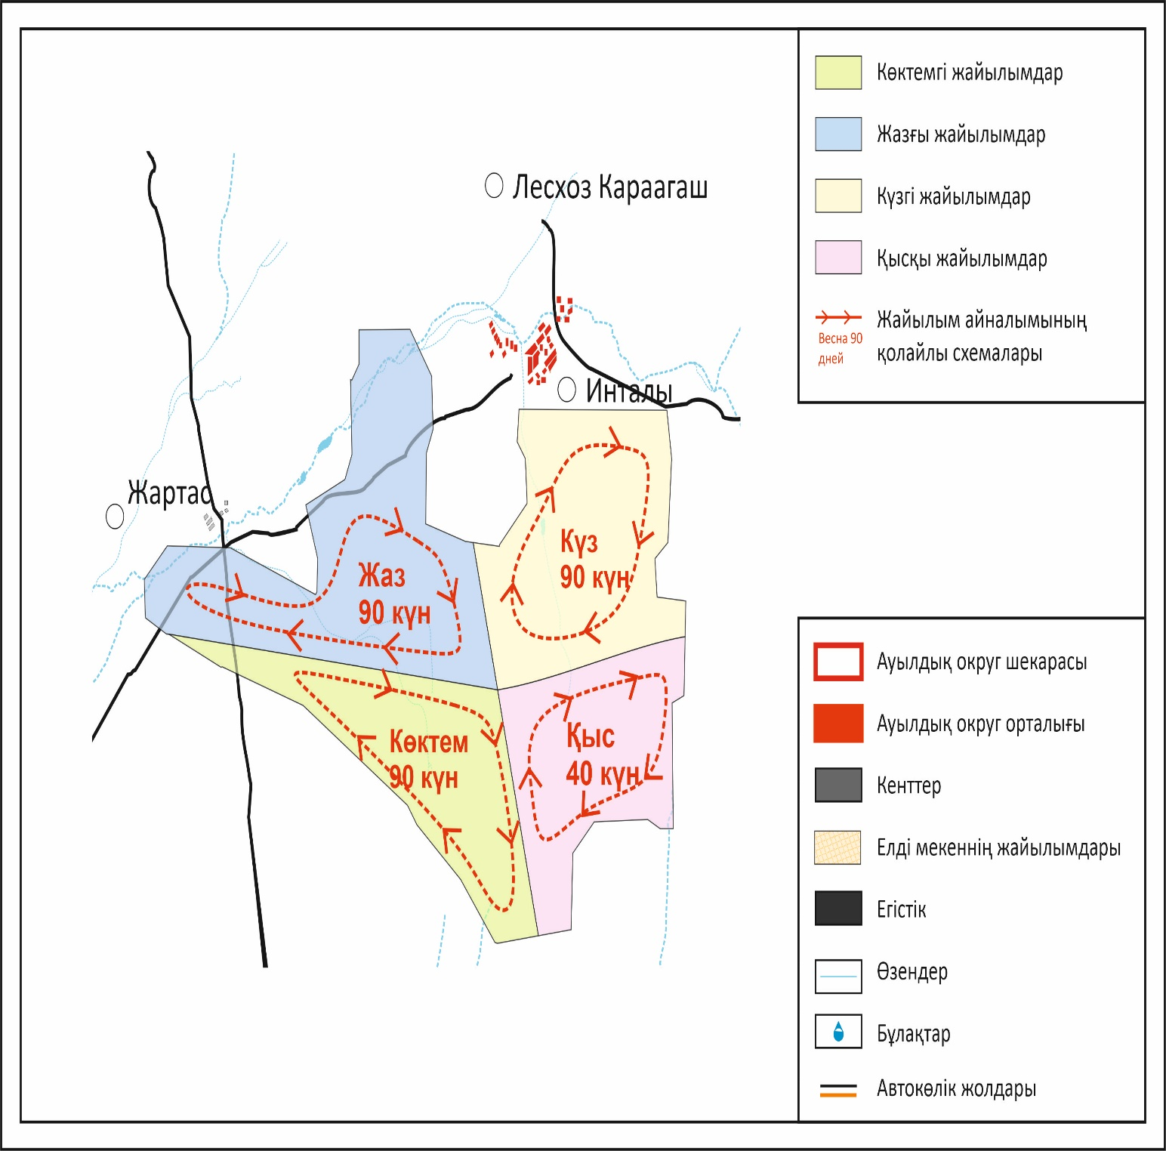

Жаңаарқа ауданы бойынша
2025-2029 жылдарға арналған
Жайылымдарды басқару және
оларды пайдалану жөніндегі
жоспарға 60-қосымша
Қараағаш ауылдық округінің жайылымдардың, оның ішінде маусымдық жайылымдардың сыртқы және ішкі шекаралары мен алаңдары, жайылымдық инфрақұрылым объектілері белгіленген картасы

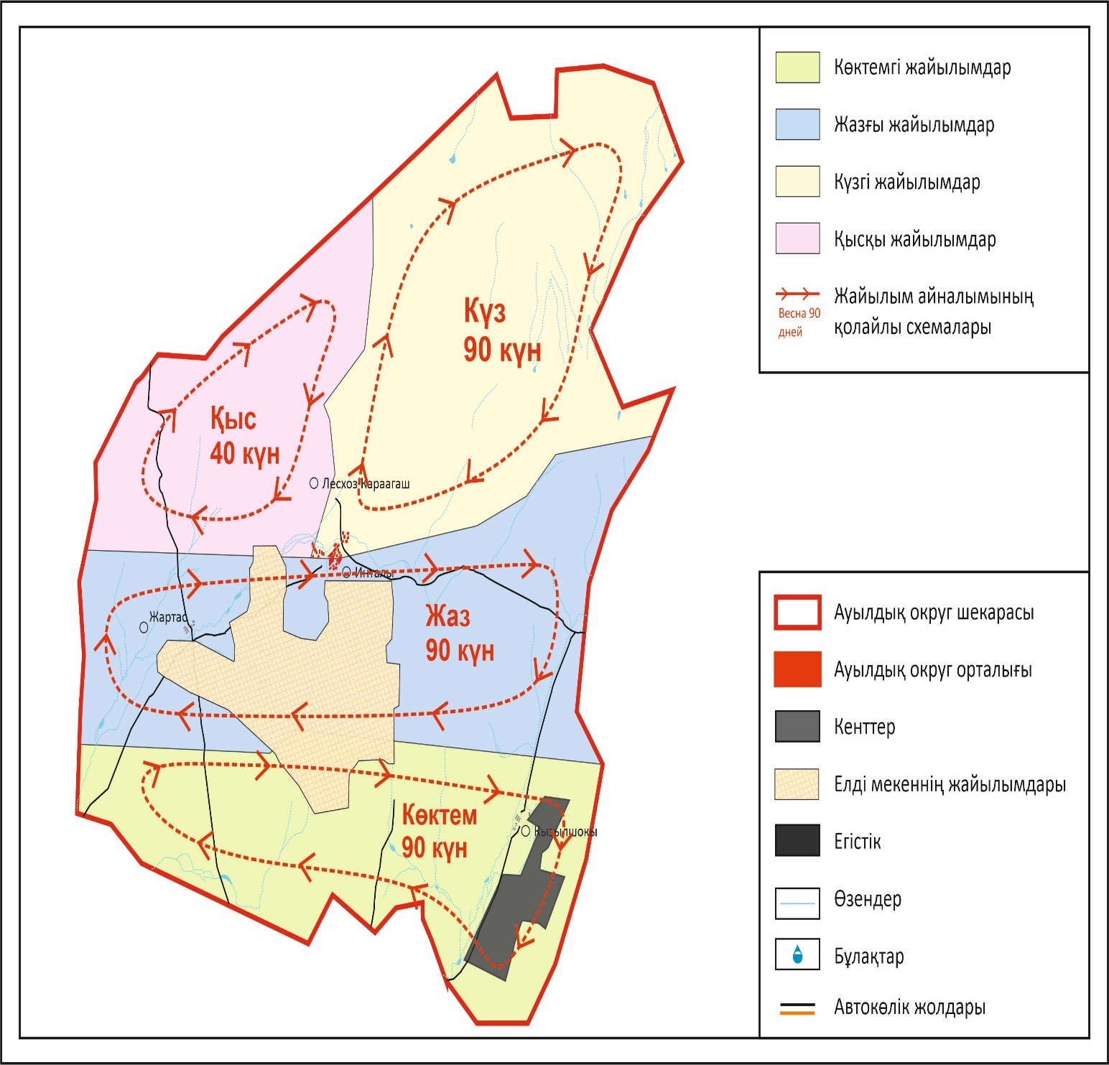

Жаңаарқа ауданы бойынша
2025-2029 жылдарға арналған
Жайылымдарды басқару және
оларды пайдалану жөніндегі
жоспарға 61-қосымша
Қараағаш ауылдық округінің жайылым пайдаланушыларының су тұтыну нормасына сәйкес жасалған су көздерiне (көлдерге, өзендерге, тоғандарға, апандарға, суару немесе суландыру каналдарына, құбырлы немесе шахталы құдықтарға) қол жеткізу схемасы

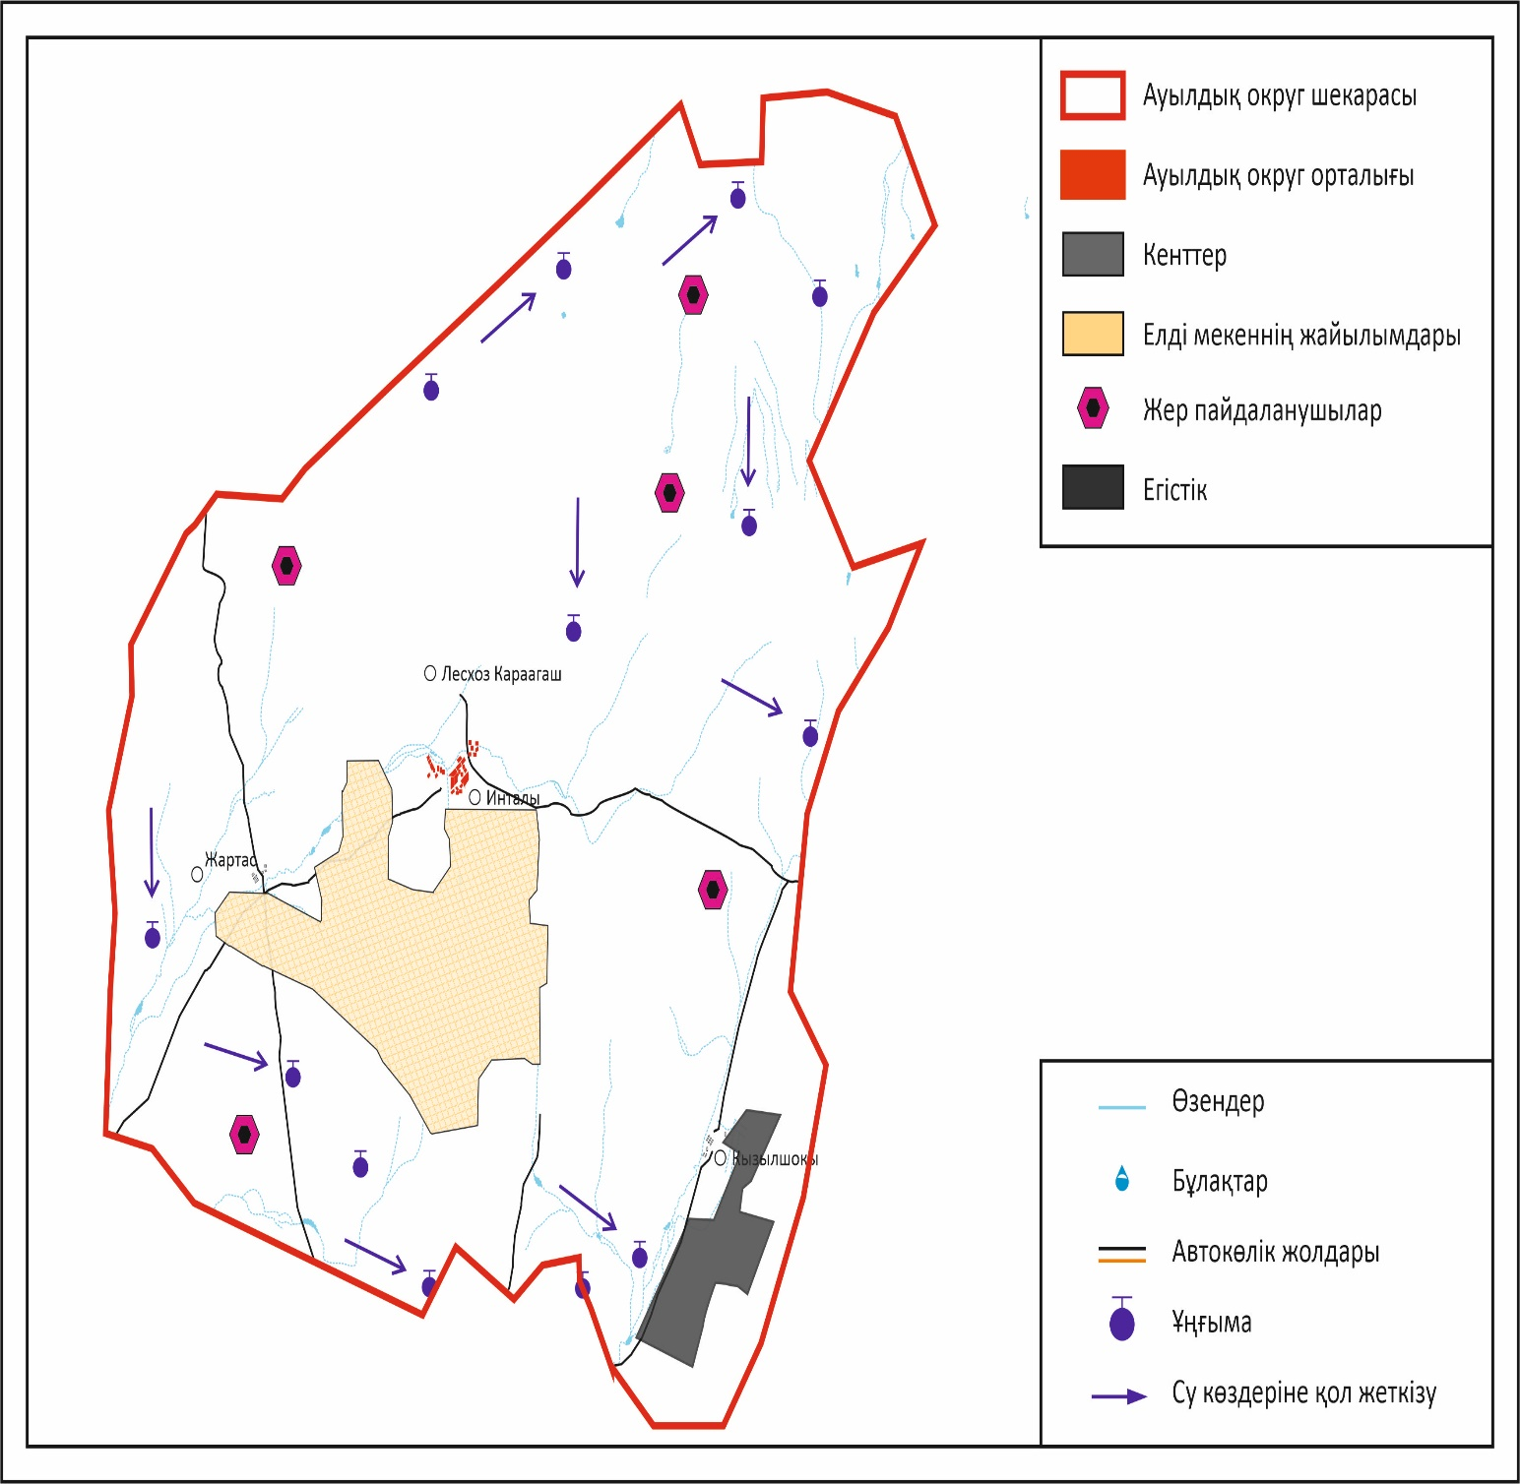

Жаңаарқа ауданы бойынша
2025-2029 жылдарға арналған
Жайылымдарды басқару және
оларды пайдалану жөніндегі
жоспарға 62-қосымша
Қараағаш ауылдық округінің жайылымы жоқ жеке және (немесе) заңды тұлғалардың ауыл шаруашылығы жануарларының мал басын орналастыру үшін жайылымдарды қайта бөлу және оны берілетін жайылымдарға ауыстыру схемасы

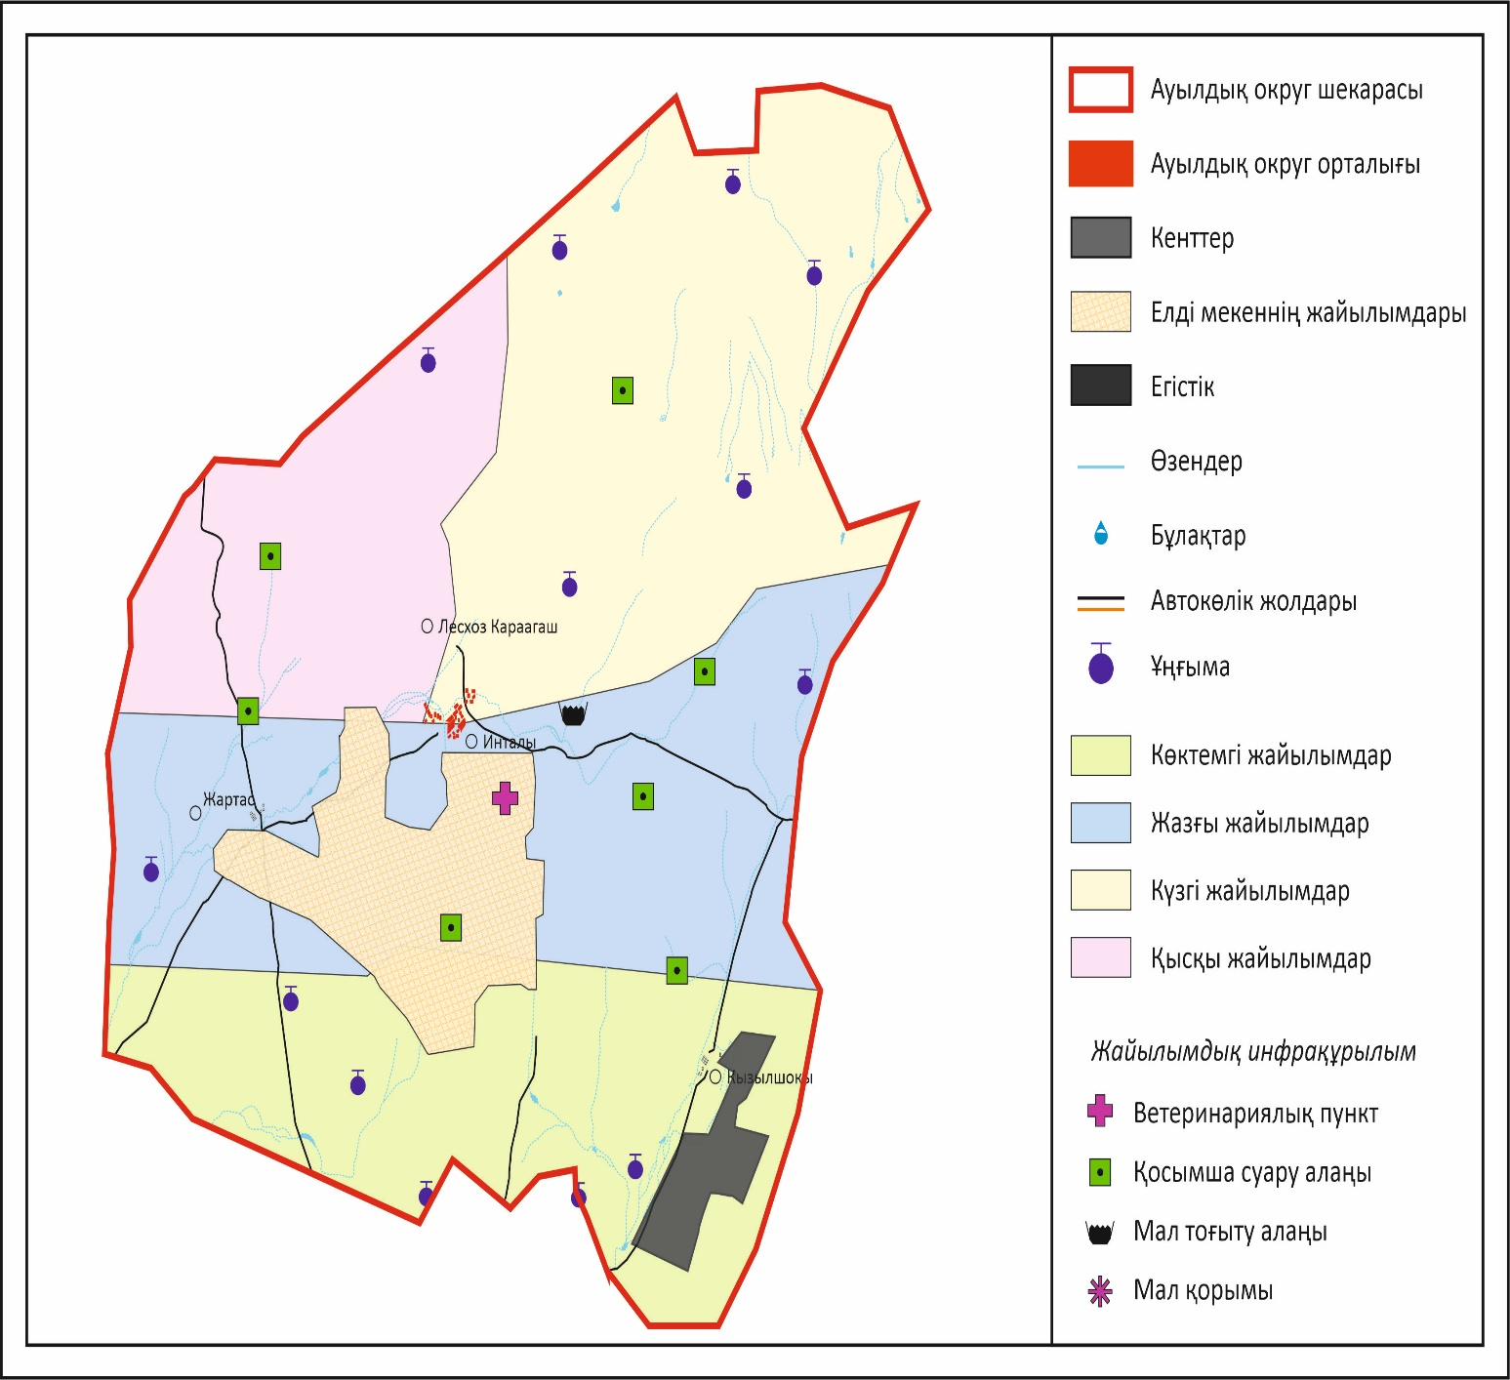

Жаңаарқа ауданы бойынша
2025-2029 жылдарға арналған
Жайылымдарды басқару және
оларды пайдалану жөніндегі
жоспарға 63-қосымша
Қараағаш ауылдық округінің аумағында орналасқан жайылымдармен қамтамасыз етілмеген жеке және (немесе) заңды тұлғалардың ауыл шаруашылығы жануарларының мал басын шалғайдағы жайылымдарға орналастыру схемасы

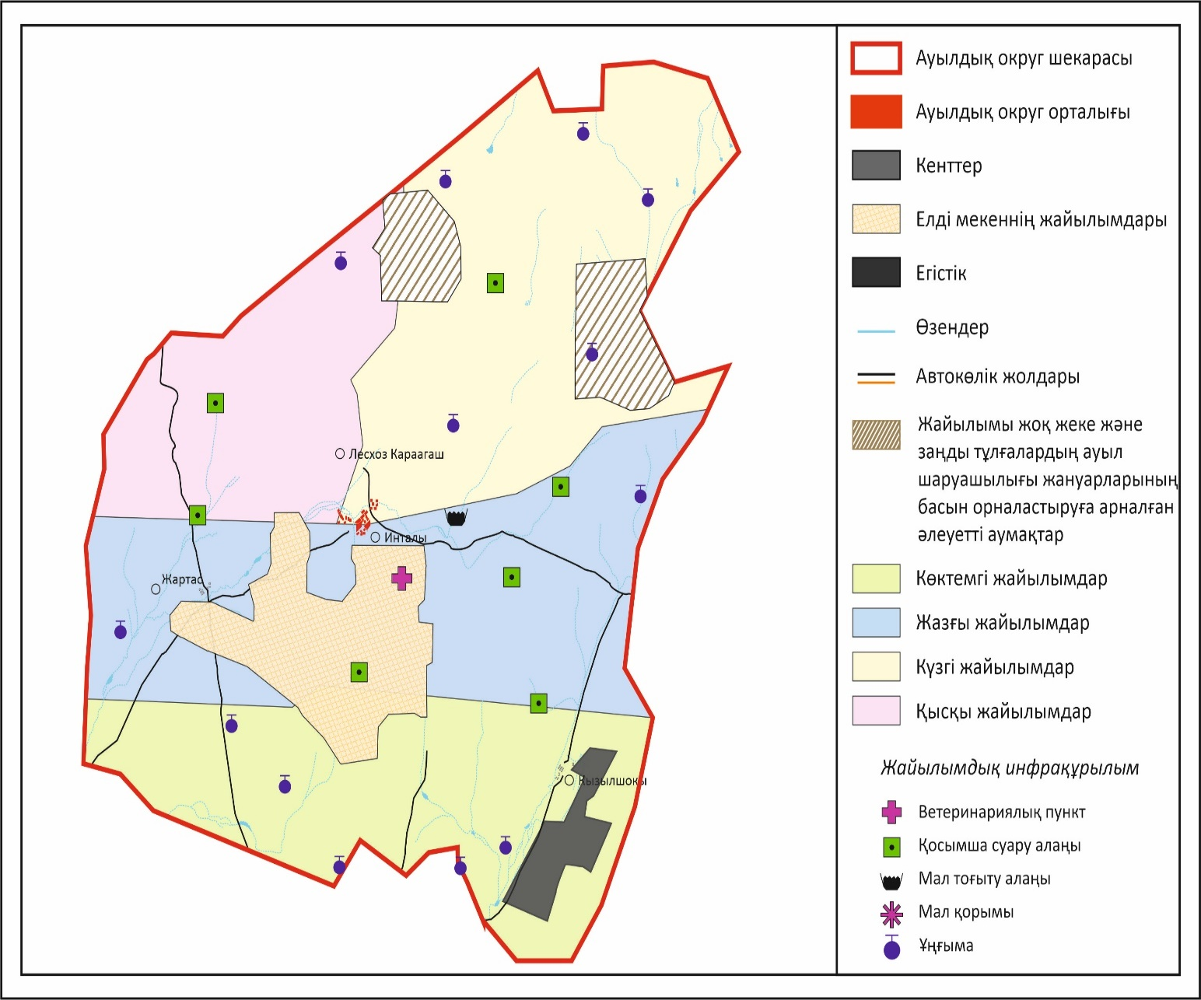

Жаңаарқа ауданы бойынша
2025-2029 жылдарға арналған
Жайылымдарды басқару және
оларды пайдалану жөніндегі
жоспарға 64-қосымша
Қараағаш ауылдық округінің ауыл шаруашылығы жануарларын жаюдың және айдаудың маусымдық маршруттарын белгілейтін жайылымдарды пайдалану жөніндегі күнтізбелікграфигі, жергілікті жағдайлар мен ерекшеліктерге қарай жеке ауладағы ауыл шаруашылығы жануарларын жаюға халық мұқтажын қанағаттандыру үшін

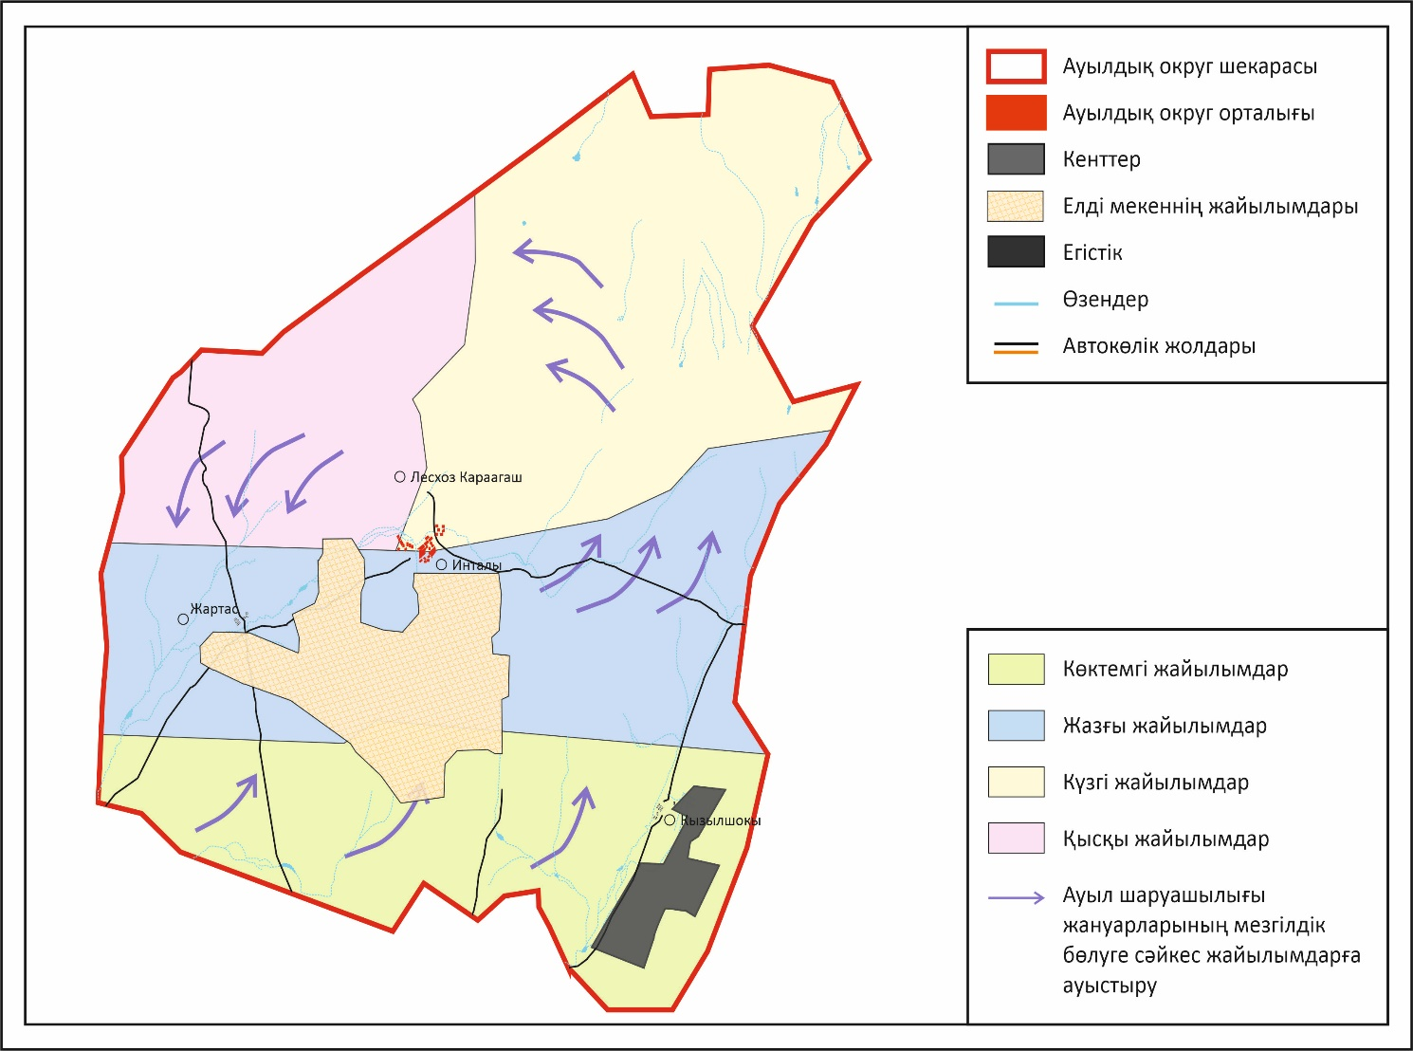

Жаңаарқа ауданы бойынша
2025-2029 жылдарға арналған
Жайылымдарды басқару және
оларды пайдалану жөніндегі
жоспарға 65-қосымша
Қызылжар кентінің 2025 – 2029 жылдарға арналған жайылымдарды басқару және оларды пайдалану жөніндегі жоспар
Қызылжар кенті Жаңаарқа ауданының шығыс бөлігіндегі Сарысу өзенінің аңғарында орналасқан, ол өз кезегінде Ұлытау облысының орталық бөлігінде орналасқан.
Таулы-далалық аймақ таулы-шалғынды-далалық, орташа ылғалды далалық және орташа құрғақ далалық кіші аймақтарға бөлінеді. Климаты орташа құрғақ, орташа ыстық, жауын-шашынның орташа жылдық мөлшері 360-390 мм. Орташа жылдық температура + 10. Салыстырмалы ылғалдылық - 68%. Оңтүстік-шығыс және солтүстік-батыс желдері басым, орташа жылдық жылдамдығы 2,7 м/с.
Қызылжар кенті орталық Қазақстанның шөлді, жартылай шөлді және сирек таулы бөлігінде орналасқан.
Топырақ жамылғысының ерекшелігі - қара топырақтың қуаттылығы аз қабаты, топырақтың құрамында тез еритін тұздар көп, соның салдарынан қаралып отырған аумақтағы жерлердің көпшілігі сортаң топырақпен жабылған.
Өсімдіктер: Жобаланатын аумақ тынық, жартылай шөлді және сирек таулы жерлер. Өсімдіктер сирек кездеседі, құрғақшылыққа төзімді. Далалық жерлерде өсімдіктердің мынадай түрлері кездеседі: жусан, шөміш, жөке, тимофеевка, таволга, арпа, шай және басқалары.
Гидрография - Сарысу өзені екі өзеннің - Жақсы Сарысу мен Жаман Сарысу қосылысынан Ұлытау облысының Орталық бөлігінде қалыптасады, олардың арасында Жаңаарка кенті орналасқан, абсолюттік белгіде 479 м, Сарысу өзенінің жалпы ұзындығы 681 км.
Әкімшілік орталығы - Қызылжар кенті. Аудан орталығы Жаңаарқадан оңтүстік-шығысқа қарай 178,0 км жерде орналасқан.
Жер санаттары бойынша:
Кент жерінің жалпы ауданы 16982 га құрайды.
Ауыл шаруашылығы мақсатындағы жерлердің жалпы көлемі – 16982 гектар, оның ішінде құрлысқа бөлінген жер - 15 гектар, оның ішінде жайлым жер - 16329 гектар, оның ішінде су қорының жері – 142 гектар, оның ішінде басқада жерлер - 138 гектар, босалқы жерлердің жалпы көлемі -3052 гектар.
Жаңаарқа ауданы бойынша
2025-2029 жылдарға арналған
Жайылымдарды басқару және
оларды пайдалану жөніндегі
жоспарға 66-қосымша
Қызылжар кентінің құқық белгілейтін құжаттар негізінде жер санаттары, жер учаскелерінің меншік иелері және жер пайдаланушылар бөлінісінде әкімшілік-аумақтық бірлік аумағында жайылымдардың орналасу схемасы (картасы)

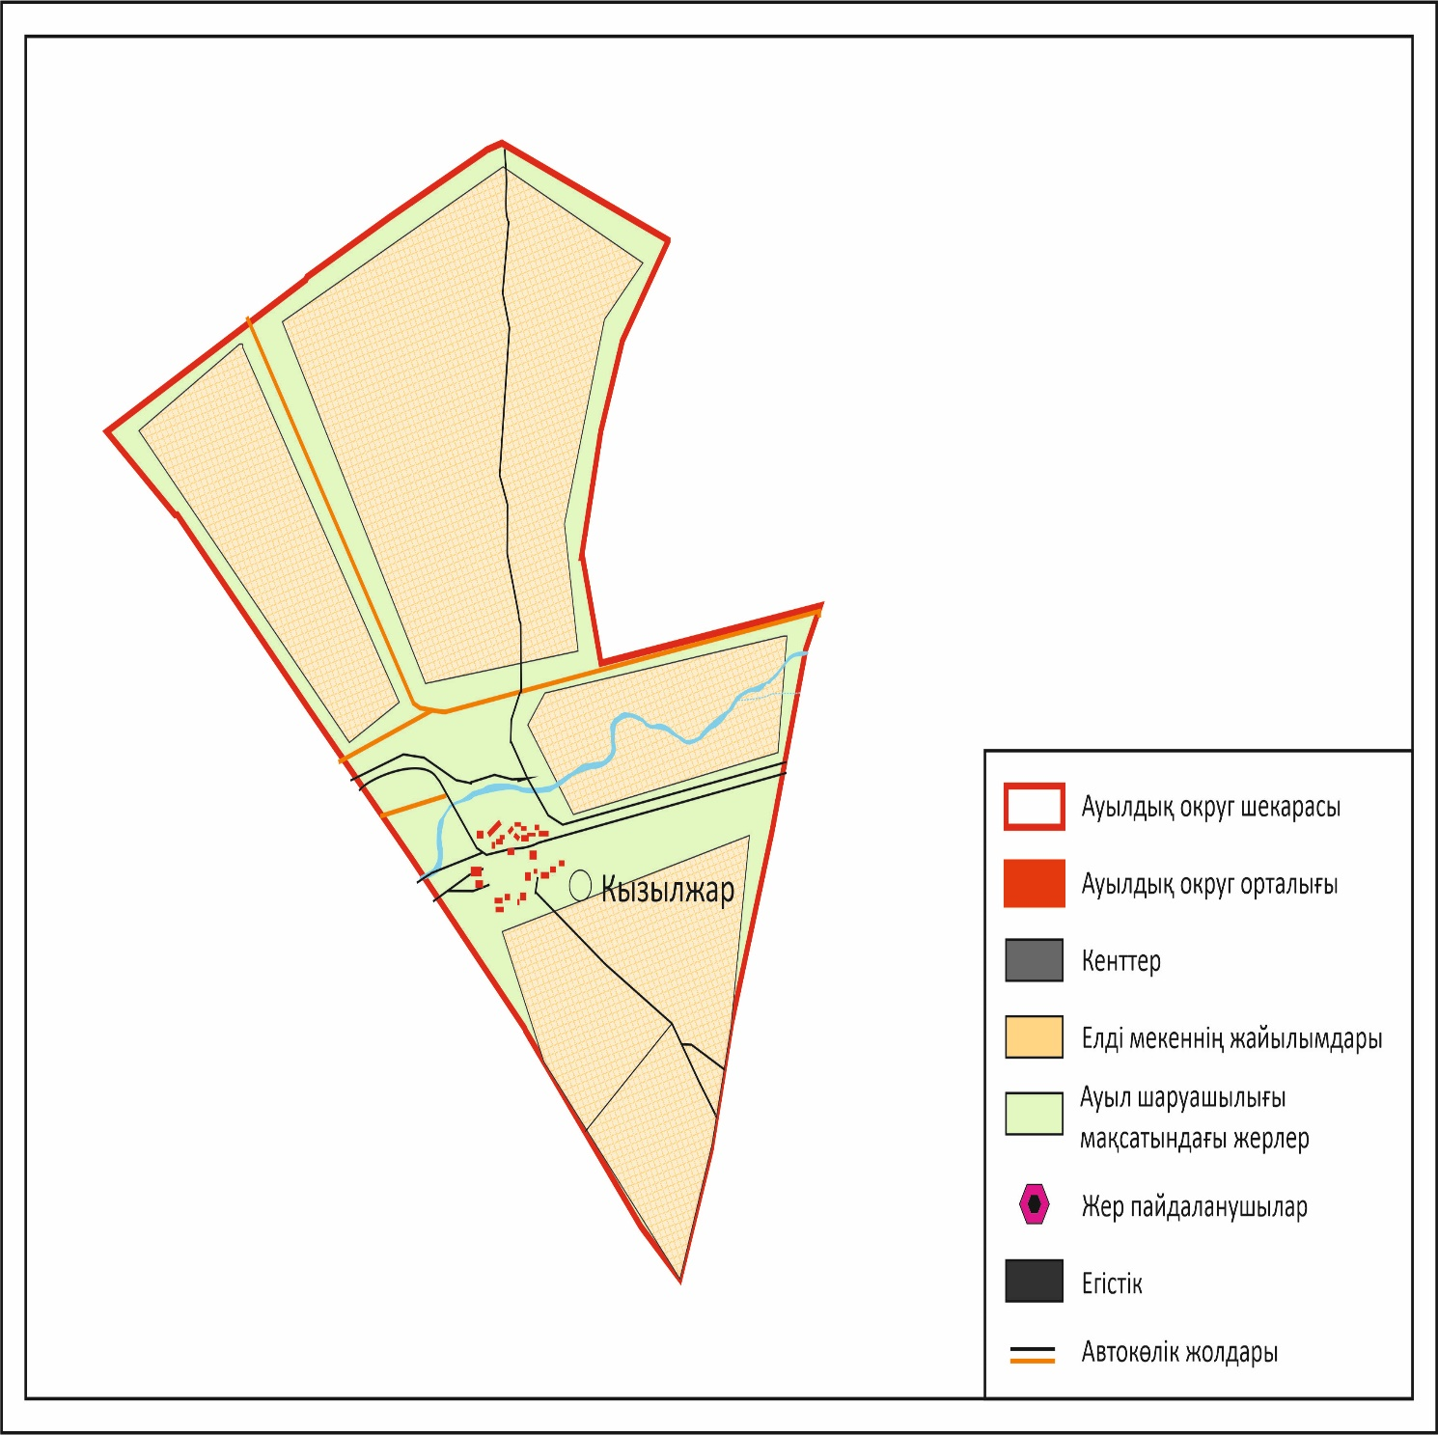

Жаңаарқа ауданы бойынша
2025-2029 жылдарға арналған
Жайылымдарды басқару және
оларды пайдалану жөніндегі
жоспарға 67-қосымша
Қызылжар кентінің жайылым айналымдарының қолайлы схемасы

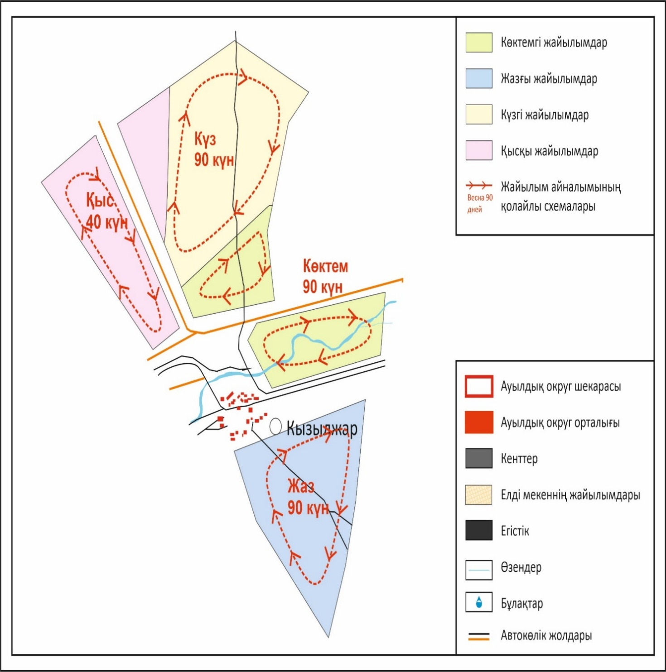

Жаңаарқа ауданы бойынша
2025-2029 жылдарға арналған
Жайылымдарды басқару және
оларды пайдалану жөніндегі
жоспарға 68-қосымша
Қызылжар кентінің жайылымдардың, оның ішінде маусымдық жайылымдардың сыртқы және ішкі шекаралары мен алаңдары, жайылымдық инфрақұрылым объектілері белгіленген картасы

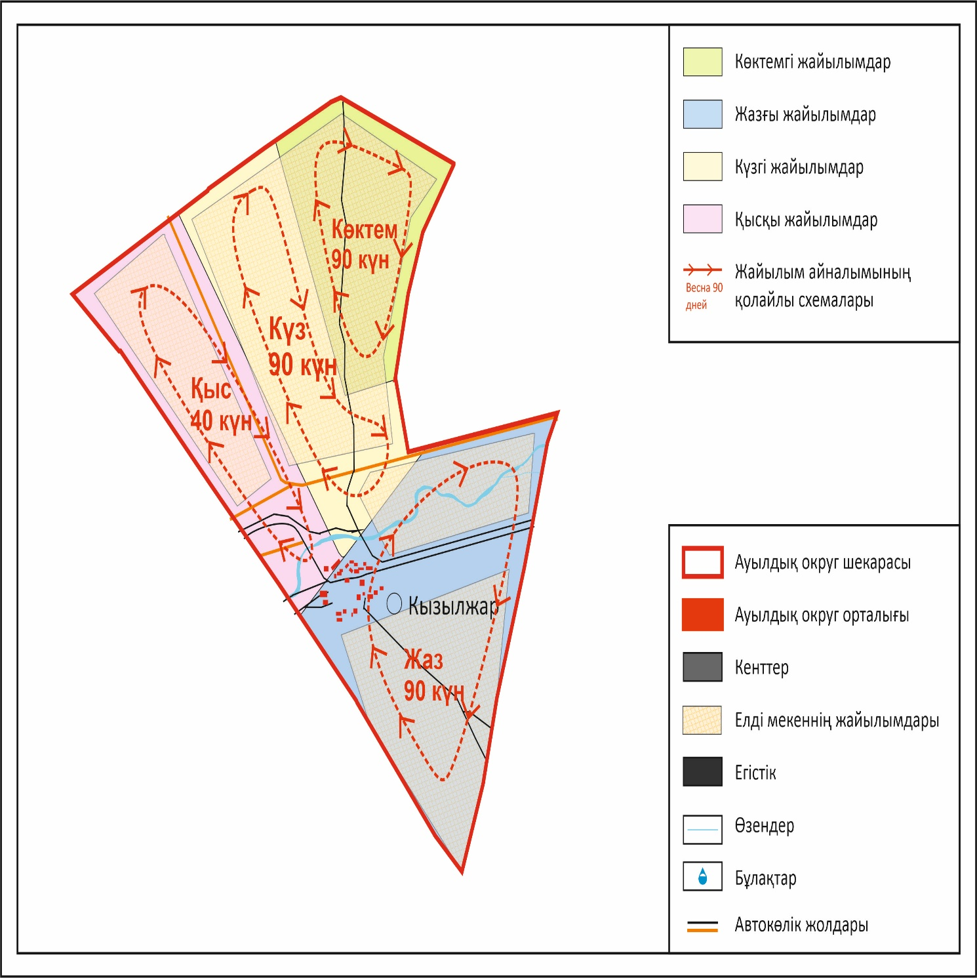

Жаңаарқа ауданы бойынша
2025-2029 жылдарға арналған
Жайылымдарды басқару
және оларды пайдалану
жөніндегі жоспарға
69-қосымша
Қызылжар кентінің жайылым пайдаланушыларының су тұтыну нормасына сәйкес жасалған су көздерiне (көлдерге, өзендерге, тоғандарға, апандарға, суару немесе суландыру каналдарына, құбырлы немесе шахталы құдықтарға) қол жеткізу схемасы

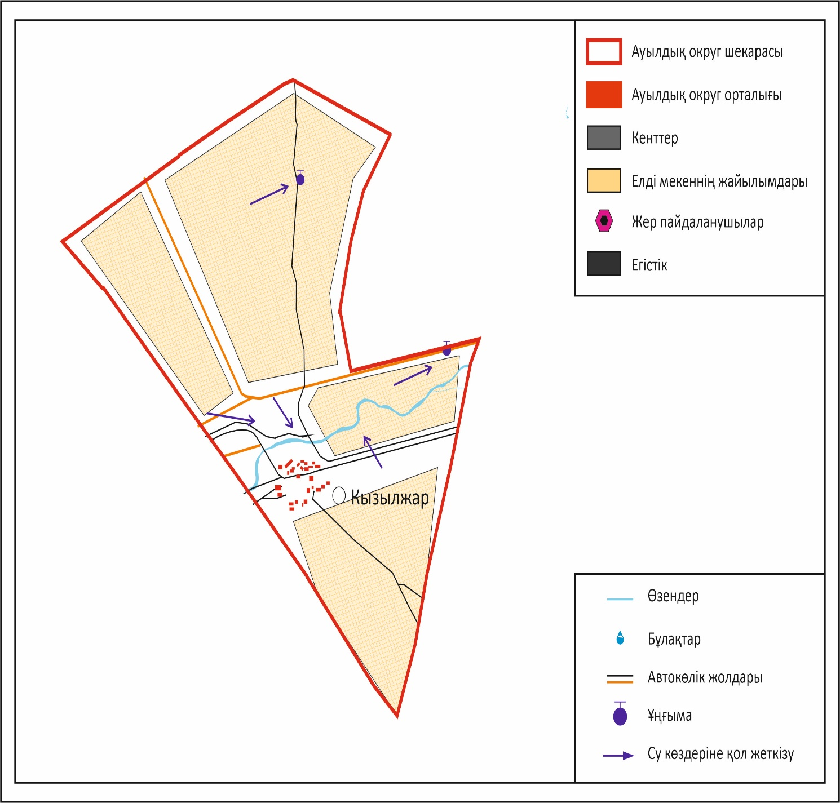

Жаңаарқа ауданы бойынша
2025-2029 жылдарға арналған
Жайылымдарды басқару және
оларды пайдалану жөніндегі
жоспарға 70-қосымша
Қызылжар кентінің жайылымы жоқ жеке және (немесе) заңды тұлғалардың ауыл шаруашылығы жануарларының мал басын орналастыру үшін жайылымдарды қайта бөлу және оны берілетін жайылымдарға ауыстыру схемасы

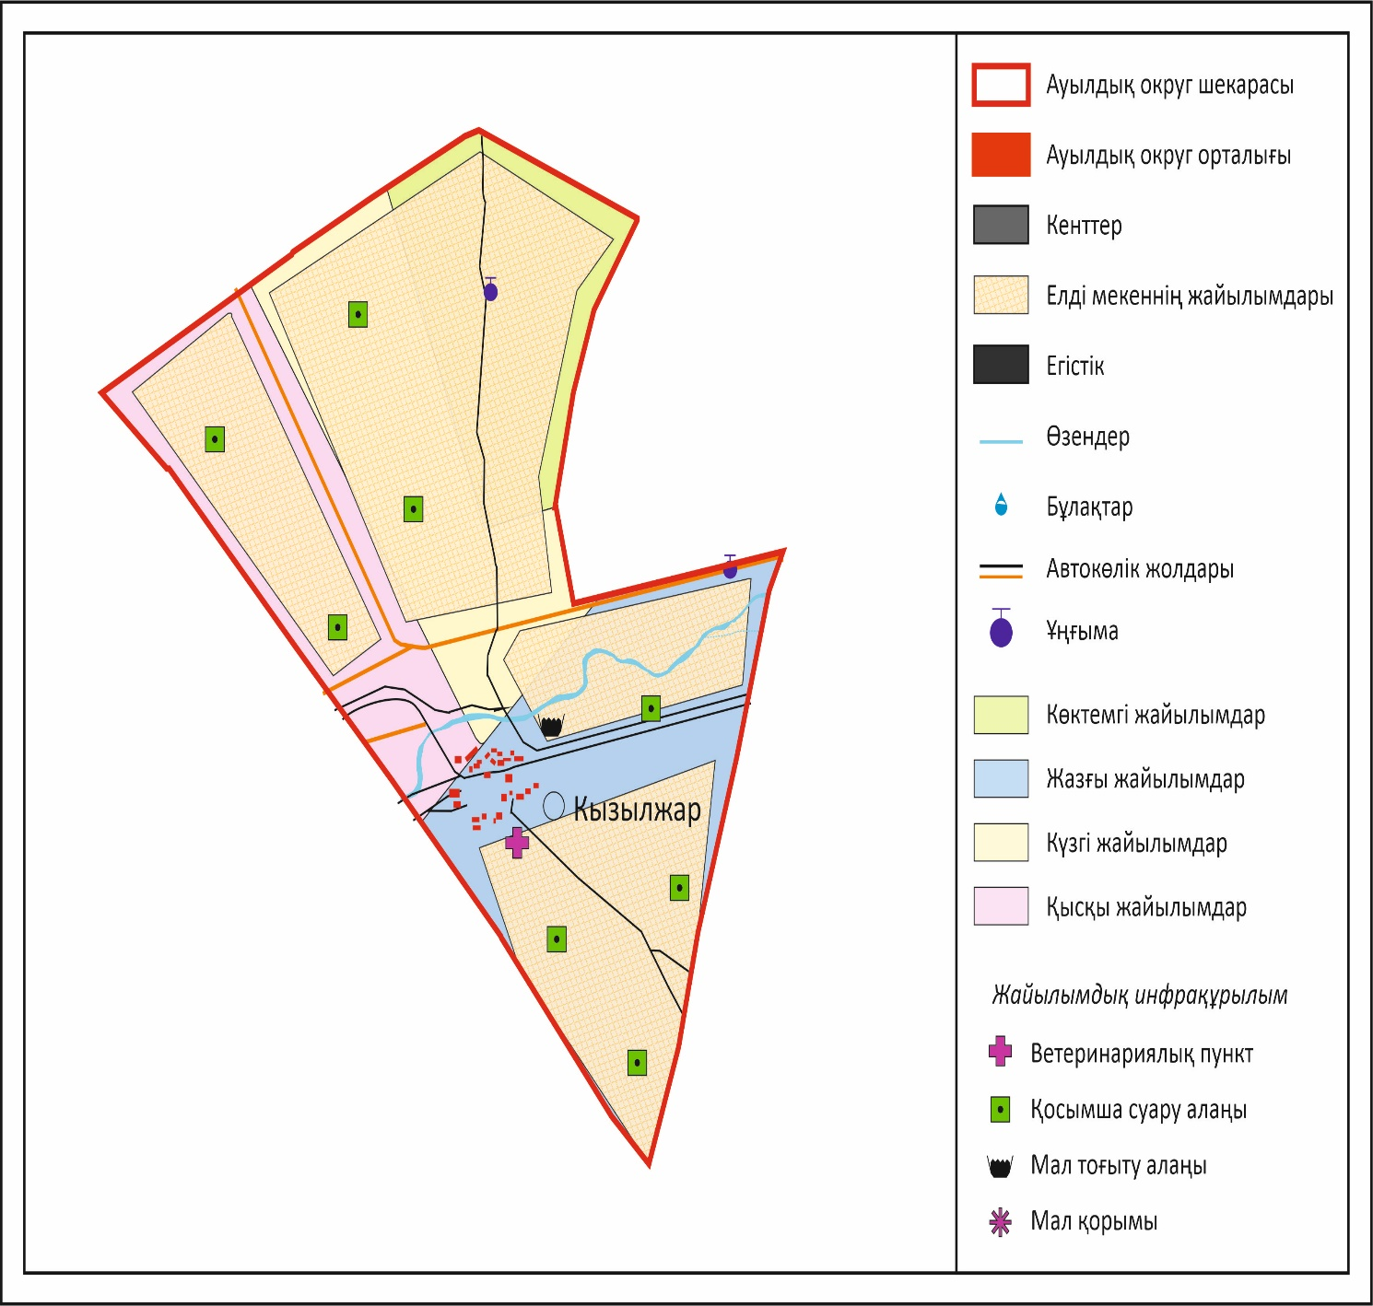

Жаңаарқа ауданы бойынша
2025-2029 жылдарға арналған
Жайылымдарды басқару және
оларды пайдалану жөніндегі
жоспарға 71-қосымша
Қызылжар кентінің аумағында орналасқан жайылымдармен қамтамасыз етілмеген жеке және (немесе) заңды тұлғалардың ауыл шаруашылығы жануарларының мал басын шалғайдағы жайылымдарға орналастыру схемасы

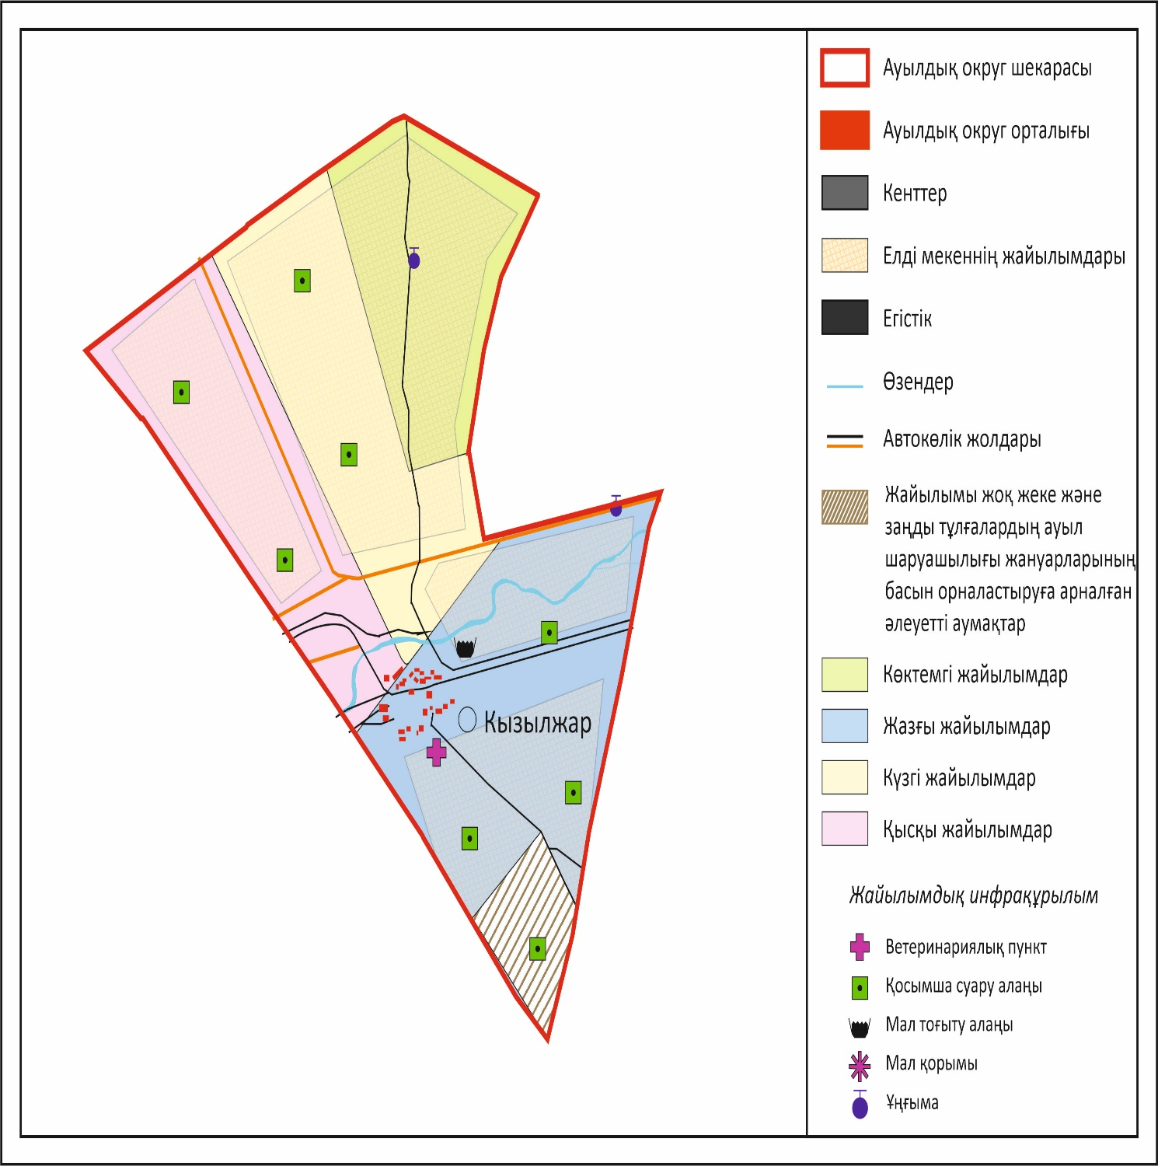

Жаңаарқа ауданы бойынша
22025-2029 жылдарға арналған
Жайылымдарды басқару және
оларды пайдалану жөніндегі
жоспарға 72-қосымша
Қызылжар кентінің ауыл шаруашылығы жануарларын жаюдың және айдаудың маусымдық маршруттарын белгілейтін жайылымдарды пайдалану жөніндегі күнтізбелік графигі, жергілікті жағдайлар мен ерекшеліктерге қарай жеке ауладағы ауыл шаруашылығы жануарларын жаюға халық мұқтажын қанағаттандыру үшін (картасы)

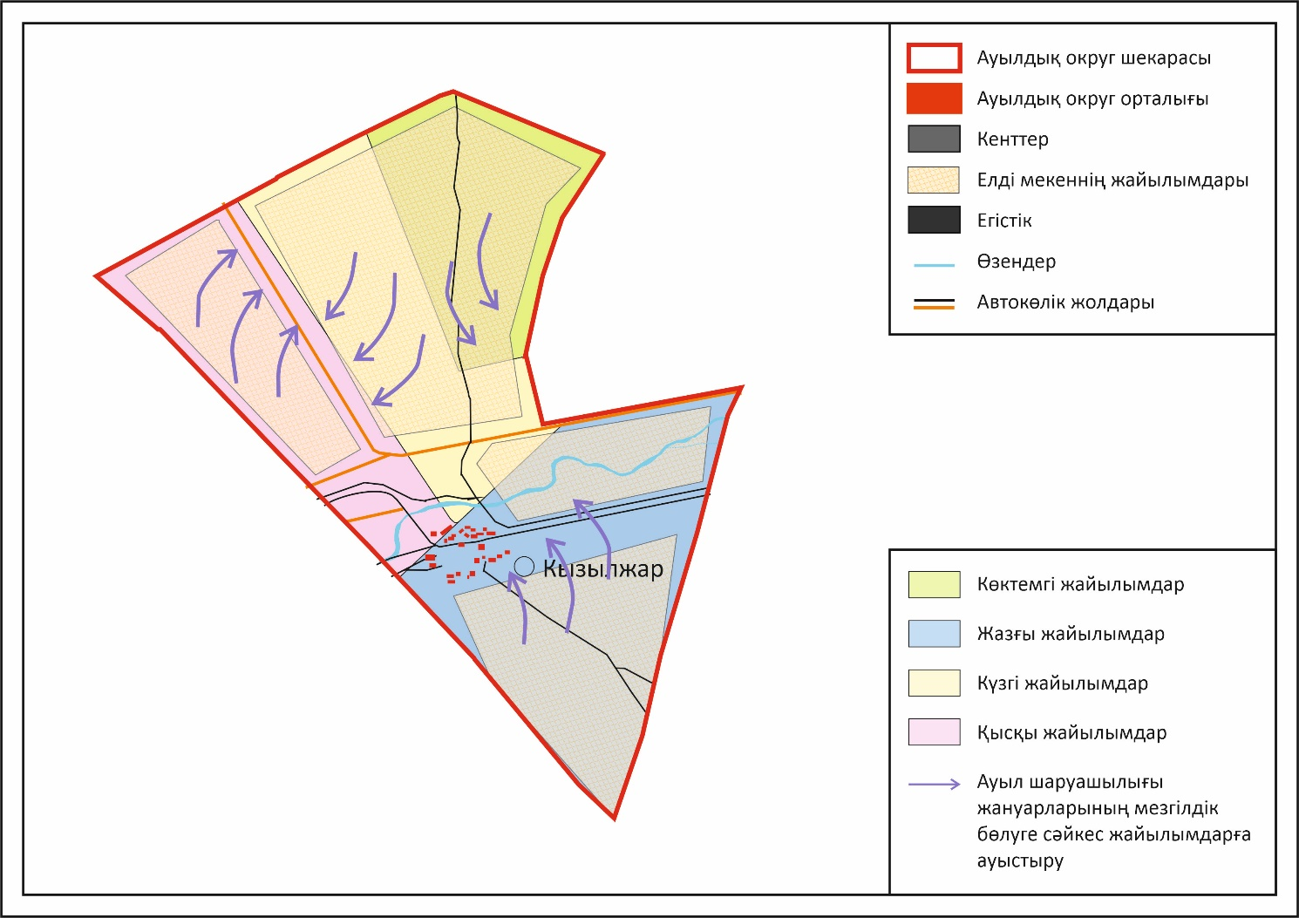

Жаңаарқа ауданы бойынша
2025-2029 жылдарға арналған
Жайылымдарды басқару және
оларды пайдалану жөніндегі
жоспарға 73-қосымша
Орынбай ауылдық округінің 2024 – 2025 жылдарға арналған Жайылымдарды басқару және оларды пайдалану жөніндегі жоспар
Орынбай ауылы Жаңаарқа ауданы Орынбай ауылдық округінің әкімшілік орталығы болып табылады. Жаңаарқа ауданының орталық бөлігінде, Жаңаарқа кентінің аудан орталығынан 18 километр оңтүстік-шығыс бағытта орналасқан. Орынбай ауылдық округі Орынбай, Бидайық-2, Ақшағат елді мекендері кіреді.
Таулы-далалық аймақ таулы-шалғынды-далалық, орташа ылғалды далалық және орташа құрғақ далалық кіші аймақтарға бөлінеді. Климаты орташа құрғақ, орташа ыстық, жауын-шашынның орташа жылдық мөлшері 360-390 мм. Орташа жылдық температура + 10. Салыстырмалы ылғалдылық - 68%. Оңтүстік-шығыс және солтүстік-батыс желдері басым, орташа жылдық жылдамдығы 2,7 м/с. Қара қоңыр топырақ, оңтүстік таулы қара топырақ, кәдімгі қара топырақ, оңтүстік қара топырақ, кәдімгі қара топырақ, таулы сілтілі қара топырақ.
Топырақ-өсімдік жамылғысы. Орынбай ауылының жобаланатын елді мекені орналасқан аумақта тұздалған далалық сортаңдығы бар ақшыл-каштан басым. Шөптер өте кедей, теңбіл, біртекті емес.
Гидрография - Жобаланатын Орынбай елді мекені орналасқан ауданның жерүсті су объектісі шығыстан ауылдан 3 км астам қашықтықта ағатын Құрманақ өзені болып табылады. Құрманақ өзені Сарысу өзенінің бассейніне жатады, Шет, Жаңаарқа аудандарының аумағы бойынша ағады. Бұлақтардың Ортау қаласының батыс беткейлерінен қосылуы бастау ретінде қабылданған, сол жақ сағадан Жанаарка кентінің маңындағы Жамансарыс өзеніне 7 км құяды. Өзеннің ұзындығы 73 км құрайды. Су жинау алаңы 1270 км2. Ұзындығы 4 км-ден кем, жалпы ұзындығы 10 км 8 өзен маңында. Жағалаулары жазық, арнасы қисық.
Жер санаттары бойынша:
Ауылдық округ жерінің жалпы ауданы 96855 гектарды құрайды.
Шаруа қожалықтарына тиесілі барлық жер көлемі - 72324 гектар,ауыл шаруашылығы мақсатындағы пайдаланыстағы жалпы жер көлемі – 43300 гектар, егістік – 200 гектар, шабындық – 1127 гектар, жайылым – 70739 гектар, бос жер – 980 гектар, басқада жерлер – 1120 гектар (тау-тас, батпақ, екпеағаш су). Елді мекеннің барлық жерлері – 15398 гектар, оның ішінде құрлысқа бөлінген жер - 17 гектар,оның ішінде жайлым жер - 14459 гектар,оның ішінде су қорының жері – 60 гектар, оның ішінде басқада жерлер - 113 гектар.
Жаңаарқа ауданы бойынша
2025-2029 жылдарға арналған
Жайылымдарды басқару және
оларды пайдалану жөніндегі
жоспарға 74-қосымша
Орынбай ауылдық округінің құқық белгілейтін құжаттар негізінде жер санаттары, жер учаскелерінің меншік иелері және жер пайдаланушылар бөлінісінде әкімшілік-аумақтық бірлік аумағында жайылымдардың орналасу схемасы (картасы)

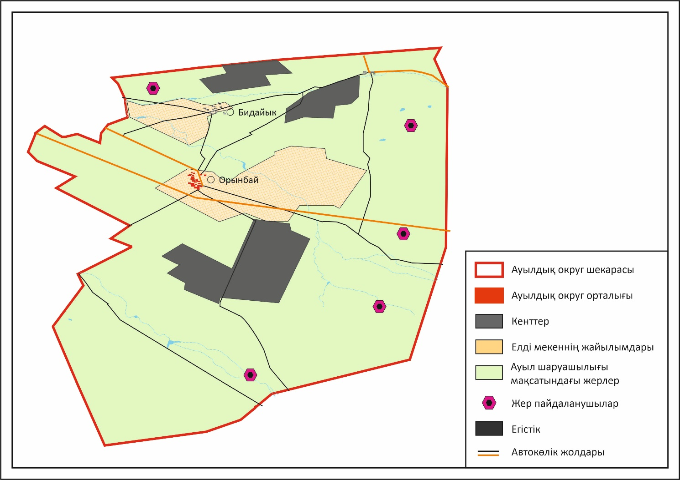

Жаңаарқа ауданы бойынша
2025-2029 жылдарға арналған
Жайылымдарды басқару және
оларды пайдалану жөніндегі
жоспарға 75-қосымша
Орынбай ауылдық округінің жайылым айналымдарының қолайлы схемасы

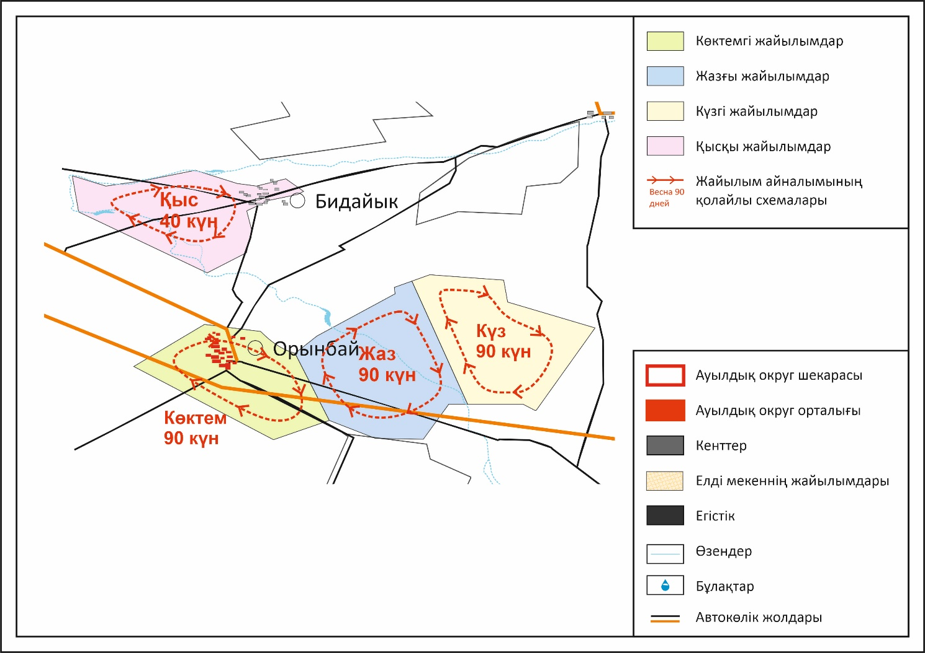

Жаңаарқа ауданы бойынша
2025-2029 жылдарға арналған
Жайылымдарды басқару және
оларды пайдалану жөніндегі
жоспарға 76-қосымша
Орынбай ауылдық округінің жайылымдардың, оның ішінде маусымдық жайылымдардың сыртқы және ішкі шекаралары мен алаңдары, жайылымдық инфрақұрылым объектілері белгіленген картасы

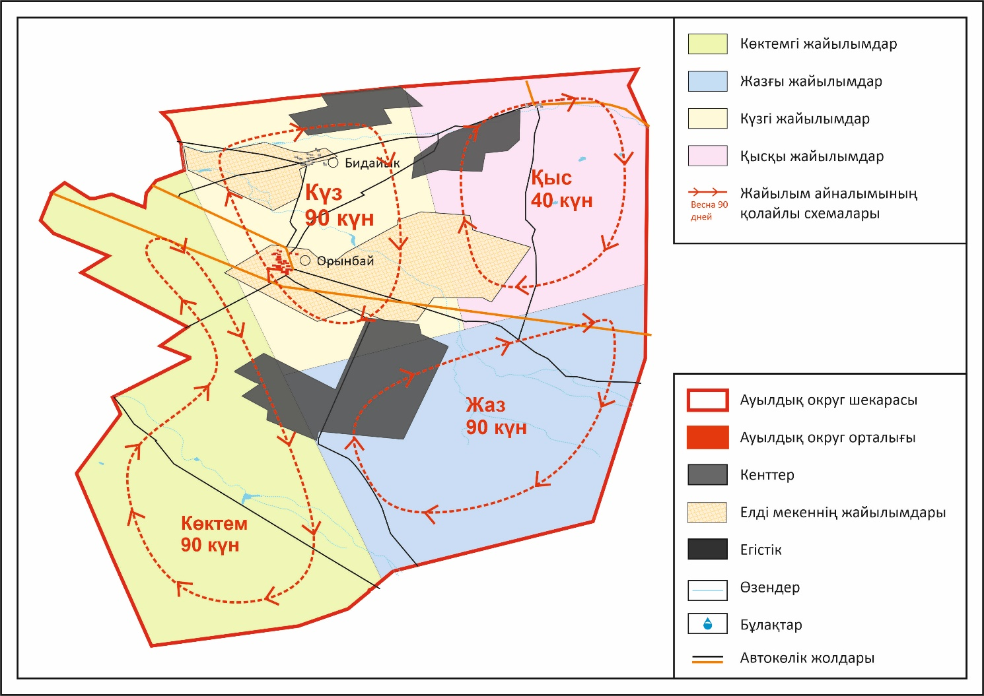

Жаңаарқа ауданы бойынша
2025-2029 жылдарға арналған
Жайылымдарды басқару және
оларды пайдалану жөніндегі
жоспарға 77-қосымша
Орынбай ауылдық округінің жайылым пайдаланушыларының су тұтыну нормасына сәйкес жасалған су көздерiне (көлдерге, өзендерге, тоғандарға, апандарға, суару немесе суландыру каналдарына, құбырлы немесе шахталы құдықтарға) қол жеткізу схемасы

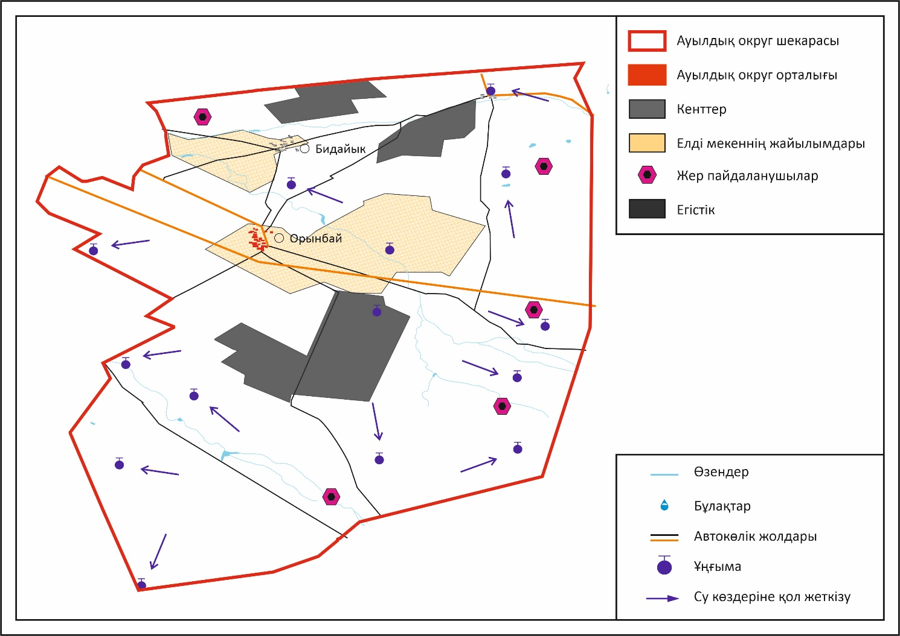

Жаңаарқа ауданы бойынша
2025-2029 жылдарға арналған
Жайылымдарды басқару және
оларды пайдалану жөніндегі
жоспарға 78-қосымша
Орынбай ауылдық округінің жайылымы жоқ жеке және (немесе) заңды тұлғалардың ауыл шаруашылығы жануарларының мал басын орналастыру үшін жайылымдарды қайта бөлу және оны берілетін жайылымдарға ауыстыру схемасы

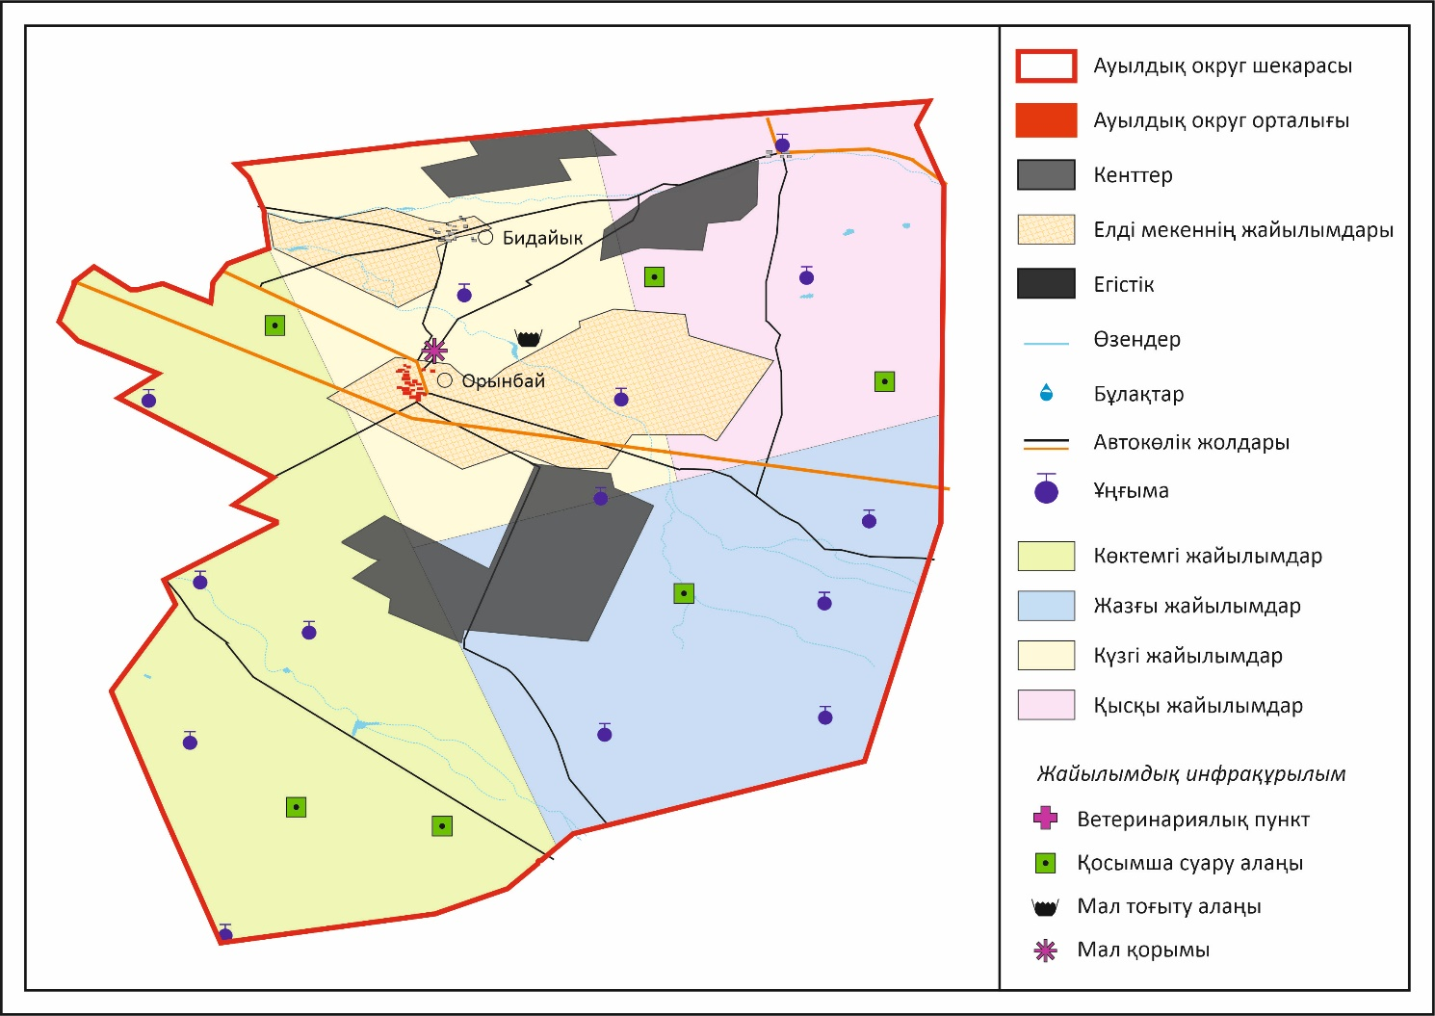

Жаңаарқа ауданы бойынша
2025-2029 жылдарға арналған
Жайылымдарды басқару және
оларды пайдалану жөніндегі
жоспарға 79-қосымша
Орынбай ауылдық округінің аумағында орналасқан жайылымдармен қамтамасыз етілмеген жеке және (немесе) заңды тұлғалардың ауыл шаруашылығы жануарларының мал басын шалғайдағы жайылымдарға орналастыру схемасы

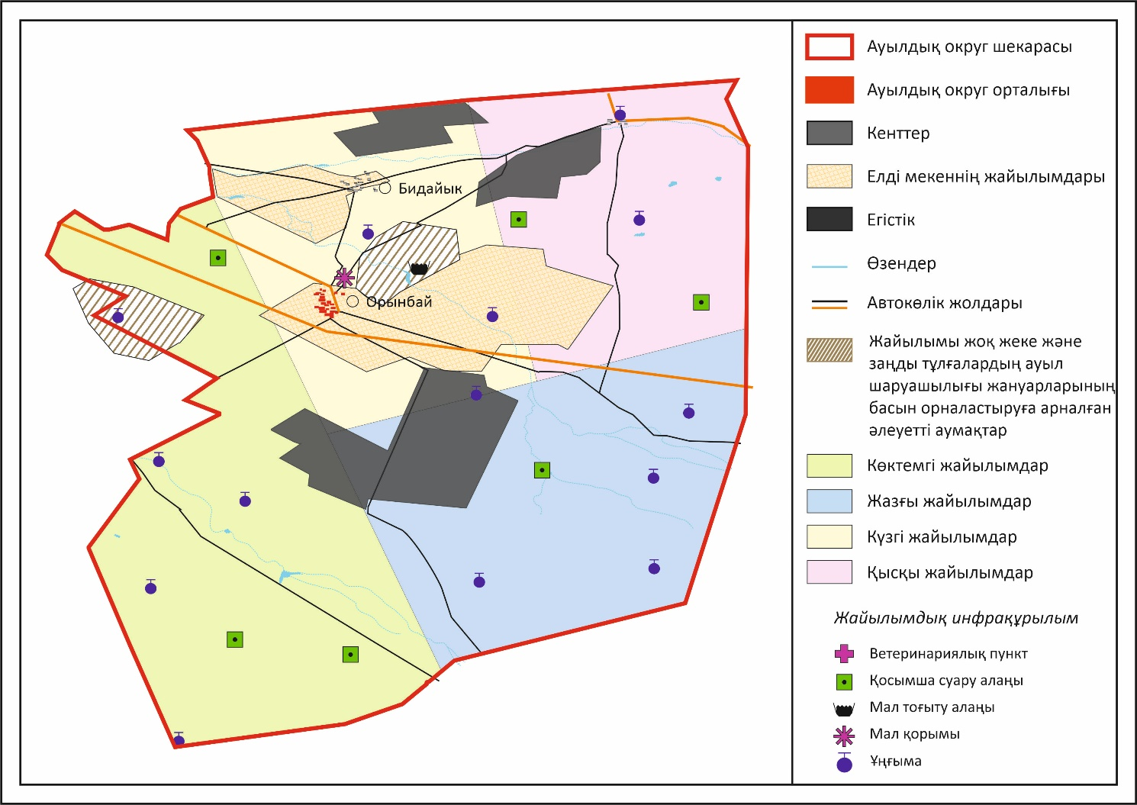

Жаңаарқа ауданы бойынша
2025-2029 жылдарға арналған
Жайылымдарды басқару және
оларды пайдалану жөніндегі
жоспарға 80-қосымша
Орынбай ауылдық округінің ауыл шаруашылығы жануарларын жаюдың және айдаудың маусымдық маршруттарын белгілейтін жайылымдарды пайдалану жөніндегі күнтізбелік графигі, жергілікті жағдайлар мен ерекшеліктерге қарай жеке ауладағы ауыл шаруашылығы жануарларын жаюға халық мұқтажын қанағаттандыру үшін

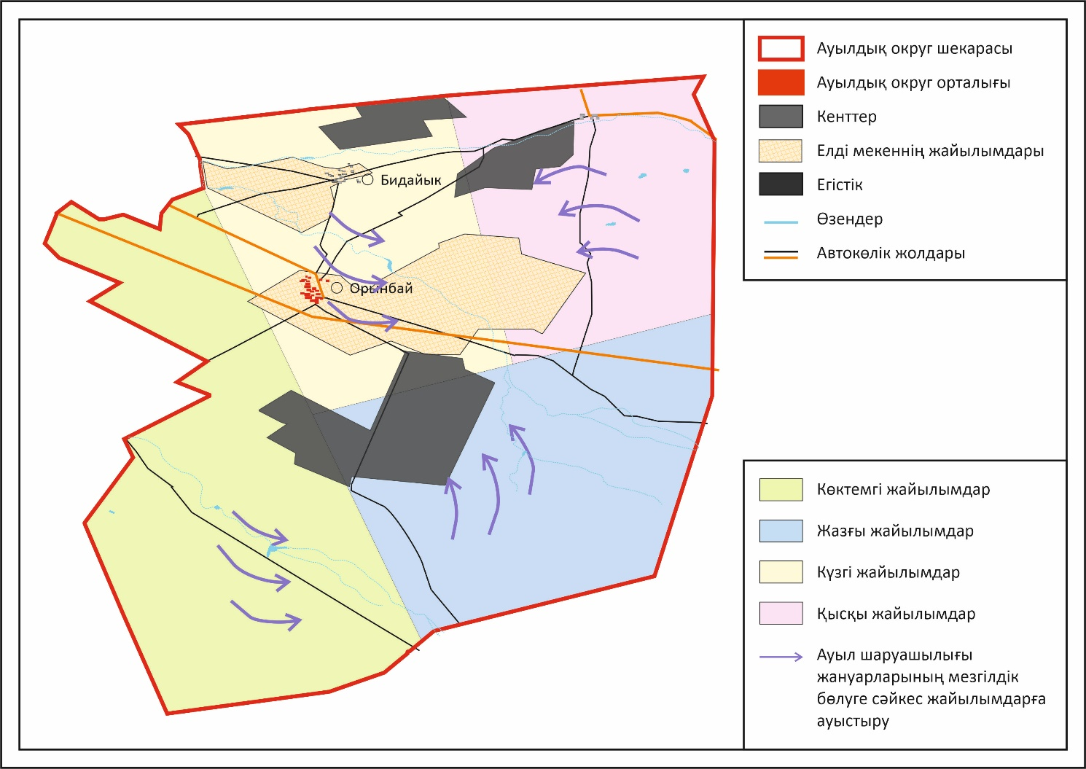

Жаңаарқа ауданы бойынша
2025-2029 жылдарға арналған
Жайылымдарды басқару және
оларды пайдалану жөніндегі
жоспарға 81-қосымша
Мұқажан Жұмажанов атындағы ауылдық округінің жайылымдарды басқару және оларды пайдалану жөніндегі 2025-2029 жылдарға арналған жоспар
М.Жұмажанов атындағы ауылдық округі Жаңаарқа кентінен оңтүстігіне қарай 2-шақырым жерде орналасқан. Округ аумағында Қужал, Жұманай кен орындары, Маңақа, Аппаз, Қужал өзендерімен, Бөрібай, Көксеңгір және Көкбетті таулары бар. М.Жұмажанов ауылы және Байғұл елді мекендері бар.
Климаты орташа-құрғақ, орташа ыстық, жылдық орташа жауын-шашыны 360-390 мм. Орташа жылдық температурасы +10. Салыстырмалы ылғалдылығы - 68 %. Оңтүстік-шығыс және солтүстік-батыс бағыттағы желдер басым, орташа жылдық жылдамдығы 2,7 м/сек. Топырағы қара-қоңыр.
Өсімдік жамылғысы: бетегелі-бетегелі-жусанды, бетегелі-бетегелі-түрлі шөпті, түрлі шөпті-дәнді, жұмсақ қабатты және түрлі шөпті бұта-шым-дәнді дақылдар болып табылады.
Тұрақты қар жамылғысы қараша айының ортасында орнықтайды, сәуір айының бірінші он күндігінде кетеді. Аязсыз кезеңнің ұзақтығы 130-150 күн.
Жер санаттары бойынша:
Округ бойынша барлық жер көлемі 171616 гектар.
Шаруа қожалықтарына тиесілі барлық жер көлемі – 70917га ;
Ауыл шаруашылығы мақсатындағы пайдаланыстағы жалпы жер көлемі – 115995 гектар;
Шабындық - 49392 га, жайылым – 69985 гектар, бос жер – 5000 га, егістік – 47455 га. Елді мекеннің барлық жерлері-19589 гектар, құрлысқа бөлінген жер - 29 гектар, жайылым жер - 14040 гектар, су қорының жері – 8 га, басқада жерлер – 575 гектар.
Жаңаарқа ауданы бойынша
2025-2029 жылдарға арналған
Жайылымдарды басқару және
оларды пайдалану жөніндегі
жоспарға 82-қосымша
Мұқажан Жұмажанов атындағы ауылдық округінің құқық белгілейтін құжаттар негізінде жер санаттары, жер учаскелерінің меншік иелері және жер пайдаланушылар бөлінісінде әкімшілік-аумақтық бірлік аумағында жайылымдардың орналасу схемасы (картасы)

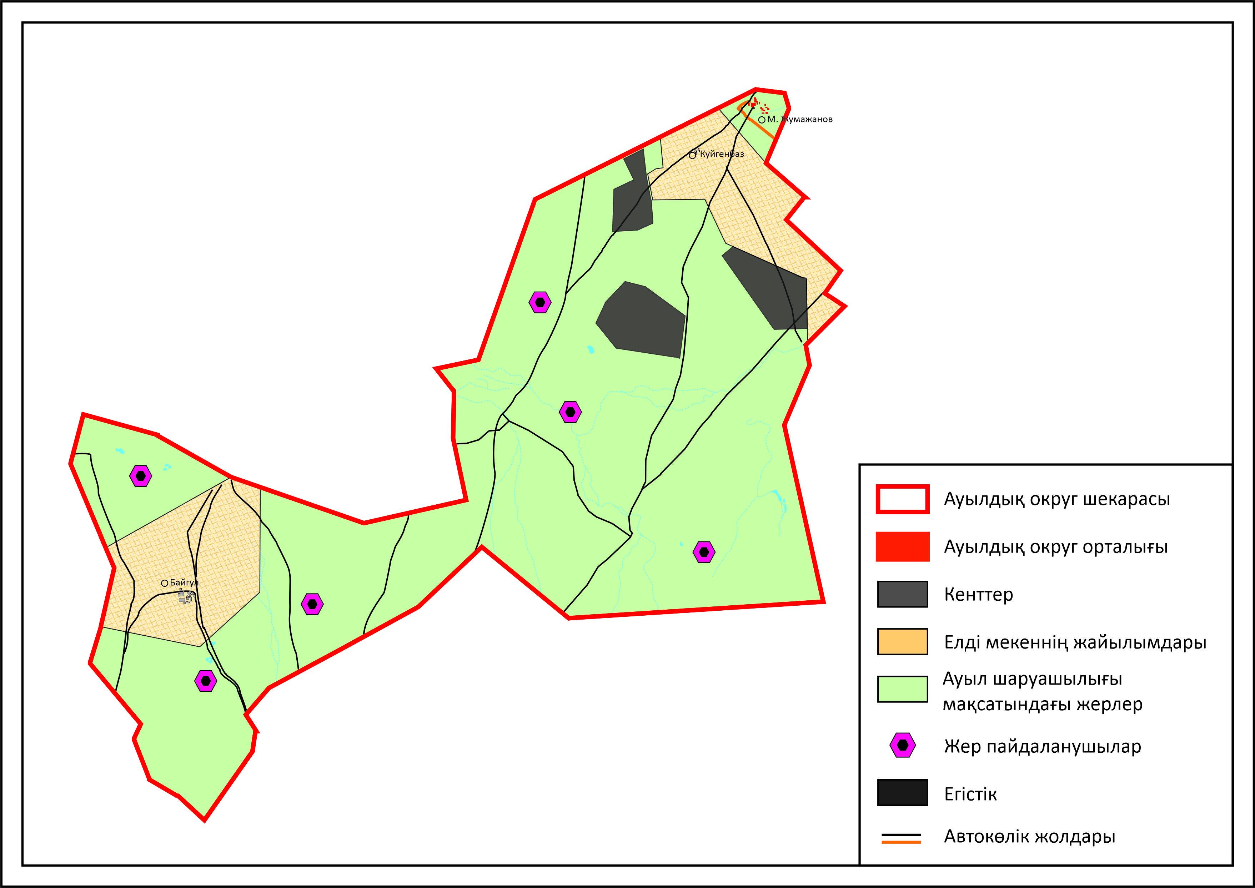

Жаңаарқа ауданы бойынша
2025-2029 жылдарға арналған
Жайылымдарды басқару және
оларды пайдалану жөніндегі
жоспарға 83-қосымша
Мұқажан Жұмажанов атындағы ауылдық округінің жайылым айналымдарының қолайлы схемасы

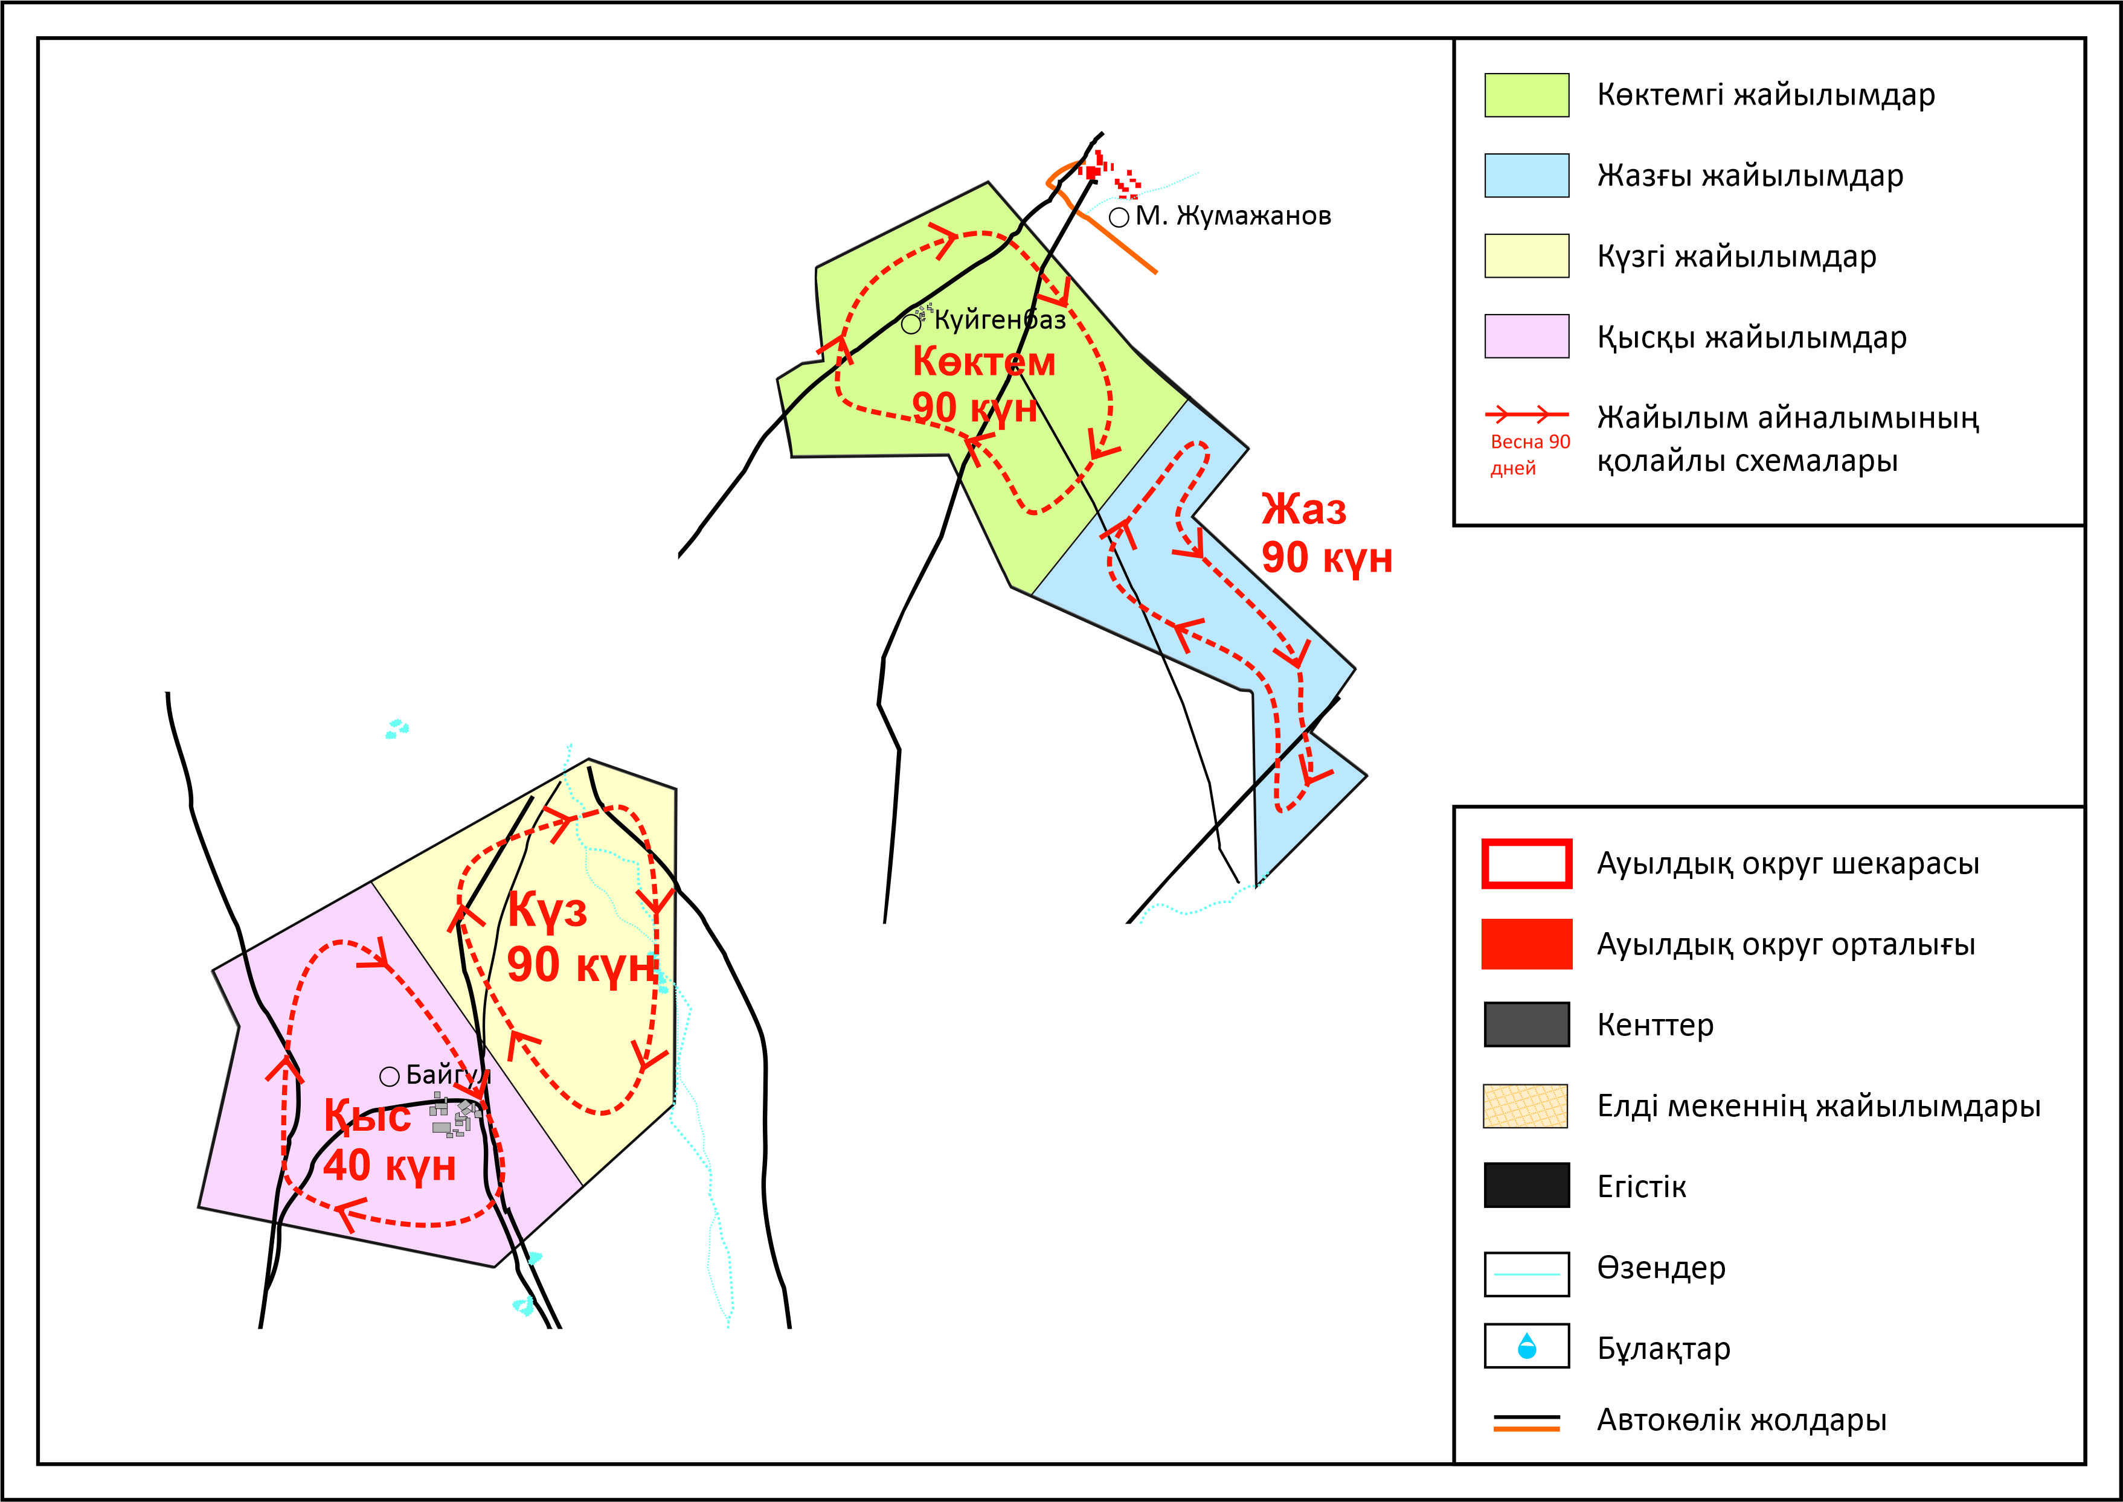

Жаңаарқа ауданы бойынша
2025-2029 жылдарға арналған
Жайылымдарды басқару және
оларды пайдалану жөніндегі
жоспарға 84-қосымша
Мұқажан Жұмажанов атындағы ауылдық округінің жайылымдардың, оның ішінде маусымдық жайылымдардың сыртқы және ішкі шекаралары мен алаңдары, жайылымдық инфрақұрылым объектілері белгіленген картасы

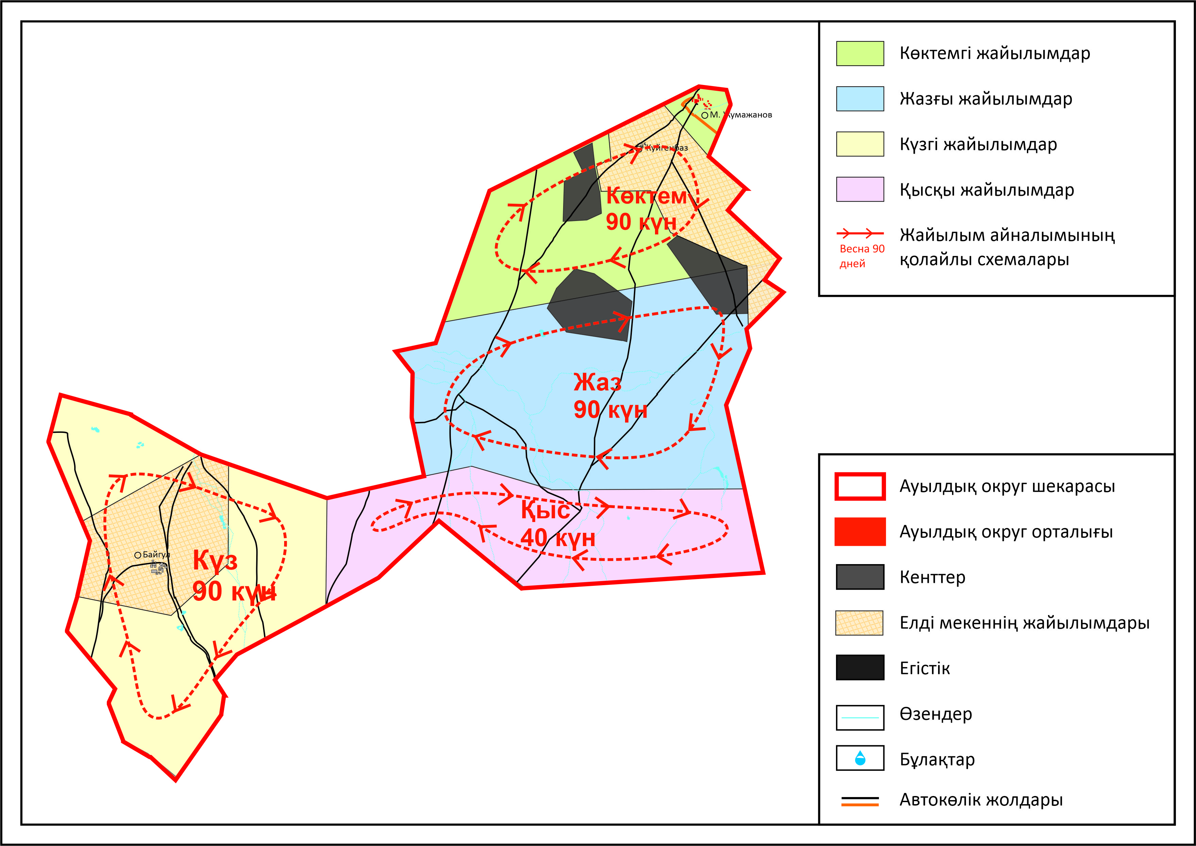

Жаңаарқа ауданы бойынша
2025-2029 жылдарға арналған
Жайылымдарды басқару және
оларды пайдалану жөніндегі
жоспарға 85-қосымша
Мұқажан Жұмажанов атындағы ауылдық округінің жайылым пайдаланушыларының су тұтыну нормасына сәйкес жасалған су көздерiне (көлдерге, өзендерге, тоғандарға, апандарға, суару немесе суландыру каналдарына, құбырлы немесе шахталы құдықтарға) қол жеткізу схемасы

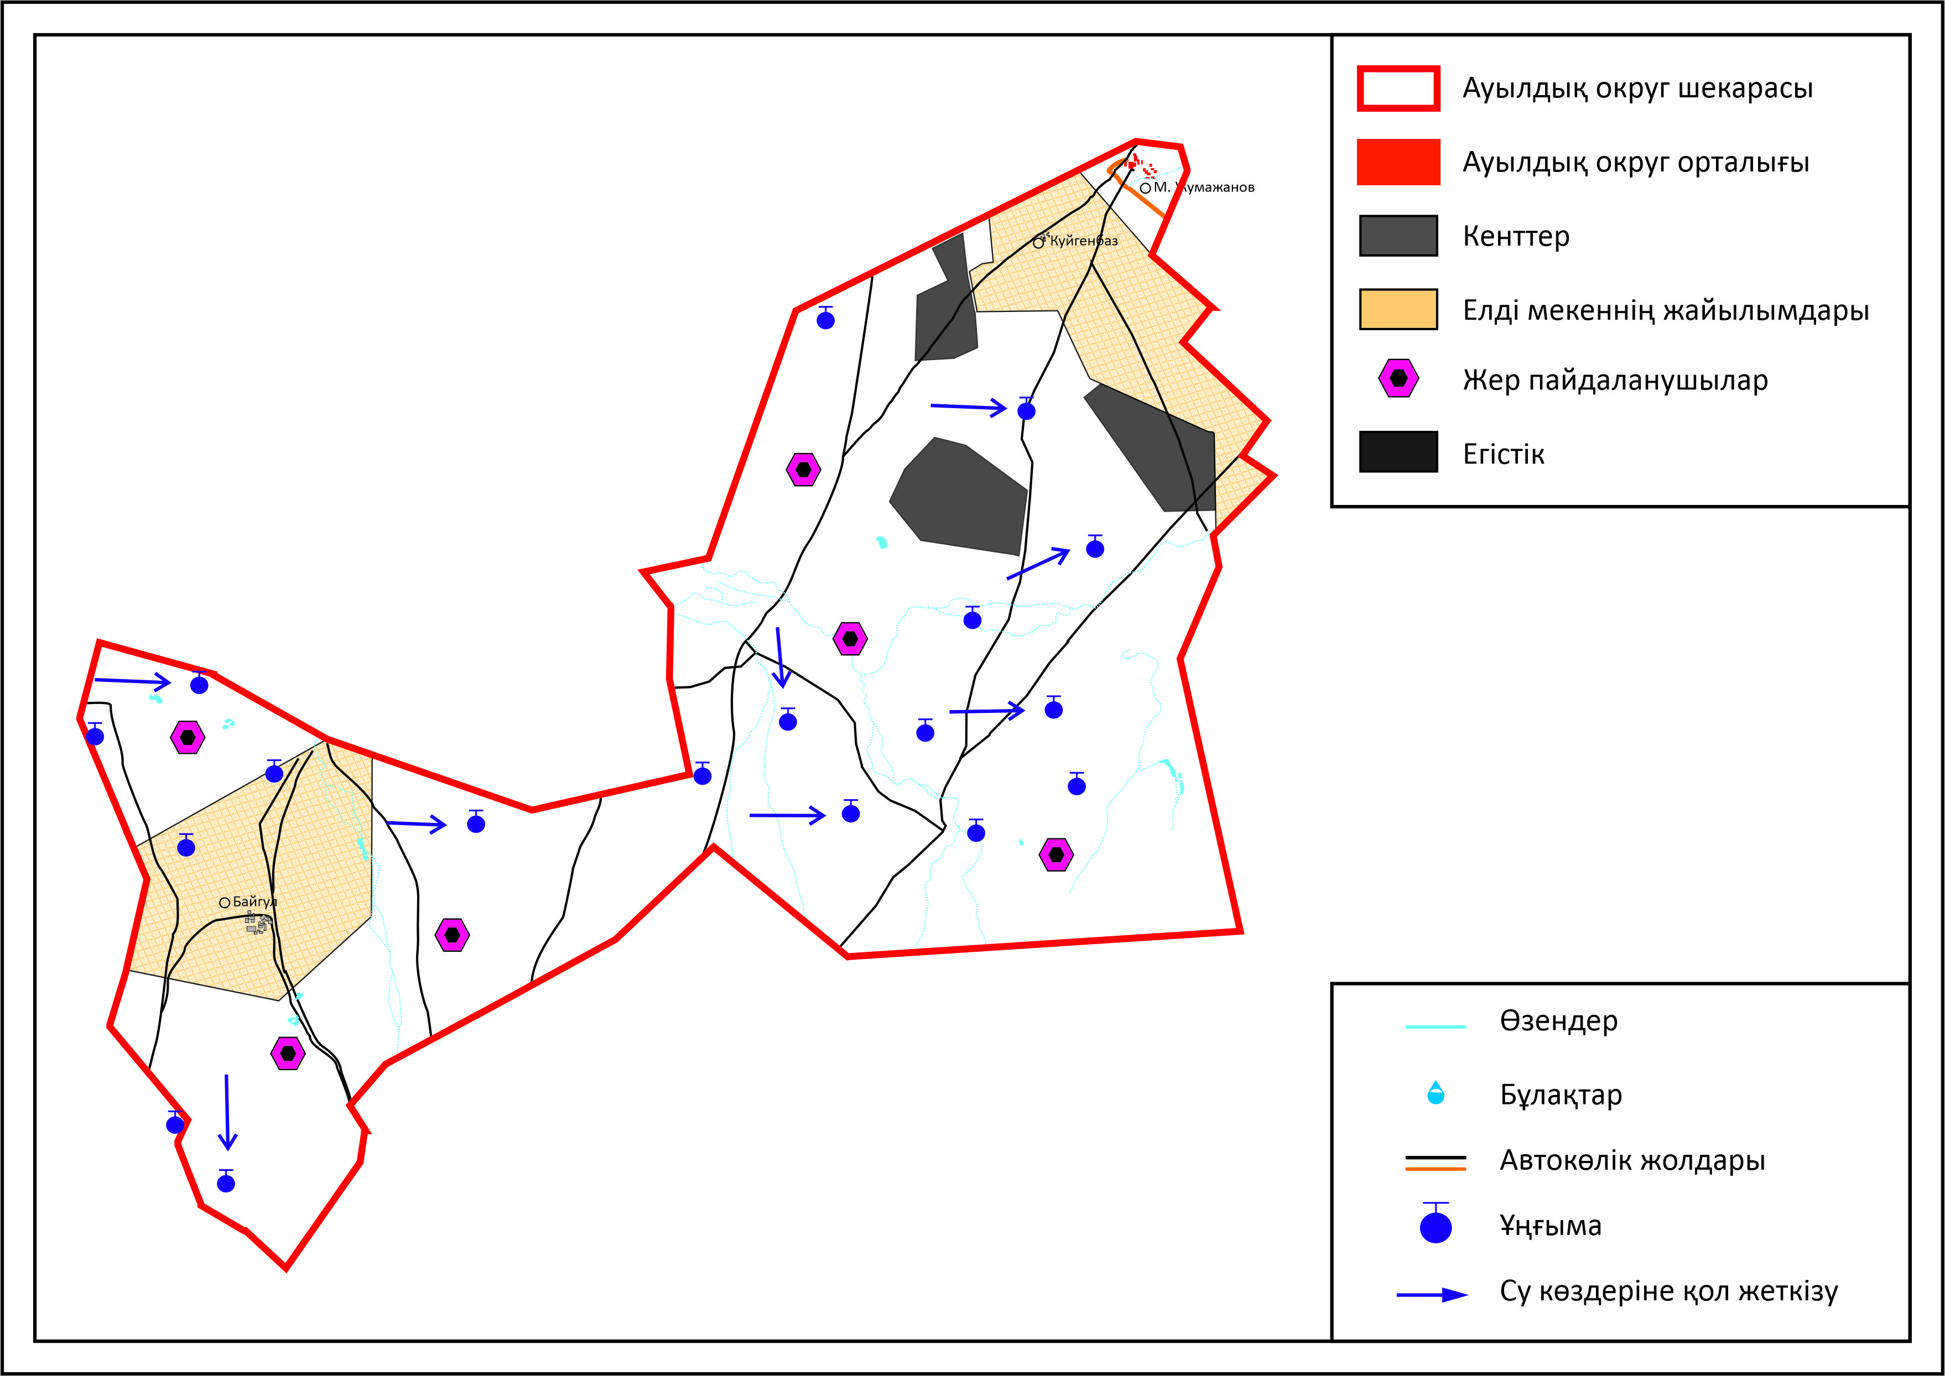

Жаңаарқа ауданы бойынша
2025-2029 жылдарға арналған
Жайылымдарды басқару және
оларды пайдалану жөніндегі
жоспарға 86-қосымша
Мұқажан Жұмажанов атындағы ауылдық округінің жайылымы жоқ жеке және (немесе) заңды тұлғалардың ауыл шаруашылығы жануарларының мал басын орналастыру үшін жайылымдарды қайта бөлу және оны берілетін жайылымдарға ауыстыру схемасы

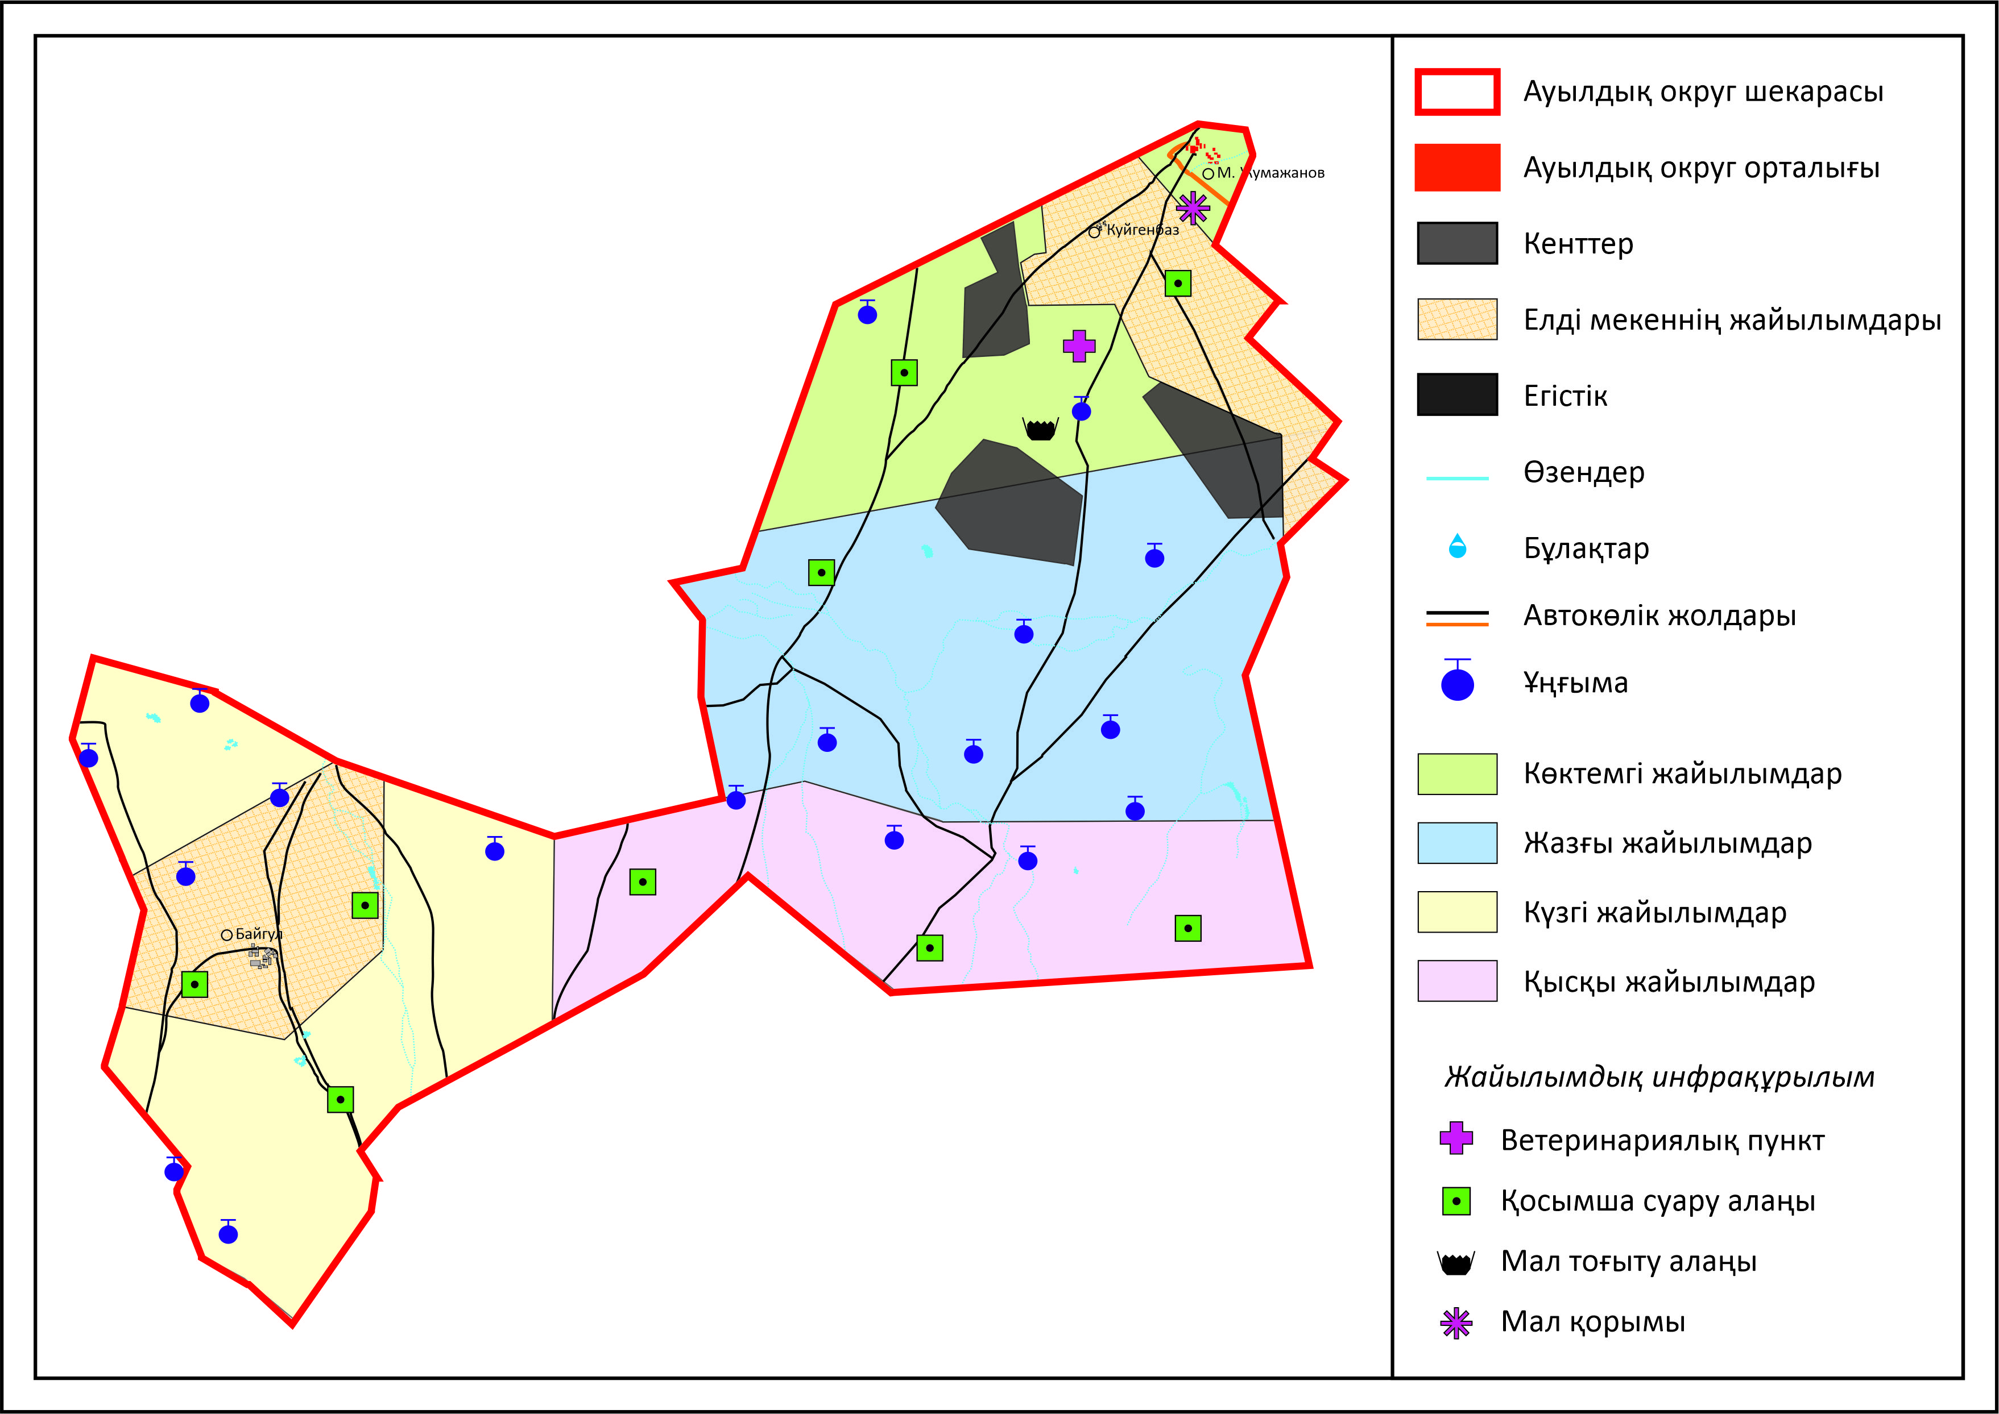

Жаңаарқа ауданы бойынша
2025-2029 жылдарға арналған
Жайылымдарды басқару және
оларды пайдалану жөніндегі
жоспарға 87-қосымша
Мұқажан Жұмажанов атындағы ауылдық округінің аумағында орналасқан жайылымдармен қамтамасыз етілмеген жеке және (немесе) заңды тұлғалардың ауыл шаруашылығы жануарларының мал басын шалғайдағы жайылымдарға орналастыру схемасы

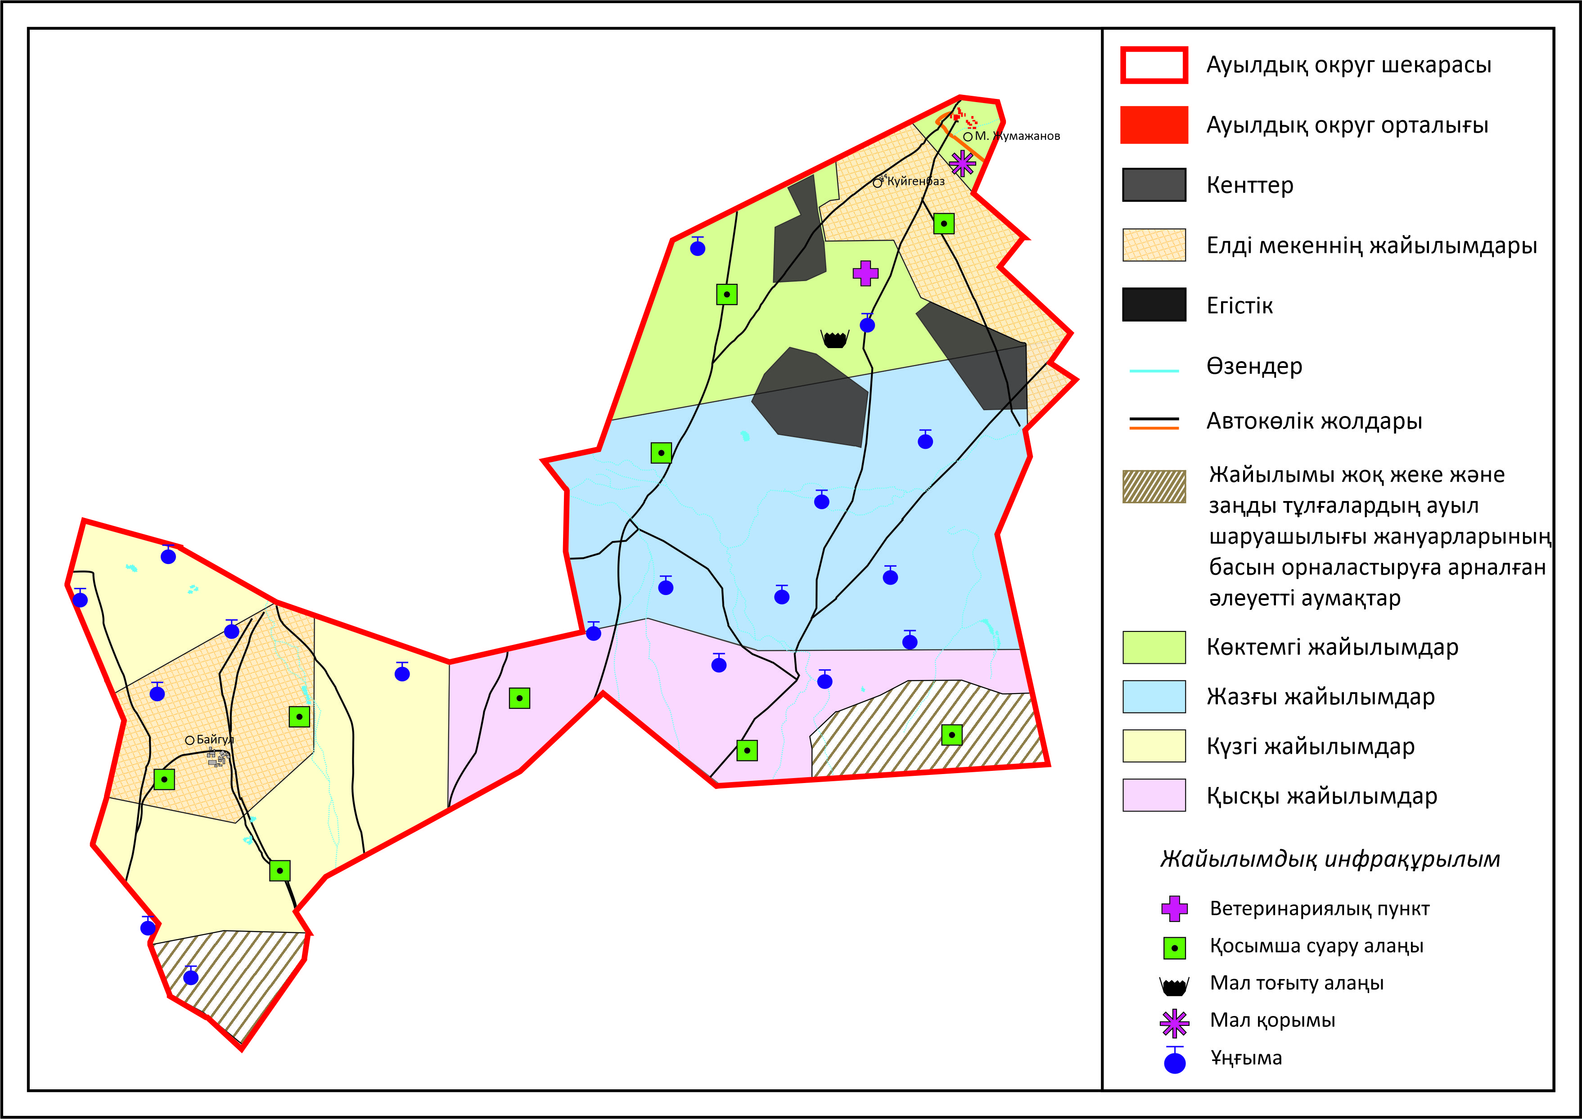

Жаңаарқа ауданы бойынша
2025-2029 жылдарға арналған
Жайылымдарды басқару және
оларды пайдалану жөніндегі
жоспарға 88-қосымша
Мұқажан Жұмажанов атындағы ауылдық округінің ауыл шаруашылығы жануарларын жаюдың және айдаудың маусымдық маршруттарын белгілейтін жайылымдарды пайдалану жөніндегі күнтізбелік графигі, жергілікті жағдайлар мен ерекшеліктерге қарай жеке ауладағы ауыл шаруашылығы жануарларын жаюға халық мұқтажын қанағаттандыру үшін (картасы)

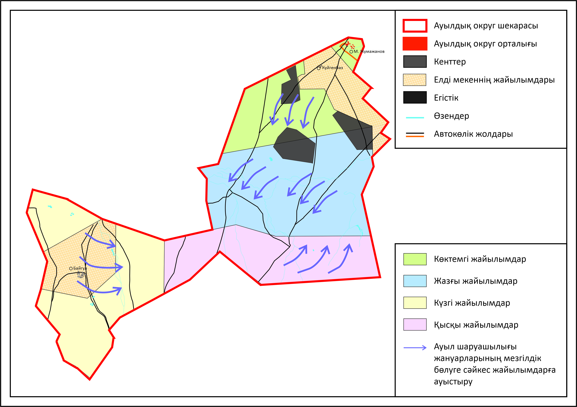

Жаңаарқа ауданы бойынша
2025-2029 жылдарға арналған
Жайылымдарды басқару және
оларды пайдалану жөніндегі
жоспарға 89-қосымша
С.Сейфуллин ауылдық округінің 2025 – 2029 жылдарға арналған Жайылымдарды басқару және оларды пайдалану жөніндегі жоспар
С.Сейфуллин ауылдық округі Жаңаарқа ауданының, таулы-дала және құрғақ дала аймақтарында орналасқан.
Таулы-дала аймағы таулы шалғынды-дала, тау бөктеріндегі далалық орташа-ылғалды және далалық орташа-құрғақ кіші аймақтарға бөлінеді. Климаты орташа-құрғақ, орташа ыстық, жылдық орташа жауын-шашыны 360-390 мм. Орташа жылдық температурасы +10. Салыстырмалы ылғалдылығы - 68 %. Оңтүстік-шығыс және солтүстік-батыс бағыттағы желдер басым, орташа жылдық жылдамдығы 2,7 м/сек. Топырағы қара-қоңыр, оңтүстік таулы қара топырақты, кәдімгі қара топырақты, оңтүстік қара топырақты, жай қара топырақты таулы сілтілі қара топырақты.
Өсімдік жамылғысы: бетегелі-бетегелі-жусанды, бетегелі-бетегелі-түрлі шөпті, түрлі шөпті-дәнді, жұмсақ қабатты және түрлі шөпті бұта-шым-дәнді дақылдар болып табылады.
Тұрақты қар жамылғысы қараша айының ортасында орнықтайды, сәуір айының бірінші он күндігінде кетеді. Аязсыз кезеңнің ұзақтығы 130-150 күн.
Гидрография – округ аумағында көлдер, тоғамдар және бұлақтар бар.
Әкімшілік орталығы - Ынтымақ ауылы. Аудан орталығы Жаңаарқа кентінен 25,0 шақырым жерде орналасқан. Ынтымақ және Жаңаталап елді мекендері бар.
Жер санаттары бойынша:
Округ бойынша барлық жер көлемі 190744 гектар алаңды алып жатыр.
Шаруа қожалықтарына тиесілі барлық жер көлемі – 135996 гектар;
Елді мекен ауыл шаруашылығы мақсатындағы жерлердің жалпы көлемі - 27579 гектар, егістік – 6000 гектар, жайылым – 175000 гектар, елді мекеннің барлық жерлері – 36005 гектар, оның ішінде құрлысқа бөлінген жер - 25 гектар, жайлым жер – 35229 гектар.
Жаңаарқа ауданы бойынша
2025-2029 жылдарға арналған
Жайылымдарды басқару және
оларды пайдалану жөніндегі
жоспарға 90-қосымша
С.Сейфуллин ауылдық округінің құқық белгілейтін құжаттар негізінде жер санаттары, жер учаскелерінің меншік иелері және жер пайдаланушылар бөлінісінде әкімшілік-аумақтық бірлік аумағында жайылымдардың орналасу схемасы (картасы)

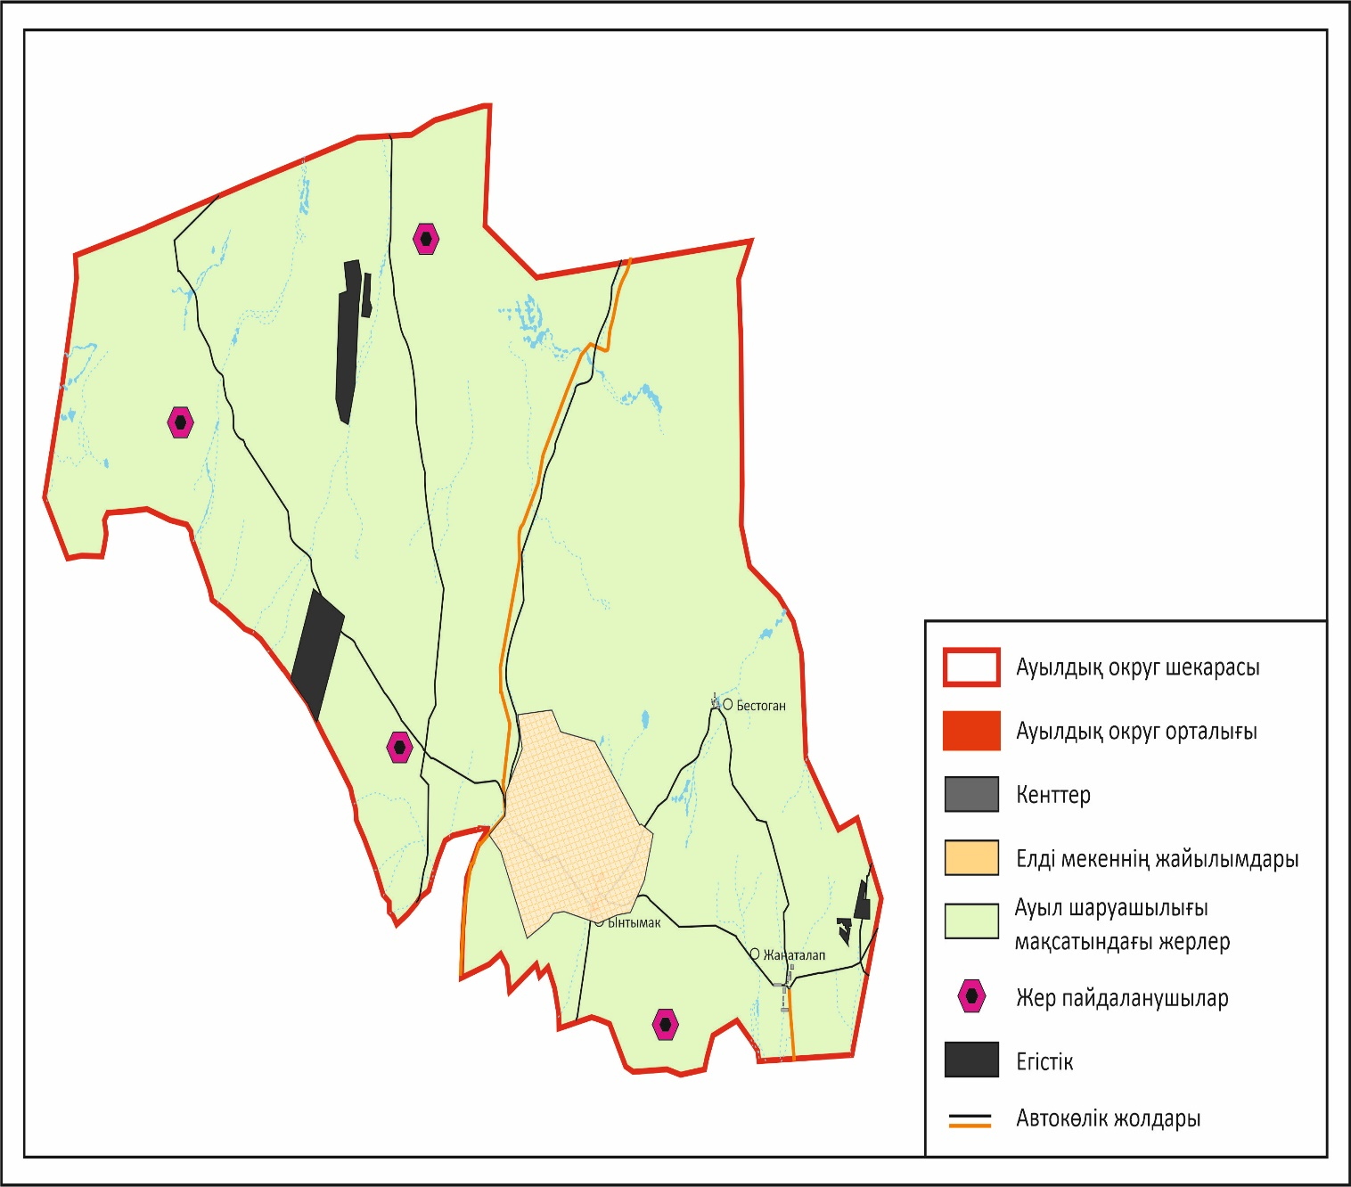

Жаңаарқа ауданы бойынша/
2025-2029 жылдарға арналған
Жайылымдарды басқару және
оларды пайдалану жөніндегі
жоспарға 91-қосымша
С.Сейфуллин ауылдық округінің жайылым айналымдарының қолайлы схемасы

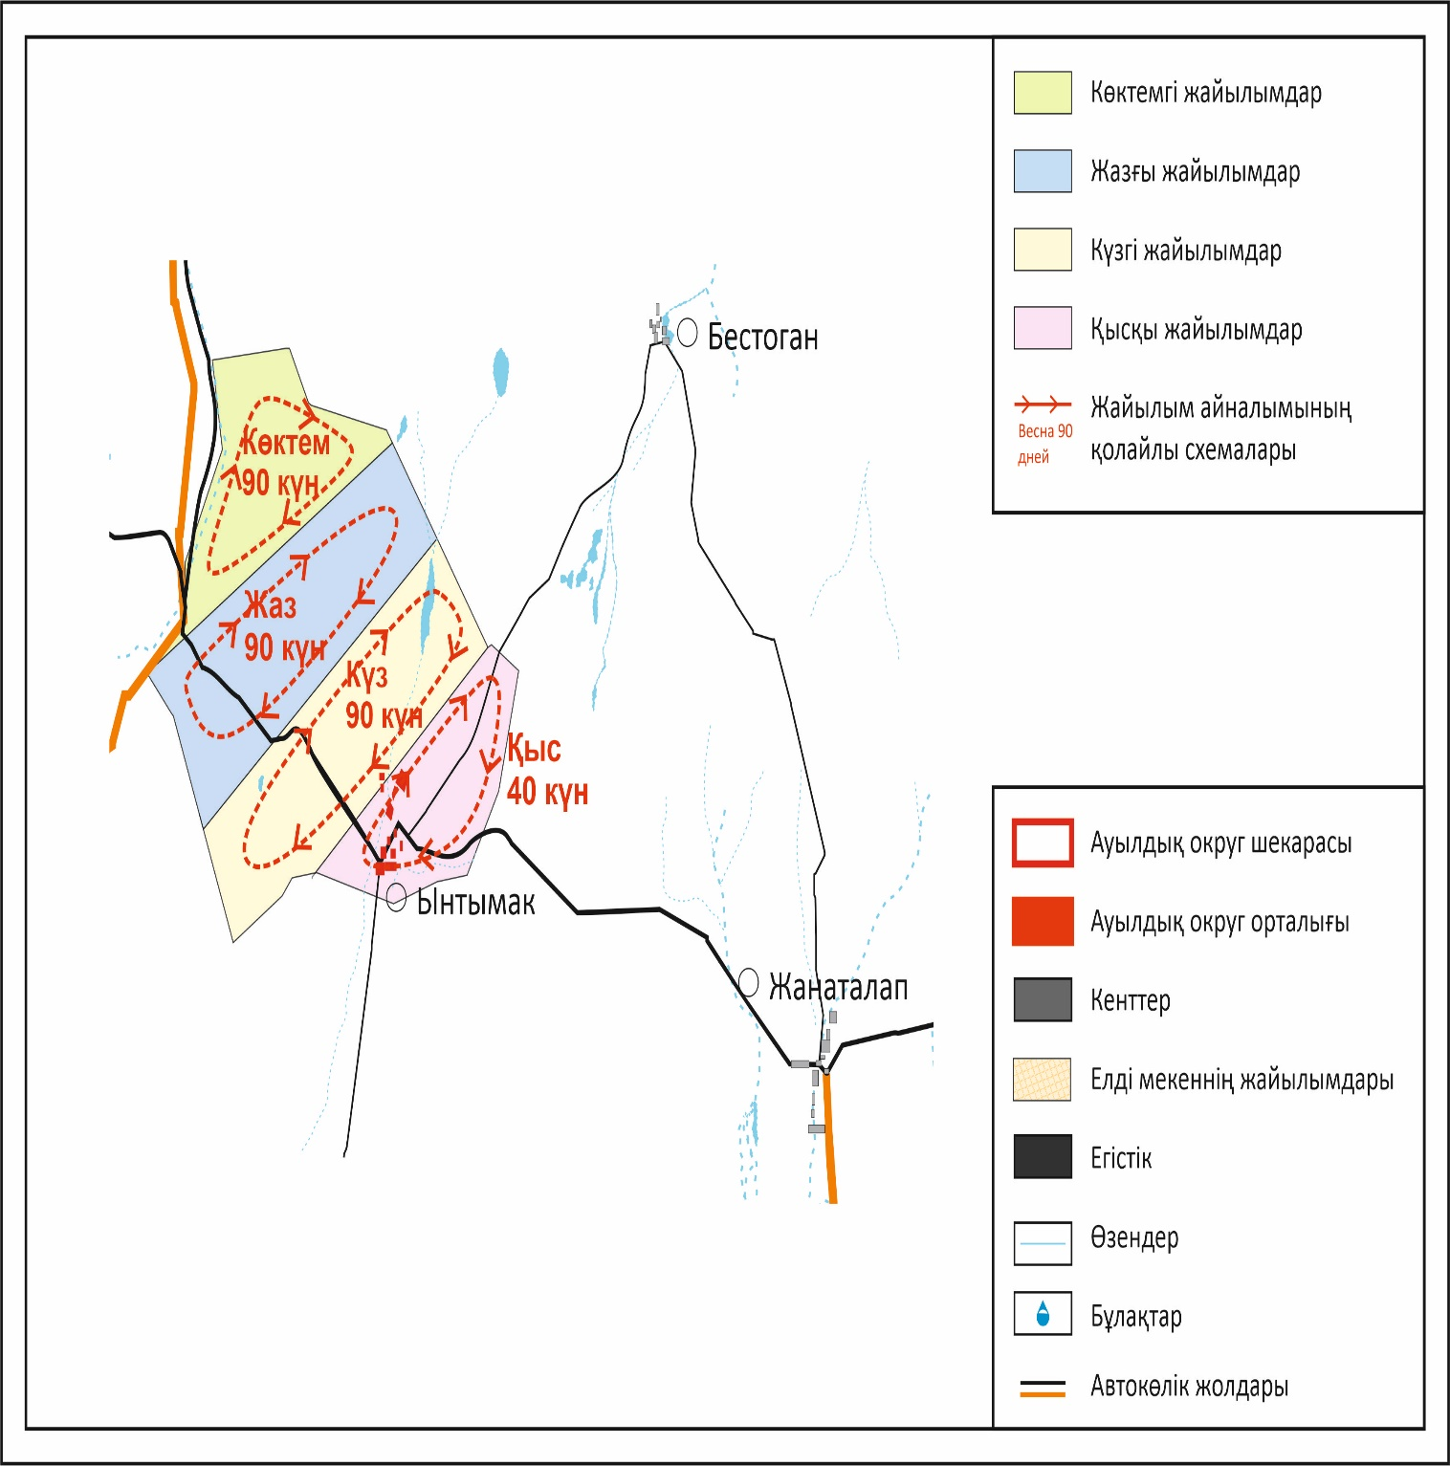

Жаңаарқа ауданы бойынша
2025-2029 жылдарға арналған
Жайылымдарды басқару және
оларды пайдалану жөніндегі
жоспарға 92-қосымша
С.Сейфуллин ауылдық округінің жайылымдардың, оның ішінде маусымдық жайылымдардың сыртқы және ішкі шекаралары мен алаңдары, жайылымдық инфрақұрылым объектілері белгіленген картасы

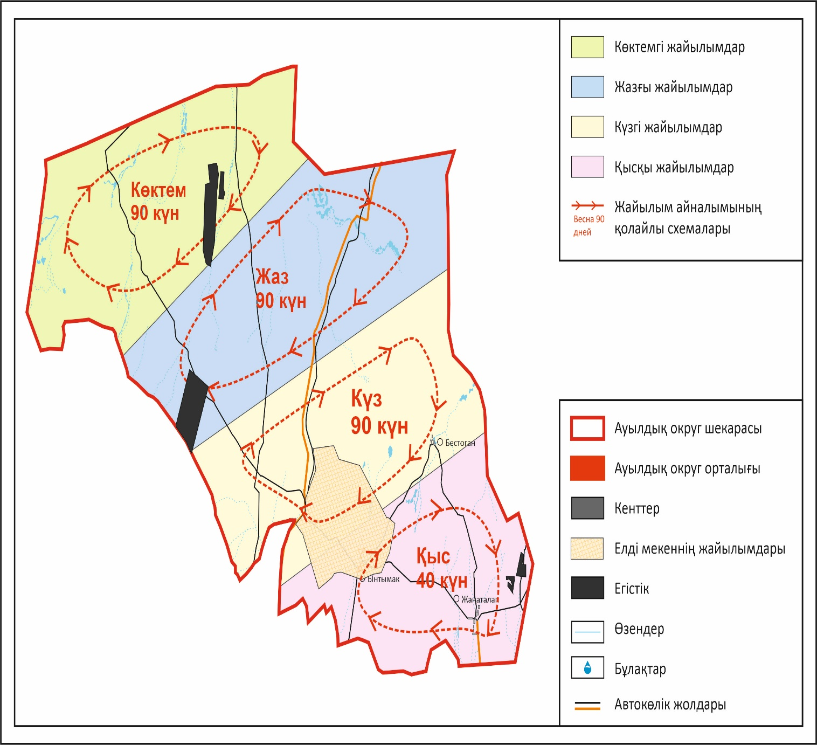

Жаңаарқа ауданы бойынша
2025-2029 жылдарға арналған
Жайылымдарды басқару және
оларды пайдалану жөніндегі
жоспарға 93-қосымша
С.Сейфуллин ауылдық округінің жайылым пайдаланушыларының су тұтыну нормасына сәйкес жасалған су көздерiне (көлдерге, өзендерге, тоғандарға, апандарға, суару немесе суландыру каналдарына, құбырлы немесе шахталы құдықтарға) қол жеткізу схемасы

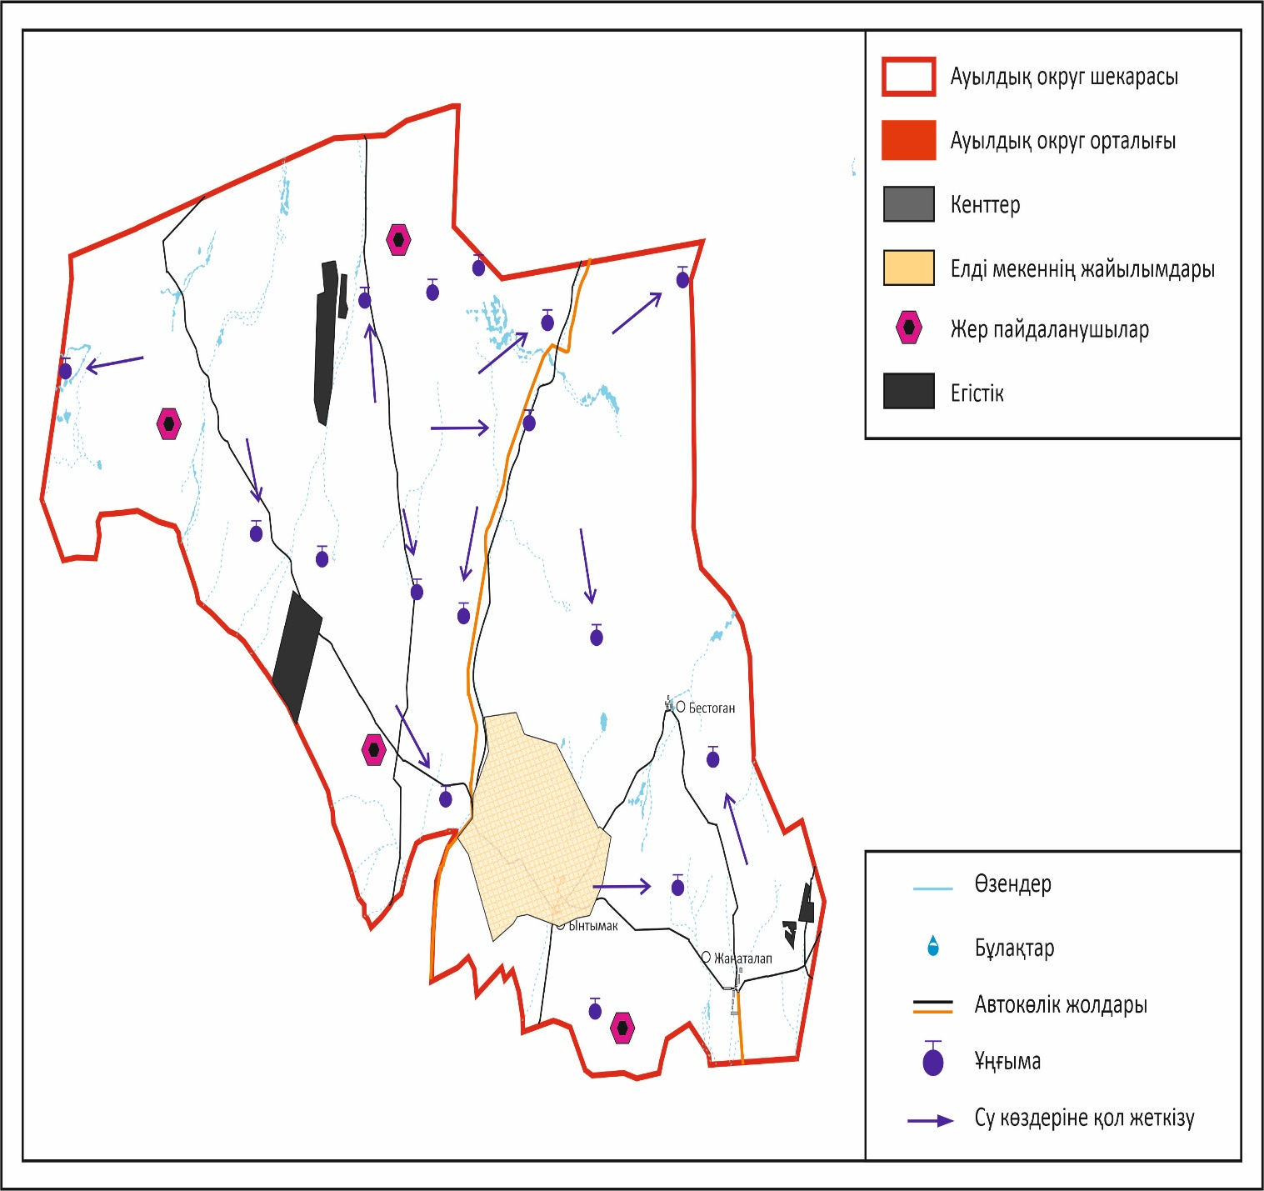

Жаңаарқа ауданы бойынша
2025-2029 жылдарға арналған
Жайылымдарды басқару және
оларды пайдалану жөніндегі
жоспарға 94-қосымша
С.Сейфуллин ауылдық округінің жайылымы жоқ жеке және (немесе) заңды тұлғалардың ауыл шаруашылығы жануарларының мал басын орналастыру үшін жайылымдарды қайта бөлу және оны берілетін жаылымдарға ауыстыру схемасы

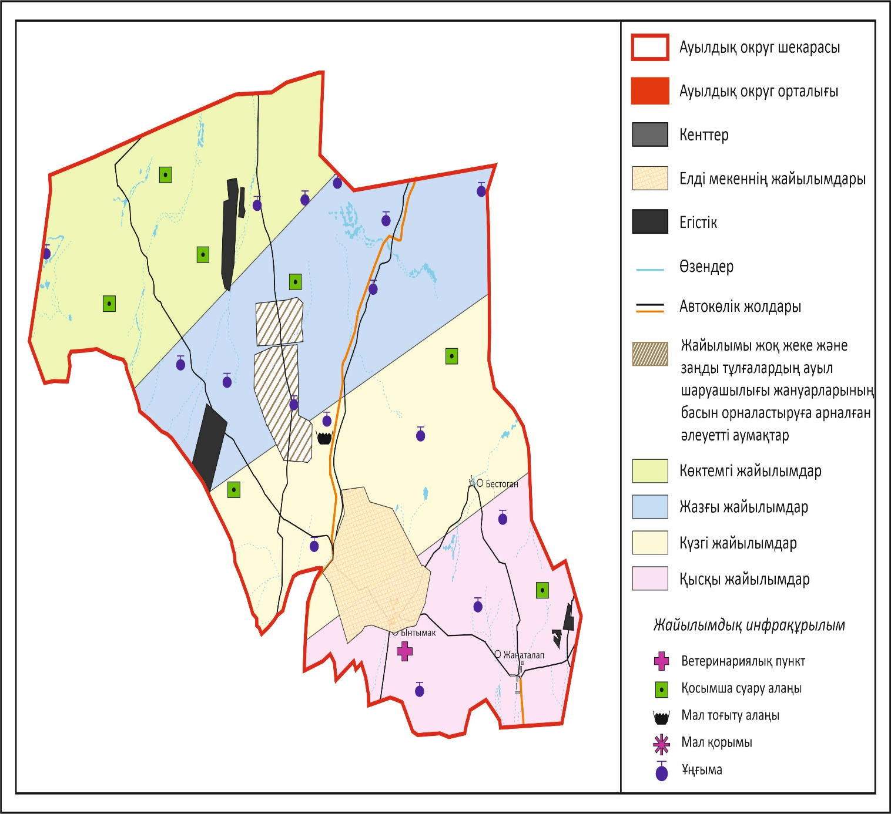

Жаңаарқа ауданы бойынша
2025-2029 жылдарға арналған
Жайылымдарды басқару және
оларды пайдалану жөніндегі
жоспарға 95-қосымша
С.Сейфуллин ауылдық округінің аумағында орналасқан жайылымдармен қамтамасыз етілмеген жеке және (немесе) заңды тұлғалардың ауыл шаруашылығы жануарларының мал басын шалғайдағы жайылымдарға орналастыру схемасы

Жаңаарқа ауданы бойынша
2025-2029 жылдарға арналған
Жайылымдарды басқару және
оларды пайдалану жөніндегі
жоспарға 96-қосымша
С.Сейфуллин ауылдық округінің ауыл шаруашылығы жануарларын жаюдың және айдаудың маусымдық маршруттарын белгілейтін жайылымдарды пайдалану жөніндегі күнтізбелік маусым мен ерекшеліктерге қарай жеке ауладағы ауыл шаруашылығы жануарларын жаюға халық мұқтажын қанағаттандыру үшін

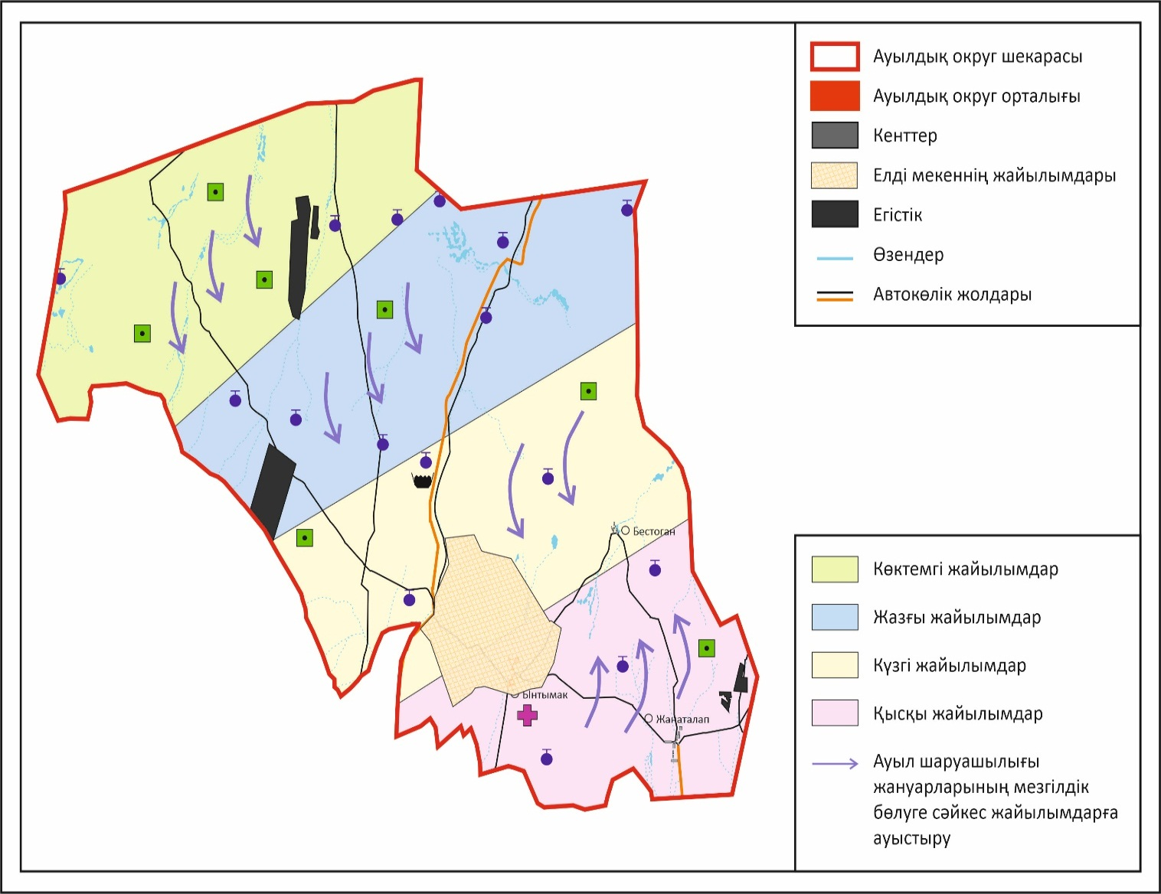

Жаңаарқа ауданы бойынша
2025-2029 жылдарға арналған
Жайылымдарды басқару және
оларды пайдалану жөніндегі
жоспарға 97-қосымша
Талдыбұлақ ауылдық округінің 2024 – 2025 жылдарға арналған Жайылымдарды басқару және оларды пайдалану жөніндегі жоспар
Талдыбұлақ ауылдық округі Жаңаарқа ауданының орталық бөлігінде Ескене өзенінің сол және оң жағалауын бойлай, таулы-дала және құрғақ дала аймақтарында орналасқан.
Таулы-дала аймағы таулы шалғынды-дала, тау бөктеріндегі далалық орташа-ылғалды және далалық орташа-құрғақ кіші аймақтарға бөлінеді. Климаты орташа-құрғақ, орташа ыстық, жылдық орташа жауын-шашыны 360-390 мм. Орташа жылдық температурасы +10. Салыстырмалы ылғалдылығы - 68 %. Оңтүстік-шығыс және солтүстік-батыс бағыттағы желдер басым, орташа жылдық жылдамдығы 2,7 м/сек. Топырағы қара-қоңыр, оңтүстік таулы қара топырақты, кәдімгі қара топырақты, оңтүстік қара топырақты, жай қара топырақты таулы сілтілі қара топырақты.
Өсімдік жамылғысы: бетегелі-бетегелі-жусанды, бетегелі-бетегелі-түрлі шөпті, түрлі шөпті-дәнді, жұмсақ қабатты және түрлі шөпті бұта-шым-дәнді дақылдар болып табылады.
Тұрақты қар жамылғысы қараша айының ортасында орнықтайды, сәуір айының бірінші он күндігінде кетеді. Аязсыз кезеңнің ұзақтығы 130-150 күн.
Гидрография: Құланөтпес, Құдайменді, Ескене, Жаманадыр ұзын өзендерінен тұрады, және көптеген Қошқарбай, Аққұнан, Үлкенбұлақ су көзі бұлақтары бар. Сонымен қатар Ақтасты су қоймасы орналасқан.
Әкімшілік орталығы - Талдыбұлақ ауылы. Аудан орталығы Жаңаарқа кентінен оңтүстік-шығысқа қарай 25,0 шақырым жерде орналасқан. Талдыбұлақ, Ақтасты, Алғабас елді мекендерінен тұрады.
Жер санаттары бойынша:
Округ бойынша барлық жер көлемі 90755 гектар құрайды.
Шаруа қожалықтарына тиесілі барлық жер көлемі - 59451 гектар;
ауыл шаруашылығы мақсатындағы пайдаланыстағы жалпы жер көлемі – 58876 гектар;
егістік – 7230 гектар, шабындық – 1717 гектар, жайылым – 46167 гектар, басқада жерлер – 4930 гектар (тау-тас, батпақ, екпеағаш су). Елді мекеннің барлық жерлері – 18909 гектар, оның ішінде құрлысқа бөлінген жер - 67 гектар; жайлым жер - 17472 гектар, су қорының жері – 38 гектар, басқада жерлер - 1517 гектар.
Жаңаарқа ауданы бойынша
2025-2029 жылдарға арналған
Жайылымдарды басқару және
оларды пайдалану жөніндегі
жоспарға 98-қосымша
Талдыбұлақ ауылдық округінің құқық белгілейтін құжаттар негізінде жер санаттары, жер учаскелерінің меншік иелері және жер пайдаланушылар бөлінісінде әкімшілік-аумақтық бірлік аумағында жайылымдардың орналасу схемасы (картасы)

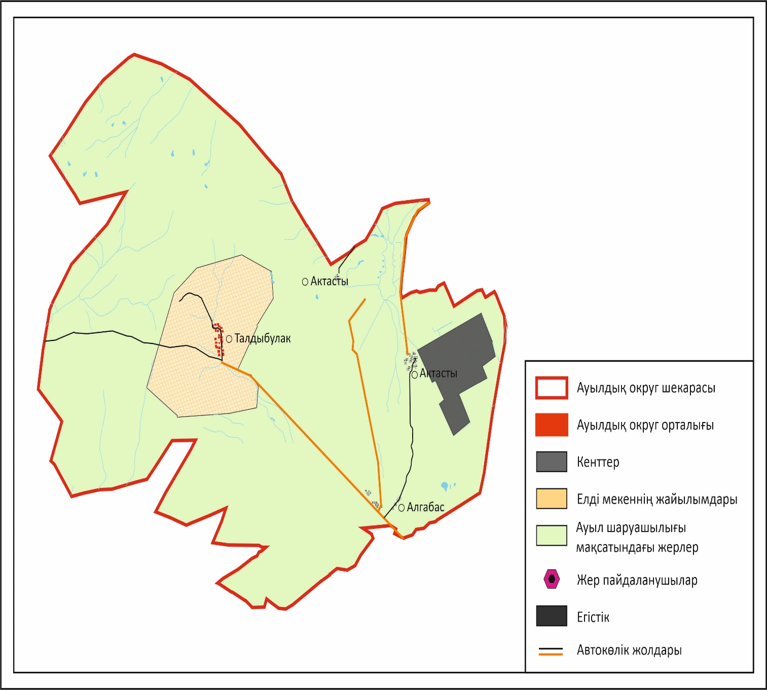

Жаңаарқа ауданы бойынша
2025-2029 жылдарға арналған
Жайылымдарды басқару және
оларды пайдалану жөніндегі
жоспарға 99-қосымша
Талдыбұлақ ауылдық округінің жайылым айналымдарының қолайлы схемасы

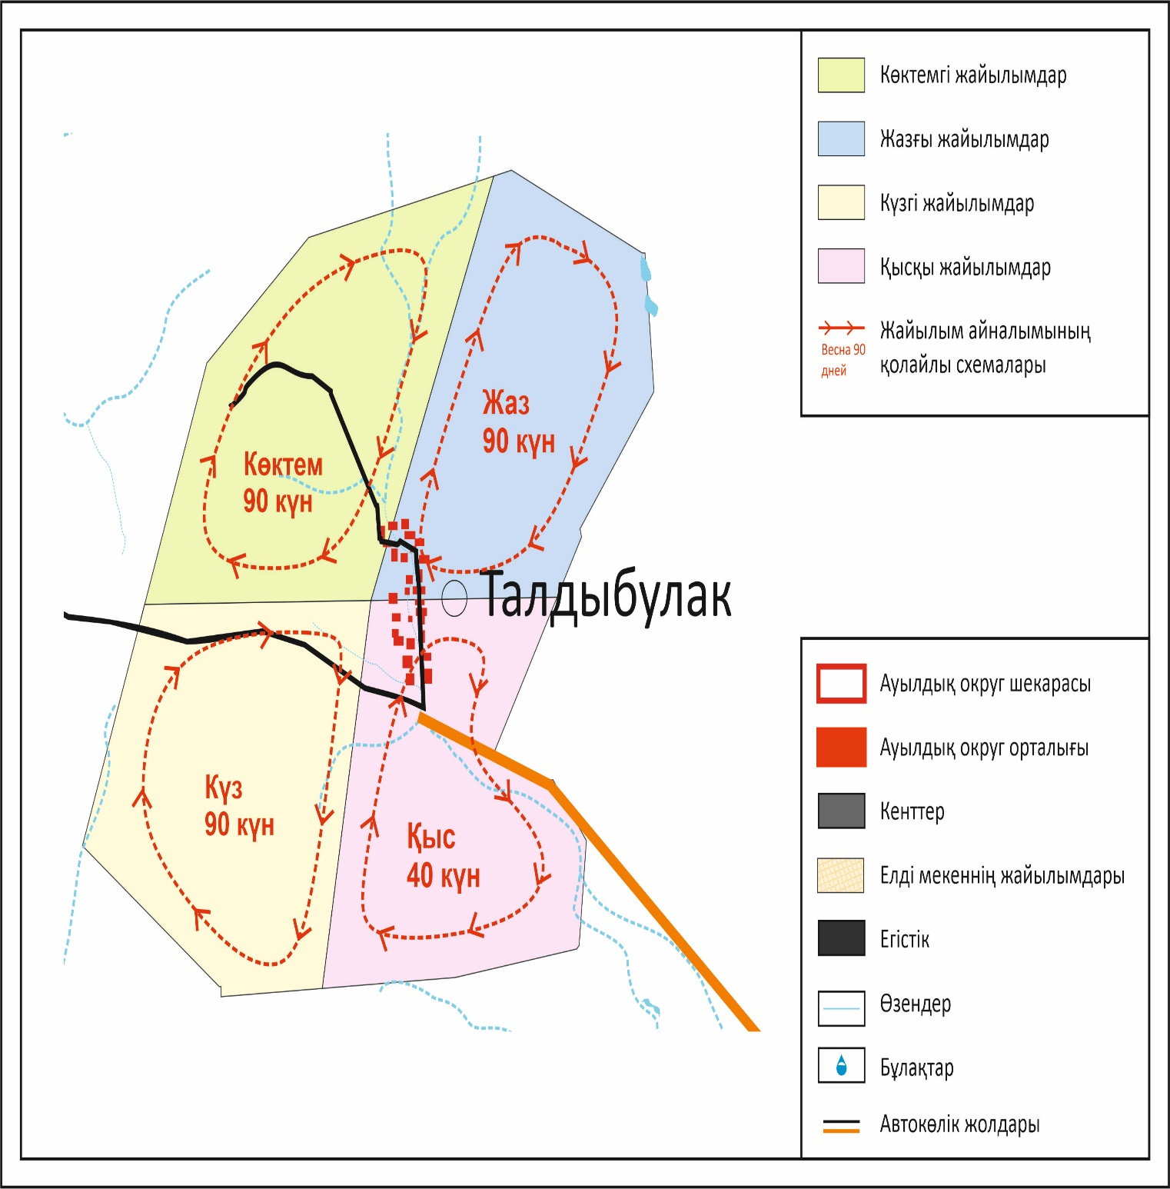

Жаңаарқа ауданы бойынша
2025-2029 жылдарға арналған
Жайылымдарды басқару және
оларды пайдалану жөніндегі
жоспарға 100-қосымша
Талдыбұлақ ауылдық округінің жайылымдардың, оның ішінде маусымдық жайылымдардың сыртқы және ішкі шекаралары мен алаңдары, жайылымдық инфрақұрылым объектілері белгіленген картасы

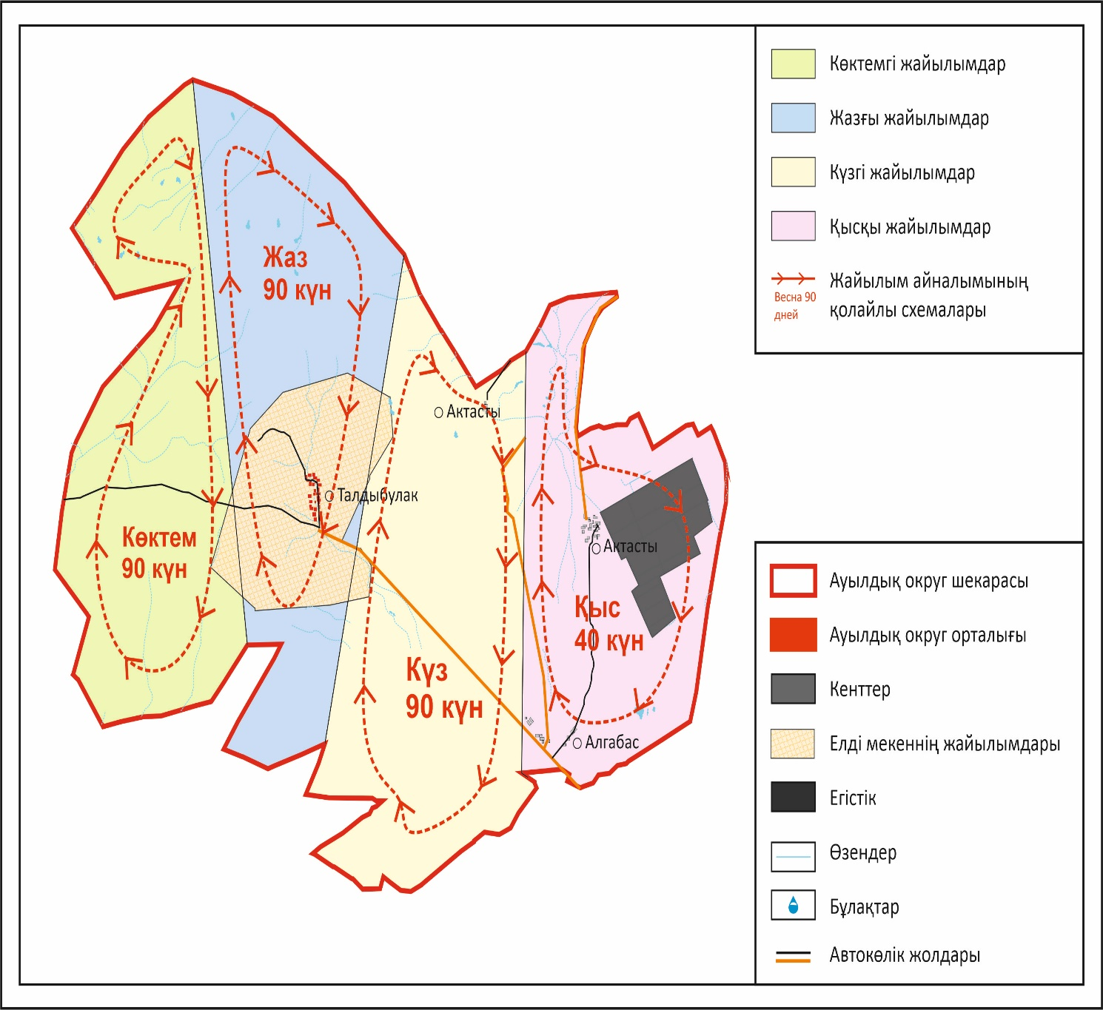

Жаңаарқа ауданы бойынша
2025-2029 жылдарға арналған
Жайылымдарды басқару және
оларды пайдалану жөніндегі
жоспарға 101-қосымша
Талдыбұлақ ауылдық округінің жайылым пайдаланушыларының су тұтыну нормасына сәйкес жасалған су көздерiне (көлдерге, өзендерге, тоғандарға, апандарға, суару немесе суландыру каналдарына, құбырлы немесе шахталы құдықтарға) қол жеткізу схемасы

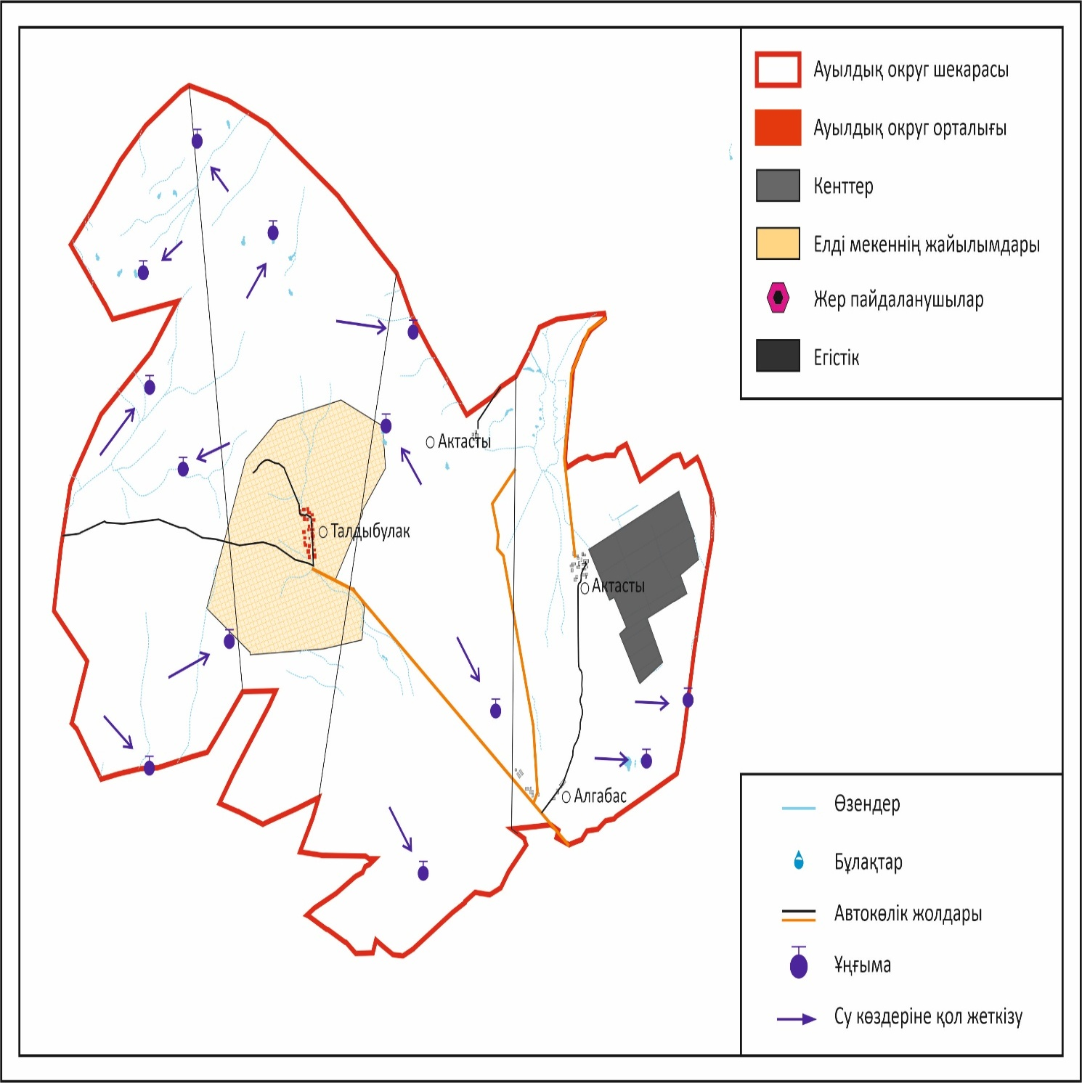

Жаңаарқа ауданы бойынша
2025-2029 жылдарға арналған
Жайылымдарды басқару және
оларды пайдалану жөніндегі
жоспарға 102-қосымша
Талдыбұлақ ауылдық округінің жайылымы жоқ жеке және (немесе) заңды тұлғалардың ауыл шаруашылығы жануарларының мал басын орналастыру үшін жайылымдарды қайта бөлу және оны берілетін жайылымдарға ауыстыру схемасы

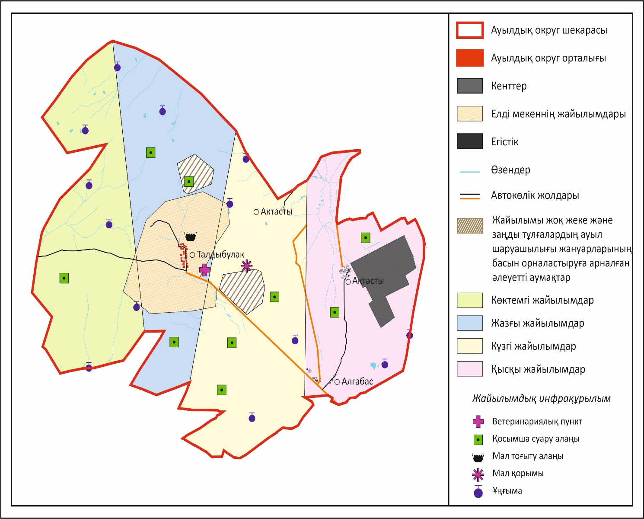

Жаңаарқа ауданы бойынша
2025-2029 жылдарға арналған
Жайылымдарды басқару және
оларды пайдалану жөніндегі
жоспарға 103-қосымша
Талдыбұлақ ауылдық округінің аумағында орналасқан жайылымдармен қамтамасыз етілмеген жеке және (немесе) заңды тұлғалардың ауыл шаруашылығы жануарларының мал басын шалғайдағы жайылымдарға орналастыру схемасы

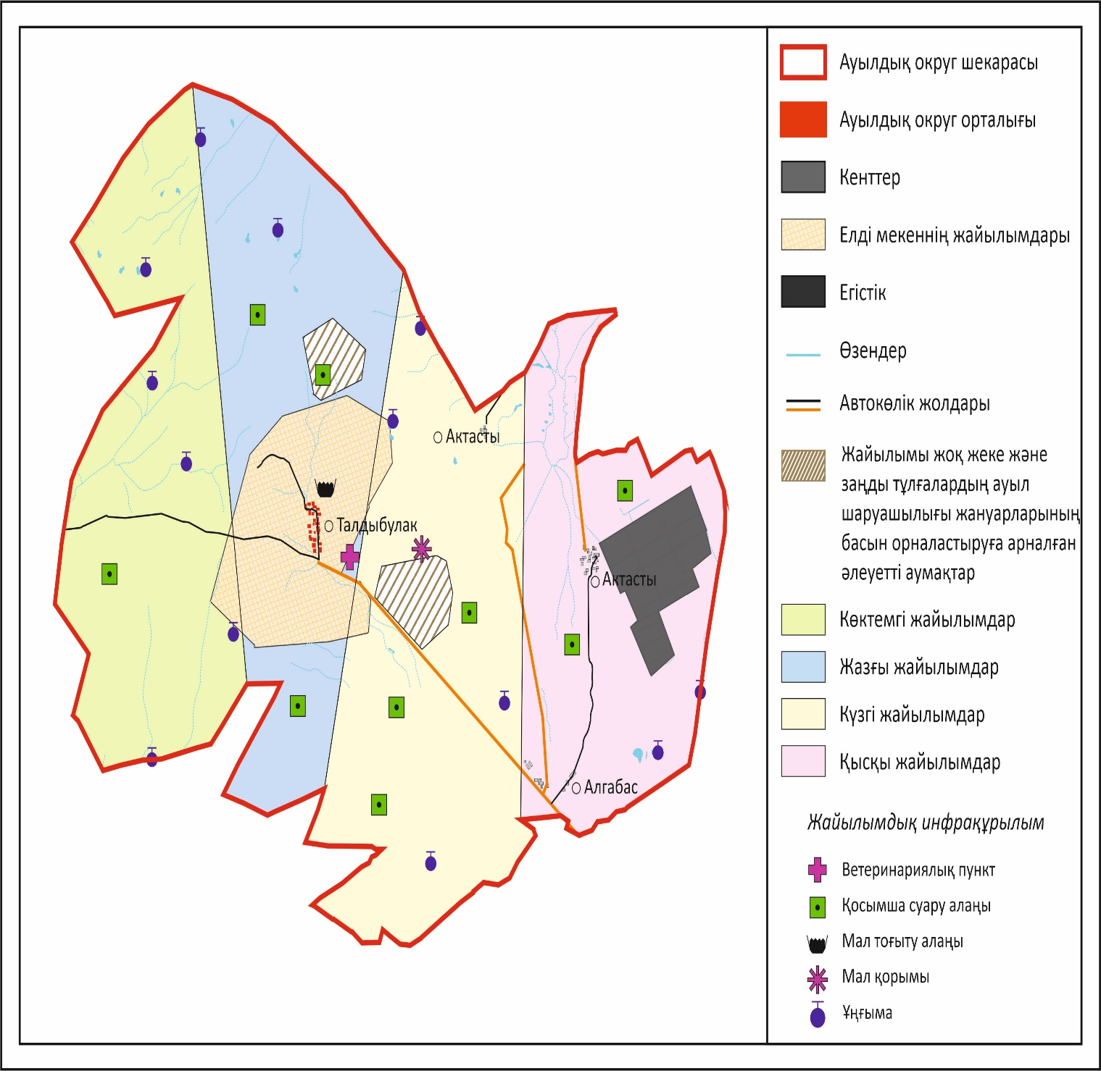

Жаңаарқа ауданы бойынша
2025-2029 жылдарға арналған
Жайылымдарды басқару және
оларды пайдалану жөніндегі
жоспарға 104-қосымша
Талдыбұлақ ауылдық округінің ауыл шаруашылығы жануарларын жаюдың және айдаудың маусымдық маршруттарын белгілейтін жайылымдарды пайдалану жөніндегі күнтізбелік графигі мен жергілікті жағдайлар мен ерекшеліктерге қарай жеке ауладағы ауыл шаруашылығы жануарларын жаю (картасы)

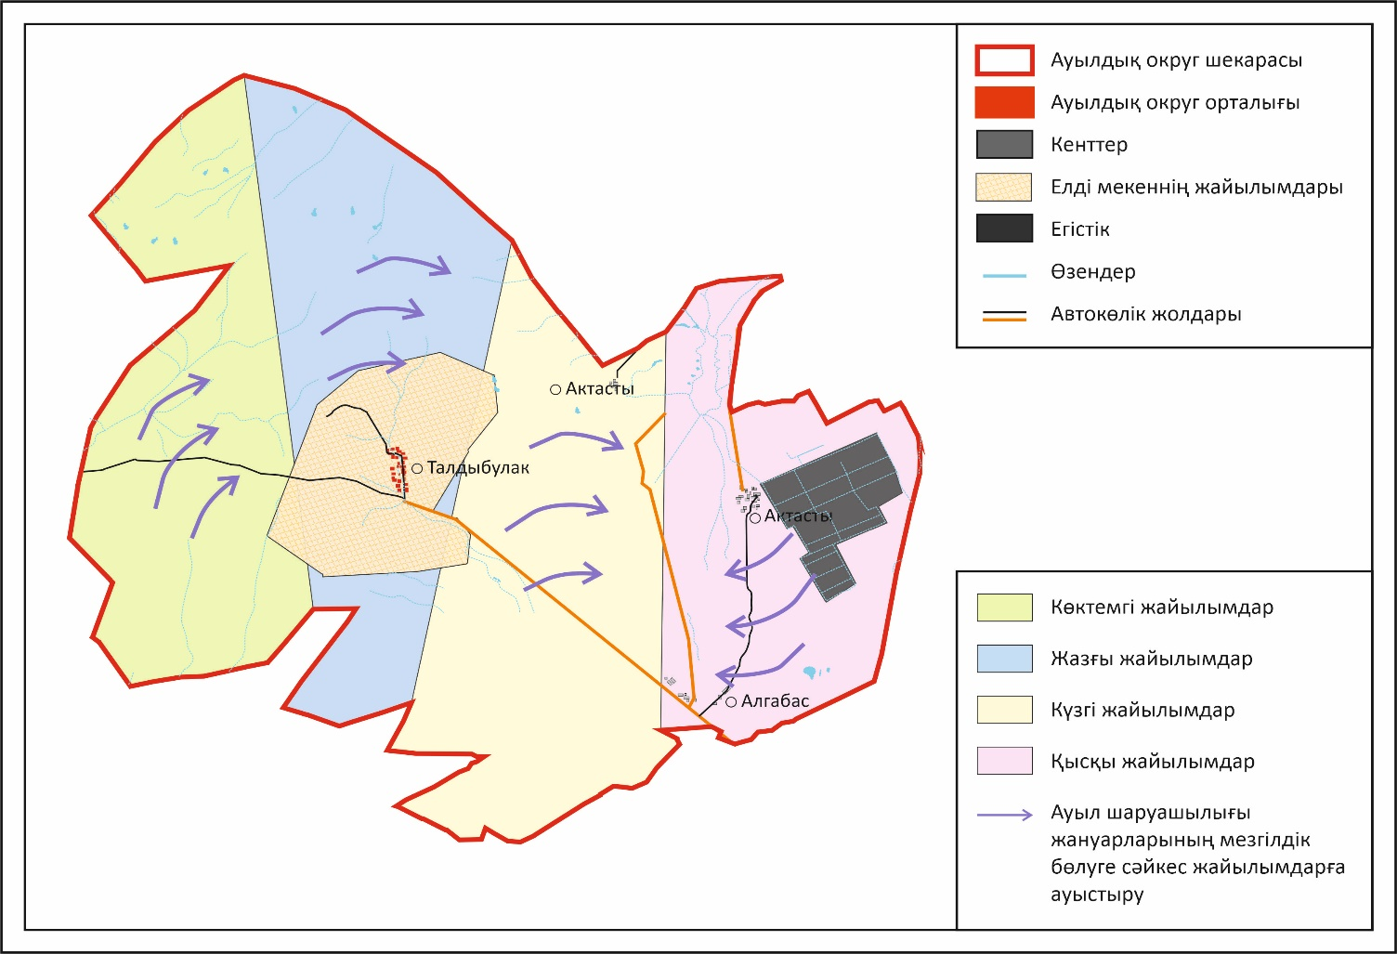

Жаңаарқа ауданы бойынша
2025-2029 жылдарға арналған
Жайылымдарды басқару және
оларды пайдалану жөніндегі
жоспарға 105-қосымша
Түгіскен ауылдық округінің 2025 – 2029 жылдарға арналған Жайылымдарды басқару және оларды пайдалану жөніндегі жоспар
Түгіскен ауылдық округі Жаңаарқа ауданының оңтүстк батыс бөлігінде Сарысу өзенінің сол жағалауын бойлай, дала және құрғақ дала аймақтарында орналасқан.
Дала аймағы шалғынды-дала, далалық орташа-ылғалды және далалық орташа-құрғақ кіші аймақтарға бөлінеді. Климаты орташа-құрғақ, орташа ыстық, жылдық орташа жауын-шашыны 360-390 мм. Орташа жылдық температурасы +10. Салыстырмалы ылғалдылығы - 68 %. Оңтүстік-шығыс және солтүстік-батыс бағыттағы желдер басым, орташа жылдық жылдамдығы 2,7 м/сек. Топырағы қара-қоңыр, оңтүстік қара топырақты, кәдімгі қара топырақты, оңтүстік қара топырақты, жай қара топырақты .
Өсімдік жамылғысы: бетегелі-бетегелі-жусанды, бетегелі-бетегелі-түрлі шөпті, түрлі шөпті-дәнді, жұмсақ қабатты және түрлі шөпті бұта-шым-дәнді дақылдар болып табылады.
Тұрақты қар жамылғысы қараша айының ортасында орнықтайды, наурыз айының соңғы он күндігінде кетеді. Аязсыз кезеңнің ұзақтығы 130-150 күн.
Гидрография – Сарысу-Сөрті өзендерінің бассейні болып табылады. Сарысу, Сөрті өзендерінен және көптеген басқада су көзі бұлақтары бар Бозкөл, Қаракөл, Егіндібұлақ, Аяқбұлақ, Бүгілі, Көкөзек, Кенжебай-Самай, Қарасай, Қызылеспе.
Әкімшілік орталығы - Түгіскен ауылы. Аудан орталығы Жаңаарқа кентінен оңтүстік-батысқа қарай 130,0 шақырым жерде орналасқан. Түгіскен ауылы және Кенжебай-Самай елді мекенінен тұрады.
Жер санаттары бойынша:
Округ бойынша барлық жер көлемі 1522482 гектар алаңды алып жатыр.
Шаруа қожалықтарына тиесілі барлық жер көлемі - 452761 гектар;
ауыл шаруашылығы мақсатындағы пайдаланыстағы жалпы жер көлемі 528031 гектар;
шалғын –2743,41 гектар, шабындық – 74017 гектар, жайылым – 68048 гектар, бос жер – 954077 гектар, басқада жерлер – 1920 гектар (тау-тас, батпақ, екпеағаш су). Елді мекеннің барлық жерлері – 74017 гектар, оның ішінде құрлысқа бөлінген жер – 13,96 гектар, жайлым жер - 70158 гектар, су қорының жері – 4 гектар, басқада жерлер - 1920 гектар, босалқы жерлердің жалпы көлемі -4482 гектар.
Жаңаарқа ауданы бойынша
2025-2029 жылдарға арналған
Жайылымдарды басқару және
оларды пайдалану жөніндегі
жоспарға 106-қосымша
Түгіскен ауылдық округінің құқық белгілейтін құжаттар негізінде жер санаттары, жер учаскелерінің меншік иелері және жер пайдаланушылар бөлінісінде әкімшілік-аумақтық бірлік аумағында жайылымдардың орналасу схемасы (картасы)

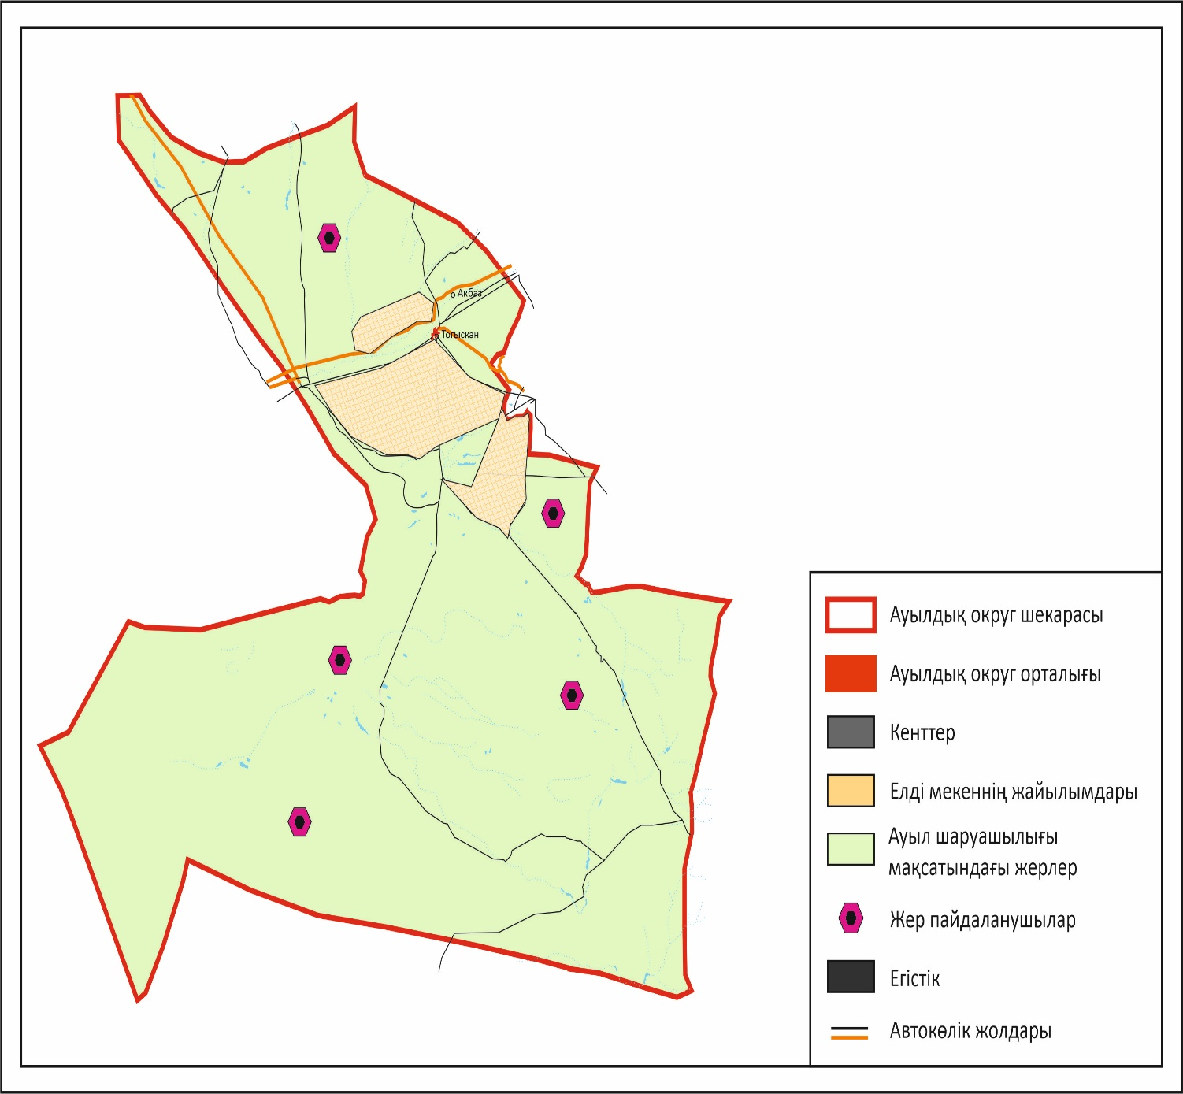

Жаңаарқа ауданы бойынша
2025-2029 жылдарға арналған
Жайылымдарды басқару және
оларды пайдалану жөніндегі
жоспарға 107-қосымша
Түгіскен ауылдық округінің жайылым айналымдарының қолайлы схемасы

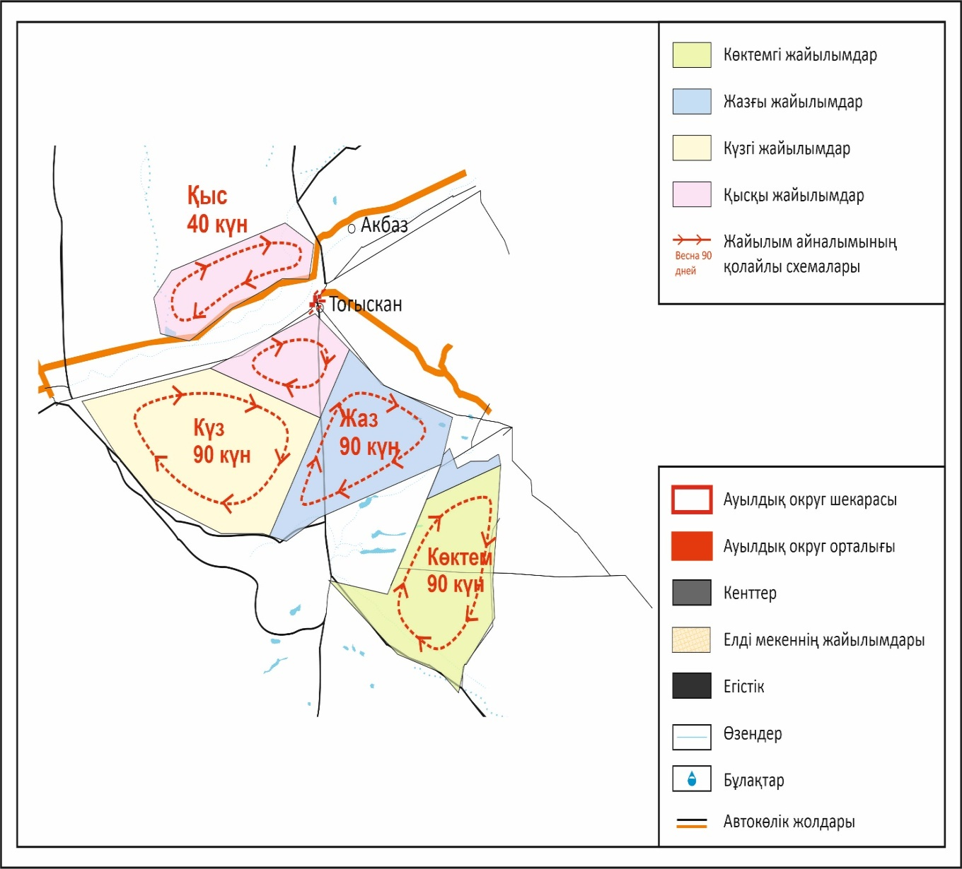

Жаңаарқа ауданы бойынша
2025-2029 жылдарға арналған
Жайылымдарды басқару және
оларды пайдалану жөніндегі
жоспарға 108-қосымша
Түгіскен ауылдық округінің жайылымдардың, оның ішінде маусымдық жайылымдардың сыртқы және ішкі шекаралары мен алаңдары, жайылымдық инфрақұрылым объектілері белгіленген картасы

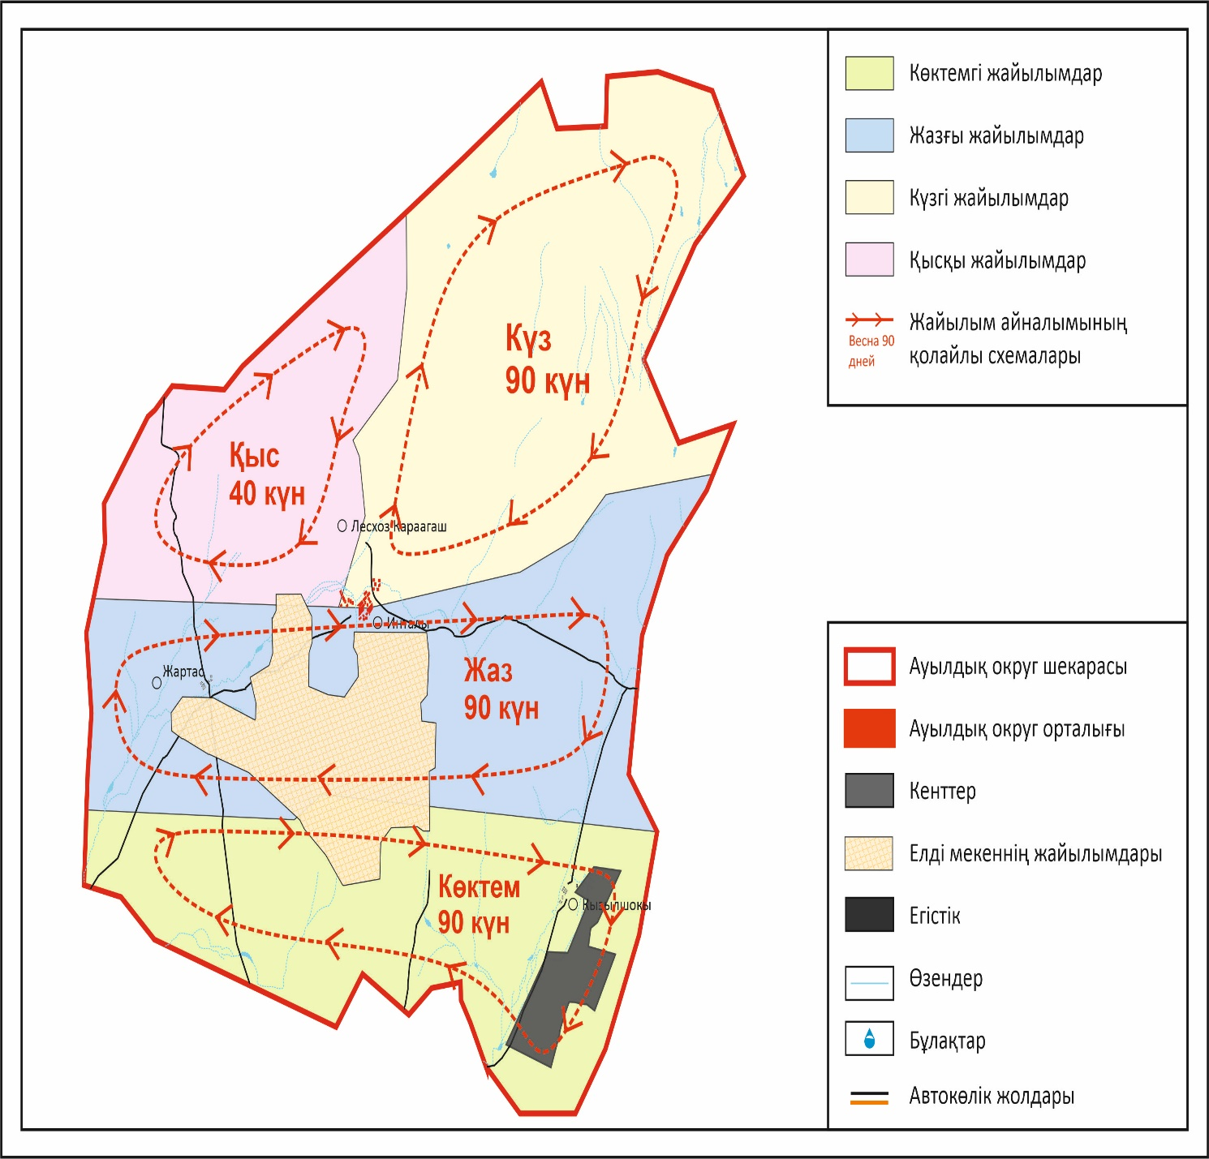

Жаңаарқа ауданы бойынша
2025-2029 жылдарға арналған
Жайылымдарды басқару және
оларды пайдалану жөніндегі
жоспарға 109-қосымша
Түгіскен ауылдық округінің жайылым пайдаланушыларының су тұтыну нормасына сәйкес жасалған су көздерiне (көлдерге, өзендерге, тоғандарға, апандарға, суару немесе суландыру каналдарына, құбырлы немесе шахталы құдықтарға) қол жеткізу схемасы

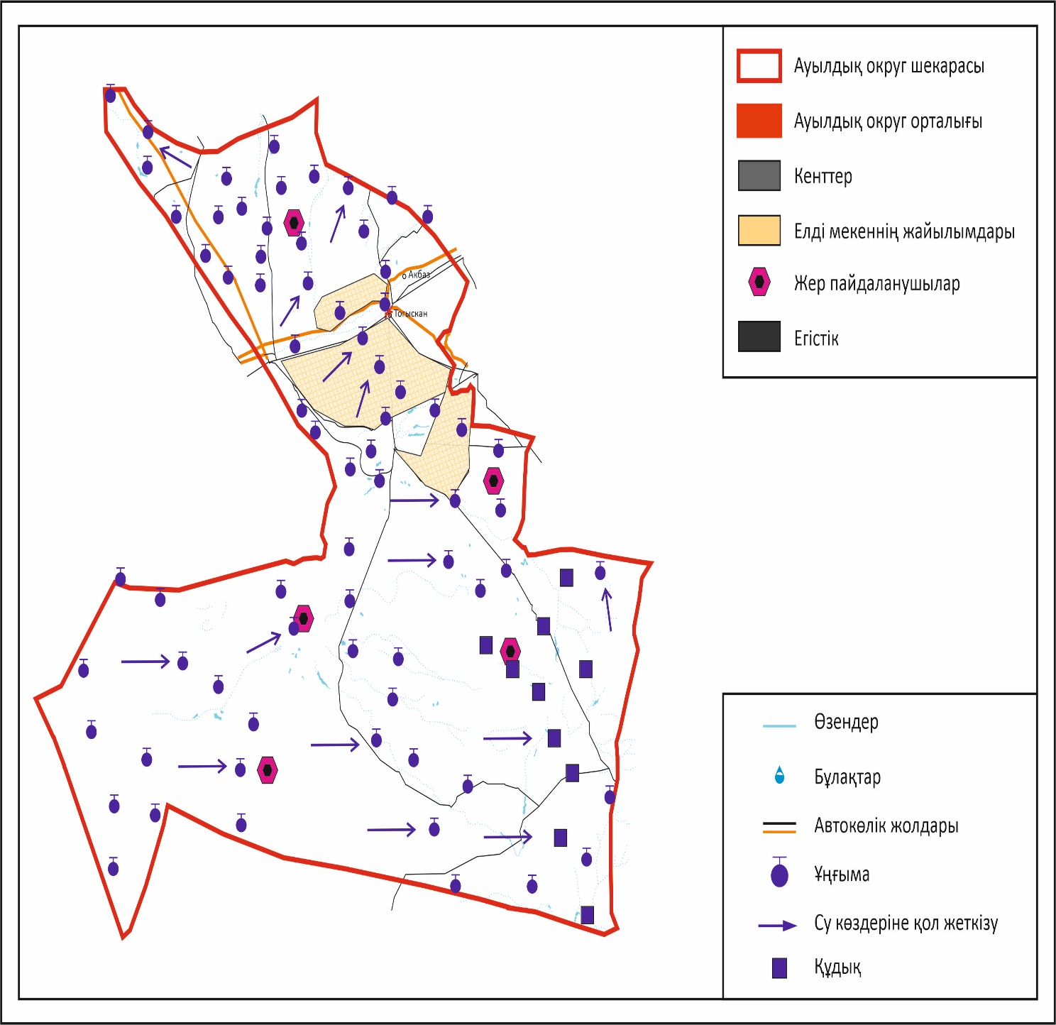

Жаңаарқа ауданы бойынша
2025-2029 жылдарға арналған
Жайылымдарды басқару және
оларды пайдалану жөніндегі
жоспарға 110-қосымша
Түгіскен ауылдық округінің жайылымы жоқ жеке және (немесе) заңды тұлғалардың ауыл шаруашылығы жануарларының мал басын орналастыру үшін жайылымдарды қайта бөлу және оны берілетін жайылымдарға ауыстыру схемасы

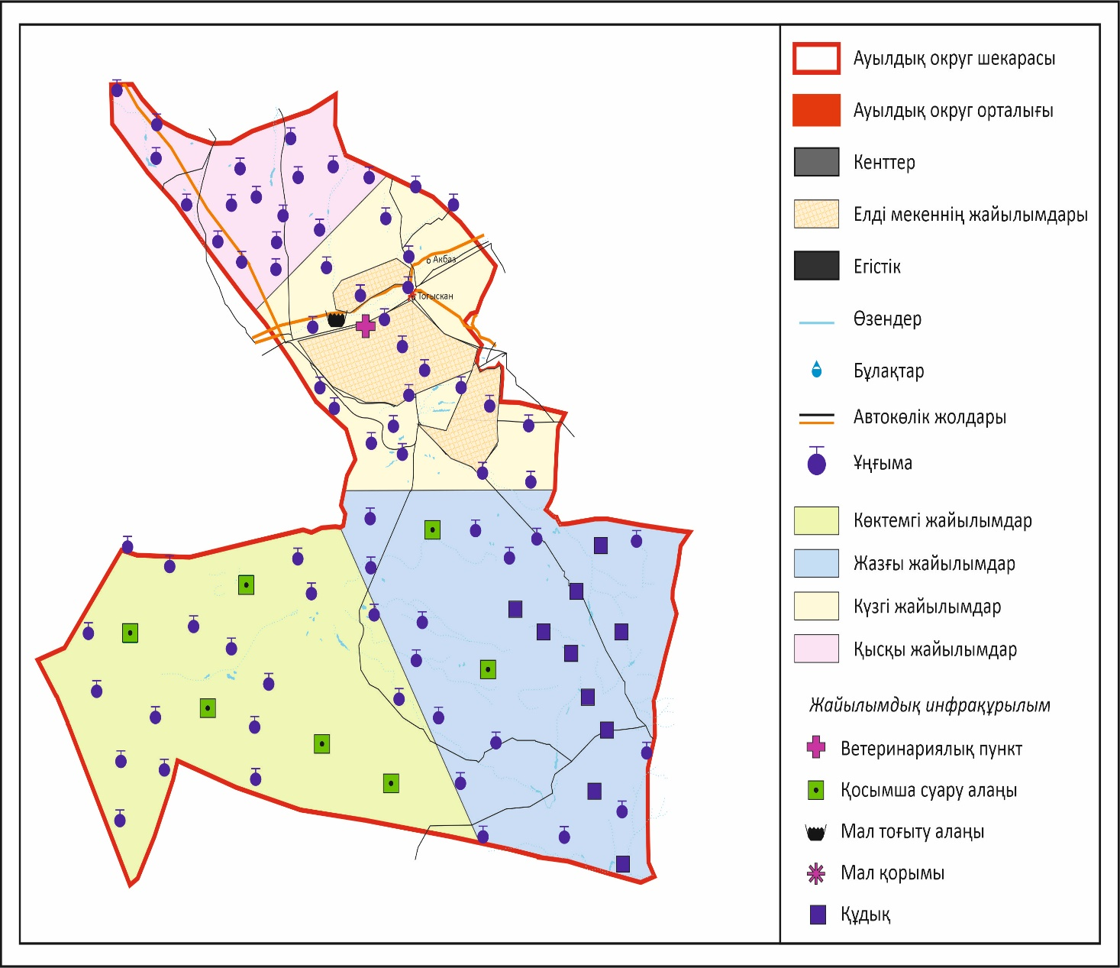

Жаңаарқа ауданы бойынша
2025-2029 жылдарға арналған
Жайылымдарды басқару және
оларды пайдалану жөніндегі
жоспарға 111-қосымша
Түгіскен ауылдық округінің аумағында орналасқан жайылымдармен қамтамасыз етілмеген жеке және (немесе) заңды тұлғалардың ауыл шаруашылығы жануарларының мал басын шалғайдағы жайылымдарға орналастыру схемасы

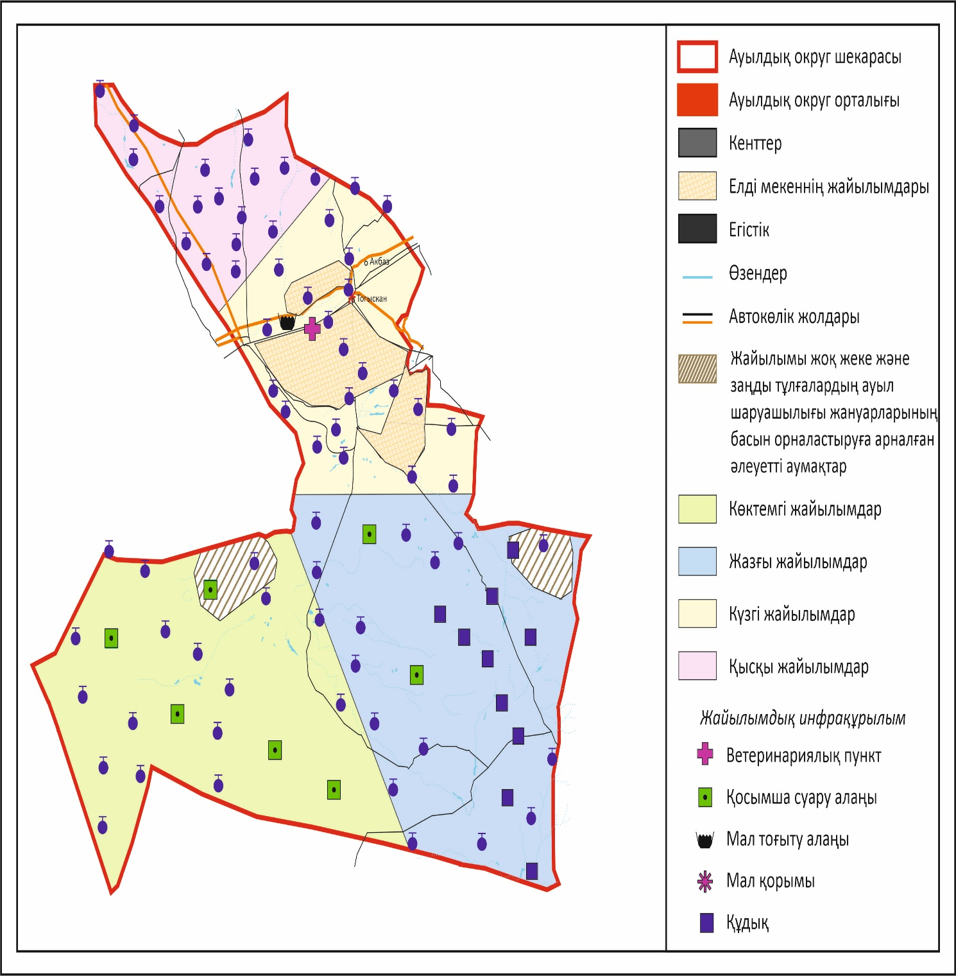

Жаңаарқа ауданы бойынша
2025-2029 жылдарға арналған
Жайылымдарды басқару және
оларды пайдалану жөніндегі
жоспарға 112-қосымша
Түгіскен ауылдық округінің ауыл шаруашылығы жануарларын жаюдың және айдаудың маусымдық маршруттарын белгілейтін жайылымдарды пайдалану жөніндегі күнтізбелік графигі, жергілікті жағдайлар мен ерекшеліктерге қарай жеке ауладағы ауыл шаруашылығы жануарларын жаюға халық мұқтажын қанағаттандыру үшін (картасы)

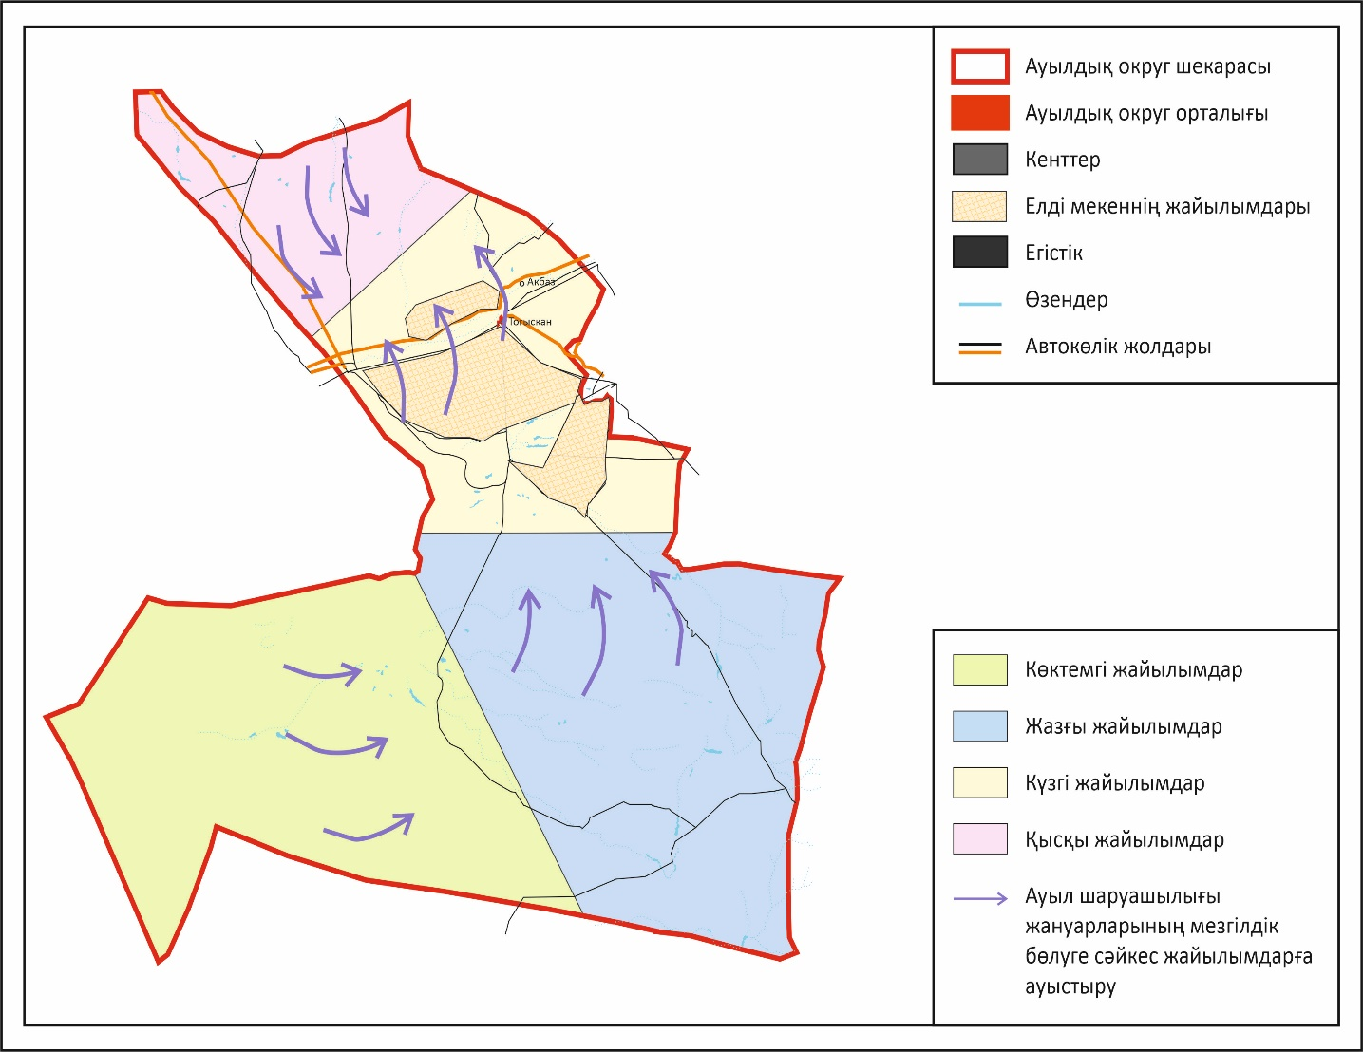

Жаңаарқа ауданы бойынша
2025-2029 жылдарға арналған
Жайылымдарды басқару және
оларды пайдалану жөніндегі
жоспарға 113-қосымша
Ауыл шаруашылығы жануарларын жаюдың және айдаудың маусымдық маршруттарын белгілейтін жайылымдарды пайдалану жөніндегі күнтізбелік маусым
№ | Ауылдық округ атауы | Жылдар | Жайлымдардың нөмірлері
№ | Ауылдық округ атауы | Жылдар | 1 | 2 | 3
1 | Айнабулак | 2025 | жаю | жаю | демалыс
1 | Айнабулак | 2026 | демалыс | жаю | жаю
1 | Айнабулак | 2027 | жаю | демалыс | жаю
1 | Айнабулак | 2028 | жаю | жаю | демалыс
1 | Айнабулак | 2029 | демалыс | жаю | жаю
2 | Актау | 2025 | жаю | демалыс | жаю
2 | Актау | 2026 | жаю | демалыс | жаю
2 | Актау | 2027 | жаю | демалыс | жаю
2 | Актау | 2028 | жаю | жаю | демалыс
2 | Актау | 2029 | жаю | жаю | демалыс
3 | Актубек | 2025 | жаю | жаю | демалыс
3 | Актубек | 2026 | жаю | Демалыс | Жаю
3 | Актубек | 2027 | жаю | жаю | демалыс
3 | Актубек | 2028 | жаю | Демалыс | Жаю
3 | Актубек | 2029 | жаю | жаю | демалыс
4 | Поселок Жанаарка | 2025 | Жаю | Жаю | Демалыс
4 | Поселок Жанаарка | 2026 | Жаю | Демалыс | Жаю
4 | Поселок Жанаарка | 2027 | Демалыс | Жаю | Жаю
4 | Поселок Жанаарка | 2028 | Жаю | Жаю | Демалыс
4 | Поселок Жанаарка | 2029 | Жаю | Демалыс | Жаю
5 | Байдалы би | 2025 | жаю | жаю | демалыс
5 | Байдалы би | 2026 | жаю | Демалыс | Жаю
5 | Байдалы би | 2027 | жаю | жаю | демалыс
5 | Байдалы би | 2028 | жаю | Демалыс | Жаю
5 | Байдалы би | 2029 | жаю | жаю | демалыс
6 | Бидаик | 2025 | жаю | жаю | демалыс
6 | Бидаик | 2026 | демалыс | жаю | жаю
6 | Бидаик | 2027 | жаю | демалыс | жаю
6 | Бидаик | 2028 | жаю | жаю | демалыс
6 | Бидаик | 2029 | демалыс | жаю | жаю
7 | М.Жумажанов | жаю | жаю | демалыс | жаю
7 | М.Жумажанов | демалыс | жаю | жаю | демалыс
7 | М.Жумажанов | жаю | демалыс | жаю | жаю
7 | М.Жумажанов | жаю | жаю | демалыс | жаю
7 | М.Жумажанов | демалыс | жаю | жаю | демалыс
8 | Ералиев | 2025 | жаю | жаю | демалыс
8 | Ералиев | 2026 | жаю | демалыс | жаю
8 | Ералиев | 2027 | жаю | жаю | демалыс
8 | Ералиев | 2028 | жаю | демалыс | жаю
8 | Ералиев | 2029 | жаю | жаю | демалыс
9 | Тугускен | 2025 | жаю | жаю | демалыс
9 | Тугускен | 2026 | демалыс | жаю | жаю
9 | Тугускен | 2027 | жаю | демалыс | жаю
9 | Тугускен | 2028 | жаю | жаю | демалыс
9 | Тугускен | 2029 | демалыс | жаю | жаю
10 | Сейфуллин | 2025 | жаю | жаю | демалыс
10 | Сейфуллин | 2026 | демалыс | жаю | жаю
10 | Сейфуллин | 2027 | жаю | демалыс | жаю
10 | Сейфуллин | 2028 | жаю | жаю | демалыс
10 | Сейфуллин | 2029 | демалыс | жаю | жаю
11 | Караагаш | 2025 | жаю | жаю | демалыс
11 | Караагаш | 2026 | демалыс | жаю | жаю
11 | Караагаш | 2027 | жаю | демалыс | жаю
11 | Караагаш | 2028 | жаю | жаю | демалыс
11 | Караагаш | 2029 | демалыс | жаю | жаю
12 | Орынбай | 2025 | жаю | жаю | демалыс
12 | Орынбай | 2026 | демалыс | жаю | жаю
12 | Орынбай | 2027 | жаю | демалыс | жаю
12 | Орынбай | 2028 | жаю | жаю | демалыс
12 | Орынбай | 2029 | демалыс | жаю | жаю
13 | Талдыбулак | 2025 | жаю | жаю | демалыс
13 | Талдыбулак | 2026 | демалыс | жаю | жаю
13 | Талдыбулак | 2027 | жаю | демалыс | жаю
13 | Талдыбулак | 2028 | жаю | жаю | демалыс
13 | Талдыбулак | 2029 | демалыс | жаю | жаю
14 | Кызылжар | 2025 | жаю | жаю | демалыс
14 | Кызылжар | 2026 | демалыс | жаю | жаю
14 | Кызылжар | 2027 | жаю | демалыс | жаю
14 | Кызылжар | 2028 | жаю | жаю | демалыс
14 | Кызылжар | 2029 | демалыс | жаю | жаю
Жаңаарқа ауданы бойынша
2025-2029 жылдарға арналған
Жайылымдарды басқару және
оларды пайдалану жөніндегі
жоспарға 114-қосымша
Ауылдық округтер бөлінісіндегі ауыл шаруашылығы жануарлары мал басының саны туралы деректер
№ | Елді мекендер атауы | Мал түрлері | Мал басы | Жайылым мөлшерлері, гектар |  | Елді мекендермен шекаралас жайылымдар, гектар | Қамтылуы +, -
 |  |  |  | мал басы | барлығы | Елді мекендермен шекаралас жайылымдар, гектар | Қамтылуы +, -
1 | 2 | 3 | 4 | 5 | 6 | 7 | 8
1 | Айнабұлақ ауылдық округі |  |  |  | 9489 | 9678 | +189
 | Айнабұлақ ауылы | ІҚМ | 440 | 13 | 5889
 | Айнабұлақ ауылы | қой, ешкі | 169 | 2,5 | 1150
 | Айнабұлақ ауылы | жылқы | 301 | 14 | 2450
2 | Ақтау ауылдық округі |  |  |  | 19050 | 36776 | +17726
2 | Ақтау ауылы | ІҚМ | 432 | 14 | 6048
2 | Ақтау ауылы | қой, ешкі | 1259 | 3 | 3777
2 | Ақтау ауылы | жылқы | 615 | 15 | 9225
3 | Ақтүбек ауылдық округі |  |  |  | 185778 | 45642 | -140136
3 | Ақтүбек ауылы | ІҚМ | 4701 | 14 | 65814
3 | Ақтүбек ауылы | қой, ешкі | 6898 | 3 | 20694
3 | Ақтүбек ауылы | жылқы | 6618 | 15 | 99270
4 | Жаңаарқа кенті |  |  |  | 133975 | 13999 | -119976
4 |  | ІҚМ | ІҚМ | 3706 | 14 | 51884
4 |  | қой, ешкі | қой, ешкі | 3834 | 2,5 | 9585
4 |  | жылқы | жылқы | 5179 | 14 | 72506
5 | Байдалы би ауылдық округі |  |  |  | 38033 | 5682 | -3836
5 | Атасу ауылы | ІҚМ | 1307 | 14 | 18298
5 | Атасу ауылы | қой, ешкі | 2664 | 2,8 | 7459
5 | Атасу ауылы | жылқы | 1007 | 16 | 16112
6 | Бидайық ауылдық округі |  |  |  | 22949 | 13285 | -9664
6 | Бидайық ауылы | ІҚМ | 537 | 13 | 6981
6 | Бидайық ауылы | қой, ешкі | 1547 | 2,5 | 3867
6 | Бидайық ауылы | жылқы | 314 | 14 | 4396
7 | М.Жұмажанов ауылдық округі |  |  |  | 19589 | 19589 | 0
7 | М.Жұмажанов ауылы | ІҚМ | 2606 | 14 | 7406
7 | М.Жұмажанов ауылы | қой, ешкі | 3279 | 3 | 3225
7 | М.Жұмажанов ауылы | жылқы | 4572 | 15 | 10770
8 | Ералиев ауылдық округі |  |  |  | 59898 | 47580 | - 12318
8 | Ералиев ауылы | ІҚМ | 1458 | 14 | 20412
8 |  | қой, ешкі | 1083 | 3 | 3249
8 |  | жылқы | 919 | 15 | 13785
9 | Түгіскен ауылдық округі |  |  |  | 623620,5 | 74017 | -549603,5
9 | Түгіскен ауылы | ІҚМ | 8728 | 13 | 113464
9 |  | қой, ешкі | 11001 | 2,5 | 247502,5
9 |  | жылқы | 18761 | 14 | 262654
10 | С.Сейфуллин ауылдық округі |  |  |  | 27036 | 35229 | +8193
10 | Ынтымақ ауылы | ІҚМ | 1122 | 14 | 15708
10 |  | қой, ешкі | 1516 | 3 | 4548
10 |  | жылқы | 845 | 15 | 12675
11 | Қараағаш ауылдық округі |  |  |  | 27739 | 20164 | -7575
11 | Ынталы ауылы | ІҚМ | 581 | 13 | 7553
11 |  | қой, ешкі | 1584 | 2,5 | 3960
11 |  | жылқы | 1159 | 14 | 16226
12 | Орынбай ауылдық округі |  |  |  | 17708 | 14459 | -3249
12 | Орынбай ауылы | ІҚМ | 442 | 13 | 5746
12 |  | қой, ешкі | 473 | 2,5 | 1182
12 |  | жылқы | 381 | 14 | 5334
13 | Талдыбұлақ ауылдық округі |  |  |  | 33440,5 | 17472 | -15968,5
13 | Талдыбұлак ауылы | ІҚМ | 568 | 13 | 7384
13 | Талдыбұлак ауылы | қой, ешкі | 1612 | 2,5 | 4030
13 | Талдыбұлак ауылы | жылқы | 788 | 14 | 11032
14 | Қызылжар кенті |  |  |  | 71421 | 45294 | -26127
14 |  | ІҚМ | 1477 | 14 | 18102
14 |  | қой, ешкі | 3158 | 3 | 9039
14 |  | жылқы | 3299 | 15 | 44280
Жаңаарқа ауданы бойынша
2025-2029 жылдарға арналған
Жайылымдарды басқару және
оларды пайдалану жөніндегі
жоспарға 115-қосымша
Ветеринариялық-санитариялық объектілер туралы мәліметтер
№ | Елді мекендер | Ветеринариялық пункттер | Мал сою алаңы | Мал қорымдары
 |  |  |  | жоспарланған | салынған
1 | Айнабұлақ | 1 |  |  | 1
2 | Ақтау | 1 | 1
3 | Ақтүбек | 1 |  |  | 1
4 | Жаңаарқа кенті | 1 | 1 |  | 1
5 | Байдалы би | 1 | 1 |  | 1
6 | Бидайық | 1 |  |  | 1
7 | М.Жұмажанов | 1 |  |  | 1
8 | Ералиев | 1 | 1 |  | 1
9 | Түгіскен | 1 | 1
10 | С.Сейфуллин | 1
11 | Қараағаш | 1
12 | Орынбай |  | 1 |  | 1
13 | Талдыбұдақ | 1 |  |  | 1
14 | Қызылжар | 1
 | Барлығы | 13 | 6 |  | 9

© 2012. Қазақстан Республикасы Әділет министрлігінің «Қазақстан Республикасының Заңнама және құқықтық ақпарат институты» ШЖҚ РМК

